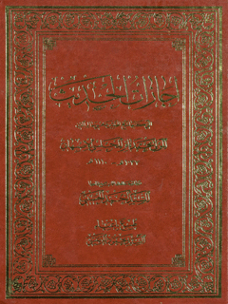

اجازات الحدیث


ghaemiyeh.com

فهرست مطالب
هوية الكتاب 5
الفهارس العامة: 5
( وله الحمد والمجد) 39
ابن علي 45
أبو البقاء 47
أبو طالب بن أبي المعالي الحسني الحسيني الطباطبائي الأصبهاني 51
أحمد بن محمد بن يوسف بن صالح الخطي المقابي البحراني 55
جمشيد بن محمد زمان الكسكري المازندراني 63
حبيب اللّٰه بن حسن علي الأصبهاني 67
حسن بن الندي البحراني 71
خان محمد الأردبيلي 75
دوست محمد المازندراني 79
رجب علي الجيلاني الرشتي 81
زيد العابدين بن عبد اللّٰه بن محمد تقي المجلسي الأصبهاني 83
عبد الباقي بن عبد الباقي بن محمد الحسيني الارتيماني 87
عبد الحسين المازندراني 93
عبد الرزاق 95
عبد الرزاق بن ملا مختار الجيلاني 99
عبد الرضا 101
عبد الرضا الكاشاني 105
عبد الصمد الشريف الامامي 107
عبد العظيم الكاشاني 111
عبد اللّٰه [بن الحسين] اليزدي 113
عزيز اللّٰه 115
علي أكبر 117
علي نقي بن رمضان علي 119
عين العارفين بن محمد مقيم العلوي الحسيني العاشوري القمي 121
فضل علي بيك 127
محمد الأصبهاني 129
محمد الجيلي، بهاء الدين 131
محمد [الجيلي]، كمال الدين 137
محمد، غياث الدين 139
محمد، نظام الدين البسطامي 141
محمد المازندراني 147
محمد بن إسماعيل الفسائي الشيرازي، مسيح الدين، ملا مسيحا 149
محمد بن جابر الأصبهاني 153
محمد بن حسن علي بن عبد اللّٰه بن الحسين التستري، بهاء الدين 155
محمد بن علي الأردبيلي الغروي الحائري 157
محمد بن فرج الجيلاني المعروف بميرزا رفيعا، رفيع الدين 165
محمد بن لاچين 169
محمد بن محمد باقر بن محمد (شمس الدين) المختاري، بهاء الدين النائيني 171
محمد بن محمد قاسم بن محمد الحسيني الخلخالي 175
محمد بن المظفر الديارباري الفيروزكوهي، جمال الدين 181
محمد إبراهيم النصيري 185
محمد إبراهيم بن عبد اللّٰه البواناتي الشيرازي 187
محمد أشرف بن عبد الحسيب العلوي العاملي 193
محمد امين 197
محمد باقر البيابانكي 201
محمد باقر الطباطبائي الأصبهاني 205
محمد باقر الجزي 207
محمد باقر بن علي رضا الحسيني العاملي الأصبهاني 209
محمد جعفر الأصبهاني 219
محمد جعفر بن سليمان بن محمد تقي الدشتبياضي القائني 221
محمد حسين بن محمد (صدر الدين) الحسيني العاشوري القمي 227
محمد حسين بن محمد مؤمن الشيرازي 229
محمد حسين بن يحيي النوري المازندراني 231
محمد رشيد بن محمد علي 235
محمد رضا الهزار جريبي 237
محمد رضا بن حاج درويش الشهمرزادي الكهدمي الأردبيلي 239
محمد رضا بن محمد صادق بن مقصود علي المجلسي الأصبهاني 243
محمد شفيع بن محمد باقر النيسابوري 246
محمد صادق 247
محمد صادق بن محمد الحسيني اللاريجاني المازندراني 249
محمد صادق بن محمد الكاظم الخوانساري الأصبهاني 253
محمد صالح بن عبد الرحيم اليزدي 255
محمد طاهر النائيني 259
محمد طاهر بن الحاج مقصود علي الأصبهاني 261
محمد علي الأصبهاني 265
محمد علي بن محمد شفيع المشهدي، أبو محمد 267
محمد فاضل بن محمد مهدي المشهدي 271
محمد قاسم بن محمد رضا التبريزي 285
محمد قاسم بن محمد مؤمن الأردستاني 287
محمد كاظم بن محمد علي السبزواري 291
محمد مؤمن الرازي 295
محمد مؤمن القهبائي 297
محمد مراد بن محمد صادق بن محمد علي بن حيدر الكشميري 299
محمد معصوم بن مير محمد مؤمن العقيلي الشيرازي 303
محمد مقيم 307
محمد مقيم بن محمد باقر الأصبهاني 309
محمد مهدي الخوانساري 313
محمد نصير بن عبد اللّٰه بن محمد تقي بن مقصود علي المجلسي الأصبهاني 317
محمد يوسف بن بهلوان صفر القزويني 321
محمود القمي، عماد الدين 325
محمود بن محمد (غياث الدين) الأصبهاني 327
محمود بن محمد مقيم الطبسي 329
ملك مسيح 331
نعمة اللّٰه بن عبد اللّٰه بن محمد الحسيني الموسوي الجزائري 333
ولي بن رضا خان البروجردي 341
صورالاجازات 349

هوية الكتاب
بطاقة تعريف: مجلسي، محمدباقربن محمدتقي، ق‌۱۱۱۱ - ۱۰۳۷
‏عنوان واسم المؤلف: اجازات الحديث/ محمدباقر المجلسي الاصبهاني؛ دونها و ترجم الاعلام المجازين و صنع فهارسها احمد الحسيني
مواصفات النشر: قم: مكتبه آيه‌اللّٰه المرعشي العامه، ۱۴۱۰ق. = ۱۳۶۹.
مواصفات المظهر: 455ص.
‏ISBN : بها:۱۵۰۰ريال
حالة الاستماع: القائمة السابقة
ملاحظة: يحتوي هذا الكتاب أيضًا على نسخ أوفست من "صور إجازات" الأصلية.
ملاحظة: ببليوغرافيا مع ترجمة.
الموضوع: الحديث - أذونات
الموضوع: الدعاة الشيعة
المعرف المضاف: حسيني، احمد
‏المعرف المضاف: مكتبة عامة حضرت آيت‌اللّٰه العظمي مرعشي نجفي. قم
‏ترتيب الكونجرس: ‏BP۱۱۳/۴‏/م‌۳الف‌۳ ۱۳۶۹
‏تصنيف ديوي: ‏۲۹۷/۲۶۷
‏رقم الببليوغرافيا الوطنية: م‌۷۰-۳۱۸۸

الفهارس العامة:


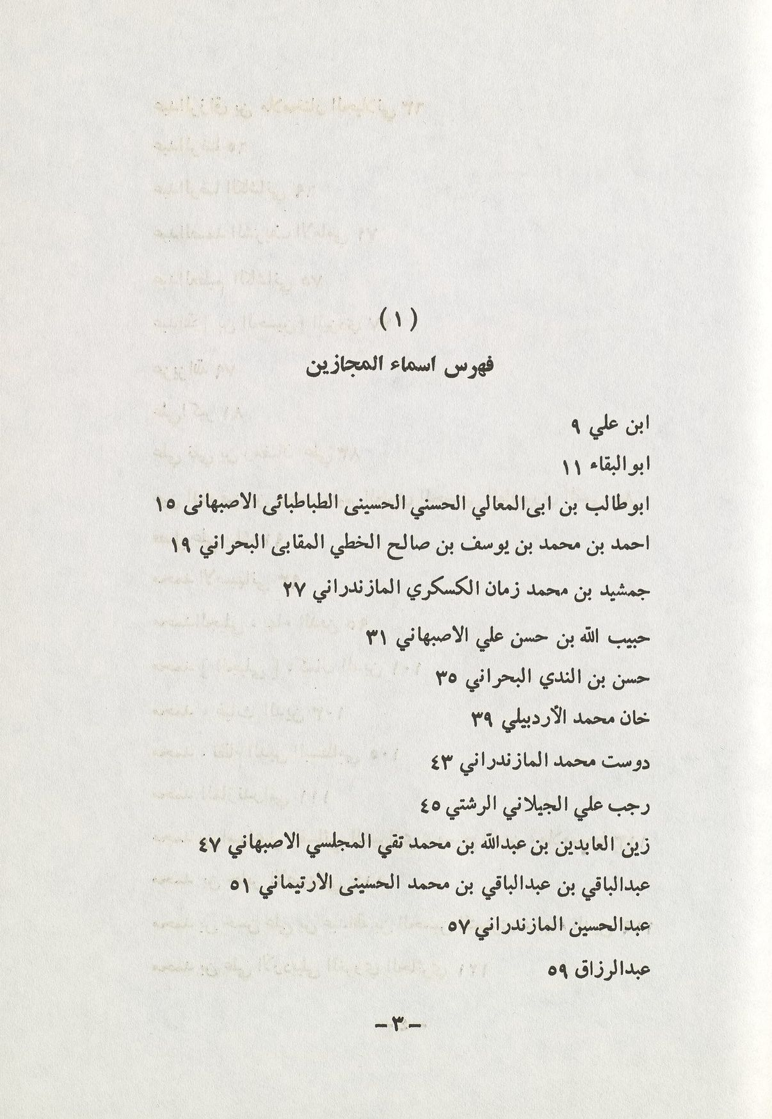
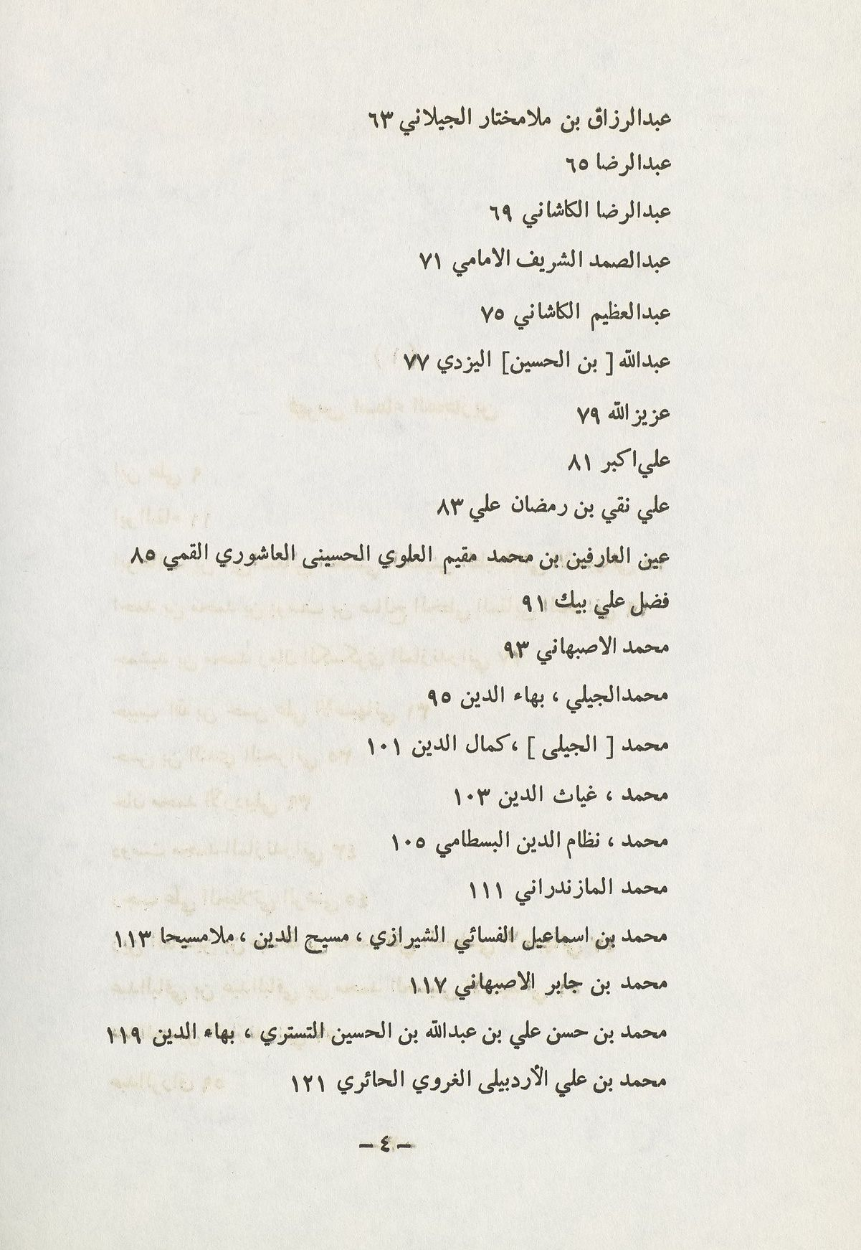
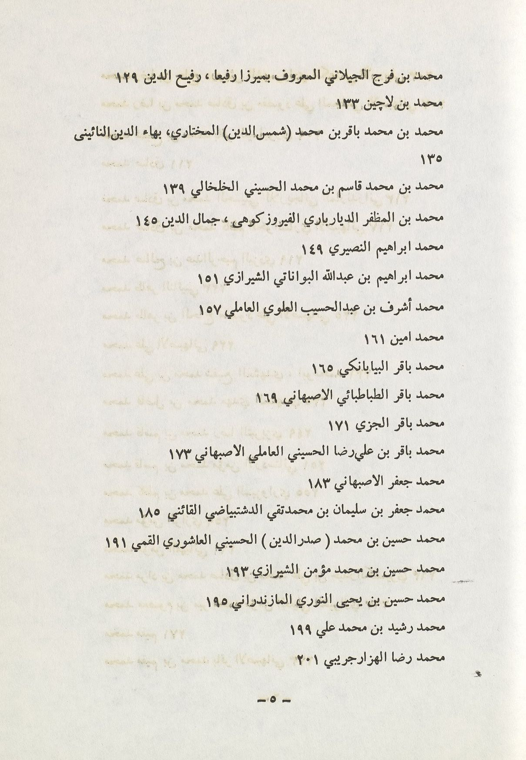
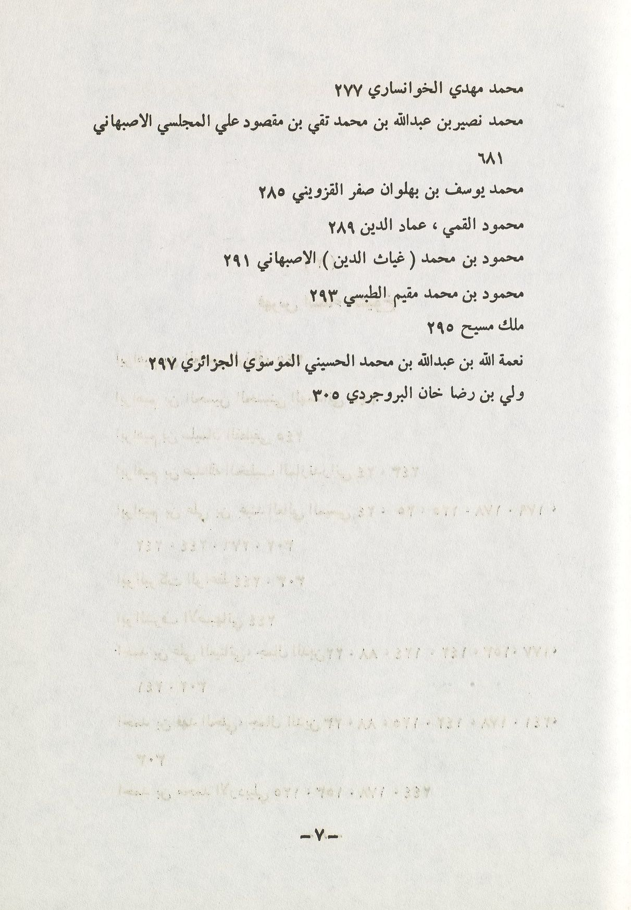
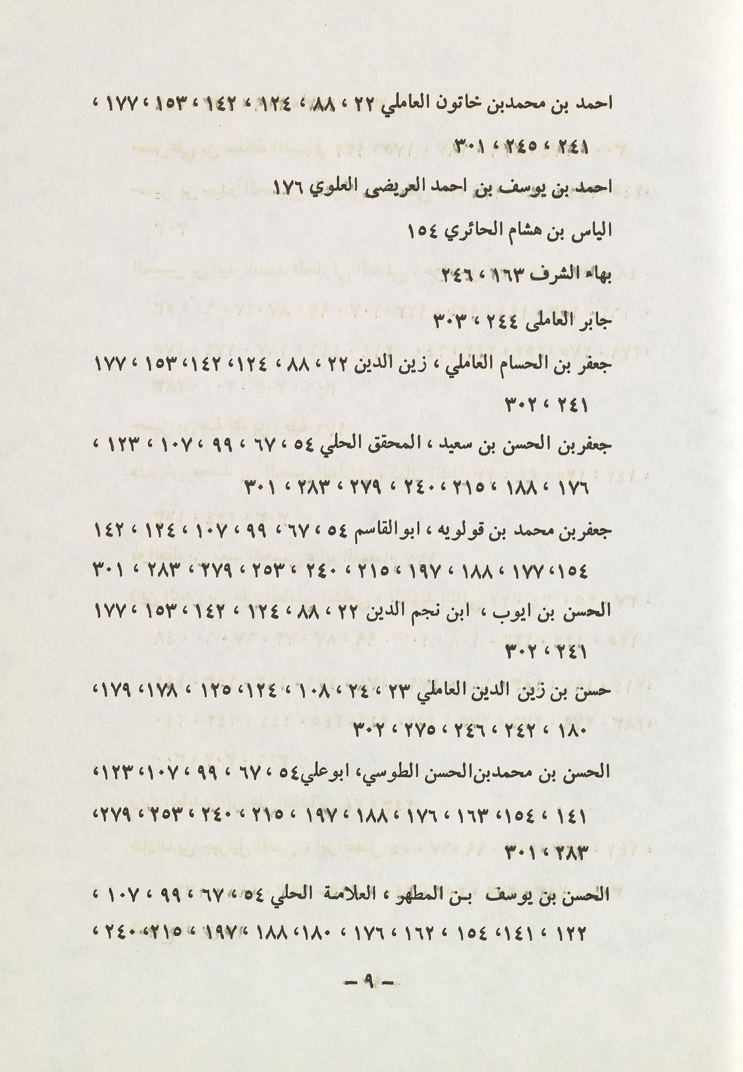
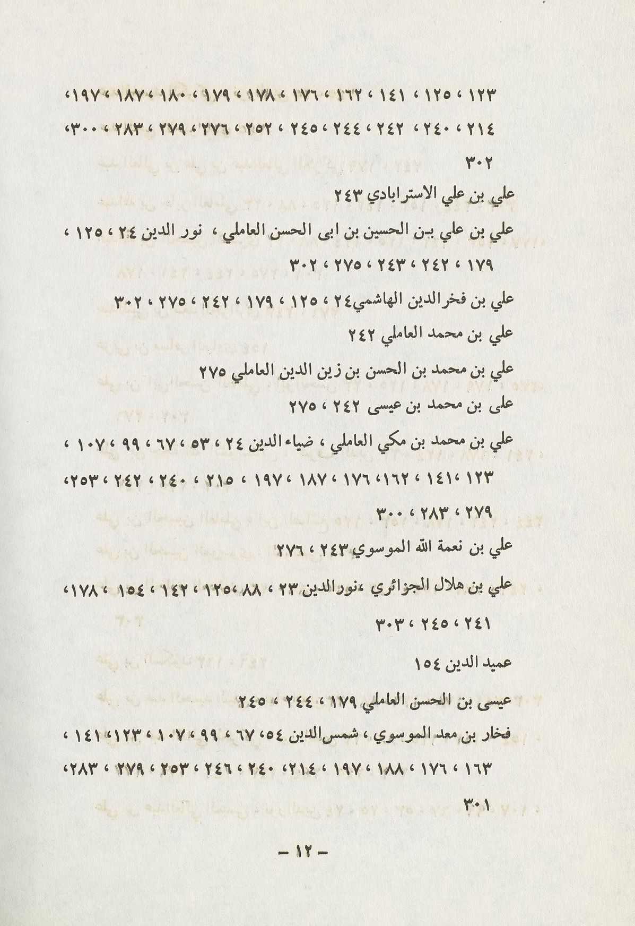
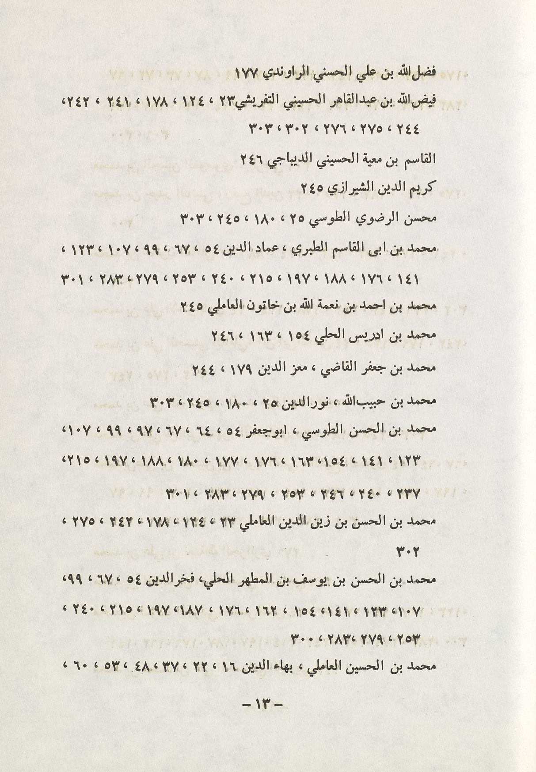
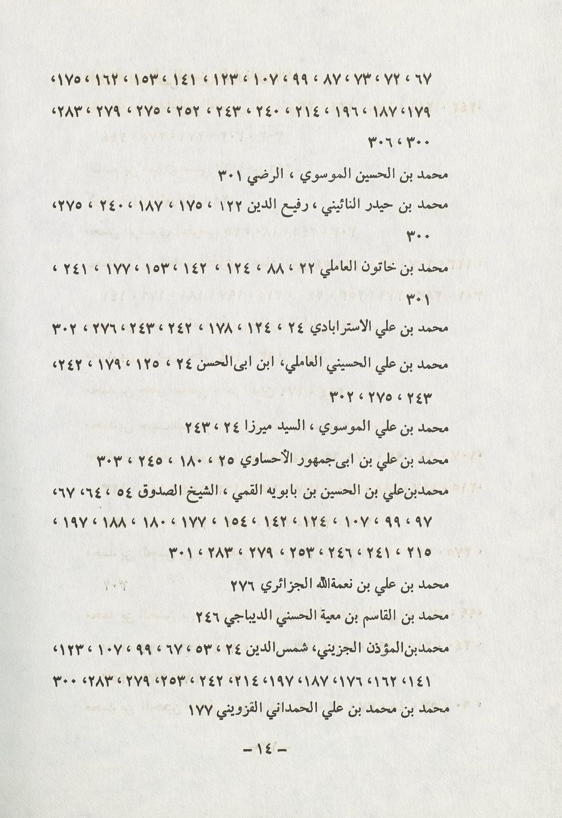
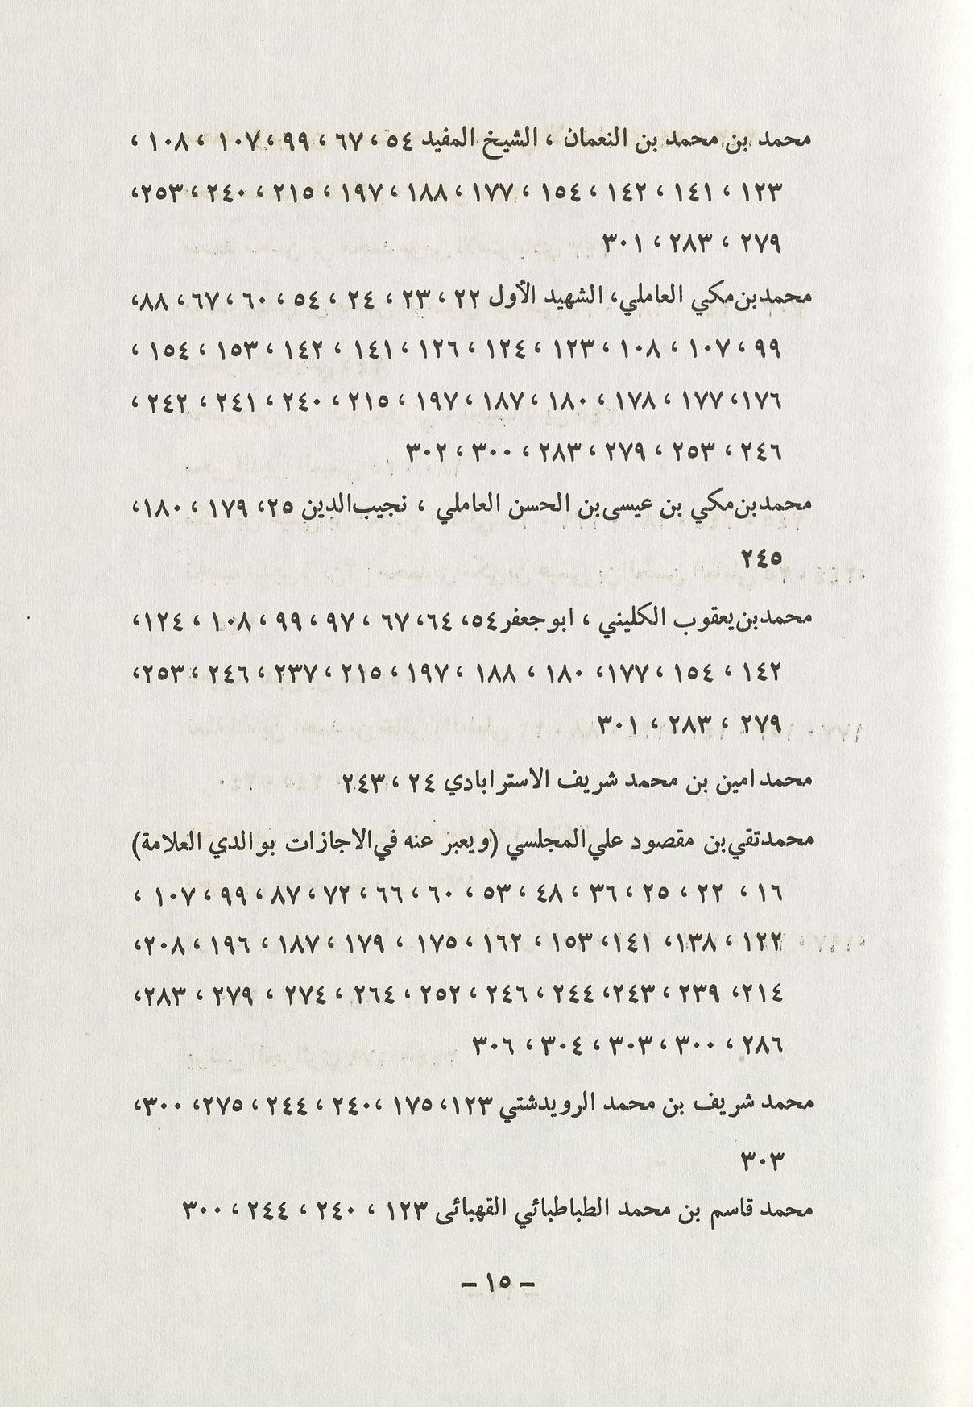
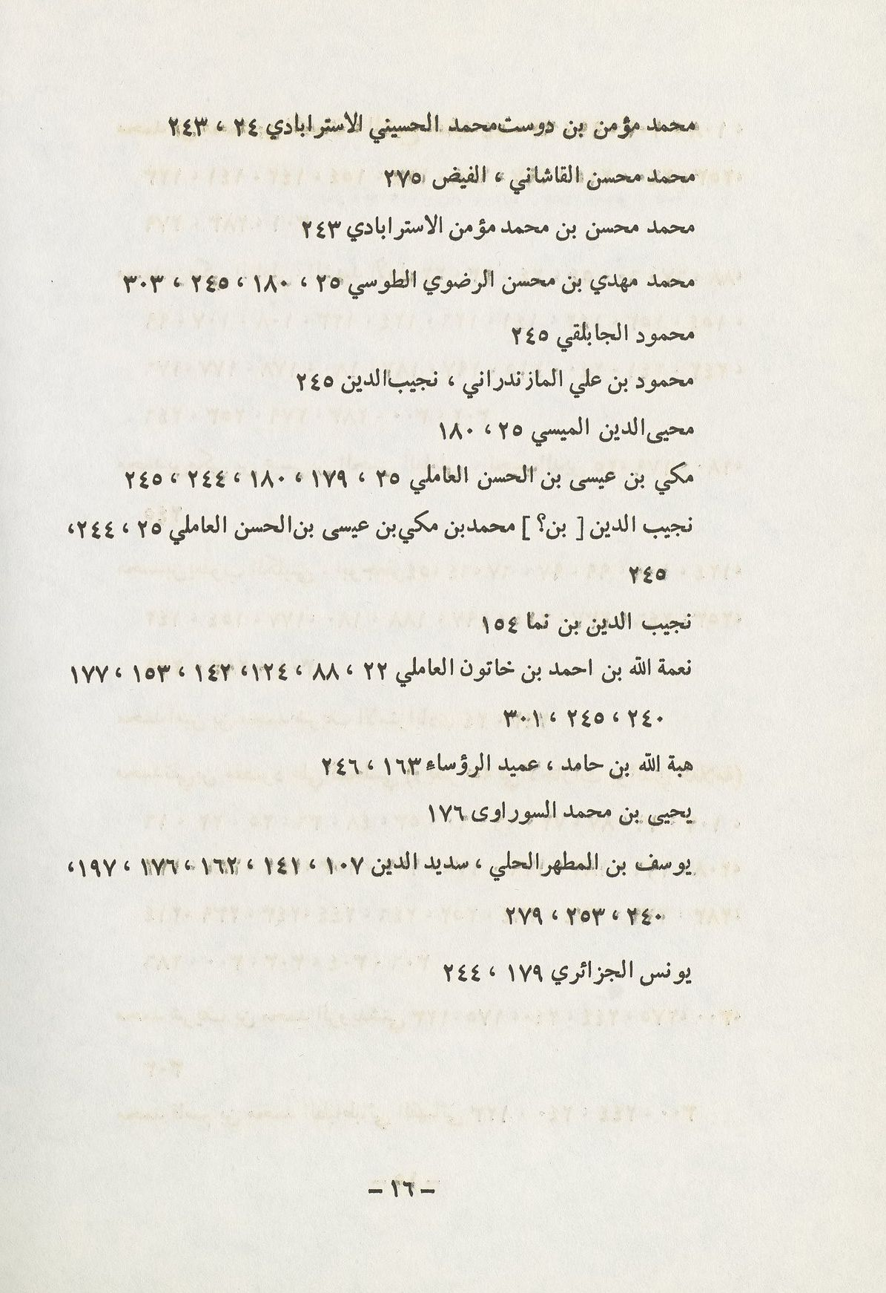
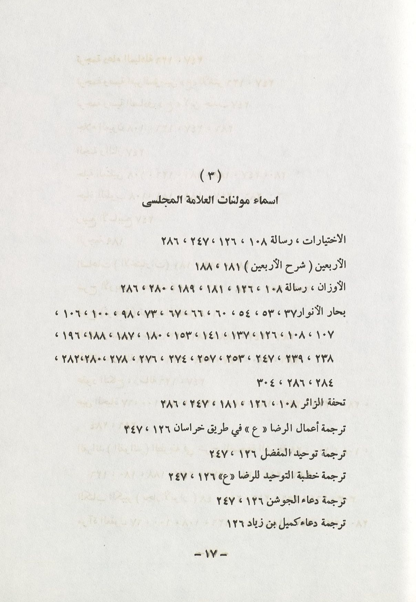
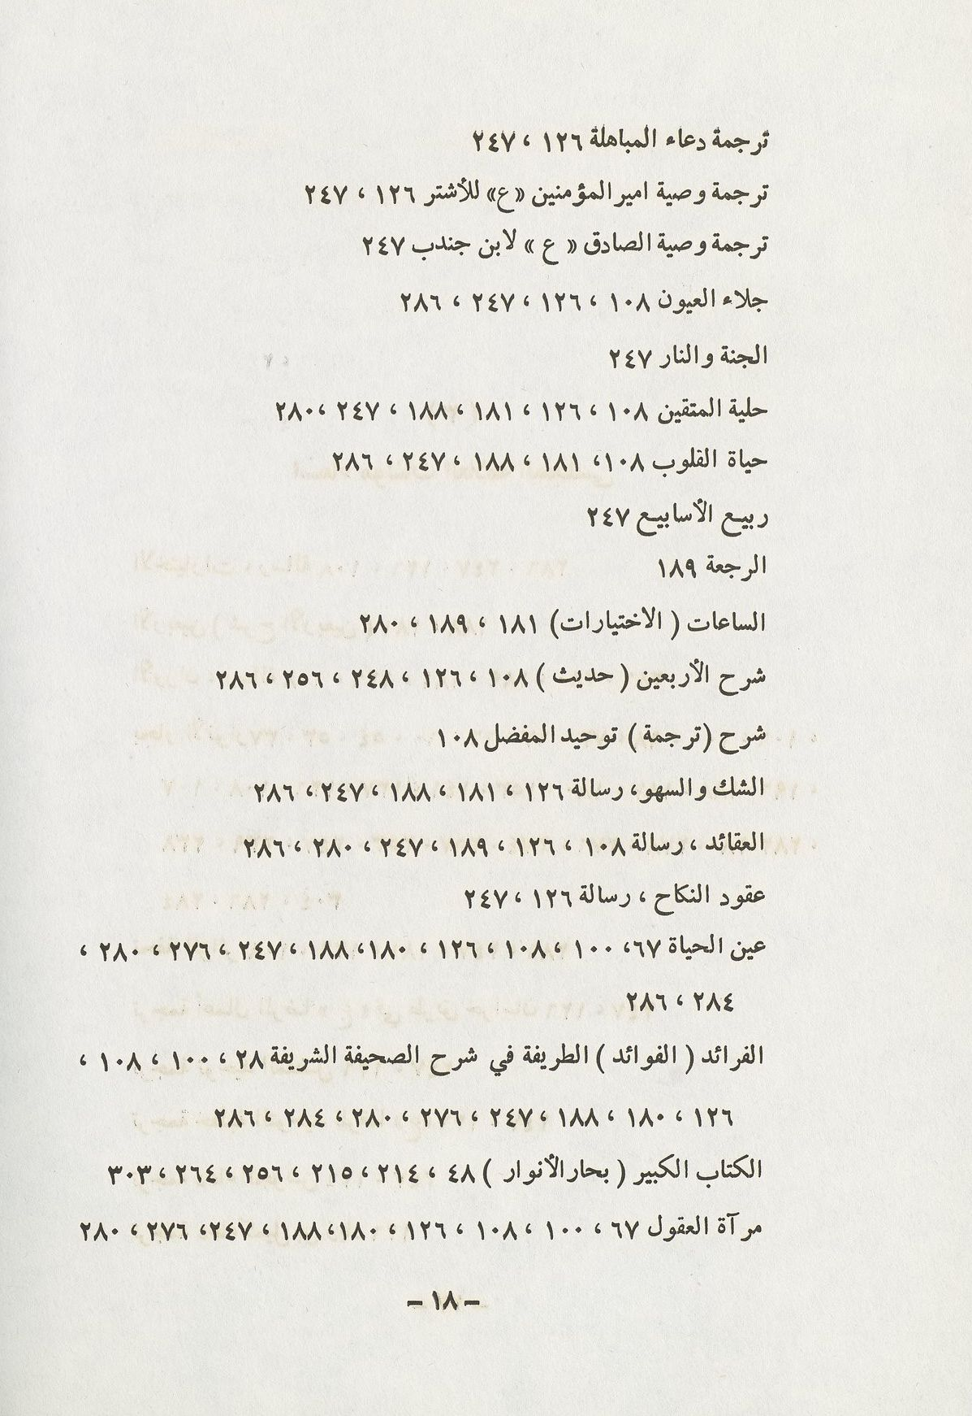
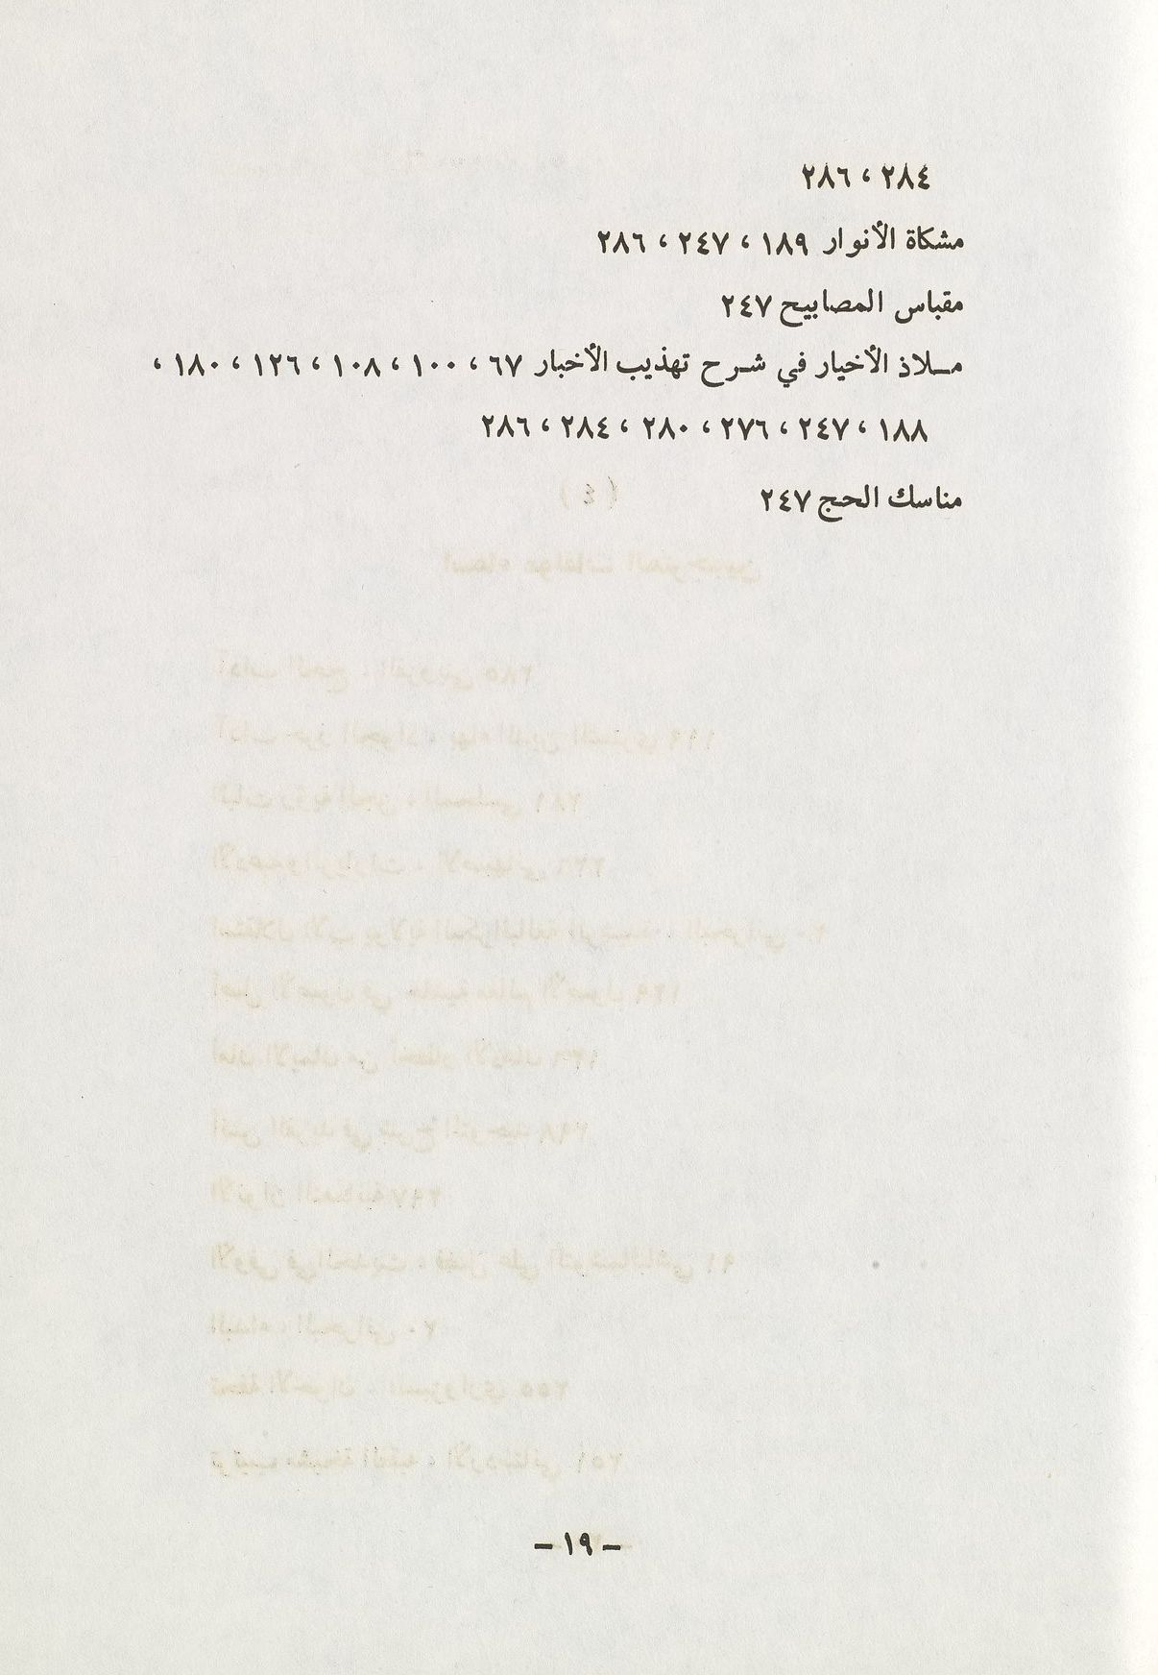
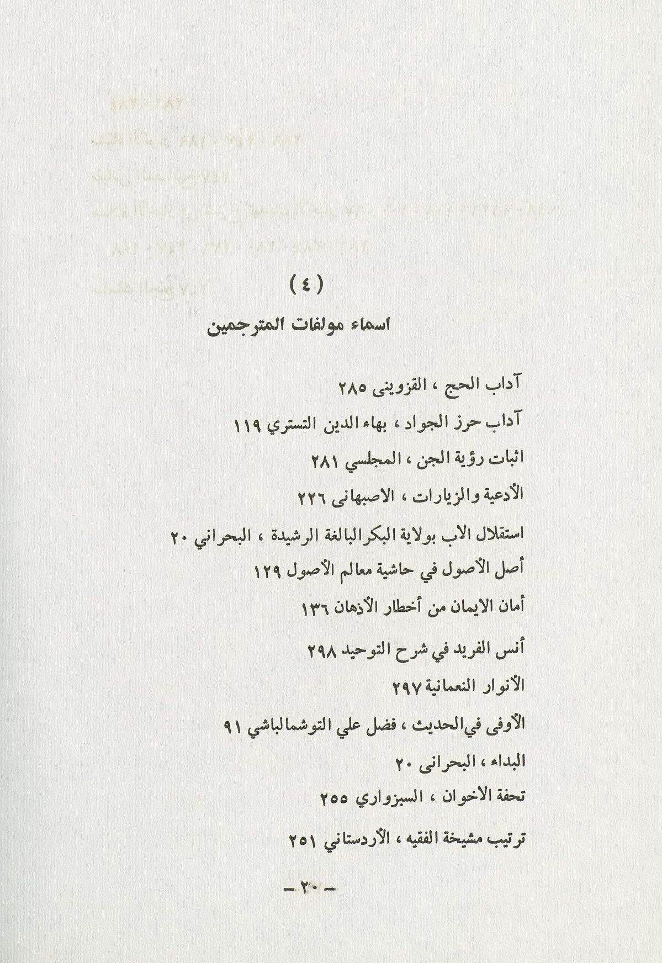
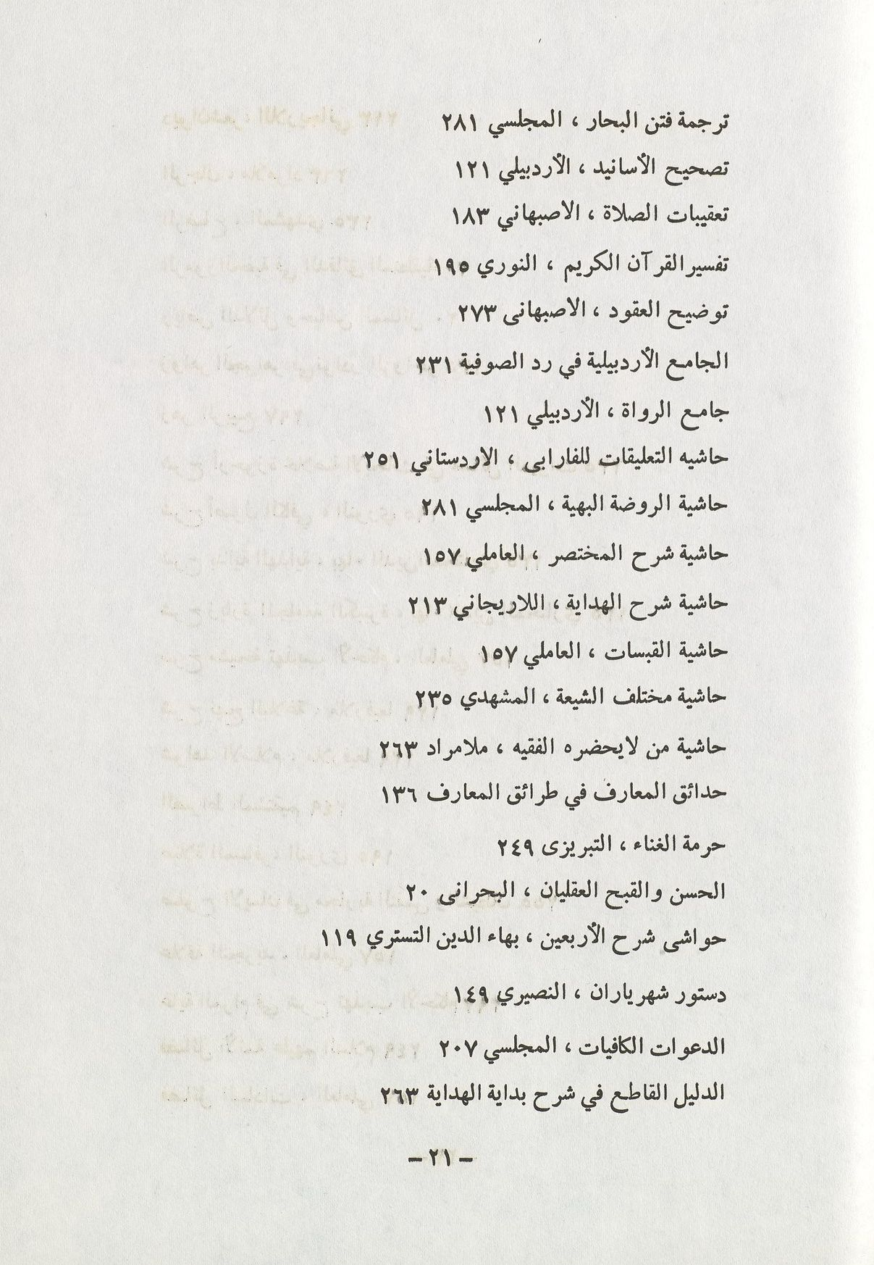
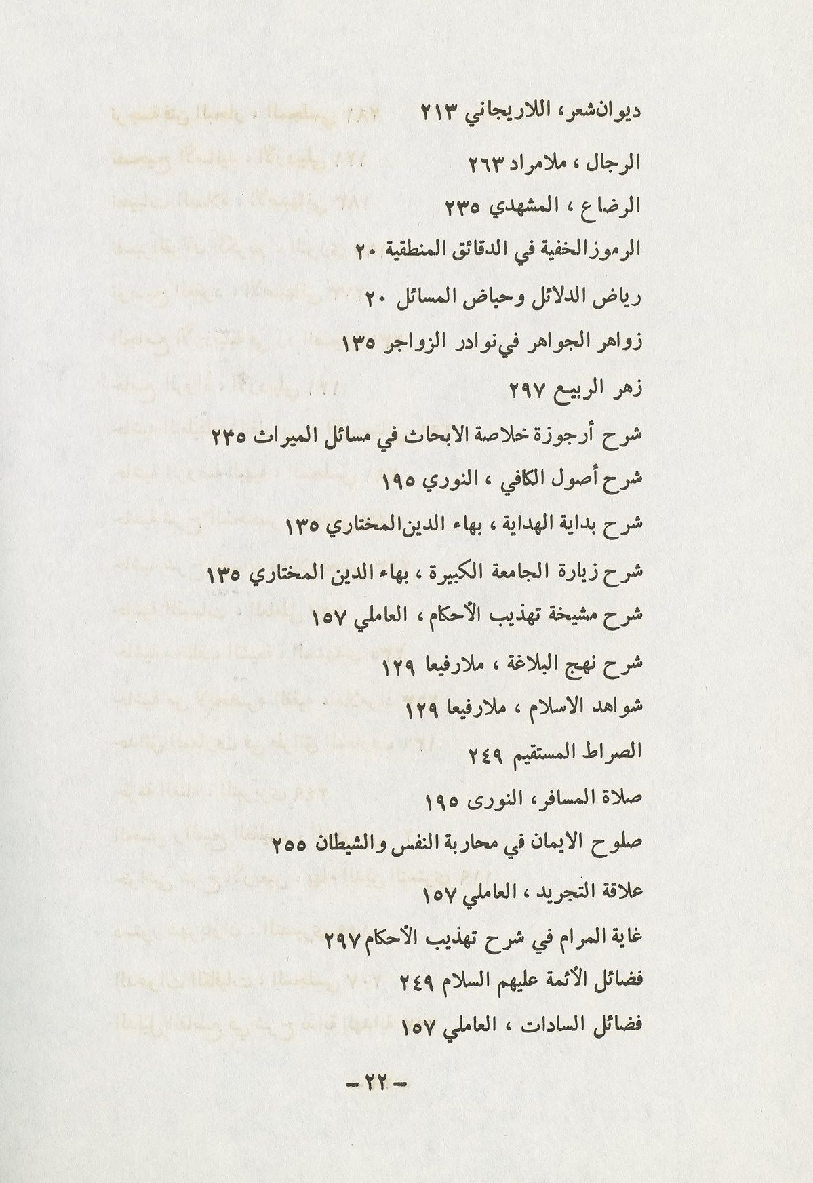
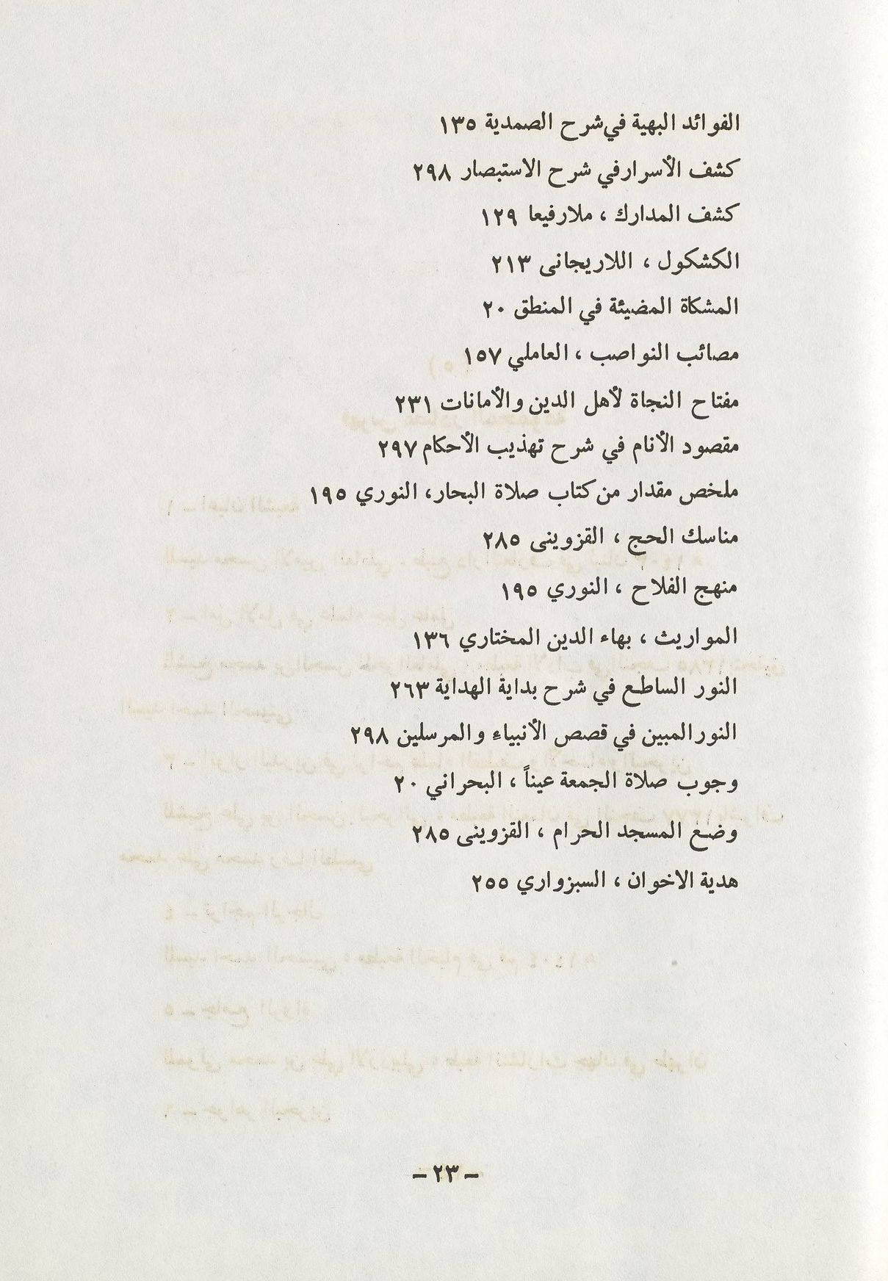
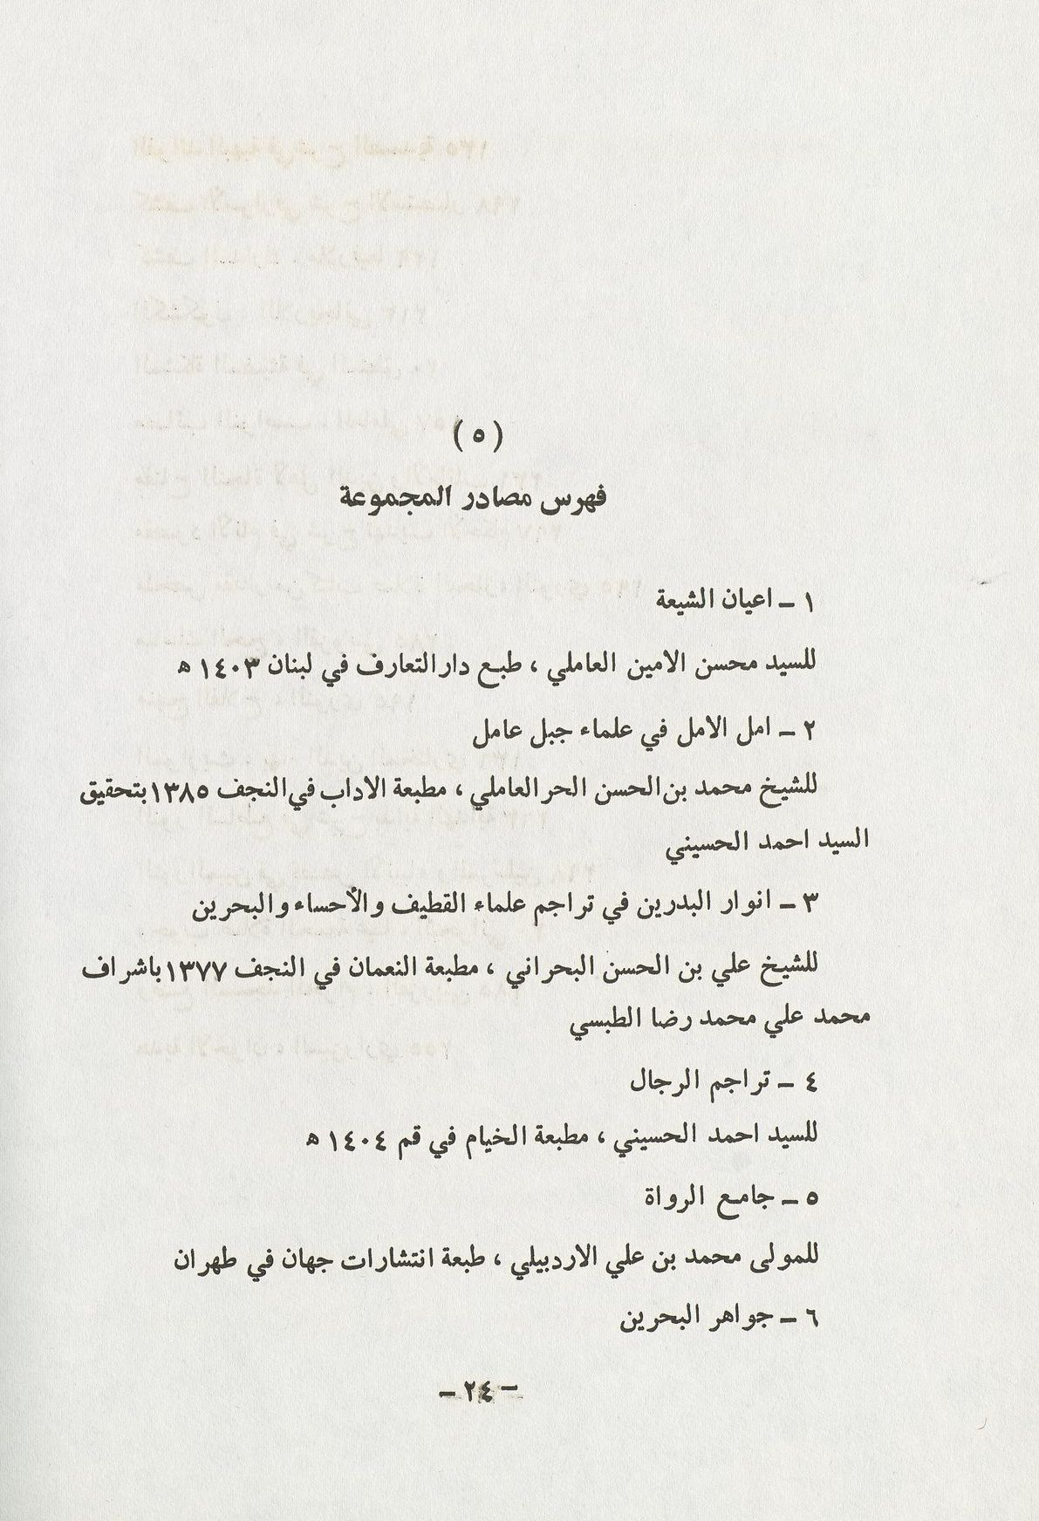
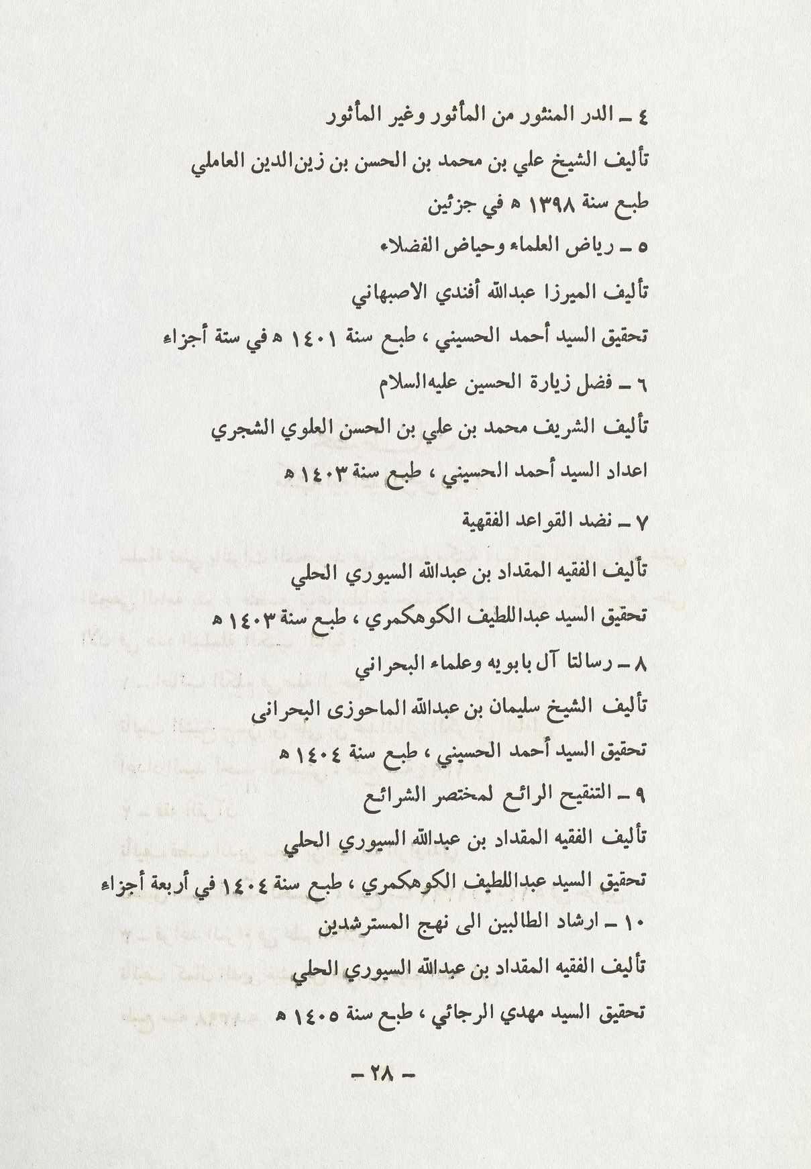
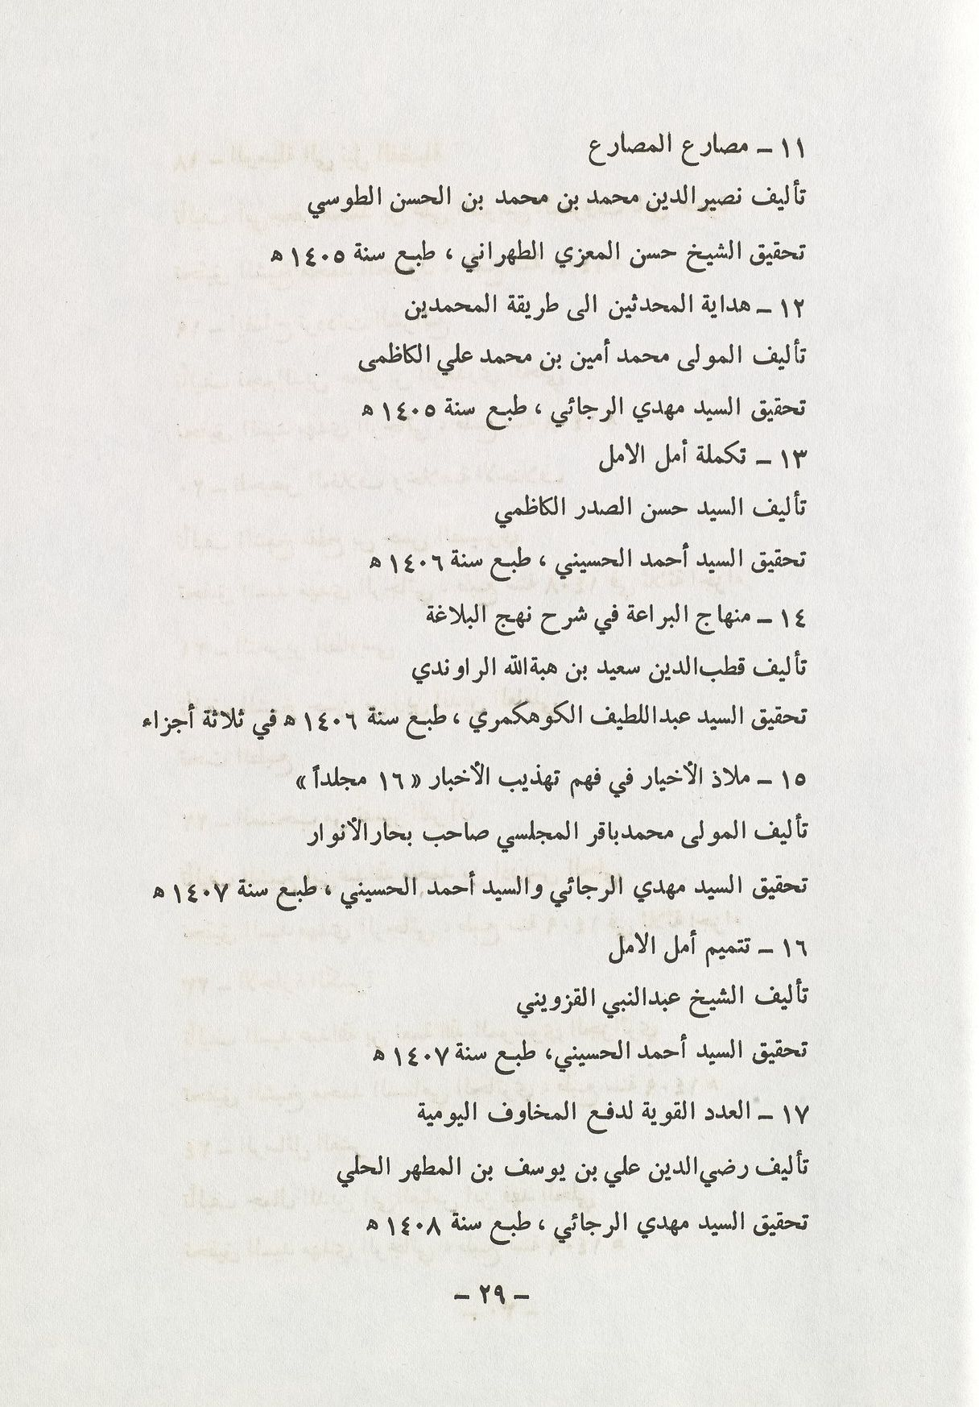
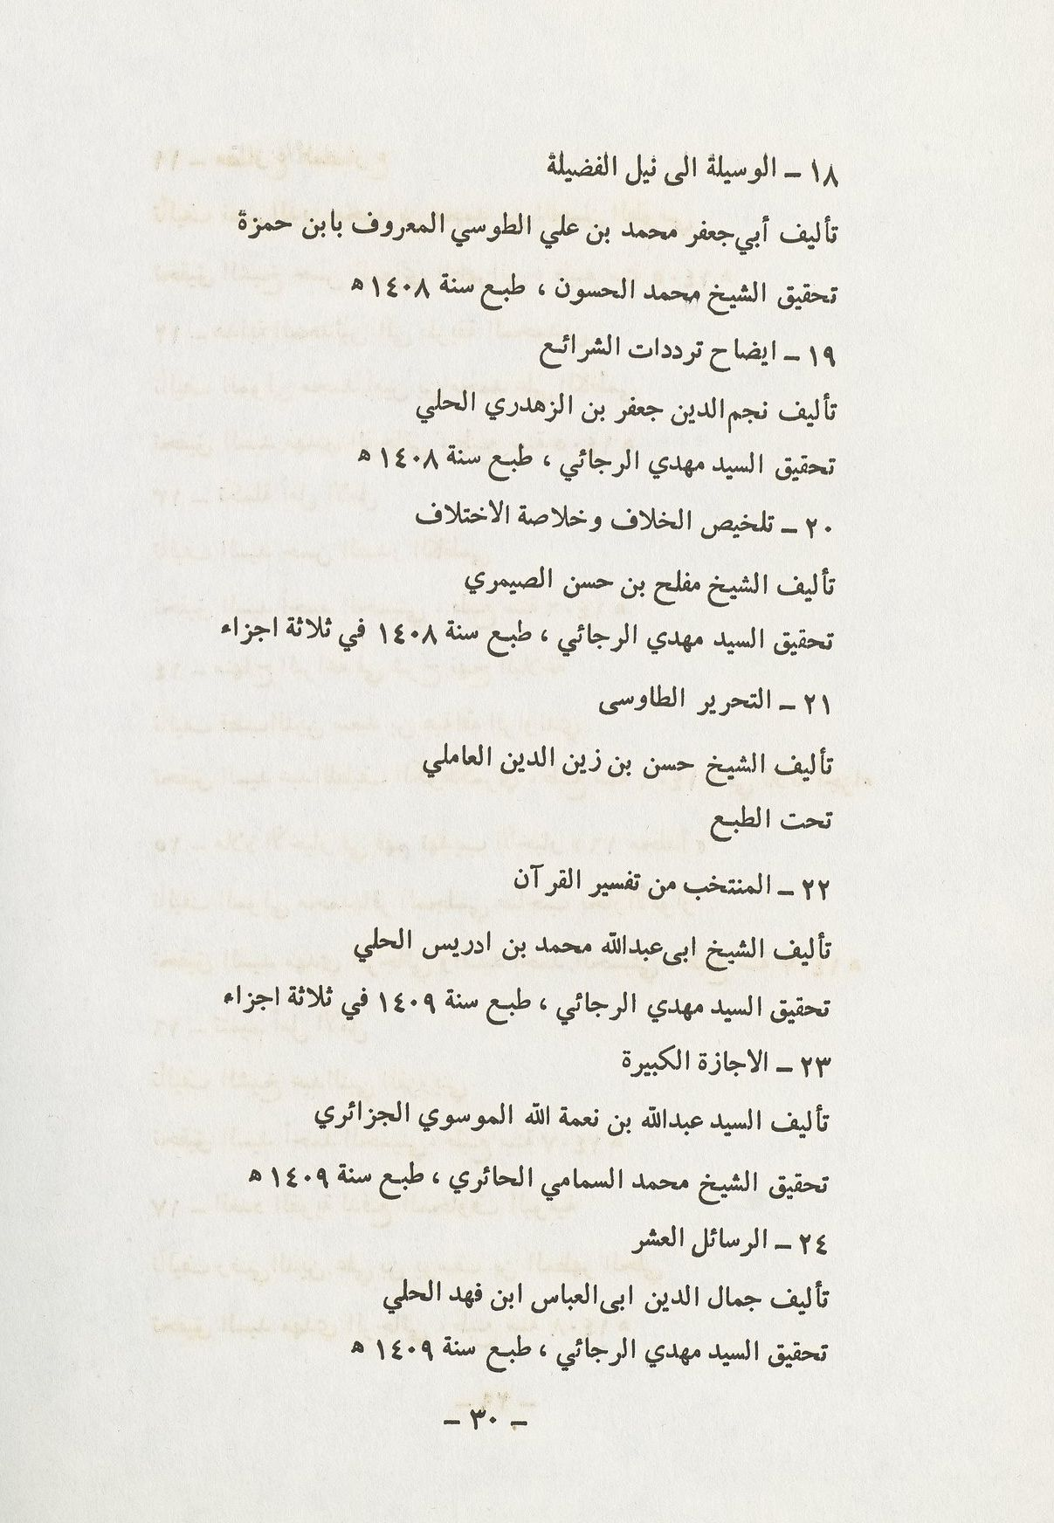


( وله الحمد والمجد)
«بِسْمِ اللَّهِ الرَّحْمَنِ الرَّحِيمِ»
( وله الحمد والمجد)
الحديث (أو السنة) ثاني الدليلين - بعد القرآن الكريم - من الأدلة التي تستند عليها الشريعة الاسلامية و تستوحي منها الأسس التشريعية وما أوجب اللّٰه تعالی من الأحكام على العباد بتبليغ من الرسول الكريم محمد صلی اللّٰه عليه و آله وسلم .
ان من الطبيعي أن يهتم المسلمون المعاصرون للعهد النبوي بما يأمر النبي وینهی وما يفعله في حياته العامة والخاصة ، لأنهم اعتقدوا أنه لا ينطق عن الهوى بل هو منبعث من الوحي الالهي، كما أن لهم فيه أسوة حسنة يدعوهم الى ما فيه خير الدنيا والاخرة .
ان المسلمين الصحابة لم يزالوا يلهجون بما قاله الرسول « صلي اللّٰه عليه و آله وسلم » أو فعله ، فينقلون ما سمعوه وشاهدوه الی من لم يكن حاضراً معهم ، ويصدرون على ضوء الأقوال والأفعال فتاواهم و آراءهم، ويأمرون غيرهم باتباعها لأنها - كما يعتقدون - هي شريعة اللّٰه تعالی ودینه الذي أمر نبيه بتبليغه ، وكانت قضاء فصل عند اختلافهم في أمر من أمور دينهم ودنياهم .
وانتقلت هذه السنة من الخلف الى السلف محفوفة بالاهتمام الكبير، وقد وضع
لحفظها من تلاعب الأيدي ومخاريق الكذابة وأصحاب الدجل والنفاق - فيما بعد عصر الرسول - أسس خاصة تميز الحق من الباطل والصدق من الكذب وتدل على ما يمكن الأخذ به أو رده مما أثر من هذه السنة الطاهرة أو ما ألصق بها .
ونحن - معاشر الشيعة الامامية - نرى أن أقوال الأئمة المعصومین علیهم السلام وأفعالهم كالمأثور عن النبي صلي اللّٰه عليه و آله وسلم على حد سواء ، وذلك لأن النبي بنفسه أوصى باتباع القرآن والعترة في كثير من الأحاديث المروية في أمهات مؤلفات المسلمين عامة مصرحا بأنهما لا يتفرقان حتى يردا عليه الحوض ، وحث الأمة على اقتفاء أثر أهل بيته في مناسبات تتجاوز العشرات قد تناقلها المسلمون منذ العصر الأول إلى يوم الناس هذا . بالاضافة الى أن أهل البيت أدرى بما في البيت ، وقد أخذوا علومهم عن علي عليه السلام الذي لم يزل مع النبي منذ مولده الى أن توفي اللّٰه تعالى نبيه لم يفارقه في حال من الأحوال ، بل زق الرسول علمه العلي زقا وصرح فيه بأنه باب مدينة علمه ولابد أن يؤتى من هذا الباب ، وهذا يعني أنه لم يعرف الهدى من الضلال الا من هذا الطريق .
نعم اننا نعتقد أن أحاديث الأئمة المعصومين عليهم السلام هي أحاديث الرسول «صلي اللّٰه عليه و آله وسلم» ، لم تختلف عنها في شيء، أن أسندوها اليه أو لم يسندوها . فاننا عندما نروي عن الصادق عليه السلام حديثاً انما نرويه عن النبي وان لم يصرح بذلك الامام الصادق عند التحدث به، لأننا مأمورون بذلك في أحاديث القرآن والعترة ولأنه أثر عنهم أن ما يتحدثون به فهو مروي عن آبائهم عن جدهم رسول اللّٰه صلی اللّٰه عليه و آله و سلم .
لقداهتم أصحاب الأئمة عليهم السلام برواية الحديث و تدوينه في كتب ومدونات
كبيرة وصغيرة حفظاً لها من النسيان والضياع ، ثم صحت عزيمة علمائنا الأجلاء بجمعها في مجاميع تنسقها في موضوعاتها وتصونها عن التشتت، فظهرت فيما بعد عصر الأئمة مؤلفات حديثية هامة كان من أجلها الكتب المعروفة الأربعة « الكافي » و « من لا يحضره الفقيه » و « الاستبصار » و « التهذيب » ، ثم تتابعت الجهود في الرواية والتدوين بالأصول المقررة عند علماء الحديث.
ومن علمائنا البارزين في هذا الميدان ـ بالاضافة الى أثره البين في مجالات علمية أخرى - شيخ أرباب الحديث في القرون المتأخرة العلامة الثبت الثقة شيخنا المولى محمد باقر المجلسي الاصبهانی، فانه تغمده اللّٰه برحمته ورضوانه - عمل من جهتين لحفظ التراث الحديثي واحياء ما كاد أن يندثر منه، وهما :
۱ - جمع الأحاديث الموزعة في المؤلفات الحديثية الكبيرة والصغيرة بتنسيق و تبويب موسع في موسوعته الكبرى « بحار الأنوار » ، بالاضافة الى جملة من الآيات المناسبة التي بدأ بها أبواب الموسوعة ، وفسر الآيات وشرح الأحاديث بما يلزم من التفسير والشرح لتبيين المقاصد والمداليل .
و بعمله هذا لم شتات أحاديث أهل البيت من مختلف المصادر القديمة وصانها عن الاندراس والتلف بسبب الغفلة عن تلك المصادر، لأن اكثرها غير مشهورة أو غير موفرة. ومن جهة أخرى يسر مهمة الباحثين الموسوعيين الذين يرومون التوسع في الرجوع الى الروايات الواردة في الأبواب العقائدية والأخلاقية وغيرها من بقية الموضوعات الدينية .
٢ ـ أما الطريقة الثانية التي عمل فيها المجلسي لحفظ التراث ، فهي تربية مجموعة كبيرة من التلاميذ وتدريبهم على علوم الحديث بقراءتها وكتابة مصادرها ومقابلة نسخها وتصحيحها حسب مواضعات المحدثين لهذا الغرض . فيذكر بعض
المؤرخين أنه كان يحضر في مجلس درسه ألف طالب يتدارسون فيه كتب الحديث ويتدربون على تعليم علومه .
ومن هنا نرى بين المخطوطات وفرة نسخ كتب الحديث - وخاصة الكتب الأربعة و كتاب بحار الأنوار- التي عليها تصحیحات و بلاغات بخط المجلسي وفي أو اسطها و أواخرها بلاغات وانهاءات و اجازات هي وثائق قراءة أولئك التلامذة هذه الكتب عنده .
ان المرء ليعجب بالبركة التي رزق اللّٰه تعالى هذا الرجل في عمره، وكثرة ماحفظت من هاتيك النسخ الحديثية بجهوده العلمية في الاقراء والتصحيح والمقابلة . مع العلم أن هذا النشاط التربوي - حسب تواریخ الاجازات الموجودة - كان منذ نحو سنة ۱۰۷۰، وكانت هذه الفترة من عمر المجلسي فترة زعامته الروحية ومرجعيته الكبرى وشيخوخة الاسلام التي تعني ادارة الحوزات العلمية و الاشراف على العلماء في جميع أقطار ایران .
رأينا - ونحن على أعتاب ذكرى مرور ثلاثمائة عام على وفاة العلامة المجلسي - أن نشترك في تكريمه وتعظيمه، وفاءاً لبعض حقه على الأمة بما قدم من جهود عظيمة في احياء تراث أهل البيت عليهم السلام .
فصح العزم على جمع ما بقي من الاجازات التي كتبها في مختلف الكتب لتلامذته والدارسين لديه، ذلك لأن جمعها تظهر جانبية جديداً من جوانب عظمة المجلسي أغفله المؤرخون له ، ولعل اغفالهم جاءت نتيجة لتشتت هذه الاجازات في المكتبات العامة والخاصة وصعوبة الوصول اليها و تصویرها و نسخها ثم جمعها في مجموعة خاصة .
أننا بدأنا بجمع هذه الأشتات ولا زالت ترافق أعمالنا تشجيعات سماحة سيدنا آية اللّٰه العظمی السيد شهاب الدين النجفي المرعشي - دام ظله الوارف - الذي لم يزل يسأل كلما حضرنا لديه عن الجديد الذي وجدنا من الاجازات والعدد التي بلغت وأين كان المصدر لما وجد جديداً.
ان تشجيعه المستمر كان دافعة لنا في الفحص الجاد، حتی زرنا بعض المدن لهذا الغرض وطلبنا من جملة من المكتبات الكبيرة تصوير ما لديها من الاجازات، فتجمع من مجموع صلاتنا بالأشخاص والمكتبات هذه المجموعة التي يجدها القاريء العزيز ماثلة بين يديه . مع أننا نعلم أن هناك اجازات أخرى لم يرض أصحابها اطلاعنا عليها أو منعتنا الموانع من نسخها أو تصويرها .
جمعت هذه المجموعة من الاجازات والانهاءات والبلاغات التی كتبها العلامة المجلسي بخطه في كتب الحديث المقروءة عليه أو مما نقلت في بعض المصادر صورتها ولم نعثر على أصلها بخطه .
رتبت حسب الترتيب الحروفي لأسماء المجازين مع اضافة تراجم قصيرة لهم بأن يذكر المترجم باسمه ويترجم بما تيسر مع العناية بما قرأه لدى المجلسي، ثم تثبت الاجازة أو الاجازات التی كتبها له تباعاً ، مع رقم خاص للمجازين الذين بلغوا (۸4) شخصاً ورقم مسلسل للاجازات التي بلغت (۱۱5) اجازة .
ثم جمعت صورالصحائف التي كتب المجلسي اجازته بخطه فيها لتكون وثائق تاريخية لما كتب بخطه ويجدها القارىء مجموعة في مكان واحد.
ثم فهارس عامة كان الغرض من صنعها افادة المراجعين في دراسة شيوخ الاجازة ونوعية اهتمام المجلسي بكتبه ومؤلفاته التي ذكرها في اثناء الاجازات .
هذا، وأرى من القرض علي أن أقدم شكري المتواصل للمرجع الدينی الورع سماحة آية اللّٰه العظمى السيد شهاب النجفي المرعشي دام ظله العالی الذي توالت تشجيعاته الأبوية علي، كما و أشكرولده الأخ العلامة السيد محمود المرعشي الذي وفرالامكانات لطبع الكتاب في سلسلة مطبوعات مكتبتهم العامة .
وأود أن أضيف تقدیری وشكري للسادة العلماء والأخوان الأساتذة أصحاب المكتبات العامة والخاصة الذين أمدوني بصور عن الصحائف التي هي بخط العلامة المجلسی من مخطوطات مكتبتهم، فان هذا كان عوناً علمية لي لابد من الاشادة به والشكر له.
والحمد لله أولا و آخرة، والصلاة والسلام على محمد النبی و آله السادة الغر الميامين .
قم المشرفة - اول جمادی الاولی ۱4۱۰ه
السيد احمد الحسینی

ابن علي
[1] مولانا ابن علي ابن علي قرأ علي العلامة المجلسي جملة من كتب الحديث، ومنها " الصحيفة السجادية " فأجازه في أولها في أواسط شهر شوال سنة 1072.
(الكواكب المنتثرة - مخطوط، زندگينامه علامه مجلسي 2 / 7)
صفحه مفاتیح البحث: كتاب الصحيفة السجادية (1)، العلامة المجلسي (1)، شهر شوال المكرم (1)
(1) بسم اللّٰه الرحمن الرحيم وسلام علي عباده الذين اصطفي.
أما بعد:
فقد قرأ علي المولي الفاضل التقي الألمعي الأخ في اللّٰه المحبوب لوجه اللّٰه مولانا ابن علي وفقه اللّٰه تعالي لمراضيه، سماعا في أدعية الصحيفة السجادية مع ما ألحق بها، صلوات اللّٰه علي من ألهمها، في مجالس آخرها أواسط شهر اللّٰه المكرم من شهور سنة [اثنتين] وسبعين وألف.
وأجزت له زيد توفيقه أن يرويها عني مع سائر ما سمعه مني بأسانيدي المتصلة إلي أرباب العصمة صلوات اللّٰه عليهم.
وكتب بيمناه الداثرة أفقر عباد اللّٰه محمد باقر بن محمد تقي عفي عنهما بالنبي وآله المطهرين، حامدا مصليا مسلما.
(توجد علي " الصحيفة السجادية " في مكتبة الحسينية التسترية بالنجف الأشرف - رقم 24، عن فهرس المكتبة المخطوط للشيخ أسد اللّٰه اسماعيليان)
صفحه مفاتیح البحث: كتاب الصحيفة السجادية (2)، مدينة النجف الأشرف (1)، محمد باقر بن محمد تقي (1)، الصّلاة (2)

أبو البقاء
(2) مولانا أبو البقاء أبو البقاء قرأ علي العلامة المجلسي شطرا وافيا من العلوم الدينية، ومما قرأ عليه كتاب " تهذيب الأحكام " فكتب له إجازة في كتاب الحج منه في شهر ربيع الأول سنة 1074.
(زندگينامه علامه مجلسي 2 / 7)
صفحه مفاتيح البحث: كتاب تهذيب الأحكام للشيخ الطوسي (1)، العلامة المجلسي (1)، شهر ربيع الأول (1)، الحج (1)
[2] بسم اللّٰه الرحمن الرحيم الحمد لله وسلام علي عباده [الذين اصطفي] أما بعد:
فان الأخ في اللّٰه المحبوب لوجه اللّٰه المبتغي لمرضاته مولانا أبو البقاء وفقه اللّٰه تعالي، لما طال تردده إلي ومذاكرته لدي وأخذ مني شطرا وافيا من العلوم الدينية، استجازني فيما أخذ عني من أخبار أعلام الدين وخلفاء اللّٰه في الأرضين وأهل بيت سيد المرسلين صلوات اللّٰه عليهم أجمعين.
فأجزت له بعد الاستخارة أن يرويها عني، لا سيما الكتب الأربعة لأبي جعفرين المحمدين الثلاثة رضي اللّٰه عنهم وشكر اللّٰه مساعيهم، بأسانيدي العديدة المتصلة إلي مؤلفيها، آخذا عليه ما أخذ علي من ملازمة التقوي وسلوك سبيل أئمة الهدي عليهم الصلاة والسلام، وعدم الميل إلي طريق أهل الضلالة والعدي وان مال إليها أهل الهوي التاركين الآخرة للدنيا، وأن لا ينساني في خلواته وأن يستغفر لي في حياتي وبعد موتي.
وكتب المذنب العاثر الخاسر ابن الغريق في بحار رحمة اللّٰه محمد تقي
صفحه مفاتیح البحث: الصّلاة (2)، الإستخارة (1)
قدس اللّٰه روحه محمد باقر عفي اللّٰه عن جرائمهما بمحمد وآله الطاهرين، في شهر ربيع الأول سنة أربع وسبعين بعد الألف، حامدا مصليا مسلما.
(آخر كتاب الحج من " تهذيب الأحكام " في مكتبة المجلس النيابي بطهران - رقم 47)

صفحه مفاتیح البحث: كتاب تهذيب الأحكام للشيخ الطوسي (1)، مدينة طهران (1)، شهر ربيع الأول (1)، الحج (1)، الطهارة (1)

أبو طالب بن أبي المعالي الحسني الحسيني الطباطبائي الأصبهاني
(3) الأمير أبو طالب الطباطبائي أبو طالب بن أبي المعالي الحسني الحسيني الطباطبائي الأصبهاني قرأ علي العلامة المجلسي كثيرا من العلوم العقلية والنقلية، ومما قرأ عليه كتاب " من لا يحضره الفقيه " فأجازه في آخره، وكتاب " الكافي " فكتب له انهاءا في آخر كتاب الزكاة منه.
ويبدو من إجازة المجلسي أن صاحب الترجمة تتلمذ أيضا علي بعض تلامذته وأقاربه وقرأ عليهم جملة من كتب الحديث.
(الكواكب المنتثرة - مخطوط، زندگينامه علامه مجلسي 2 / 11)
صفحه مفاتیح البحث: كتاب فقيه من لا يحضره الفقيه (1)، العلامة المجلسي (2)، الزكاة (1)
[3] بسم اللّٰه الرحمن الرحيم أنهاه السيد الأيد الحميد الحسيب النجيب اللبيب الأديب الأريب الفاضل المدقق الذكي الرضي الأمير أبو طالب بن السيد المبرور الأمير أبو المعالي الحسني الحسيني وفقه اللّٰه تعالي للعروج علي أعلي معارج الكمال من العلم والعمل وصانه عن الخطأ والخطل، سماعا مني وقرأ [ة] علي وممن انتمي إلي مع كثير من العلوم العقلية والنقلية.
فأجزت له كثر اللّٰه أمثاله أن يروي عني هذا الكتاب المستطاب وسائر كتب الاخبار المأثورة عن الأئمة الأطهار صلوات اللّٰه عليهم، بأسانيدي المتصلة إلي مؤلفيها، وهي أكثر من أن أحصيها له:
فمنها ما أخبرني به عدة من الأفاضل الكرام وجم غفير من العلماء الاعلام نور اللّٰه ضرائحهم، منهم والدي العلامة طبيب اللّٰه تربته، عن شيخهم شيخ الاسلام والمسلمين بهاء الملة والحق والدين قدس سره - إلي آخر أسانيده المسطورة في كتبه المعروفة، فليروها عني بتلك الطرق وغيرها مراعيا لشرائط الرواية طالبا أقصي مدارج الدراية داعيا لي ولمشايخي في مآن الإجابة.
صفحه مفاتیح البحث: الأئمة الأثنا عشر عليهم السلام (1)، الكرم، الكرامة (1)
وكتبه بيده الوازرة الداثرة أفقر العباد إلي عفو ربه الغني محمد باقر بن محمد تقي عفي اللّٰه عن جرائمهما، حامدا مصليا مسلما.
(آخر كتاب الزكاة من " الكافي " في مكتبة الحسينية التسترية بالنجف الأشرف - رقم 802)

صفحه مفاتیح البحث: مدينة النجف الأشرف (1)، محمد باقر بن محمد (1)، الزكاة (1)

أحمد بن محمد بن يوسف بن صالح الخطي المقابي البحراني
(4) الشيخ احمد البحراني أحمد بن محمد بن يوسف بن صالح الخطي المقابي البحراني خطي الأصل مقابي المنشأ والتحصيل.
تتلمذ في أكثر العلو علي أبية الشيخ محمد المقابي والمير محمد مؤمن بن دوست محمد الاسترآبادي صاحب كتاب " الرجعة ".
وصف بأنه كان علامة فهامة زاهدا عابدا ورعا كريما تقيا فقيها محدثا، تصانيفه تشهد بعلو كعبه في المعقول والمنقول والفروع والأصول، مع بلاغة وفصاحة في التعبير والتحرير. وشعره في غاية الجودة والجزالة.
قال عنه الشيخ سليمان الماحوزي: كان أعجوبة زمانه ذكاءا وفضلا ونادرة عصره كمالا ونبلا، بلغ من الكمالات قاصيتها وملك من التحقيقات ناصيتها، حضرت درسه الفاخر فصادفته كالبحر الزاخر، تتلاطم أمواجه ويتدفق عذبه لا أجاجه..
وكان أعبد من رأيناه في عصرنا وأشرفهم في الأخلاق.
وقال الشيخ يوسف البحراني: وعندي أنه أفضل علماء بلادنا البحرين ممن عاصره وتأخر عنه بل وغيرهم، وقد ذكر بعض تلامذته في رسالة له أنه في سفره إلي أصبهان كان المولي الفاضل محمد باقر الخراساني صاحب " الكفاية " و " الذخيرة "
صفحه مفاتیح البحث: أحمد بن محمد بن يوسف (1)
يخلو معه في الأسبوع يومين للمذاكرة معه والاستفادة منه.
يروي عن جملة من المشايخ: منهم والده الشيخ محمد بن يوسف المقابي والمير محمد مؤمن الاسترآبادي والعلامة المجلسي وقد أجازه عند سفره إلي أصبهان وأدرجت الإجازة مبتورة في مجلد إجازات " البحار ".
ويروي عنه الشيخ سليمان بن عبد اللّٰه الماحوزي البحراني، والمولي أبو الحسن الشريف العاملي الفتوني.
له " رياض الدلائل وحياض المسائل " و " الرموز الخفية في الدقائق المنطقية " و " المشكاة المضيئة " في المنطق و " وجوب صلاة الجمعة عينا " ورسالة في " استقلال الأب بولاية البكر البالغة الرشيدة " و " البداء " و " الحسن والقبح العقليان ".
توفي سنة 1102 (أو 1100) بطاعون العراق مع أخويه الشيخ يوسف والشيخ حسين في حياة أبيه ودفن في جوار الامامين الكاظمين عليهما السلام.
(علماء البحرين ص 77، جواهر البحرين ص 96، أمل الآمل 2 / 28 لؤلؤة البحرين ص 37، الفيض القدسي ص 91، أنوار البدرين ص 140، الكواكب المنتثرة - مخطوط، أعيان الشيعة 3 / 172 زندگينامه علامه مجلسي 2 / 12)
صفحه مفاتیح البحث: دولة العراق (1)، مدينة الكاظمين (1)، كتاب أعيان الشيعة للأمين (1)، العلامة المجلسي (1)، محمد مؤمن الاسترآبادي (1)، صلاة الجمعة (1)، سليمان بن عبد اللّٰه (1)، محمد بن يوسف (1)، الوجوب (1)
[4] بسم اللّٰه الرحمن الرحيم الحمد لله الذي قيد الروايات بسلاسل الأسانيد، وعز من الإجازات كيلا تضل ولا تنسي، وخص أشارف بريته محمدا والطاهرين من خيرته من خزائن علمه بالحظ الأوفي والقدح المعلي ليعرج بهم إلي الغاية القصوي من أراد سلوك سبيل الهدي، فصلي اللّٰه عليه وعليهم صلاة لا تعد ولا تحصي.
أما بعد:
فيقول أفقر عباد اللّٰه وأحوجهم إلي العفو والغفران محمد بن محمد التقي المدعو بباقر رزقهما [اللّٰه] الوصول إلي أعلي درجات الجنان:
انه كان من غرائب الزمان وغلط الدهر الخوان، بل من فضل اللّٰه علي ونعمه البالغة لدي، اتفاق صحبة المولي الأولي الفاضل الكامل الورع البارع التقي الزكي جامع فنون الفضائل والكمالات حائز قصب السبق في مضامير السعادات ذي الأخلاق الرضية والأعراق الطيبة البهية علم التحقيق وطود التدقيق العالم التحرير والفائق في التقرير والتحرير كشاف دقائق المعاني الشيخ احمد البحراني، أدام اللّٰه أيامه وقرن بالسعود شهوره وأعوامه، فوجدته بحرا زاخرا في العلم لا يساحل، وألفيته حبرا ماهرا في الفضل لا يناضل.
صفحه مفاتیح البحث: محمد بن محمد (1)، الصّلاة (2)
ثم استجازني، فاستخرت اللّٰه سبحانه وأجزت له - كثر اللّٰه في العلماء مثله - أن يروي عني كل ما صحت لي روايته وجازت لي اجازته مما صنف في الاسلام من مؤلفات الخاص والعام في فنون العلوم وأفنانها من التفسير والحديث والدعاء والكلام والأصولين والفقه والتجويد والمنطق والصرف والنحو واللغة والمعاني والبيان، بحق روايتي عن مشايخي الكرام وأسلافي الفخام رضوان اللّٰه عليهم.
ولما كانت طرقي إلي مؤلفيها أكثر من أن أحصيها له ههنا فأثبت له شطرا منها وقد أوردت جلها بل كلها في آخر مجلدات كتابي الكبير:
فمن ذلك ما أخبرني به عدة من الأفاضل الكرام وجم غفير من العلماء الاعلام ممن قرأت عليهم أو سمعت منهم أو استجزت عنهم، منهم والدي العلامة - قدس اللّٰه أرواحهم - بحق روايتهم، عن شيخ الاسلام والمسلمين بهاء الملة والحق والدين محمد العاملي، عن والده الفقيه النبيه عز الدين الحسين بن عبد الصمد الحارثي نور اللّٰه ضريحيهما، عن أفقه الفقهاء المتأخرين زين الملة والدين بن علي ابن احمد الشامي الشهير بالشهيد الثاني رفع اللّٰه درجته - إلي آخر اجازته المعروفة للشيخ المتقدم.
(ح) ومنها ما أخبرني به العدة المتقدم ذكرهم - طيب اللّٰه تربتهم - بحق روايتهم قراءة وسماعا وإجازة عن شيخهم العالم العابد المدقق الزاهد الزكي مولانا عبد اللّٰه بن الحسين التستري سقي اللّٰه تربته صوب الرضوان، عن شيخه الجليل النبيل نعمة اللّٰه بن أحمد بن خاتون العاملي، عن أبيه احمد، عن جده محمد رضوان اللّٰه عليهم، عن الشيخ جمال الدين أحمد بن الحاج علي العيناثي، عن الشيخ زين الدين جعفر بن الحسام، عن السيد الاجل الحسن بن أيوب الشهير بابن نجم الدين، عن أفضل العلماء المتبحرين الشيخ السعيد الشهيد محمد بن مكي رفع اللّٰه لهم في درجات الجنان
صفحه مفاتیح البحث: عبد اللّٰه بن الحسين التستري (1)، نعمة اللّٰه بن أحمد (1)، الحسين بن عبد الصمد (1)، الحسن بن أيوب (1)، جعفر بن الحسام (1)، محمد العاملي (1)، جمال الدين (1)، محمد بن مكي (1)، الكرم، الكرامة (2)، الشهادة (1)، الحج (1)
•
إلي آخر ما هو مذكور في اجازته المشهورة وسائر إجازات من تأخر عنه من الأفاضل الكرام.
(ح) ومنها ما أخبرني به إجازة في صغري الشيخ الجليل عبد اللّٰه بن الشيخ جابر العاملي ابن عمة والدي رحمة اللّٰه عليهما، عن جد والدي من قبل أمه الفاضل العالم المحدث مولانا درويش محمد بن الشيخ حسن النطنزي روح اللّٰه روحه، وهو أول من نشر حديث الشيعة بعهد دولة الصفوية بأصبهان، عن شيخه المحقق المدقق الأفخم الأعظم مروج مذهب الإمامية الشيخ نور الدين علي بن عبد العالي الكركي طهر اللّٰه رمسه وشكر سعيه، عن الشيخ الأجل نور الدين علي بن هلال الجزائري، عن الشيخ الأعلم الأزهد الرضي جمال الدين أحمد بن فهد الحلي نور اللّٰه مراقدهم، عن الشيخين الجليلين الشيخ علي بن الخازن الحائري والشيخ علي بن عبد الحميد النيلي قدس اللّٰه لطيفهما، عن الشيخ السعيد الشهيد محمد بن مكي رضي اللّٰه عنه.
(ح) ومنها ما أخبرني به السيد الجليل الشريف الحسيب النسيب الفاضل البهي الأمير شرف الدين علي بن حجة اللّٰه الحسني الحسيني الشولستاني النجفي رحمه اللّٰه إجازة في المشهد المقدس الغروي صلوات اللّٰه علي مشرفه، عن السيد المعظم المكرم الأمير فيض اللّٰه بن الأمير عبد القاهر الحسيني التفريشي طاب ثراه، عن شيخه الاجل الأدق الفهامة الشيخ محمد، عن والده المحقق العلامة الشيخ حسن ابن الشهيد الثاني، عن والده الأعظم قدس اللّٰه أسرارهم.
(ح) وعن السيد شرف الدين، عن السيد الاجل أبي الحسن علي العاملي، عن الشهيد الثاني طيب اللّٰه أرماسهم.
(ح) وعن السيد شرف الدين، عن قدوة العلماء المتبحرين السيد السند ميزرا
صفحه مفاتیح البحث: علي بن عبد الحميد النيلي (1)، أحمد بن فهد الحلي (1)، علي بن عبد العالي (1)، نور الدين علي (1)، علي بن الخازن (1)، جمال الدين (1)، عبد القاهر (1)، الكرم، الكرامة (1)، الطهارة (1)، الحج (1)، الصّلاة (1)، الشهادة (3)
محمد بن الأمير علي الاسترآبادي مؤلف كتاب " منهج المقال في تحقيق أحوال الرجال " رحمة اللّٰه عليهم، عن الشيخ السعيد الفاضل إبراهيم بن علي بن عبد العالي الميسي، عن والده العلامة نور اللّٰه ضريحيهما، عن الشيخ شمس الدين محمد ابن المؤذن الجزيني، عن الشيخ الأكرم ضياء الدين علي، عن والده السعيد الشهيد محمد بن مكي حشرهم اللّٰه مع الأئمة الطاهرين.
(ح) ومنها ما أخبرني به جم غفير من العلماء الكرام، منهم السيد السعيد الشهيد الأمير محمد مؤمن الاسترآبادي وقدوة المحدثين السيد محمد الشهير بسيد ميرزا ابن السيد شرف الدين علي الموسوي حشرهما اللّٰه مع آبائهم الطاهرين، عن السيد الأفضل الأمجد نور الدين علي بن الحسين بن أبي الحسن العاملي الحسيني الموسوي المجاور لبيت اللّٰه حيا وميتا عطر اللّٰه تربته، عن شيخيه العالمين العاملين الكاملين جمال الدين أبي منصور الحسن ابن الشهيد الثاني والسيد شمس الدين محمد بن علي الحسيني الشهير بابن أبي الحسن رفع اللّٰه مقامهما، بحق روايتهما عن السيد علي بن أبي الحسن والشيخ الحسين بن عبد الصمد الحارثي والسيد العابد نور الدين علي بن السيد فخر الدين الهاشمي، بحق رواية الجميع عن العالم الرباني الشهيد الثاني أفاض اللّٰه عليهم شآبيب الرحمة والرضوان.
(ح) ومنها ما أخبرني به السيد الشهيد الأمير محمد مؤمن الاسترآبادي، عن السيد الشهيد زين العابدين بن نور الدين علي القاشاني والشيخ إبراهيم بن عبد اللّٰه الخطيب المازندراني رحمهما اللّٰه تعالي، عن شيخيهما المحدث العالم المولي محمد امين بن محمد شريف الاسترآبادي نور اللّٰه تربته، عن السيد العالم ميرزا محمد الاسترآبادي والسيد البارع شمس الدين محمد العاملي صاحب " مدارك الأحكام " رضي اللّٰه عنهم - إلي آخر أسانيدهما.
صفحه مفاتیح البحث: إبراهيم بن علي بن عبد العالي (1)، علي بن الحسين بن أبي الحسن (1)، زين العابدين بن نور الدين (1)، محمد مؤمن الاسترآبادي (2)، إبراهيم بن عبد اللّٰه (1)، علي الأسترآبادي (1)، محمد بن علي الحسيني (1)، علي بن أبي الحسن (1)، الحسين بن عبد الصمد (1)، نور الدين علي (1)، شمس الدين محمد (2)، جمال الدين (1)، محمد بن مكي (1)، الكرم، الكرامة (2)، الشهادة (4)، الطهارة (2)، الأذان (1)
(ح) ومنها ما أخبرني به عدة من المشيخة الكرام، منهم والدي رفع اللّٰه درجاتهم، عن السيد الحسيب الفاضل البارع الرضي السيد حسين بن حيدر الحسيني الكركي المفتي بأصبهان طيب اللّٰه روحه، عن الشيخ نجيب الدين بن محمد بن مكي بن عيسي بن الحسن العاملي، عن أبيه، عن جده، عن الشيخ إبراهيم الميسي، عن والده النبيل الشيخ علي بن عبد العالي الميسي أستاد الشهيد الثاني قدس اللّٰه أسرارهم.
(ح) وعن الشيخ نجيب الدين، عن أبيه، عن جده لامه الشيخ محيي الدين الميسي، عن الشيخ علي بن عبد العالي الميسي رحمة اللّٰه عليهم.
(ح) وعن الشيخ نجيب الدين، عن أبيه، عن السيد نور الدين عبد الحميد الكركي، عن الشهيد الثاني رضي اللّٰه عنهم.
(ح) وعن السيد حسين المفتي رحمه اللّٰه، عن الشيخ نور الدين محمد بن حبيب اللّٰه، عن السيد النجيب الفاضل السيد محمد مهدي، عن والده الحسيب الباذل البارع الرضي السيد محسن الرضوي الطوسي، عن الشيخ الجليل الفاضل الكامل البهي الشيخ محمد بن علي بن إبراهيم بن أبي جمهور الأحساوي شملهم اللّٰه جميعا بالرحمة والغفران - إلي آخر أساتيده التي أوردها في كتاب " عوالي اللآلي ".
(ح) وعن السيد المفتي، عن السيد الأعظم الأفخم شجاع الدين …
(بحار الأنوار)

صفحه مفاتیح البحث: محمد بن علي بن إبراهيم بن أبي جمهور (1)، كتاب بحار الأنوار (1)، علي بن عبد العالي (2)، عيسي بن الحسن (1)، نجيب الدين (3)، محمد بن مكي (1)، عبد الحميد (1)، الكرم، الكرامة (1)، الشهادة (1)

جمشيد بن محمد زمان الكسكري المازندراني
(5) مولانا جمشيد الكسكري جمشيد بن محمد زمان الكسكري المازندراني كان يسكن في المدرسة السليمانية بأصبهان قرأ علي العلامة المجلسي عدة من كتب الحديث، منها كتاب " من لا يحضره الفقيه " فأجازه في آخره، وكتاب " التهذيب " فكتب له انهاءا في آخر كتاب " المزار " منه في 14 جمادي الأولي سنة 1096 وفي آخر كتاب الأطعمة في شهر محرم 1098 وانهاءا آخر في أواسطه بتاريخ سنة 1097.
(الفيض القدسي ص 101، الكواكب المنتثرة - مخطوط، زندگينامه علامه مجلسي 2 / 24)
صفحه مفاتیح البحث: شهر جمادي الأولي (1)، كتاب المزار للشهيد الأول (1)، شهر محرم الحرام (1)، العلامة المجلسي (1)، الطعام (1)
[5] بسم اللّٰه الرحمن الرحيم أنهاه المولي الأولي الفاضل الكامل المتوقد الذكي مولانا جمشيد الكسكري وفقه اللّٰه تعالي، سماعا وتصحيحا وضبطا في مجالس شتي آخرها رابع عشر شهر جمادي الأولي سنة ست وتسعين بعد الألف الهجرية.
فأجزت له روايته عني بأسانيدي المتصلة إلي المؤلف العلامة قدس اللّٰه روحه.
وكتب بيمناه الخاسرة أفقر العباد إلي عفو ربه العني محمد باقر بن محمد تقي عفي اللّٰه عنهما، حامدا مصليا مسلما.
(آخر كتاب المزار من " تهذيب الأحكام " في مكتبة الحسينية التسترية بالنجف الأشرف - رقم 827) [6] بسم اللّٰه الرحمن الرحيم أنهاه المولي الفاضل الصالح الزكي مولانا جمشيد الكسكري وفقه اللّٰه تعالي سماعا وتصحيحا وتدقيقا في مجالس آخرها بعض أيام شهر محرم الحرام من
صفحه مفاتیح البحث: شهر جمادي الأولي (1)، كتاب تهذيب الأحكام للشيخ الطوسي (1)، كتاب المزار للشهيد الأول (1)، مدينة النجف الأشرف (1)، شهر محرم الحرام (1)، محمد باقر بن محمد (1)
سنة 1098.
فأجزت له روايته عني بأسانيدي المتصلة إلي المؤلف العلامة قدس اللّٰه روحه.
وكتب الحقير محمد باقر بن محمد تقي عفي عنهما.
(آخر كتاب الأطعمة من " تهذيب الأحكام " كما في كتاب الفيض القدسي)

صفحه مفاتیح البحث: كتاب تهذيب الأحكام للشيخ الطوسي (1)، محمد باقر بن محمد تقي (1)، الطعام (1)

حبيب اللّٰه بن حسن علي الأصبهاني
(6) مولانا حبيب اللّٰه الأصبهاني حبيب اللّٰه بن حسن علي الأصبهاني قرأ جملة من مجلدات كتاب " بحار الأنوار " علي العلامة المجلسي، فكتب له انهاءا في آخر المجلد الخامس منه بتاريخ عاشر ذي القعدة سنة 1095 وانهاءا آخر في هامش صفحة من المجلد السادس من دون تاريخ.
(زندگينامه علامه مجلسي 2 / 25)
صفحه مفاتیح البحث: شهر ذي القعدة (1)، العلامة المجلسي (1)، كتاب بحار الأنوار (1)
[7] بسم اللّٰه الرحمن الرحيم أنهاه المولي الفاضل الصالح التقي مولانا حبيب اللّٰه وفقه اللّٰه تعالي سماعا وتصحيحا وضبطا في مجالس عديدة [ … ] عشر شهر ذي القعدة الحرام لسنة خمس وتسعين بعد الألف.
فأجزت له رواية ما أودع فيه مراعيا لشرائطها.
[ … ] الجانية مؤلفه عفي اللّٰه عنه، حامدا مصليا مسلما.
(آخر المجلد الخامس من " بحار الأنوار " في مكتبة آية اللّٰه المرعشي بقم - رقم 578) [8] بسم اللّٰه الرحمن الرحيم أنهاه المولي الفاضل الصالح الرابح التقي المتوقد الذكي مولانا حبيب اللّٰه الأصبهاني وفقه اللّٰه تعالي لمراضيه، سماعا وتصحيحا وضبطا، في مجالس آخرها بعض أيام شهر مولد النبي الكريم من سنة ست وتسعين وألف.
صفحه مفاتیح البحث: شهر ذي القعدة (1)، كتاب بحار الأنوار (1)، الكرم، الكرامة (1)
فأجزت له روايته عني مع سائر مؤلفاتي.
وكتب بيمناه الوازرة الداثرة مؤلفه ختم اللّٰه له بالحسني، حامدا مصليا مسلما.
(هامش صفحة من المجلد السادس من " بحار الأنوار " عند الميرزا نصر اللّٰه الشبستري بطهران)

صفحه مفاتیح البحث: مدينة طهران (1)، كتاب بحار الأنوار (1)

حسن بن الندي البحراني
(7) الشيخ حسن البحراني حسن بن الندي البحراني عالم جليل تقي.
قرأ علي العلامة المجلسي كثيرا من العلوم الشرعية من التفسير والحديث، ومما قرأ عليه كتاب " الكافي " فأجازه في آخره في شهر جمادي الثانية سنة 1097.
وقرأ " الكافي " أيضا علي السيد هاشم البحراني فكتب له إجازة فيه.
(الفيض القدسي ص 96، أعيان الشيعة 5 / 322، الكواكب المنتثرة مخطوط، زندگينامه علامه مجلسي 2 / 25)
صفحه مفاتیح البحث: شهر جمادي الثانية (1)، كتاب أعيان الشيعة للأمين (1)، العلامة المجلسي (1)
[9] بسم اللّٰه الرحمن الرحيم الحمد لله، وسلام علي عباده الذين اصطفي.
وبعد:
فقد قرأ علي وسمع مني الشيخ العالم العامل البارع الورع التقي الذكي الألمعي الشيخ حسن بن الندي البحراني، وفقه اللّٰه تعالي للعروج علي أعلي مدارج المعالي كثيرا من العلوم الشرعية من التفسير والحديث وأطال التردد لدي والاختلاف إلي.
ثم استجازني دام تأييده فاستخرت اللّٰه سبحانه وأجزت له أن يروي عني كل ما صحت لي روايته وجازت لي اجازته من فنون العلوم العقلية والنقلية من الأصولين والتفسير والحديث والفقه والدعاء واللغة والصرف والنحو والتجويد والمعاني والبيان وغيرها مما دخل في إجازات أصحابنا، لا سيما الكتب الأربعة في الحديث لأبي جعفرين المحمدين الثلاثة - رضوان اللّٰه عليهم - الكافي والفقيه والتهذيب والاستبصار، فان عليها المدار في تلك الاعصار، وطرقي إليها كثيرة متشعبة من جهات شتي، فأوثقها وأعلاها ما أخبرني به عدة من الأفاضل الكرام وجم غفير من العلماء الاعلام، منهم والدي العلامة قدس اللّٰه أرواحهم قراءة وسماعا وإجازة، بحق
صفحه مفاتیح البحث: الكرم، الكرامة (1)
روايتهم عن شيخهم الاجل بهاء الملة والدين محمد العاملي، عن والده الفقيه النبيه الشيخ حسين بن عبد الصمد الحارثي نور اللّٰه ضريحهما، بحق روايته عن الشيخ الأفخم الأعظم أفضل الفقهاء المتأخرين زين الملة والدين الشهير بالشهيد الثاني رفع اللّٰه درجته - إلي آخر أسانيده المشهورة المذكورة في اجازته للشيخ المتقدم، وقد ذكر بعضها الشيخ البهائي روح اللّٰه روحه في شرح الأربعين في الحديث.
وأجزت له أيضا أن يروي جميع مؤلفات والدي برد اللّٰه مضجعه وكل ما أفرغته في قالب التصنيف ونظمته في سلك التأليف، لا سيما كتاب " بحار الأنوار " المشتمل علي جل أخبار أهل البيت عليهم السلام وشرحها وبيانها.
وأوصيه بما أوصيت به من ملازمة التقوي ورعاية الاحتياط التام في النقل والفتوي، فان المفتي علي شفير جهنم.
وألتمس منه أن لا ينساني في حياتي وبعد وفاتي، لا سيما في أعقاب الصلوات وزمان إجابة الدعوات.
وكتب بيمناه الوازرة الداثرة أفقر العباد إلي عفو ربه الغني محمد باقر بن محمد تقي عفي اللّٰه عن جرائمهما في شهر جمادي الثانية سنة 1097 الهجرية، حامدا مصليا مسلما.
(كتب في آخر نسخة من " الكافي " هي بخط المجاز كما في كتابات العلامة المحقق السيد عبد العزيز الطباطبائي)

صفحه مفاتیح البحث: أهل بيت النبي صلي اللّٰه عليه وآله (1)، شهر جمادي الثانية (1)، الشيخ البهائي (1)، كتاب بحار الأنوار (1)، محمد العاملي (1)، عبد العزيز (1)

خان محمد الأردبيلي
(8) مولانا خان محمد الأردبيلي خان محمد الأردبيلي قرأ علي العلامة المجلسي جملة من كتب الحديث، ومنها كتاب " تهذيب الأحكام " فكتب له انهاءا في أخره بتاريخ رابع جمادي الثانية سنة 1075، وكتاب " من لا يحضره الفقيه " فكتب له انهاءا في حاشية " باب بدء النكاح وأصله " منه في أواخر جمادي الثانية سنة 1071، وكتاب " الكافي " فكتب له انهاءا في أول " باب كراهية التوقيت " وأخر عند نهاية كتاب الحجة في أواخر صفر سنة 1076 وقرأ الأردبيلي أيضا علي المولي عبد اللّٰه بن محمد تقي المجلسي (أخي العلامة المجلسي) كتاب " من لا يحضره الفقيه " فكتب له انهاءا في أخر الجزء الثالث في أواخر ربيع الثاني سنة 1071.
(زندگينامه علام مجلسي 2 / 30)
صفحه مفاتیح البحث: كتاب فقيه من لا يحضره الفقيه (2)، كتاب تهذيب الأحكام للشيخ الطوسي (1)، شهر جمادي الثانية (2)، العلامة المجلسي (3)، شهر ربيع الثاني (1)، عبد اللّٰه بن محمد (1)
[10] بسم اللّٰه الرحمن الرحيم أنهاه المولي الفاضل التقي الذكي مولانا خان محمد الأردبيلي أيده اللّٰه تعالي، سماعا وتحقيقا وضبطا في مجالس أخرها أواسط شهر ذي القعدة الحرام لسنة اثنتين وسبعين وألف.
وأجزت له أن يروي عني ما سمعه مني وعلي بأسانيدي المتصلة إلي أرباب العصمة عليهم السلام.
كتبه الخاطئ محمد باقر بن محمد تقي …
(ضمن كتاب " تهذيب الأحكام " في مكتبة الامام أمير المؤمنين بالنجف الأشرف كما في كتاب " الروضة النضرة " المخطوط) [11] بسم اللّٰه الرحمن الرحيم أنهاه المولي الفاضل الكامل الصالح التقي الذكي مولانا خان محمد الأردبيلي، سماعا وتصحيحا وضبطا وتحقيقا، في مجالس آخرها رابع شهر جمادي الثانية
صفحه مفاتیح البحث: شهر ذي القعدة (1)، كتاب تهذيب الأحكام للشيخ الطوسي (1)، شهر جمادي الثانية (1)، مدينة النجف الأشرف (1)، محمد باقر بن محمد تقي (1)
من شهور سنة خمس وسبعين بعد الألف.
وأجزت له دام تأييده أن يروي عني جميع الكتب الأربعة المشهورة التي عليها المدار في هذه الاعصار بأسانيدي المتكثرة المتصلة إليهم رضوان اللّٰه عليهم.
وكتب الخاطئ ابن محمد تقي محمد باقر عفي عنهما، حامدا مصليا مسلما.
(آخر كتاب " تهذيب الأحكام " في مكتبة آية اللّٰه المرعشي بقم - رقم 535) [12] بسم اللّٰه الرحمن الرحيم أنهاه المولي الفاضل الذكي مولانا خان محمد أيده اللّٰه تعالي، سماعا وتحقيقا وضبطا، في مجالس آخرها أواخر شهر جمادي الثانية لسنة إحدي وسبعين وألف.
نمقه بيده الجانية الفانية أقل عباد اللّٰه محمد باقر بن محمد تقي عفي عنهما، حامدا مصليا مسلما.
(حاشية باب بدأ النكاح من كتاب " من لا يحضره الفقيه " في مكتبة آية اللّٰه المرعشي بقم - رقم 2304) [13] بسم اللّٰه الرحمن الرحيم أنهاه المولي الفاضل التقي الصالح الورع مولانا خان محمد أيده اللّٰه تعالي سماعا وتحقيقا وتصحيحا في مجالس آخرها بعض أيام شهر جمادي الثانية سنة خمس
صفحه مفاتیح البحث: كتاب فقيه من لا يحضره الفقيه (1)، كتاب تهذيب الأحكام للشيخ الطوسي (1)، شهر جمادي الثانية (2)، محمد باقر بن محمد تقي (1)
وسبعين وألف.
وأجزت له أن يروي عني ما أخذه عني بأسانيدي المتصلة إلي أصحاب الكتب المعتبرة رضي اللّٰه عنهم.
وكتب الخاطئ الخاسر ابن محمد تقي محمد باقر عفي عنهما، حامدا مصليا مسلما.
(بدء باب كراهية التوقيت من " الكافي " في مكتبة آية اللّٰه المرعشي بقم - رقم 3541) [14] بسم اللّٰه الرحمن الرحيم أنهاه المولي الفاضل الصالح التقي مولانا خان محمد الأردبيلي وفقه اللّٰه تعالي لمراضيه سماعا وتحقيقا وضبطا في مجالس آخرها أواخر شهر صفر من شهور سنة ست وسبعين بعد الألف من الهجرة المقدسة.
وأجزت له أن يروي عني بأسانيدي المتصلة إلي أهل بيت العصمة صلوات اللّٰه عليهم.
وكتب المذنب محمد باقر بن محمد بن محمد تقي عفي عنهما، حامدا مصليا مسلما.
(آخر كتاب الحجة من " الكافي " في مكتبة آية اللّٰه المرعشي بقم - رقم 3541)
صفحه مفاتیح البحث: شهر صفر الظفر (1)، محمد باقر بن محمد (1)

دوست محمد المازندراني
(9) آمير دوست محمد المازندراني دوست محمد المازندراني قرأ علي العلامة المجلسي كتاب " الكافي " فكتب له في آخر الأصول منه انهاءا في خامس ذي الحجة سنة 1077.
صفحه مفاتیح البحث: شهر ذي الحجة (1)، العلامة المجلسي (1)
[15] بسم اللّٰه الرحمن الرحيم أنهاه السيد الأيد الفاضل الكامل التقي آمير دوست محمد المازندراني وفقه اللّٰه تعالي، سماعا وتحقيقا وتصحيحا في مجالس آخرها خامس شهر ذي الحجة الحرام من شهور سنة سبع وسبعين بعد الألف من الهجرة.
وأجزت له دام تأييده أن يروي ما أخذه عني بأسانيدي المتكثرة المتصلة إلي أهل بيت الرسالة صلوات اللّٰه عليهم أجمعين، آخذا عليه ما أخذ علي من الاحتياط في النقل والفتوي.
وكتب الخاطئ الخاسر ابن محمد تقي محمد باقر عفي اللّٰه عن جرائمهما، والحمد لله أولا وآخرا وصلي اللّٰه علي محمد وأهل بيته طاهرين.
(آخر الأصول من " الكافي " في مكتبة آية اللّٰه المرعشي بقم - رقم 6546)
صفحه مفاتیح البحث: أهل بيت النبي صلي اللّٰه عليه وآله (1)، كتاب أصول الكافي للشيخ الكليني (1)، شهر ذي الحجة (1)، الصّلاة (1)

رجب علي الجيلاني الرشتي
(10) مولانا رجب علي الجيلاني رجب علي الجيلاني الرشتي قرأ علي العلامة المجلسي كتاب " تهذيب الأحكام "، فكتب له انهاءا في آخر كتاب النكاح منه في غرة شهر رجب سنة 1084.
والظاهر أنه كان من العلماء القاطنين بقزوين.
(تتميم أمل الآمل ص 152، الروضة النضرة - مخطوط، الكواكب المنتثرة - مخطوط)
صفحه مفاتیح البحث: كتاب تتميم أمل الآمل للشيخ عبد النبي القزويني (1)، كتاب تهذيب الأحكام للشيخ الطوسي (1)، شهر رجب المرجب (3)، العلامة المجلسي (1)
[16] بسم اللّٰه الرحمن الرحيم أنهاه الأخ في اللّٰه المبتغي لمرضاته تعالي مولانا رجب علي وفقه اللّٰه تعالي، سماعا وتصحيحا في مجالس آخرها غرة شهر رجب الأصب من شهور سنة أربع وثمانين بعد الألف من الهجرة المقدسة.
وأجزت له أن يروي ما أخذه عني بأسانيدي المتصلة إلي أرباب العصمة والجلالة صلوات اللّٰه عليهم.
وكتب الحقير محمد باقر بن محمد تقي عفي عنهما، حامدا مصليا مسلما.
(آخر كتاب النكاح من " تهذيب الأحكام " كما في كتاب " الروضة النضرة " المخطوط)
صفحه مفاتیح البحث: كتاب تهذيب الأحكام للشيخ الطوسي (1)، شهر رجب المرجب (2)، محمد باقر بن محمد تقي (1)، الصّلاة (1)

زيد العابدين بن عبد اللّٰه بن محمد تقي المجلسي الأصبهاني
(11) مولانا زين العابدين المجلسي زين العابدين بن عبد اللّٰه بن محمد تقي المجلسي الأصبهاني هو ابن أخي العلامة المجلسي.
قرأ علي عمه كتاب " الاستبصار " فكتب له انهاءا في آخر كتاب الحج منه في 22 شعبان سنة 1097.
(زندگنامه علامه مجلسي 2 / 35)
صفحه مفاتیح البحث: شهر شعبان المعظم (1)، العلامة المجلسي (3)، عبد اللّٰه بن محمد (1)، الحج (1)
[17] بسم اللّٰه الرحمن الرحيم أنهاه المولي الفاضل الصالح المتوقد الذكي قرة عيني مولانا زين العابدين خلف أخي الفاضل المبرور مولانا عبد اللّٰه طاب ثراه ووفق اللّٰه خلفه لما يحبه ويرضاه وجعل أخراه خيرا من أولاه، سماعا وتصحيحا وضبطا وتدقيقا في مجالس شتي آخرها الثاني والعشرون من شهر شعبان المعظم من سنة سبع وتسعين بعد الألف هجرية.
ثم استجازني فاستخرت اللّٰه سبحانه وأجزت له أن يروي عني كل ما صحت لي روايته وجازت لي اجازته بأسانيدي الجمة المتكثرة المتصلة إلي أرباب العصمة صلوات اللّٰه عليهم أجمعين، وهي أكثر من أن أحصيها له هنا.
منها ما أخبرني به عدة من الأفاضل الكرام والأجلة الاعلام، منهم والدي العلامة قدس اللّٰه أرواحهم، عن شيخهم الأعلم الأفضل شيخ الاسلام والمسلمين بهاء الملة والحق والدين محمد العاملي، عن والده الفقيه النبيه الشيخ حسين بن عبد الصمد الحارثي نور اللّٰه ضريحهما، عن أفقه الفقهاء المتأخرين الشيخ السعيد الشهيد زين الملة والدين حشره اللّٰه مع الشهداء الأولين - إلي آخر ما ذكره في اجازته المعروفة.
فأبحت له روايتها عني بتلك الأسانيد وغيرها مما أوردته في الكتاب الكبير،
صفحه مفاتیح البحث: شهر شعبان المعظم (1)، محمد العاملي (1)، الكرم، الكرامة (1)، الشهادة (2)
وأن يروي عني سائر مؤلفاتي ومصنفات والدي طيب اللّٰه تربته مراعيا لشرائط الرواية داعيا لي ولمشايخي في مآن الإجابة.
وكتب بيمناه الوازرة الداثرة أحوج العباد إلي عفو ربه الغني محمد باقر بن محمد تقي عفي اللّٰه عن جرائمهما، حامدا مصليا مسلما.
(آخر كتاب الحج من " الاستبصار " في مكتبة المجلس النيابي بطهران - رقم 4484)

صفحه مفاتیح البحث: مدينة طهران (1)، الحج (1)

عبد الباقي بن عبد الباقي بن محمد الحسيني الارتيماني
(12) الأمير عبد الباقي الارتيماني عبد الباقي بن عبد الباقي بن رضي الدين محمد الحسيني الارتيماني قرأ علي العلامة المجلسي كتاب " الكافي "، فكتب له انهاءا في آخر كتاب الحجة منه في سادس شهر ذي الحجة سنة 1089، وأجازه في آخر الأصول منه من دون تاريخ.
وقرأ عليه أيضا كتاب " تهذيب الأحكام "، فكتب له انهاءا في آخر كتاب التجارة منه في رابع عشر جمادي الأولي سنة 1096، وآخر كتاب النكاح في شهر ذي القعدة سنة 1096، وآخر كتاب العتق في التاسع والعشرين من رجب سنة 1097.
كتب بعض الأفاضل (سمي نفسه في بعض التعاليق عبد الحسين أو محمد حسين) علي الورقة الأولي من المجلد الأول من كتاب " الكافي " الذي هو بخط صاحب الترجمة أنه كان ضعيفا في العربية فأخطأ في اعراب بعض الألفاظ. ثم اعتذر عنه بأن الغفلة ربما حصلت من العجلة أو عدم الاهتمام بهذه الجوانب.
(زندگينامه علامه مجلسي 2 / 49)
صفحه مفاتیح البحث: شهر جمادي الأولي (1)، شهر ذي القعدة (1)، كتاب تهذيب الأحكام للشيخ الطوسي (1)، شهر ذي الحجة (1)، شهر رجب المرجب (1)، العلامة المجلسي (1)، محمد الحسيني (1)، الغفلة (1)، العتق (1)
[18] بسم اللّٰه الرحمن الرحيم أنهاه السيد النجيب اللبيب الأديب الأريب الفاضل الكامل الذكي التقي الرضي الأمير عبد الباقي وفقه اللّٰه تعالي لاقتفاء آثار آبائه الطاهرين والاطلاع علي علومهم وأسرارهم صلوات اللّٰه عليهم أجمعين، في مجالس عديدة آخرها سادس شهر ذي الحجة الحرام من شهور سنة تسع وثمانين بعد الألف الهجرية.
فأجزت له دام تأييده أن يروي عني هذا الكتاب وسائر كتب الاخبار بأسانيدي المتصلة إلي مؤلفيها رضوان اللّٰه عليهم، مراعيا لشرائط الرواية طالبا أقصي مدارج الدراية داعيا لي ولمشايخي في مآن الإجابة.
وكتب بيمناه الجانية أحقر العباد محمد باقر بن محمد تقي عفي اللّٰه عن جرائمهما.
والحمد لله أولا وآخرا، وصلي اللّٰه علي سيد المرسلين محمد وعترته الأطهرين.
(آخر كتاب الحجة من " الكافي " في مكتبة السيد الوزيري بيزد - رقم 3081)
صفحه مفاتیح البحث: شهر ذي الحجة (1)، محمد باقر بن محمد تقي (1)، الصّلاة (2)، الطهارة (1)
[19] بسم اللّٰه الرحمن الرحيم الحمد لله وسلام علي عباده الذين اصطفي محمد وآله خيرة الوري.
أما بعد:
فقد سمع مني السيد الأيد الحسيب النجيب الأديب الأريب اللبيب الحبيب المرتقي إلي ذروة المجد والمعالي الأمير عبد الباقي ابن سميه الواصل إلي رحمة اللّٰه الباري وفقه اللّٰه تعالي للارتقاء علي أعلي مدارج الكمال في العلم والعمل وصانه عن الخطل والزلل وجعله مقتفيا لاثار أجداده الطاهرين صلوات اللّٰه عليهم أجمعين، شطرا وافيا من هذا الكتاب وسائر كتب الاخبار المأثورة عن العترة الهادية عليهم السلام، سماع تحقيق وتصحيح وضبط.
ثم استجازني فاستخرت اللّٰه سبحانه وأجزت له دام تأييده أن يروي عني كل ما سمع مني وأخذ عني بأسانيدي المتصلة إلي مؤلفي أصحابنا رضوان اللّٰه عليهم، وقد أوردتها في آخر مجلدات كتاب " بحار الأنوار "، ولنذكر له هنا طريقا واحدا، وهو:
ما أخبرني به عدة من الأفاضل الكرام والعلماء الاعلام، منهم والدي العلامة نور اللّٰه ضريحهم، بحق روايتهم عن شيخ الاسلام والمسلمين بهاء الملة والحق والدين محمد العاملي، عن والده الفقيه عز الدين أبي منصور الحسين بن عبد الصمد الحارثي قدس اللّٰه روحهما، عن الشيخ الأعظم الأعلم السعيد الشهيد زين الملة والحق والدين ابن علي بن أحمد الشامي رفع اللّٰه درجته، عن شيخه الاجل نور الدين علي بن عبد العالي الميسي قدس سره، عن الشيخ شمس الدين محمد بن المؤذن الجزيني طاب ثراه، عن الشيخ الجليل ضياء الدين علي طيب اللّٰه تربته،
صفحه مفاتیح البحث: كتاب بحار الأنوار (1)، علي بن عبد العالي (1)، الحسين بن عبد الصمد (1)، شمس الدين محمد (1)، محمد العاملي (1)، علي بن أحمد (1)، الكرم، الكرامة (1)، الصّلاة (1)، الشهادة (1)، الطهارة (1)
عن والده المحقق العلامة المبرز التحرير السعيد الشهيد شمس الدين محمد ابن مكي حشره اللّٰه تعالي مع الشهداء الأولين، عن الشيخ المدقق فخر الدين أبي طالب محمد قدس اللّٰه لطيفه، عن والده العلامة آية اللّٰه في العالمين جمال الملة والحق والدين الحسن بن يوسف بن المطهر أجزل اللّٰه تشريفه، عن شيخه المحقق نجم الملة والدين أبي القاسم جعفر بن الحسن بن يحيي بن سعيد أجزل اللّٰه مثوبته، عن السيد الجليل شمس الدين فخار بن معد الموسوي قدس اللّٰه نفسه، عن الشيخ النبيل أبي الفضل شاذان بن جبرئيل القمي طهر اللّٰه رمسه، عن الشيخ الفقيه العماد أبي جعفر محمد بن أبي القاسم الطبري طيب اللّٰه تربته، عن الشيخ الفاضل الكامل ذي المنن أبي علي الحسن نور اللّٰه مرقده، عن والده الجليل شيخ الطائفة المحقة وملاذها في الاعصار والأمصار أبي جعفر محمد بن الحسن الطوسي حشره اللّٰه تعالي مع الأئمة الأبرار، عن الشيخ الأفضل الأكمل السديد الرشيد المفيد أبي عبد اللّٰه محمد بن محمد بن النعمان أسكنه اللّٰه فراديس الجنان، عن الشيخ الثقة النقة أبي القاسم جعفر بن قولويه رحمة اللّٰه عليه، عن الشيخ الأجل الأنبل ملاذ الاعلام وثقة الاسلام أبي جعفر محمد بن يعقوب الكليني مؤلف هذا الكتاب طوبي له وحسن مآب.
(ح) وعن الشيخ المفيد قدس اللّٰه لطيفه، عن الشيخ الصدوق رئيس المحدثين أبي جعفر محمد بن علي بن الحسين بن بابويه القمي رضي اللّٰه عنه.
فليرو عني زيد تأييده هذا الكتاب وسائر كتب الاخبار المأثورة عن الأئمة الأطياب بتلك الأسانيد وغيرها مما أودعتها في مظانه.
وأجزت له أن يروي عني جميع مؤلفات مشائخي لا سيما والدي المبرور قدس اللّٰه روحه، وجميع مؤلفاتي ومصنفاتي لا سيما كتاب " بحار الأنوار "، وأخذت
صفحه مفاتیح البحث: محمد بن علي بن الحسين بن بابويه (1)، كتاب بحار الأنوار (1)، جعفر بن الحسن بن يحيي (1)، الشيخ المفيد (قدس سره) (1)، محمد بن محمد بن النعمان (1)، محمد بن أبي القاسم (1)، محمد بن الحسن الطوسي (1)، شاذان بن جبرئيل (1)، الشيخ الصدوق (1)، جعفر بن قولويه (1)، الحسن بن يوسف (1)، شمس الدين محمد (1)، محمد بن يعقوب (1)، فخار بن معد (1)، الطهارة (1)، الشهادة (2)
عليه ما أخذ علي من ملازمة التقوي وسلوك سبيل الاحتياط في النقل والعمل والفتوي وأن لا ينساني في حياتي وبعد وفاتي من خالص دعواته، وأن يدعو لي ولمشائخي بالرحمة والغفران.
وكتب بيمناه الجانية الفانية أفقر العباد إلي عفو ربه الغافر ابن محمد تقي محمد باقر عفي اللّٰه عن جرائمهما وحشرهما مع مواليهما. والحمد لله أولا وآخرا، وصلي اللّٰه علي سيد المرسلين وفخر العالمين محمد وأهل بيته الغر الميامين وسلم تسليما كثيرا.
(آخر أصول " الكافي " من نفس النسخة) [20] بسم اللّٰه الرحمن الرحيم أنهاه السيد الأيد الفاضل الكامل الصالح الرضي الذكي الأمير عبد الباقي سمي والده المبرور رضي اللّٰه عنهما، في مجالس آخرها رابع عشر شهر جمادي الأولي لسنة ست وتسعين بعد الألف الهجرية.
فأجزت له رواية جميع ما أخذه عني بأسانيدي المتصلة إلي أرباب العصمة سلام اللّٰه عليهم.
وكتب بيمناه الداثرة أفقر العباد إلي عفو ربه الغني محمد باقر بن محمد تقي عفي عنهما، حامدا مصليا مسلما.
(آخر كتاب التجارة من " تهذيب الأحكام " في مكتبة آية اللّٰه المرعشي بقم - رقم 3183)
صفحه مفاتیح البحث: شهر جمادي الأولي (1)، كتاب أصول الكافي للشيخ الكليني (1)، كتاب تهذيب الأحكام للشيخ الطوسي (1)، محمد باقر بن محمد تقي (1)
[21] بسم اللّٰه الرحمن الرحيم أنهاه السيد الأيد الفاضل الصالح التقي الأمير عبد الباقي سمي والده الرضي حشرهما اللّٰه مع مواليهما، سماعا وتصحيحا في مجالس آخرها بعض أيام شهر ذي القعدة الحرام لسنة 1096.
فأجزت له روايته عني بأسانيدي المتصلة إلي لمؤلف العلامة قدس اللّٰه روحه.
وكتب الحقير محمد باقر بن محمد تقي عفي عنهما، حامدا مصليا مسلما.
(آخر كتاب النكاح من نفس النسخة) [22] بسم اللّٰه الرحمن الرحيم أنهاه السيد الأيد الحسيب النجيب الفاضل الصالح السني الذكي الأمير عبد الباقي سمي أبيه الرضي أيده اللّٰه تعالي، سماعا وتصحيحا وضبطا في مجالس آخرها الثامن والعشرون من شهر رجب الأصب لسنة 1097.
فأجزت له روايته عني بأسانيدي المتصلة إلي المؤلف العلامة قدس اللّٰه روحه وكتب الحقير محمد باقر بن محمد تقي عفي عنهما، حامدا مصليا مسلما.
(آخر كتاب العتق من نفس النسخة)
صفحه مفاتیح البحث: شهر رجب المرجب (1)، محمد باقر بن محمد تقي (2)، العتق (1)

عبد الحسين المازندراني
(13) مولانا عبد الحسين المازندراني عبد الحسين المازندراني أقام بأصبهان مدة لاخذ العلم وسكن مرودبست.
قرأ علي العلامة المجلسي كتاب " تهذيب الأحكام " فكتب له انهاءا في آخر كتاب النكاح منه في 26 ذي القعدة سنة 1096.
(زندگينامه علامه مجلسي 2 / 49)
صفحه مفاتیح البحث: شهر ذي القعدة (1)، كتاب تهذيب الأحكام للشيخ الطوسي (1)، العلامة المجلسي (1)
[23] بسم اللّٰه الرحمن الرحيم أنهاه المولي الفاضل الصالح الفالح الرضي مولانا عبد الحسين المازندراني أيده اللّٰه تعالي سماعا وتصحيحا، في مجالس شتي آخرها السادس والعشرون من شهر ذي القعدة الحرام لسنة 1096.
فأجزت له روايته عني بأسانيدي المتصلة إلي المؤلف العلامة قدس اللّٰه روحه.
وكتب الحقير محمد باقر بن محمد تقي عفي عنهما، حامدا مصليا مسلما.
(آخر كتاب النكاح من " تهذيب الأحكام " في مكتبة آية اللّٰه المرعشي بقم - رقم 4869)
صفحه مفاتیح البحث: شهر ذي القعدة (1)، كتاب تهذيب الأحكام للشيخ الطوسي (1)، محمد باقر بن محمد تقي (1)

عبد الرزاق
(14) مولانا عبد الرزاق عبد الرزاق قرأ علي العلامة المجلسي كتاب " الروضة البهية في شرح اللمعة الدمشقية " فكتب له انهاءا في آخره بتاريخ شهر رجب سنة 1077.
ولعله متفق مع المولي عبد الرزاق الجيلي الآتي.
صفحه مفاتیح البحث: كتاب اللمعة الدمشقية للشهيد الأول (1)، شهر رجب المرجب (1)، العلامة المجلسي (1)
[24] بسم اللّٰه الرحمن الرحيم أنهاه المولي الفاضل الصالح التقي الذكي مولانا عبد الرزاق، وفقه اللّٰه تعالي للارتقاء علي أعلي درجات الكمال في العلم والعمل، سماعا وتحقيقا وتدقيقا وضبطا، في مجالس آخرها بعض أيام شهر رجب الأصب من شهور سنة سبع وسبعين بعد الألف من الهجرة المقدسة.
وأجزت له دام تأييده أن يروي عني هذا الكتاب متنا وشرحا مع سائر مؤلفات الشيخين الجليلين السعيدين الشهيدين رضي اللّٰه عنهما، بأسانيدي المتصلة إليهما، وهي جملة أوردناها في المجلد الخامس والعشرين من كتاب " بحار الأنوار ".
ومن أعلاها وأوثقها ما أخبرني به جماعة من الأفاضل الكرام والنحارير الاعلام، منهم والدي العلامة قدس اللّٰه أرواحهم، بحق روايتهم عن الشيخ النبيل شيخ الاسلام والمسلمين بهاء الملة والحق والدين محمد العاملي الحارثي، عن والده الثقة الجليل الشيخ حسين بن عبد الصمد، عن الشارح المدقق أعلي اللّٰه درجته، باسناده إلي الماتن المحقق طيب اللّٰه رمسه.
وأخذت عليه ما أخذ علي من ملازمة التقوي والاحتياط في النقل والفتوي، فان المفتي علي شفير جهنم.
صفحه مفاتیح البحث: شهر رجب المرجب (1)، كتاب بحار الأنوار (1)، محمد العاملي (1)، الكرم، الكرامة (1)
وألتمس منه أن لا ينساني في مظان الإجابة.
وكتب بيمناه الداثرة الخاطئ الخاسر ابن محمد تقي محمد باقر عفي اللّٰه عن جرائمهما، حامدا لله مصليا علي سيد المرسلين وعترته الطيبين، مسلما عليهم أجمعين.
(آخر كتاب " الروضة البهية " في مكتبة ميرزا نصر اللّٰه الشبستري بطهران

صفحه مفاتیح البحث: مدينة طهران (1)

عبد الرزاق بن ملا مختار الجيلاني
(15) مولانا عبد الرزاق الجيلي عبد الرزاق بن ملا مختار الجيلاني قرأ الفروع من كتاب " الكافي " علي العلامة المجلسي فكتب له انهاءا في آخره بتاريخ شهر ذي القعدة سنة 1083.
صفحه مفاتیح البحث: شهر ذي القعدة (1)، العلامة المجلسي (1)
[25] بسم اللّٰه الرحمن الرحيم أنهاه المولي الفاضل الصالح التقي الذكي مولانا عبد الرزاق الجيلي وفقه اللّٰه تعالي سماعا وتصحيحا وضبطا وتدقيقا في مجالس آخرها يوم [ … ] من أيام شهر ذي القعدة الحرام من شهور سنة ثلاث وثمانين بعد الألف من الهجرة المقدسة.
فأجزت له دام توفيقه أن يروي عني هذا الكتاب وسائر الكتب الأربعة لأبي جعفرين المحمدين الثلاثة بأسانيدي المتكثرة [المتصلة] إليهم رضوان اللّٰه تعالي عليهم، آخذا عليه ما أخذ علي من سلوك سبيل الاحتياط الذي لا يضل سالكه ولا يظلم مسالكه.
وكتب بيمناه الجانية الفانية أفقر العباد إلي رحمة ربة الغني محمد باقر بن محمد تقي عفي اللّٰه عن جرائمهما.
والحمد لله أولا وآخرا، وصلي اللّٰه علي محمد وأهل بيته الطاهرين المقدسين الغر الميامين الأكرمين.
(آخر فروع " الكافي " في مكتبة آية اللّٰه المرعشي بقم - رقم 4592)
صفحه مفاتیح البحث: شهر ذي القعدة (1)، الضلال (1)، الطهارة (1)، الصّلاة (1)

عبد الرضا
(16) المولي عبد الرضا عبد الرضا استفاد من العلامة المجلسي حظا وافرا من العلوم الدينية والمعارف اليقينية، ومما قرأ عليه كتاب " الكافي " فكتب له إجازة في كتاب العشرة منه.
ولعله متفق مع المولي عبد الرضا الكاشاني الآتي.
(زندگينامه علامه مجلسي 2 / 50)
صفحه مفاتیح البحث: العلامة المجلسي (1)
[26] بسم اللّٰه الرحمن الرحيم الحمد لله خالق الأرضين والسماوات، وجاعل النور والظلمات، والصلاة علي أشرف البريات، محمد وعترته الأكارم السادات، ما دامت الروايات وسيلة إلي اقتناص السعادات.
أما بعد:
فيقول الفقير إلي رحمة ربه الغافر ابن محمد تقي محمد باقر عفي اللّٰه عن جرائمهما: اني لما شرفت بصحبة الأخ في اللّٰه المحبوب لوجه اللّٰه المبتغي لمرضاته تعالي المولي عبد الرضا، وفقه اللّٰه تعالي للارتقاء علي أعلي مدارج الكمال في العلم والعمل، وطال تردده لدي وكثر اختلافه إلي، فاستفاد مني حظا وافيا من العلوم الدينية والمعارف اليقينية، التمس مني أن أجيز له ما صح لي اجازته وروايته، فاستخرت اللّٰه تعالي وأجزت له أن يروي كل ما جاز لي روايته من الكتب المعتبرة والأصول التي معتمد عليها، لا سيما الكتب الأربعة التي عليها المدار في تلك الاعصار، وطرقي إليها جمة أوردتها في المجلد الخامس والعشرين كتاب " بحار الأنوار ".
وأوثقها وأعلاها ما أخبرني به جماعة من الفضلاء الكرام والعلماء الاعلام، منهم الوالد العلامة قدس اللّٰه أرواحهم، بحق روايتهم عن شيخ الاسلام والمسلمين بهاء
صفحه مفاتیح البحث: كتاب بحار الأنوار (1)، الكرم، الكرامة (1)
الملة والحق والدين محمد العاملي، عن والده الجليل الشيخ حسين بن عبد الصمد، عن الشيخ السعيد العالم الرباني زين الملة والدين المشتهر بالشهيد الثاني، عن شيخه الاجل نور الدين علي بن عبد العالي الميسي، عن الشيخ شمس الدين محمد بن المؤذن الجزيني، عن الشيخ ضياء الدين علي، عن والده السعيد الشهيد شمس الدين محمد بن مكي، عن الشيخ فخر الدين أبي طالب محمد، عن والده العلامة جمال الملة والحق والدين الحسن بن يوسف بن المطهر، عن شيخه المحقق السعيد نجم الملة والدين أبي القاسم جعفر بن الحسن بن يحيي بن سعيد، عن السيد الجليل شمس الدين فخار بن معد الموسوي، عن الشيخ أبي الفضل شاذان ابن جبرئيل القمي، عن الشيخ العماد أبي جعفر محمد بن أبي القاسم الطبري، عن الشيخ الجليل أبي علي الحسن، عن والده الشيخ النبيل ملاذ الطائفة المحقة أبي جعفر محمد بن الحسن الطوسي، عن الشيخ العالم الكامل المفيد محمد بن محمد بن النعمان، عن الشيخ أبي القاسم جعفر بن محمد بن قولويه، عن شيخه ثقة الاسلام محمد بن يعقوب الكليني، قدس اللّٰه أرواحهم وشكر اللّٰه مساعيهم.
وبالاسناد عن الشيخ المفيد، عن الشيخ الجليل الصدوق أبي جعفر محمد بن علي بن الحسين بن موسي بن بابويه القمي.
فليرو عني جميع مصنفات المشايخ المذكورين رضوان اللّٰه عليهم وغيرهم من الخاصة والعامة مما هو داخل تحت طرقي إليهم.
وأجزت له أن يروي عني جميع مصنفاتي ومؤلفاتي، لا سيما كتاب " بحار الأنوار " وكتاب " الفوائد الطريفة " وكتاب " مرآة العقول " وكتاب " ملاذ الأخيار " وكتاب " عين الحياة "، وأخذت عليه ما أخذ علي من الاحتياط في النقل والفتوي، فان المفتي علي شفير جهنم.
صفحه مفاتیح البحث: علي بن الحسين بن موسي بن بابويه (1)، كتاب بحار الأنوار (1)، جعفر بن الحسن بن يحيي (1)، الشيخ المفيد (قدس سره) (1)، محمد بن أبي القاسم (1)، محمد بن الحسن الطوسي (1)، علي بن عبد العالي (1)، الشيخ الصدوق (1)، محمد بن قولويه (1)، الحسن بن يوسف (1)، محمد بن النعمان (1)، شمس الدين محمد (1)، محمد العاملي (1)، محمد بن يعقوب (1)، فخار بن معد (1)، الأذان (1)
والحمد لله أولا وآخرا، وصلي اللّٰه علي محمد وآله الطاهرين.
(آخر كتاب العشرة من " الكافي " في مكتبة آية اللّٰه المرعشي بقم - رقم 303)
صفحه مفاتیح البحث: الطهارة (1)، الصّلاة (1)

عبد الرضا الكاشاني
(17) مولانا عبد الرضا الكاشاني عبد الرضا الكاشاني قرأ جملة من كتاب " بحار الأنوار " علي العلامة المجلسي، فكتب له انهاءا في آخر المجلد الثاني منه في ربيع الأول سنة 1078 الذي أكمل المجاز كتابته بخطه في أصبهان.
واحتمل الشيخ آقا بزرك أن يكون هو المولي عبد الرضا بن علي رضا الذي امتلك كثيرا من الكتب العلمية.
(الكواكب المنتثرة - مخطوط، زندگينامه علامه مجلسي 2 / 50)
صفحه مفاتیح البحث: العلامة المجلسي (1)، كتاب بحار الأنوار (1)، شهر ربيع الأول (1)
[27] بسم اللّٰه الرحمن الرحيم أنهاه المولي الفاضل الصالح التقي الذكي مولا [نا] عبد الرضا الكاشاني، وفقه اللّٰه تعالي للوصول إلي أعلي درجات الكمال في العلم والعمل، سماعا وتدقيقا وتصحيحا في مجالس آخرها بعض أيام شهر ربيع الأول من شهور سنة ثمان و سبعين بعد الألف من الهجرة.
وأجزت له دام تأييده أن يروي عني جميع مجلدات هذا الكتاب وسائر مؤلفاتي.
وكتب الخاطئ الخاسر مؤلفه محمد باقر عفي اللّٰه عنه، حامدا مصليا مسلما.
(آخر المجلد الثاني من كتاب " بحار الأنوار " في مكتبة آية اللّٰه المرعشي بقم - رقم 295)
صفحه مفاتیح البحث: كتاب بحار الأنوار (1)، شهر ربيع الأول (1)

عبد الصمد الشريف الامامي
(18) مولانا عبد الصمد الامامي عبد الصمد الشريف الامامي قرأ كثيرا من الاخبار المأثورة عن الأئمة الأطهار عليهم السلام وسائر العلوم العقلية والنقلية علي العلامة المجلسي، ومن جملة ما قرأ عليه كتاب " من لا يحضره الفقيه " فكتب له انهاءا في آخر الجزء الأول منه في غرة ذي الحجة 1095.
(الكواكب المنتثرة - مخطوط)
صفحه مفاتیح البحث: الأئمة الأثنا عشر عليهم السلام (1)، شهر ذي الحجة (1)، العلامة المجلسي (1)
[28] بسم اللّٰه الرحمن الرحيم أنهاه المولي الفاضل الكامل الصالح الفالح التقي المتوقد الذكي الأسعد الأرشد مولانا عبد الصمد، وفقه اللّٰه تعالي لمراضيه وجعل مستقبله خيرا من ماضيه، مع كثير من الاخبار المأثورة عن الأئمة الأطهار عليهم السلام، من مؤلفاتي ومؤلفات سلفنا الصالحين رضوان اللّٰه عليهم وسائر العلوم العقلية والنقلية، قراءة وسماعا وتصحيحا وتدقيقا وضبطا في مجالس عديدة بمحضر جم غفير من الطلبة الكرام.
ثم استجازني فاستخرت اللّٰه سبحانه وأجزت له رواية ما صح لي روايته مما للإجازة مدخل فيه بأسانيدي المتكثرة المتصلة إلي مصنفي أصحابنا رضوان اللّٰه عليهم، لا سيما الكتب الأربعة في الحديث الكافي والفقيه والاستبصار [والتهذيب] بأسانيدي المتصلة إلي مؤلفيها الأبي جعفرين المحمدين الثلاثة نور اللّٰه ضرائحهم، وطرقي إليها أكثر من أن تحصر وتذكر:
فمنها ما أخبرني به عدة من العلماء الاعلام، منهم والدي العلامة قدس اللّٰه أرواحهم، عن شيخ الاسلام والمسلمين بهاء الملة والدين محمد العاملي، عن والده الفقيه عز الدين حسين بن عبد الصمد الحارثي قدس اللّٰه لطيفهما، عن الشيخ السعيد الشهيد زين الملة والدين المشتهر بالشهيد الثاني - إلي آخر ما أورده في اجازته
صفحه مفاتیح البحث: الأئمة الأثنا عشر عليهم السلام (1)، محمد العاملي (1)، الكرم، الكرامة (1)
المشهورة، وأورد بعضها الشيخ البهائي في " شرح الأربعين "، وأوردت جلها في كتاب " بحار الأنوار ".
فأبحت له كثر اللّٰه أمثاله رواية تلك الكتب و غيرها بتلك الأسانيد وغيرها، وجميع مؤلفاتي ومصنفات والدي وسائر المشايخ رحمة اللّٰه عليهم. مراعيا لشرائط الرواية، طالبا أقصي مدارج الدراية، داعيا لي ولمشايخي في مآن الإجابة.
وكتب بيمناه الجانية الفانية أفقر العباد إلي عفو ربه الغني محمد باقر بن محمد تقي الأصبهاني في غرة شهر ذي الحجة الحرام من شهور سنة خمس وتسعين بعد الألف الهجرية، حامدا مصليا مسلما.
(آخر الجزء الأول من كتاب " من لا يحضره الفقيه " في مكتبة آية اللّٰه المرعشي بقم - رقم 3603)

صفحه مفاتیح البحث: كتاب فقيه من لا يحضره الفقيه (1)، شهر ذي الحجة (1)، الشيخ البهائي (1)، كتاب بحار الأنوار (1)، محمد باقر بن محمد (1)

عبد العظيم الكاشاني
(19) مولانا عبد العظيم الكاشاني عبد العظيم الكاشاني قرأ علي العلامة المجلسي كتاب " من لا يحضره الفقيه "، فكتب له انهاءا في آخر الجزء الثالث منه في أواسط ربيع الثاني سنة 1068.
(الروضة النضرة - مخطوط، زندگينامه علامه مجلسي 2 / 51)
صفحه مفاتیح البحث: كتاب فقيه من لا يحضره الفقيه (1)، العلامة المجلسي (1)، شهر ربيع الثاني (1)
[29] بسم اللّٰه الرحمن الرحيم أنهي المولي الفاضل البارع الأخ في اللّٰه المحبوب لوجه اللّٰه مولانا عبد العظيم الكاشاني أيده اللّٰه تعالي، سماعا وتحقيقا وضبطا في مجالس آخرها أواسط شهر ربيع الثاني من شهور سنة 1068 من الهجرة النبوية.
نمقه بيمناه الداثرة أقل عبيد الرحيم الغافر ابن محمد تقي محمد باقر..
(آخر الجزء الثالث من كتاب " من لا يحضره الفقيه " كما في الروضة النضرة المخطوط)
صفحه مفاتیح البحث: كتاب فقيه من لا يحضره الفقيه (1)

عبد اللّٰه [بن الحسين] اليزدي
(20) مولانا عبد اللّٰه اليزدي عبد اللّٰه [بن الحسين] اليزدي أجازه العلامة المجلسي بإجازة مختصرة في رواية بعض كتب الدعاء ومجاميع الحديث.
وناقش السيد المهدوي في اسم والده " الحسين ".
(الفيض القدسي ص 93، الكواكب المنتثرة - مخطوط، زندگينامه علامه مجلسي 2 / 51)
صفحه مفاتیح البحث: العلامة المجلسي (1)، عبد اللّٰه بن الحسين اليزدي (1)
[30] بسم اللّٰه الرحمن الرحيم الحمد لله الذي شيد قواعد الأحكام بنبيه سيد الأنام وعترته الغر الكرام، عليهم أفضل الصلاة والسلام وأكمل التحية والاكرام.
وبعد:
فقد استجازني الأخ الايماني والخليل الروحاني، جامع مكارم الشيم بمعالي الهمم، الاخذ بمجامع الورع والتقي علي الوجه الأتم، المولي الرضي الزكي مولانا عبد اللّٰه اليزدي، ختم اللّٰه له بالحسني وجعل أخراه خيرا من الأولي، رواية هذا الكتاب المستطاب طوبي لمؤلفه العلامة وحسن مآب، وسائر مؤلفات علمائنا الماضين وسلفنا الصالحين رضوان اللّٰه عليهم أجمعين.
فاستخرت اللّٰه سبحانه وأجزت له زيد تأييده رواية ما صح لي [روايته] وجاز لي اجازته، لا سيما كتب الدعوات المأثورة عن الأئمة السادات، صلوات اللّٰه عليهم ما دامت الأرضون والسماوات، بأسانيدي المتكثرة المتصلة إلي مؤلفيها المضبوطة في محالها، مراعيا لشرائط الرواية، طالبا أقصي مدارج الدراية، متدرعا بمدارع الخوف والضراعة، داعيا لي ولمشايخي في مآن الإجابة.
(بحار الأنوار 110 / 150)
صفحه مفاتیح البحث: كتاب بحار الأنوار (1)، الكرم، الكرامة (2)، الصّلاة (2)

عزيز اللّٰه
(21) مولانا عزيز اللّٰه عزيز اللّٰه قرأ علي العلامة المجلسي كتاب " من لا يحضره الفقيه " فكتب له انهاءا في آخر الجزء الثاني منه بتاريخ عاشر ربيع الأول سنة 1084.
(زندگينامه علامه مجلسي 2 / 58)
صفحه مفاتیح البحث: كتاب فقيه من لا يحضره الفقيه (1)، العلامة المجلسي (1)، شهر ربيع الأول (1)
[31] بسم اللّٰه الرحمن الرحيم أنهاه الأخ في اللّٰه مولانا عزيز اللّٰه أيده اللّٰه تعالي سماعا وتصحيحا في مجالس آخرها عاشر شهر ربيع الأول لسنة أربع وثمانين بعد الألف من الهجرة.
وكتب بيمناه الجانية الفانية أحقر العباد محمد باقر بن محمد تقي عفي عنهما، حامدا مصليا مسلما.
(آخر الجزء الثاني من كتاب " من لا يحضره الفقيه " في مكتبة آية اللّٰه المرعشي بقم - 803)
صفحه مفاتیح البحث: كتاب فقيه من لا يحضره الفقيه (1)، محمد باقر بن محمد تقي (1)، شهر ربيع الأول (1)

علي أكبر
(22) مولانا علي أكبر علي أكبر قرأ علي العلامة المجلسي كتاب " الكافي "، فكتب له انهاءا في الأصول منه في شهر ربيع الأول سنة 1080.
صفحه مفاتیح البحث: العلامة المجلسي (1)، شهر ربيع الأول (1)
[32] بسم اللّٰه الرحمن الرحيم أنهاه المولي الفاضل الصالح الذكي مولانا علي أكبر وفقه اللّٰه تعالي، سماعا وتصحيحا وضبطا في مجالس آخرها بعض أيام شهر ربيع الأول لسنة ثمانين بعد الألف من الهجرة.
وأجزت له دام تأييده أن يروي ما أخذ عني بأسانيدي المتكثرة المتصلة إلي أهل بيت العصمة صلوات اللّٰه عليهم أجمعين.
وكتب بيمناه الجانية الفانية أحقر عباد اللّٰه محمد باقر بن محمد تقي عفي عنهما، حامدا مصليا.
(من كتابات سماحة العلامة السيد أبو الفضل الريحان المدرس السعيدي في يزد)
صفحه مفاتیح البحث: محمد باقر بن محمد تقي (1)، شهر ربيع الأول (1)، الصّلاة (1)

علي نقي بن رمضان علي
(23) مولانا علي نقي علي نقي بن رمضان علي قرأ علي العلامة المجلسي كتاب " تهذيب الأحكام "، فكتب له انهاءا في آخر الجزء الأول منه (كتاب الطهارة) في أواخر جمادي الثانية سنة 1071.
صفحه مفاتیح البحث: كتاب تهذيب الأحكام للشيخ الطوسي (1)، شهر جمادي الثانية (1)، شهر رمضان المبارك (1)، العلامة المجلسي (1)، الطهارة (1)
[33] بسم اللّٰه الرحمن الرحيم أنهاه المولي التقي الورع مولانا علي نقي أيده اللّٰه تعالي سماعا وتحقيقا وضبطا، في مجالس آخرها أواخر شهر جمادي الثانية لسنة إحدي وسبعين وألف.
وأجزت له أن يروي عني ما سمعه مني.
نمقه بيمناه الداثرة المفتاق إلي رحمة ربه الغافر ابن محمد تقي محمد باقر عفي عنهما، حامدا مصليا مسلما.
(آخر الجزء الأول من كتاب " تهذيب الأحكام " في مكتبة آية اللّٰه المرعشي بقم - رقم 2887)
صفحه مفاتیح البحث: كتاب تهذيب الأحكام للشيخ الطوسي (1)، شهر جمادي الثانية (1)

عين العارفين بن محمد مقيم العلوي الحسيني العاشوري القمي
(24) الأمير عين العارفين القمي عين العارفين بن محمد مقيم العلوي الحسيني العاشوري القمي قرأ علي العلامة المجلسي جملة من كتب الحديث، منها كتاب " تهذيب الأحكام "، فكتب له انهاءا في آخر كتاب الطهارة منه بتاريخ 13 ربيع الأول سنة 1091، وفي آخر الجزء الأول من كتاب الصلاة بتاريخ ذي القعدة 1091، وفي آخر كتاب الصلاة بتاريخ جمادي الآخرة سنة 1092، وفي آخر كتاب الصوم بتاريخ 11 جمادي الأولي سنة 1093.
(الفيض القدسي ص 103، الكواكب المنتثرة - مخطوط، زندگينامه علامه مجلسي 2 / 65)
صفحه مفاتیح البحث: شهر جمادي الأولي (1)، شهر ذي القعدة (1)، كتاب تهذيب الأحكام للشيخ الطوسي (1)، شهر جمادي الثانية (1)، العلامة المجلسي (1)، شهر ربيع الأول (1)، الصّلاة (2)، الطهارة (1)
[34] بسم اللّٰه الرحمن الرحيم أنهاه السيد الأيد الفاضل الكامل الذكي الأمير عين العارفين الحسيني القمي أيده اللّٰه تعالي، قراءة وتدقيقا وتصحيحا وضبطا في مجالس عديدة آخرها ثالث عشر شهر ربيع الثاني لسنة إحدي وتسعين بعد الألف.
فأجزت له روايته عني بأسانيدي المتصلة إلي أرباب العصمة صلوات اللّٰه عليهم وكتب بيمناه الوازرة الداثرة أحقر العباد محمد باقر بن محمد تقي عفي عنهما، حامدا مصليا مسلما.
(آخر كتاب الطهارة من " تهذيب الأحكام " في مكتبة آية اللّٰه المرعشي بقم - رقم 312) [35] بسم اللّٰه الرحمن الرحيم أنهاه السيد الأيد الجيد الفاضل الكامل الصالح الفالح الحسيب الحبيب نجل الأكرمين الأمير عين العارفين أيده اللّٰه تعالي، قراءة وتصحيحا وتدقيقا في مجالس آخرها بعض أيام ذي القعدة الحرام سنة 1091.
صفحه مفاتیح البحث: شهر ذي القعدة (1)، كتاب تهذيب الأحكام للشيخ الطوسي (1)، شهر ربيع الثاني (1)، محمد باقر بن محمد تقي (1)، الصّلاة (1)، الطهارة (1)
فأجزت له روايته عني بأسانيدي المتصلة إلي أرباب العصمة صلوات اللّٰه عليهم وكتب بيمناه الوازرة الداثرة أحقر العباد محمد باقر بن محمد تقي عفي عنهما، حامدا مصليا مسلما.
(آخر الجزء الأول من كتاب الصلاة من نفس النسخة) [36] بسم اللّٰه الرحمن الرحيم أنهاه السيد السند والشريف الأمجد والعالم المؤيد جامع الكمالات وحائز قصبات السبق في مضمار السعادات، نجل الأكرمين الأمير عين العارفين، وفقه اللّٰه سبحانه لاقتفاء آثار آبائه الطاهرين، قراءة وتدقيقا و ضبطا وتحقيقا، في مجالس عديدة آخرها بعض أيام شهر جمادي الآخرة من شهور سنة اثنتين وتسعين بعد الألف الهجرية.
فأجزت له كثر اللّٰه أمثاله أن يروي عني كل ما جازت لي اجازته وصحت لي روايته من مؤلفات أصحابنا في فنون العلوم العقلية والنقلية، لا سيما كتب الاخبار المأثورة عن الأئمة الأطهار صلوات اللّٰه عليهم، بأسانيدي المتكثرة المتصلة إلي مؤلفيها قدس اللّٰه أرواحهم:
(فمنها) ما أخبرني عدة من الأفاضل الكرام: منهم والدي العلامة نور اللّٰه ضرائحهم، عن شيخ الاسلام والمسلمين بهاء الملة والدين، عن والده الشيخ حسين ابن عبد الصمد الحارثي العاملي طيب اللّٰه روحهما، عن الشيخ السعيد الشهيد زين الملة والدين الشهير بالشهيد الثاني رفع اللّٰه درجته - إلي آخر ما ذكره في اجازته الكبيرة المعروفة التي أجاز بها الشيخ حسين المتقدم ذكره قدس سره.
صفحه مفاتیح البحث: الأئمة الأثنا عشر عليهم السلام (1)، شهر جمادي الثانية (1)، محمد باقر بن محمد تقي (1)، الكرم، الكرامة (1)، الصّلاة (2)، الشهادة (1)، الطهارة (1)
(ومنها) ما أخبرني العدة المتقدم ذكرهم أعظم اللّٰه أجرهم، عن المولي العالم المدقق الورع التقي مولانا عبد اللّٰه [بن] الحسين التستري طيب اللّٰه روحه، عن الشيخ نعمة اللّٰه بن أحمد بن محمد بن خاتون العاملي، عن أبيه احمد، عن جده محمد نور اللّٰه مراقدهم، عن الشيخ جمال الدين أحمد بن الحاج علي العيناثي، عن الشيخ زين الدين جعفر بن الحسام، عن السيد الاجل الحسن بن أيوب الشهير بابن نجم الدين، عن أفضل العلماء المتبحرين الشيخ الشهيد شمس الدين محمد بن مكي شكر اللّٰه مساعيهم الجميلة - إلي آخر اجازته المشهورة.
(ومنها) ما أخبرني الشيخ الجليل عبد اللّٰه بن الشيخ جابر العاملي قدس سره، عن المولي الفاضل المحدث مولانا درويش محمد بن الشيخ حسن النطنزي جد والدي من قبل أمه طيب اللّٰه تربته، عن الشيخ المحقق مروج المذهب نور الدين علي بن عبد العالي الكركي نور اللّٰه مرقده، عن الشيخ نور الدين علي بن هلال الجزائري، عن الشيخ جمال الدين أحمد بن فهد الحلي، عن الشيخ علي بن الخازن الحائري والشيخ علي بن عبد الحميد النيلي، عن الشيخ الشهيد محمد بن مكي بروايته [طيب اللّٰه] مضاجعهم - إلي آخر الأسانيد المعروفة في الإجازات المشهورة.
فليرو دام تأييده هذا الكتاب وغيره بتلك الأسانيد وغيرها، مراعيا لشرائط الرواية، داعيا لي ولمشايخي في مآن الإجابة.
وكتب بيمناه الجانية الفانية أفقر العباد إلي عفو ربه الغني محمد باقر بن محمد تقي عفي اللّٰه عن جرائمهما وحشرهما مع مواليهما.
والحمد لله أولا وآخرا، وصلي اللّٰه علي سيد المرسلين محمد وعترته الأكرمين.
(آخر كتاب الصلاة من النسخة الذكورة)
صفحه مفاتیح البحث: عبد اللّٰه بن الحسين التستري (1)، علي بن عبد الحميد النيلي (1)، محمد بن خاتون العاملي (1)، أحمد بن فهد الحلي (1)، علي بن عبد العالي (1)، نعمة اللّٰه بن أحمد (1)، الحسن بن أيوب (1)، نور الدين علي (1)، علي بن الخازن (1)، محمد باقر بن محمد (1)، جعفر بن الحسام (1)، شمس الدين محمد (1)، جمال الدين (2)، محمد بن مكي (1)، الشهادة (2)، الصّلاة (2)، الحج (1)
[37] بسم اللّٰه الرحمن الرحيم أنهاه السيد الأيد الحسيب النسيب اللبيب الأريب الفاضل الكامل المتوقد الذكي جامع فنون [الكمالات] حائز قصب السبق في مضامير السعادات الأخ الوفي الأمير عين العارفين العلوي القمي، جعله اللّٰه سبحانه مقتفيا لاثار أجداده الطاهرين صلوات اللّٰه عليهم أجمعين، قراءة وتدقيقا وضبطا وتصحيحا في مجالس عديدة آخرها الحادي والعشرون من شهر جمادي الأولي من شهور سنة ثلاث وتسعين وألف من الهجرة المقدسة.
ثم استجازني فاستخرت اللّٰه سبحانه وأجزت له أن يروي عني كل ما صح لي روايته و [ … ] لي اجازته، لا سيما كتب الاخبار المأثورة عن الأئمة الأطهار صلوات اللّٰه عليهم أجمعين بأسانيدي المتكثرة المتصلة إليهم سلام اللّٰه عليهم، آخذا عليه ما أخذ علي من ملازمة التقوي والاحتياط التام في النقل والفتوي، فان المفتي علي شفير جهنم.
ملتمسا منه أن لا ينساني في حياتي وبعد وفاتي في أعقاب صلواته وسائر مظان إجابة دعواته.
وكتب بيمناه الوازرة الداثرة [أفقر] العباد إلي عفو ربه الغني محمد باقر بن محمد تقي عفي عنهما، حامدا مصليا مسلما.
(آخر كتاب الصوم من " تهذيب الأحكام " في مكتبة آية اللّٰه المرعشي بقم - رقم 229)

صفحه مفاتیح البحث: شهر جمادي الأولي (1)، كتاب تهذيب الأحكام للشيخ الطوسي (1)، الطهارة (1)، الصيام، الصوم (1)

فضل علي بيك
(25) المولي فضل علي بيك فضل علي بيك قرأ علي العلامة المجلسي المجلد الثاني من كتاب " بحار الأنوار "، فكتب له انهاءا في آخره بتاريخ 12 جمادي الأولي [سنة 1084؟].
ولعل هذا هو فضل علي بن شاهوردي بيك بن خلف التوشمال باشي صاحب كتاب " الأوفي " وغيره من المؤلفات.
(زندگينامه علامه مجلسي 2 / 67، فهرس مخطوطات مكتبة آية اللّٰه المرعشي 1 / 258)
صفحه مفاتیح البحث: شهر جمادي الأولي (1)، العلامة المجلسي (1)، كتاب بحار الأنوار (1)
[38] بسم اللّٰه الرحمن الرحيم أنهاه الأخ في اللّٰه المبتغي لمرضاته تعالي المولي الفاضل الباذل الذكي فضل علي بيك جعل اللّٰه تعالي أخراه خيرا من أولاه، سماعا وتصحيحا وتدقيقا، في مجالس عديدة آخرها ثاني عشر شهر جمادي الأولي [ … ].
فأجزت له دام تأييده رواية عني.
وكتب مؤلفه الحقير، حامدا مصليا مسلما.
(آخر المجلد الثاني من كتاب " بحار الأنوار " في مكتبة آية اللّٰه المرعشي بقم - رقم 532)
صفحه مفاتیح البحث: شهر جمادي الأولي (1)، كتاب بحار الأنوار (1)

محمد الأصبهاني
(26) مولانا محمد الأصبهاني محمد الأصبهاني قرأ علي العلامة المجلسي بعض المجلدات كتاب " بحار الأنوار "، فكتب له انهاءا في هامش صفحة من المجلد الثامن عشر منه في أواسط شهر شعبان سنة 1100.
صفحه مفاتیح البحث: شهر شعبان المعظم (1)، العلامة المجلسي (1)، كتاب بحار الأنوار (1)، محمد الأصبهاني (2)
[39] بسم اللّٰه الرحمن الرحيم أنهاه المولي الفاضل الصالح الفالح التقي الذكي الألمعي مولانا محمد الأصبهاني وفقه اللّٰه تعالي، سماعا وتصحيحا وضبطا، في مجالس آخرها أواسط شهر شعبان المعظم من سنة 1100.
وكتب مؤلفه الحقير بيده الجانية الفانية، حامدا مصليا مسلما.
(هامش صفحة من المجلد الثامن عشر من كتاب " بحار الأنوار " عند سماحة العلامة السيد عبد اللطيف الكوهكمري بقم)
صفحه مفاتیح البحث: شهر شعبان المعظم (1)، كتاب بحار الأنوار (1)

محمد الجيلي، بهاء الدين
(27) بهاء الدين محمد الجيلي محمد الجيلي، بهاء الدين قرأ جملة من كتب الاخبار والتفسير والفقه والدعاء علي العلامة المجلسي، ومن جملة ما قرأ عليه كتاب " تهذيب الأحكام " فكتب له انهاءا في آخر كتاب الصلاة منه في أواسط شهر ذي القعدة سنة 1072 وفي أواخره في رابع جمادي الثانية سنة 1075.
وقرأ عليه أيضا كتاب " الكافي " فكتب له انهاءا في آخر كتاب العقل والتوحيد منه في 16 شوال سنة 1074 وفي آخر كتاب الحجة في 26 صفر سنة 1076 وأجازه في آخر كتاب العشرة منه في سابع ذي الحجة 1077.
ولعله متفق مع المولي محمد بن أبي الفتح الجيلي المجاز من المجلسي أيضا في سنة 1099.
(الكواكب المنتثرة - مخطوط، زندگينامه علامه مجلسي 2 / 75)
صفحه مفاتیح البحث: شهر ذي القعدة (1)، كتاب تهذيب الأحكام للشيخ الطوسي (1)، شهر ذي الحجة (1)، شهر جمادي الثانية (1)، العلامة المجلسي (2)، شهر شوال المكرم (1)، الصّلاة (1)
[40] بسم اللّٰه الرحمن الرحيم أنهاه المولي الفاضل الكامل الورع الذكي الشيخ بهاء الدين محمد الجيلي أيده اللّٰه تعالي، سماعا وتحقيقا وضبطا في مجالس آخرها أواسط شهر ذي القعدة الحرام لسنة اثنتين وسبعين وألف.
وأجزت له دام تأييده أن يروي عني ما أخذه مني بأسانيدي المتصلة إلي أرباب العصمة سلام اللّٰه عليهم.
كتبه بيمناه الجانية أحقر العباد محمد باقر بن محمد تقي عفي عنهما.
(آخر كتاب الصلاة من " تهذيب الأحكام " في مكتبة آية اللّٰه المرعشي بقم - رقم 6010) [41] بسم اللّٰه الرحمن الرحيم أنهاه المولي الفاضل الصالح التقي الزكي مولانا الشيخ بهاء الدين محمد الجيلي أيده اللّٰه تعالي، سماعا وتصحيحا وضبطا في مجالس آخرها رابع شهر جمادي الثانية من شهور سنة خمس وسبعين بعد الألف من الهجرة المقدسة.
صفحه مفاتیح البحث: شهر ذي القعدة (1)، كتاب تهذيب الأحكام للشيخ الطوسي (1)، شهر جمادي الثانية (1)، محمد باقر بن محمد تقي (1)، الصّلاة (1)
وأجزت له زيد توفيقه أن يروي عني جميع الكتب الأربعة المشهورة المتواترة من مؤلفيها المشايخ الاجلاء محمد بن يعقوب الكليني وأبي جعفر محمد [بن علي] ابن الحسين [بن] بابويه والشيخ محمد بن الحسن الطوسي رضوان اللّٰه عليهم، بأسانيدي المتكثرة المتصلة إليهم رحمهم اللّٰه، آخذا عليه ما أخذ علي من سلوك سبيل الاحتياط الذي لا يضل سالكه ولا يظلم مسالكه.
وكتب بيمناه الجانية الفانية الخاطئ الخاسر ابن محمد تقي محمد باقر عفي عنهما، حامدا مصليا مسلما.
(أواخر كتاب " تهذيب الأحكام " من نسخة كانت عند شيخ الاسلام الزنجاني كما كتبه إلي السيد عبد الحجة البلاغي بخطه المصور في كتاب " گلزار حجة بلاغي ") [42] بسم اللّٰه الرحمن الرحيم أنهاه المولي الفاضل التقي الذكي الألمعي الشيخ بهاء الدين محمد الجيلي أيده اللّٰه تعالي قراءة وتصحيحا وضبطا في مجالس آخرها سادس عشر شهر شوال من شهور سنة أربع وسبعين بعد الألف من الهجرة.
وكتب الخاطئ الخاسر ابن محمد تقي محمد باقر عفي عنهما بالنبي وآله المقدسين.
(آخر كتاب العقل والتوحيد من " الكافي " في مكتبة آية اللّٰه المرعشي بقم - رقم 5733)
صفحه مفاتیح البحث: كتاب تهذيب الأحكام للشيخ الطوسي (1)، شهر شوال المكرم (1)، محمد بن الحسن الطوسي (1)، محمد بن يعقوب (1)، محمد بن علي (1)، الحج (1)، الضلال (1)
[43] بسم اللّٰه الرحمن الرحيم أنها المولي الفاضل الصالح البارع التقي الذكي الشيخ بهاء الدين محمد الجيلي وفقه اللّٰه تعالي قراءة وتحقيقا وتصحيحا وضبطا في مجالس آخرها السادس والعشرون من شهر صفر من شهور سنة ست وسبعين بعد الألف من الهجرة المقدسة، وأجزت له دام تأييده أن يروي عني ما يصح لي روايته بأسانيدي المتكثرة المتصلة إلي أصحاب العصمة صلوات اللّٰه عليهم.
وكتب بيمناه الجانية الفانية أحقر عباد اللّٰه الغني محمد باقر بن محمد تقي عفي عنهما، حامدا مصليا مسلما.
(آخر كتاب الحجة من " الكافي " من نفس النسخة) [44] بسم اللّٰه الرحمن الرحيم الحمد لله وسلام علي عباده الذين اصطفي.
أما بعد:
فقد قرأ علي المولي الفاضل الكامل الذكي البهي الألمعي الشيخ بهاء الدين محمد الجيلي أيده اللّٰه تعالي شطرا وافيا من هذا الكتاب وغيره من كتب الاخبار والتفسير والفقه والدعاء، فاستجازني دام توفيقه، فأجزت له بعد الاستخارة أن يروي عني كل ما صحت لي اجازته وروايته بأسانيدي المتكثرة المتصلة إلي مؤلفيها رضوان اللّٰه عليهم، وقد أوردتها في المجلد الخامس والعشرين من " بحار الأنوار "، ولنذكر
صفحه مفاتیح البحث: كتاب بحار الأنوار (1)، شهر صفر الظفر (1)، محمد باقر بن محمد تقي (1)، الصّلاة (1)، الإستخارة (1)
هنا من طرقي الجمة إلي الكتب الأربعة التي عليها المدار في تلك الاعصار أشرفها وأوثقها وأعلاها، وهو ما أخبرني به عدة من العلماء الاعلام وجماعة من الأفاضل الكرام:
منهم والدي العلامة الذي وفقه اللّٰه لتجديد ما اندرس من آثار الدين وترويج ما كسد من أخبار الأئمة الطاهرين صلوات اللّٰه عليهم أجمعين، بحق روايتهم قدس اللّٰه أرواحهم عن شيخ الاسلام والمسلمين بهاء الملة والحق والدين محمد العاملي، عن والده الجليل الشيخ حسين بن عبد الصمد، عن الشيخ السعيد الشهيد زين الدين [بن] علي بن أحمد الشامي، عن شيخه الاجل نور الدين علي بن عبد العالي الميسي، عن الشيخ شمس الدين محمد بن المؤذن الجزيني، عن الشيخ ضياء الدين علي، عن والده الوحيد السعيد الشهيد محمد بن مكي، عن الشيخ فخر الدين أبي طالب محمد، عن والده آية اللّٰه في العالمين جمال الملة والحق والدين الحسن بن يوسف بن المطهر، عن والده، عن شيخه نجم الملة والدين أبي القاسم جعفر بن الحسن بن يحيي بن سعيد، عن السيد شمس الدين فخار بن معد الموسوي، عن الشيخ أبي الفضل شاذان ابن جبرئيل القمي، عن الشيخ العماد أبي جعفر محمد بن أبي القاسم الطبري، عن الشيخ أبي علي الحسن، عن والده شيخ الطائفة المحقة ورئيسها أبي جعفر محمد ابن الحسن الطوسي، عن الشيخ الامام المفيد محمد بن محمد بن النعمان، عن الشيخ أبي القاسم جعفر بن محمد بن قولويه، عن الشيخ الجليل ثقة الاسلام محمد بن يعقوب الكليني قدس اللّٰه أرواحهم جميعا وشكر مساعيهم.
وبالاسناد المتقدم عن المفيد، عن الشيخ الصدوق الفقيه أبي جعفر محمد بن علي بن الحسين بن موسي بن بابويه القمي نور اللّٰه ضريحه.
فليرو عني الأخ الفاضل كل ما صحت لي روايته من مصنفات هؤلاء المشايخ
صفحه مفاتیح البحث: علي بن الحسين بن موسي بن بابويه (1)، جعفر بن الحسن بن يحيي (1)، محمد بن محمد بن النعمان (1)، محمد بن أبي القاسم (1)، علي بن عبد العالي (1)، الشيخ الصدوق (1)، محمد بن قولويه (1)، الحسن بن يوسف (1)، شمس الدين محمد (1)، محمد العاملي (1)، علي بن أحمد (1)، محمد بن يعقوب (1)، فخار بن معد (1)، محمد بن مكي (1)، الصّلاة (1)، الشهادة (2)، الطهارة (1)، الأذان (1)، الجماعة (1)
المذكورين رضي اللّٰه عنهم وغيرهم من مؤلفي الخاصة والعامة بتلك الأسانيد وغيرها مما هو مثبت في إجازات الشهيدين والعلامة وغيرهم رحمة اللّٰه عليهم.
وليرو عني أيضا كل ما أفرغته في قالب التصنيف ونظمته في سلك التأليف من كتاب " بحار الأنوار " وكتاب " مرآة العقول " وكتاب " الفوائد الطريفة " وكتاب " ملاذ الخيار " وكتاب " عين الحياة " وغيرها من رسائلي وتعليقاتي، وأخذت عليه دام فضله ما أخذ علي من ملازمة الطاعة والتقوي والاحتياط التام في النقل والفتوي ومراعاة الاخلاص في تحصيل العلم والعمل ومجانبة المراء والجدل، وألتمس منه أن لا ينساني حيا وميتا.
وكتب بيمناه الجانية الفانية أفقر عباد اللّٰه إلي رحمة ربه الغني محمد باقر بن محمد تقي عفي عنهما في سابع شهر ذي الحجة الحرام من شهور سنة سبع وسبعين بعد الألف من الهجرة النبوية علي هاجرها وآله ألف ألف صلاة وتحية.
(آخر كتاب العشرة من " الكافي " من نفس النسخة)
صفحه مفاتیح البحث: شهر ذي الحجة (1)، كتاب بحار الأنوار (1)، الصّلاة (1)

محمد [الجيلي]، كمال الدين
(28) كمال الدين محمد محمد [الجيلي]، كمال الدين قرأ علي العلامة المجلسي كتاب " من لا يحضره الفقيه "، فكتب له في آخره انهاءا في شهر ربيع الأول سنة 1087.
وقد سماه السيد المهدوي خطأ " كمال الدين بن محمد ".
(زندگينامه علامه مجلسي 2 / 73)
صفحه مفاتیح البحث: كتاب فقيه من لا يحضره الفقيه (1)، العلامة المجلسي (1)، شهر ربيع الأول (1)
[45] بسم اللّٰه الرحمن الرحيم أنهاه المولي الفاضل الكامل الذكي مولانا كمال الدين محمد [الجيلي] 1) وفقه اللّٰه تعالي، سماعا وتصحيحا وتدقيقا في مجالس عديدة آخرها بعض أيام شهر ربيع الأول من شهور سنة ثمان وثمانين بعد الألف الهجرية.
فأجزت له دام تأييده أن يروي عني هذا الكتاب وسائر كتب الحديث بأسانيدي المتصلة إلي مؤلفيها رضوان اللّٰه عليهم أجمعين، آخذا عليه ما أخذ علي من الاحتياط في النقل والفتوي وملازمة التقوي.
وكتب بيمناه الجانية الفانية أحقر العباد محمد باقر بن محمد تقي عفي عنهما، حامدا مصليا مسلما.
(آخر كتاب " من لا يحضره الفقيه " في مكتبة المجلس النيابي بطهران - رقم 4699)
1.
كلمة مطموسة لا تقرأ واضحة.
صفحه مفاتیح البحث: كتاب فقيه من لا يحضره الفقيه (1)، مدينة طهران (1)، محمد باقر بن محمد تقي (1)، شهر ربيع الأول (1)

محمد، غياث الدين
(29) مولانا غياث الدين محمد محمد، غياث الدين قرأ كتاب " نهج البلاغة " علي العلامة المجلسي فكتب له انهاءا في آخره بتاريخ ثامن شهر رجب سنة 1092.
(زندگينامه علامه مجلسي 2 / 76)
صفحه مفاتیح البحث: كتاب نهج البلاغة (1)، شهر رجب المرجب (1)، العلامة المجلسي (1)
[46] بسم اللّٰه الرحمن الرحيم أنهاه الأخ في اللّٰه المبتغي لمرضاته تعالي مولانا غياث الدين محمد وفقه اللّٰه تعالي، سماعا وتصحيحا وضبطا، في مجالس عديدة آخرها ثامن شهر رجب الأصب لسنة اثنتين وتسعين والألف الهجرية.
فأجزت له روايته عني بأسانيدي المتصلة إلي السيد الاجل قدس اللّٰه روحه.
وكتب الحقير محمد باقر بن محمد تقي عفي عنهما، حامدا مصليا مسلما.
(آخر كتاب " نهج البلاغة " في مكتبة آية اللّٰه المرعشي بقم - رقم 401)
صفحه مفاتیح البحث: كتاب نهج البلاغة (1)، شهر رجب المرجب (1)، محمد باقر بن محمد تقي (1)

محمد، نظام الدين البسطامي
(30) نظام الدين محمد البسطامي محمد، نظام الدين البسطامي قرأ شطرا وافيا من العلوم العقلية والنقلية والأصولية والفروعية لا سيما كتب الاخبار علي العلامة المجلسي، ومما قرأ عليه كتاب " تهذيب الأحكام " فأجازه في آخر كتاب الطهارة منه في شهر رجب سنة 1095.
صفحه مفاتیح البحث: كتاب تهذيب الأحكام للشيخ الطوسي (1)، شهر رجب المرجب (1)، العلامة المجلسي (1)، الطهارة (1)
[47] بسم اللّٰه الرحمن الرحيم الحمد لله، وسلام علي عباده الذين اصطفي محمد وآله خيرة الوري.
أما بعد:
فقد قرأ علي وسمع مني المولي الأولي الفاضل الكامل المدقق المبرز النحرير الناقد البصير ذي [كذا] الفكر الثاقب والنظر الصائب صاحب الأخلاق الرضية والأعراق السنية الأخ الوفي المتوقد الذكي الألمعي اللوذعي الشيخ نظام الدين محمد البسطامي وفقه اللّٰه تعالي لما يحب ويرضي وجعل عقباه خيرا من الأولي، شطرا وافيا من العلوم النقلية والعقلية والأصولية والفروعية، لا سيما كتب الاخبار المأثورة عن الأئمة الأطهار صلوات اللّٰه عليهم أجمعين، علي غاية الفحص والفهم والتحقيق والتدقيق، ثم استجازني جريا علي عادة سلفنا الصالحين، فاستخرت اللّٰه سبحانه وأجزت له كثر اللّٰه أمثاله وبلغه آماله، أن يروي عني كل ما صح لي روايته وجاز لي اجازته مما صنف في الاسلام من مؤلفات الخاص والعام في فنون العلوم وأنواعها من التفسير والحديث والدعاء والكلام والأصول والفقه والتجويد والمنطق والصرف والنحو واللغة والمعاني والبيان وغيرها مما حوته إجازات علمائنا الكرام رضوان اللّٰه عليهم، لا سيما ما أوردته في مفتتح كتاب " بحار الأنوار "، بحق روايتي
صفحه مفاتیح البحث: الأئمة الأثنا عشر عليهم السلام (1)، كتاب بحار الأنوار (1)
وإجازتي عن مشايخي الفخام قدس اللّٰه أرواحهم، وطرقي إليها أكثر من أن أحصيها له هنا وقد أوردت جلها في آخر مجلدات كتاب " البحار ".
ولنذكر له طريقا واحدا إلي كتب الاخبار المشهورة ولعله أقواها وأعلاها، وهو ما أخبرني عدة من الأفاضل الكرام وجم غفير من العلماء الاعلام، منهم والدي العلامة نور اللّٰه ضرايحهم، بحق روايتهم قراءة وسماعا وإجازة عن شيخ الاسلام والمسلمين بهاء الملة والحق والدين محمد العاملي طيب اللّٰه تربته، عن والده الفقيه النبيه عز الدين الحسين بن عبد الصمد الحارثي رحمة اللّٰه عليه، عن الشيخ الأعلم الأعظم السعيد الشهيد زين الملة والدين بن علي بن أحمد الشامي رفع اللّٰه درجته، عن شيخه الاجل نور الدين علي بن عبد العالي الميسي طاب ثراه، عن الشيخ النبيل شمس الدين محمد بن المؤذن الجزيني قدس سره، عن الشيخ الفاضل النجيب ضياء الدين علي رحمه اللّٰه، عن والده السعيد الشهيد المحقق النحرير شمس الدين محمد بن مكي أكرم اللّٰه مقامه، عن الشيخ الموفق فخر الدين أبي طالب محمد ابن الشيخ العلامة المشتهر في الآفاق جمال الملة والحق والدين الحسن بن يوسف بن المطهر الحلي، عن والده طيب اللّٰه مرقدهما، عن شيخه المحقق السعيد نجم الملة والدين أبي القاسم جعفر بن الحسن بن يحيي بن سعيد طهر اللّٰه رمسه، عن السيد الاجل النسابة شمس الدين فخار بن معد الموسوي قدس اللّٰه نفسه، عن الشيخ النبيل أبي الفضل شاذان بن جبرئيل القمي روح اللّٰه روحه، عن الشيخ الفقيه العماد أبي جعفر محمد بن أبي القاسم قدس اللّٰه لطيفه، عن الشيخ الجليل أبي علي الحسن، عن والده شيخ الطائفة المحقة وملاذها في جميع الأعصار والأمصار أبي جعفر محمد بن الحسن الطوسي نور اللّٰه مرقدهما، عن الشيخ الأفخم الأكرم المحقق السعيد المفيد أبي عبد اللّٰه محمد بن محمد بن النعمان أحله اللّٰه تعالي أعلي غرف
صفحه مفاتیح البحث: جعفر بن الحسن بن يحيي (1)، محمد بن محمد بن النعمان (1)، محمد بن أبي القاسم (1)، محمد بن الحسن الطوسي (1)، علي بن عبد العالي (1)، الحسين بن عبد الصمد (1)، شاذان بن جبرئيل (1)، الحسن بن يوسف (1)، شمس الدين محمد (1)، محمد العاملي (1)، علي بن أحمد (1)، فخار بن معد (1)، محمد بن مكي (1)، الكرم، الكرامة (3)، الطهارة (1)، الشهادة (2)، الأذان (1)
الجنان، عن الشيخ العالم الثقة أبي القاسم جعفر بن محمد بن قولويه أجزل اللّٰه تشريفه، عن الشيخ الأنبل الاجل ثقة الاسلام المقبول بين الخاص والعام أبي جعفر محمد بن يعقوب الكليني شكر اللّٰه مساعيه الجليلة في الاسلام.
وبالاسناد المتقدم إلي الشيخ السعيد المفيد قدس اللّٰه لطيفه، عن الشيخ الفقيه الصدوق رئيس المحدثين أبي جعفر محمد بن علي بن الحسين بن موسي بن بابويه القمي رضي اللّٰه عنه وأرضاه.
فأبحت له زيد تأييده أن يروي عني كل ما علم أنه داخل في مقرواتي أو مسموعاتي أو مجازاتي، لا سيما ما اشتملت عليه إجازات العلامة والشهيدين والشيخ حسن أحسن اللّٰه إليهم، خصوصا مؤلفات هؤلاء المشايخ الاجلاء المذكورين في هذا السند بتلك الأسانيد وغيرها مما أودعته في الكتاب الكبير.
وأجزت له رواية جميع مؤلفات والدي وسائر مشايخي روح اللّٰه أرواحهم.
وأن يروي عني كل ما أفرغته في قالب التصنيف أو نظمته في سلك التأليف، لا سيما كتاب " بحار الأنوار " وكتاب " الفرائد الطريفة في شرح الصحيفة الشريفة " وكتاب " مرآة العقول شرح الكافي " وكتاب " ملاذ الأخيار لشرح تهذيب الاخبار " وكتاب " شرح الأربعين " وكتاب " عين الحياة " وكتاب " جلاء العيون " وكتاب " حلية المتقين " وكتاب " حياة القلوب " وكتاب " تحفة الزائر " و " شرح توحيد المفضل " ورسائل " العقائد " والأوزان " والاختيارات " وغيرها.
وأخذت عليه أجزل اللّٰه مواهبه ما أخذ علي من العهد بملازمة تقوي اللّٰه سبحانه في جميع الأحوال والأزمان ودوام مراقبته في السر والاعلان وسلوك مسلك الاحتياط الذي لا يضل سالكه ولا يظلم مسالكه، وبذل الوسع في تحصيل علوم أهل البيت عليهم السلام وتنقيحها وترويجها وبذلها لأهلها، كل ذلك لابتغاء مرضاة اللّٰه
صفحه مفاتیح البحث: محمد بن علي بن الحسين بن موسي (1)، كتاب بحار الأنوار (1)، الشيخ الصدوق (1)، محمد بن قولويه (1)، محمد بن يعقوب (1)، الضلال (1)، الوسعة (1)
سبحانه واجتناب مساخطه، من دون رياء أو مراء، أعاذنا اللّٰه وجميع إخواننا المؤمنين منهما. وألتمس منه أن يذكرني ومشايخي في الخلوات ومآن إجابة الدعوات.
وكتب بيمناه الجانية الفانية أفقر العباد إلي عفو ربه الغني المغني محمد باقر ابن محمد تقي عفي اللّٰه عن جرائمهما وحشرهما مع مواليهما، في ثالث شهر اللّٰه الحرام رجب الأصب من شهور سنة خمس وتسعين بعد الألف الهجرية، حامدا مصليا مسلما.
(آخر كتاب الطهارة من " تهذيب الأحكام " في مكتبة جامع گوهرشاد بمشهد - رقم 39)

صفحه مفاتیح البحث: كتاب تهذيب الأحكام للشيخ الطوسي (1)، شهر رجب المرجب (1)، الطهارة (1)

محمد المازندراني
(31) الأمير محمد المازندراني محمد المازندراني قرأ علي العلامة المجلسي عدة من كتب الحديث والاخبار، فأجازه في بعضها سنة. 1090 ومن جملة ما قرأ عليه كتاب " تهذيب الأحكام " فكتب له انهاءا في آخر كتاب الحج منه في شهر ذي الحجة سنة 1094.
(زندگينامه علامه مجلسي 2 / 76)
صفحه مفاتیح البحث: كتاب تهذيب الأحكام للشيخ الطوسي (1)، شهر ذي الحجة (1)، العلامة المجلسي (1)
[48] بسم اللّٰه الرحمن الرحيم أنهاه السيد الأيد الصالح الفالح النقي الأمير محمد المازندراني وفقه اللّٰه تعالي لمراضيه، سماعا وتصحيحا في مجالس عديدة آخرها بعض أيام شهر ذي الحجة الحرام من شهور سنة أربع وتسعين بعد الألف.
فأجزت له أن يروي ما أخذه عني بأسانيدي المتصلة إلي أرباب العصمة سلام اللّٰه عليهم مراعيا لشرائط الرواية داعيا لي ولمشايخي في مآن الإجابة.
وكتب بيمناه الجانية الفانية أفقر العباد إلي عفو ربه الغني محمد باقر بن محمد تقي عفي اللّٰه عن جرائمهما، والحمد لله أولا وآخرا وصلي اللّٰه علي سيد المرسلين محمد وعترته الأقدسين.
(آخر كتاب الحج من " تهذيب الأحكام " في مكتبة المدرسة الفيضية بقم - رقم 235)
صفحه مفاتیح البحث: كتاب تهذيب الأحكام للشيخ الطوسي (1)، شهر ذي الحجة (1)، محمد باقر بن محمد (1)، الحج (1)، الصّلاة (1)

محمد بن إسماعيل الفسائي الشيرازي، مسيح الدين، ملا مسيحا
(32) مولانا مسيح الدين محمد الشيرازي محمد بن إسماعيل الفسائي الشيرازي، مسيح الدين، ملا مسيحا علامة كبير جمع أطراف العلوم الدينية والعقلية والأدبية، له منشآت وأشعار جيدة بالعربية والفارسية يتخلص فيها ب " معني "، وكان معروفا بحدة الذهن وجودة السليقة، يحضر درسه كثير من الطلبة وأفاضل المحصلين، وفوض إليه شيخوخة الاسلام بفارس.
تتلمذ في شيراز علي الشاه أبو الولي النسابة وفي أصبهان علي المحقق آقا حسين الخوانساري.
أجازه العلامة المجلسي بعد صحبة طويلة والمفاوضة معه في فنون من العلوم العقلية والنقلية.
له " اثبات الواجب " و " حاشية حاشية الخفري " و " الخطب " و " القصر والاتمام " و " المنشآت " وغيرها.
توفي بقرية " فدشكوه " في سنة 1127 وهو في نحو التسعين من عمره.
(الفيض القدسي ص 92، نجوم السماء ص 195، الكواكب المنتثرة - مخطوط، زندگينامه علامه مجلسي 2 / 78)
صفحه مفاتیح البحث: العلامة المجلسي (1)، محمد بن إسماعيل (1)
[49] بسم اللّٰه الرحمن الرحيم الحمد لله الذي جعل الروايات عن الأئمة السادات ذريعة إلي نيل السعادات، وصان طرقها بالإجازات عن تطرق الشكوك والشبهات، والصلاة علي أشرف البريات محمد المنتهي إليه سلسلة العلم والحكمة من كل الجهات، وأهل بيته المعصومين من جميع النقائص والسيئات، المعروفين بالنبالة والجلالة في الأرضين والسماوات.
أما بعد:
فلما كان المولي الأولي الفاضل الكامل الصالح الناصح المتبحر النحرير المتوقد الذكي جامع فنون العلم وأصناف الكمالات، حائز قصبات السبق في مضامير السعادات، محيي مدارس العلم بأنفاسه المسيحية، ومروي بساتين الفضل بأنهار أفكاره الا ريحة، الفائق علي البلغاء نظما ونثرا والغائص في بحار الحكمة دهرا، أعني مولانا 1) مسيح الدين محمد الشيرازي بلغه اللّٰه غاية الآمال والأماني، قد صرف برهة من عمره الشريف في تحصيل العلوم العقلية والأدبية، التي يتزين بها الناس في هذا
1.
في أعلي صفحة الأصل بخطه قدس سره " السيد الأيد الحسيب النجيب اللبيب الأريب "، والظاهر أنه قدس سره أراد أن يلحقها بهذا الموضع. لكن في طبعة الكمباني جعل هذا وما يأتي في التعليقة الآتية متصلا ملحقا بالعنوان، فاختلط الكلام بما لا مزيد عليه.
صفحه مفاتیح البحث: الصّلاة (1)
الزمان، ويتفاخر بها بين الاقران.
فلما بلغ الغاية القصوي في مناكبها ورمي بأرواقه عن مراكبها، وعلم أن للعلم أبوابا لا يؤتي الا منهم، وللحق أصحابا لا يؤخذ الا عنهم 1)، أقبل بقدمي الاذعان واليقين نحو تتبع آثار سيد المرسلين وتصفح أخبار الأئمة الطاهرين صلوات اللّٰه عليه وعليهم أجمعين، فبذل فيها جهده وجده واستفرغ لها وكده وكده، فلما شرفت بصحبته حديثا بعد أن كانت الاخوة بيني وبينه قديما وفاوضته في فنون من العلوم العقلية والنقلية، وجدته بحرا زاخرا من العلم لا يساحل، وألفيته حبرا ماهرا في الفضل لا يناضل.
ثم انه زيد فضله لما أراد أن يتأسي بسلفنا الصالحين، وينتظم في سلك رواة أخبار أئمة الحق والدين سلام اللّٰه عليهم أجمعين.
أمرني 2) بأن أجيز له ما صحت لي روايته واجازته فامتثلت أمره لأني كنت أعده علي فرضا لا نفلا، وان لم أكن أجدني لذلك أهلا فاستخرت اللّٰه تعالي وأجزت وأبحت …
(بحار الأنوار 110 / 140)
(1) في أعلي الصفحة من نسخة الأصل بعدما مر في التعليقة الأولي " وعلي أن الاغتراف من النهر العظيم خير من مص الثماد والورود علي مناهل العلم أفضل من ارتياد العسف اللداد " والظاهر أنه قدس سره أراد أن يجعلها ههنا بدلا عما كتب أولا.
(2) في أعلي الصفحة الأخري من نسخة الأصل " فيقول اني لما تشرفت بتقبيل عتبة مولاي "، والظاهر أن تلك الجملة كالتي قبلها، كتبت مسودة ليضيفها عند تبيض الإجازة ثانية، لكن طبعة الكمباني أقحمتها في البين.

صفحه مفاتیح البحث: كتاب بحار الأنوار (1)، الصّلاة (1)، الطهارة (1)

محمد بن جابر الأصبهاني
(33) مولانا محمد الأصبهاني محمد بن جابر الأصبهاني قرأ علي العلامة المجلسي كتاب " تهذيب الأحكام "، فكتب له فيه انهاءا في أواسط شهر ذي القعدة سنة 1072.
(الروضة النضرة - مخطوط، زندگينامه علامه مجلسي 2 / 81)
صفحه مفاتیح البحث: شهر ذي القعدة (1)، كتاب تهذيب الأحكام للشيخ الطوسي (1)، العلامة المجلسي (1)، محمد الأصبهاني (1)، محمد بن جابر (1)
[50] بسم اللّٰه الرحمن الرحيم أنهاه المولي الفاضل التقي مولانا محمد الأصفهاني سماعا وتحقيقا وضبطا في مجالس آخرها أواسط شهر ذي القعدة سنة 1072.
وأجزت له أن يروي عني ما أخذه مني بأسانيدي المتصلة إلي الأئمة الطاهرين صلوات اللّٰه عليهم.
كتبه بيمناه الداثرة أحقر العباد محمد باقر بن محمد تقي عفي عنهما، حامدا مصليا مسلما.
(في نسخة من كتاب " تهذيب الأحكام "، كما في الروضة النضرة المخطوط)
صفحه مفاتیح البحث: شهر ذي القعدة (1)، كتاب تهذيب الأحكام للشيخ الطوسي (1)، محمد باقر بن محمد تقي (1)

محمد بن حسن علي بن عبد اللّٰه بن الحسين التستري، بهاء الدين
(34) بهاء الدين محمد التستري محمد بن حسن علي بن عبد اللّٰه بن الحسين التستري، بهاء الدين قرأ علي العلامة المجلسي كتاب " من لا يحضره الفقيه " فكتب له انهاءا علي صفحة من كتاب الصلاة منه في عاشر شهر رجب سنة 1075.
ويظهر من بعض كتاباته أنه تتلمذ أيضا علي القاضي سعيد القمي في العلوم العقلية.
له رسالة " آداب حرز الجواد " و " حواشي شرح الأربعين " للقاضي سعيد لم تدون.
(الكواكب المنتثرة - مخطوط، زندگينانه علامه مجلسي 2 / 89)
صفحه مفاتیح البحث: كتاب فقيه من لا يحضره الفقيه (1)، شهر رجب المرجب (1)، العلامة المجلسي (1)، عبد اللّٰه بن الحسين التستري (1)، الجود (1)، الصّلاة (1)
[51] بسم اللّٰه الرحمن الرحيم أنهاه المولي الفاضل الصالح الذكي المتوقد البهي مولانا محمد نجل الفاضل الرضي وسبط العلامة التستري، وفقه اللّٰه تعالي للعروج علي مدارج الكمال، سماعا وتحقيقا وضبطا، في مجالس آخرها عاشر شهر رجب الأصب لسنة خمس وسبعين بعد الألف الهجرية.
فأجزت له زيد تأييد روايته عني بأسانيدي المتكثرة المتصلة إلي المؤلف قدس اللّٰه روحه.
وكتب بيمناه الوازرة الداثرة أفقر العباد إلي عفو ربه الغني محمد باقر بن محمد تقي عفي عنهما.
(أعلي صفحة من كتاب " من لا يحضره الفقيه " في مكتبة آية اللّٰه المرعشي بقم - رقم 122)
صفحه مفاتیح البحث: كتاب فقيه من لا يحضره الفقيه (1)، شهر رجب المرجب (1)

محمد بن علي الأردبيلي الغروي الحائري
(35) المولي محمد الأردبيلي محمد بن علي الأردبيلي الغروي الحائري أصله من " أردبيل " وسكن بالنجف وكربلا طول حياته الا بعض أسفاره إلي إيران وبقائه مدة بأصبهان للاستفادة من دروس علمائها.
ولد نحو سنة 1058.
قرأ علي العلامة المجلسي كثيرا من العلوم الدينية والمعارف اليقينية وخاصة كتب الاخبار، فأجازه بإجازة مبسوطة في 17 ذي القعدة سنة 1098.
وتتلمذ أيضا علي الشيخ جعفر بن عبد اللّٰه القاضي الكمرئي، كما صرح بذلك في كتابه جامع الرواة 1 / 153.
له كتاب " جامع الرواة " الذي صنفه في خمس وعشرين سنة، و " تصحيح الأسانيد ".
توفي في شهر ذي القعدة سنة 1101 بكربلا.
(مقدمة جامع الرواة، الفيض القدسي ص 85، الكواكب المنتثرة - مخطوط، زندگينامه علامه مجلسي 2 / 87)
صفحه مفاتیح البحث: دولة ايران (1)، مدينة كربلاء المقدسة (2)، كتاب جامع الرواة لمحمد علي الأردبيلي (3)، شهر ذي القعدة (2)، مدينة النجف الأشرف (1)، العلامة المجلسي (1)، جعفر بن عبد اللّٰه (1)، محمد بن علي (1)
[52] بسم اللّٰه الرحمن الرحيم الحمد لله، وسلام علي عباده الذين اصطفي محمد وآله خيرة الوري.
أما بعد، فقد قرأ علي وسمع مني المولي الفاضل الكامل الصالح الفالح التقي النقي المتوقد الزكي الألمعي مولانا حاجي محمد الأردبيلي وفقه اللّٰه تعالي للعروج علي أعلي مدارج الكمال في العلم والعمل وصانه عن الخطأ والخطل، كثيرا من العلوم الدينية والمعارف اليقينية، لا سيما كتب الاخبار المأثورة عن الأئمة الأطهار صلوات اللّٰه عليهم أجمعين، ثم استجازني فاستخرت اللّٰه سبحانه وأجزت له أن يروي عني كل ما صحت لي روايته وجازت لي اجازته مما صنف في الاسلام من مؤلفات الخاص والعام في فنون العلوم من التفسير والحديث والدعاء والكلام والأصول والفقه والتجويد والمنطق والصرف والنحو واللغة والمعاني والبيان، بحق روايتي وإجازتي عن مشايخي الكرام وأسلافي الفخام رضوان اللّٰه عليهم.
ولما كان طرقي إلي مؤلفيها جمة لا تحصي أثبت له هنا ما هو عندي أوثق وأقوي:
(فمن ذلك) ما أخبرني به عدة من الأفاضل الكرام وجماعة من العلماء الاعلام ممن قرأت عليهم أو سمعت منهم أو استجزت منهم، منهم والدي العلامة، وشيخه الأفضل الأكمل مولانا حسن علي التستري، وسيد الحكماء المتألهين الأمير، رفيع
صفحه مفاتیح البحث: الكرم، الكرامة (2)، الجماعة (1)
الدين محمد بن الأمير حيدر الحسيني الحسني الطباطبائي النائيني، والسيد البارع الفاضل الزكي الأمير محمد قاسم بن الأمير محمد الطباطبائي القهبائي، والفاضل الكامل الرضي الزكي مولانا محمد شريف الرويدشتي - أفاض اللّٰه علي مراقدهم الزكية شآبيب الرحمة والغفران.
بحق روايتهم واجازتهم عن شيخ الاسلام والمسلمين بهاء الملة والحق والدين محمد العاملي قدس اللّٰه روحه، عن والده الفقيه النبيه عز الدين الحسين بن عبد الصمد الحارثي نور اللّٰه ضريحه، عن الشيخ الأعلم الأعظم السعيد الشهيد زين الملة والدين ابن علي بن أحمد الشامي رفع اللّٰه درجته، عن شيخه الاجل نور الدين علي بن عبد العالي الميسي رحمه اللّٰه، عن الشيخ شمس الدين محمد بن المؤذن الجزيني قدس سره، عن الشيخ الأكمل ضياء الدين علي روح اللّٰه روحه، عن والده السعيد الشهيد العلامة أفقه الفقهاء المتبحرين شمس الدين محمد بن مكي حشره اللّٰه مع الشهداء الأولين، عن الشيخ المدقق الفهامة فخر الدين أبي طالب محمد نور اللّٰه مرقده، عن والده العلامة المشتهر في الآفاق جمال الملة والحق والدين الحسن بن يوسف ابن المطهر الحلي نور اللّٰه ضريحه، عن شيخه المحقق السعيد السديد نجم الملة والدين أبي القاسم جعفر بن الحسن بن يحيي بن سعيد قدس اللّٰه نفسه، عن السيد الجليل النسابة شمس الدين فخار بن معد الموسوي طهر اللّٰه رمسه، عن الشيخ الجليل النبيل أبي الفضل شاذان بن جبرئيل القمي برد اللّٰه مضجعه، عن الشيخ الفقيه العماد أبي جعفر محمد بن أبي القاسم الطبري قدس اللّٰه سره، عن الشيخ الأنجب الأكرم ذي المكارم والمنن أبي علي الحسن رحمة اللّٰه تعالي عليه، عن والده الاجل شيخ الطائفة المحقة ومعاذها وملاذها في جميع الأعصار والأمصار حشره اللّٰه مع مواليه الأخيار، عن الشيخ المحقق المدقق السديد المفيد محمد بن محمد بن النعمان
صفحه مفاتیح البحث: جعفر بن الحسن بن يحيي (1)، محمد بن محمد بن النعمان (1)، محمد بن أبي القاسم (1)، الحسين بن عبد الصمد (1)، شاذان بن جبرئيل (1)، نور الدين علي (1)، الحسن بن يوسف (1)، شمس الدين محمد (2)، محمد العاملي (1)، علي بن أحمد (1)، فخار بن معد (1)، الطهارة (1)، الشهادة (1)، الأذان (1)
طيب اللّٰه تربته، عن الشيخ الثقة إلي القاسم جعفر بن محمد بن قولويه طاب ثراه، عن الشيخ التمام ثقة الاسلام المقبول بين الخاص والعام أبي جعفر محمد بن يعقوب الكليني شكر اللّٰه مساعيه في الاسلام.
وبالاسناد المتقدم عن الشيخ المفيد قدس اللّٰه روحه الزكية، عن الشيخ الفقيه رئيس المحدثين أبي جعفر محمد بن علي بن الحسين بن بابويه القمي رضي اللّٰه عنه.
(ومنها) ما أخبرني به العدة المتقدم ذكرهم قدس اللّٰه أرواحهم بحق روايتهم عن شيخهم العالم العابد الزاهد المدقق الرضي التقي المولي عبد اللّٰه بن الحسين التستري روح اللّٰه روحه، عن شيخه الجليل النبيل نعمة اللّٰه بن أحمد بن محمد ابن خاتون العاملي، عن أبيه النبيه احمد، عن جده الأمجد محمد رحمة اللّٰه عليهم عن الشيخ جمال الدين أحمد بن الحاجي علي العيناثي، عن زين الدين، جعفر بن الحسام، عن السيد الاجل الحسن بن أيوب الشهير بابن نجم الدين، عن أفضل العلماء المتورعين الشيخ السعيد الشهيد محمد بن مكي قدس اللّٰه أسرارهم - إلي آخر ما زبر في اجازته المشهورة وسائر إجازات من تأخر عنه من الأفاضل الكرام.
(ومنها) ما أخبرني به السيد الحسيب النسيب الفاضل الكامل الأمير شرف الدين علي بن حجة اللّٰه الحسني الحسيني الشولستاني المجاور بالمشهد المقدس الغروي حيا وميتا قدس سره في ذلك المشهد الشريف في داره، إجازة عن السيد الاجل الأمير فيض اللّٰه بن الأمير عبد القاهر الحسيني التفرشي قدس اللّٰه روحهما، عن شيخه المدقق الفهامة الشيخ محمد، عن والده العلامة أفقه الفقهاء المتأخرين الشيخ حسن بن الشهيد الثاني، عن والده المعظم نور اللّٰه ضرائحهم.
وعن جماعة من الأفاضل، منهم السيد شرف الدين علي، عن قدوة العلماء المتبحرين السيد السند ميرزا محمد بن الأمير علي الاسترآبادي، عن الشيخ السعيد
صفحه مفاتیح البحث: محمد بن علي بن الحسين بن بابويه (1)، الشيخ المفيد (قدس سره) (1)، علي الأسترآبادي (1)، عبد اللّٰه بن الحسين (1)، نعمة اللّٰه بن أحمد (1)، الحسن بن أيوب (1)، محمد بن قولويه (1)، جمال الدين (1)، عبد القاهر (1)، محمد بن مكي (1)، الكرم، الكرامة (1)، الحج (1)، الشهادة (3)
الرضي إبراهيم بن علي بن عبد العالي الميسي، عن والده العلامة برد اللّٰه مضجعهم - إلي آخر السند المذكور.
(ومنها) ما أخبرني عدة من الثقات والأفاضل عن السيد الأمجد السيد نور الدين علي بن علي بن الحسين بن أبي الحسن الموسوي العاملي المجاور لبيت اللّٰه الحرام حيا وميتا طيب اللّٰه تربته، وقد كان أجاز لي هذا السيد قدس سره بالمراسلة مع الشيخ الثقة علي بن السندي البحراني، عن شيخيه العالمين العاملين جمال الدين أبي منصور الحسن بن الشهيد الثاني والسيد شمس الدين محمد بن علي الحسيني الشهير بابن أبي الحسن قدس اللّٰه أسرارهم، بحق روايتهما عن السيد علي بن أبي الحسن والشيخ عز الدين الحسين بن عبد الصمد الحارثي والسيد العابد الزاهد علي بن السيد فخر الدين الهاشمي رضي اللّٰه عنهم، بحق رواية الجميع عن العالم الرباني الشهيد الثاني طيب اللّٰه روحه.
(ومنها) ما أخبرني العدة المتقدم ذكرهم أولا نور اللّٰه تربتهم، عن المولي الجليل مولانا عبد اللّٰه التستري، عن شيخه الأعلم الأكمل الأورع الصفي الزكي مولانا أحمد بن محمد الأردبيلي حشرهما اللّٰه مع مواليهما، عن السيد علي بن الصائغ رحمه اللّٰه، عن الشهيد الثاني أعلي اللّٰه مقامه.
(ومنها) ما أخبرني به الشيخ الثقة عبد اللّٰه بن الشيخ جابر العاملي، عن جد والدي من قبل أمه الشيخ الفاضل المحدث مولانا درويش محمد بن الشيخ حسن برد اللّٰه مضاجعهم، عن العالم المدقق النحرير مروج مذهب الإمامية الحبر العلامة نور الدين علي بن عبد العالي الكركي شكر اللّٰه سعيه وجزاه عن أهل الايمان خير الجزاء، عن الشيخ نور الدين علي بن هلال الجزائري، عن الشيخ العارف جمال الدين أحمد بن فهد الحلي، عن الشيخين الجليلين علي بن الخازن الحائري والشيخ علي
صفحه مفاتیح البحث: كتاب الثقات لابن حبان (1)، إبراهيم بن علي بن عبد العالي (1)، علي بن الحسين بن أبي الحسن (1)، علي بن هلال الجزائري (1)، أحمد بن محمد الأردبيلي (1)، محمد بن علي الحسيني (1)، أحمد بن فهد الحلي (1)، علي بن عبد العالي (1)، الحسين بن عبد الصمد (1)، علي بن الخازن (1)، علي بن السندي (1)، جمال الدين (2)، الشهادة (3)
ابن عبد الحميد النيلي، عن الشيخ الشهيد السعيد محمد بن مكي حشرهم اللّٰه مع الأئمة الطاهرين.
وطرقي إلي الكتب المشهورة كثيرة، أوردت جلها في الخامس والعشرين من كتاب " بحار الأنوار ".
فليرو دام تأييده كل ما علم أنه من مقروءاتي أو مسموعاتي أو مجازاتي بتلك الأسانيد وغيرها وجميع مؤلفات مشايخي المتقدم ذكرهم عني عنهم، لا سيما مؤلفات والدي طيب اللّٰه لطيفه من شرحي الفقيه وكتاب حديقة المتقين وغيرها.
وليرو عني كلما أفرغته في قالب التصنيف أو نظمته في سلك التأليف، خصوصا كتاب " بحار الأنوار " المشتمل علي جل أخبار الأئمة الأطهار وشرحها، وكتاب " الفرائد الطريفة في شرح الصحيفة الشريفة "، وكتاب " مرآة العقول " شرح الكافي، وكتاب " ملاذ الأخيار لشرح تهذيب الاخبار "، وكتاب " شرح الأربعين "، وكتاب " عين الحياة "، وكتاب " حلية المتقين "، وكتاب " تحفة الزائر "، وكتاب " جلاء العيون "، و " ترجمة توحيد المفضل "، و " ترجمة وصية أمير المؤمنين صلوات اللّٰه عليه للأشتر "، و " ترجمة خطبة التوحيد للرضا عليه السلام "، و " ترجمة أعماله عليه السلام في طريق خراسان " و " ترجمة دعاء المباهلة "، و " ترجمة دعاء كميل بن زياد "، و " ترجمة دعاء الجوشن "، و " رسالة العقائد "، و " رسالة الشك والسهو "، و " رسالة الأوزان "، و " رسالة الاختيارات "، و " رسالة عقود النكاح "، وسائر مؤلفاتي ورسائلي وأجوبة مسائلي.
وأخذت عليه ما أخذ علي من ملازمة التقوي واتباع أئمة الهدي صلوات اللّٰه عليهم، وبذل الجهد في نشر آثارهم وترويج أخبارهم، فإنها العروة الوثقي في هذا الزمان بعد كتاب اللّٰه تعالي. كل ذلك خالصا لوجه اللّٰه تعالي من غير رياء أو
صفحه مفاتیح البحث: الإمام أمير المؤمنين علي بن ابي طالب عليهما السلام (1)، الإمام علي بن موسي الرضا عليهما السلام (1)، كتاب بحار الأنوار (2)، عبد الحميد النيلي (1)، كميل بن زياد (1)، محمد بن مكي (1)، خراسان (1)، الصّلاة (1)، الشهادة (1)، الطهارة (1)، الوصية (1)
مراء، أعاذنا اللّٰه وسائر المؤمنين منهما.
وألتمس منه أن لا ينساني من خالص دعواته في أعقاب صلواته ومظان إجابة دعواته.
كتب بيمينه الجانية الفانية أفقر العباد إلي عفو ربه الغني محمد باقر بن محمد تقي عفي اللّٰه عن جرائمهما، في سابع عشر شهر ذي القعدة الحرام من سنة ثمان وتسعين بعد الألف الهجرية، حامدا مصليا مسلما.
(جامع الرواة 2 / 549)

صفحه مفاتیح البحث: كتاب جامع الرواة لمحمد علي الأردبيلي (1)، شهر ذي القعدة (1)، محمد باقر بن محمد تقي (1)

محمد بن فرج الجيلاني المعروف بميرزا رفيعا، رفيع الدين
(36) مولانا رفيع الدين محمد الجيلاني محمد بن فرج الجيلاني المعروف بملا رفيعا،، رفيع الدين علامة جامع للفنون متبحر في مختلف العلوم أديب شاعر، أصله من جيلان وجاور مشهد الرضا عليه السلام، وكان مدرسا مشهورا به إماما للجمعة والجماعة.
من تلامذة العلامة المجلسي وجمال الدين محمد الخوانساري والشيخ جعفر القاضي الكمرئي، وله منهم إجازة الحديث، وإجازة المجلسي له بتاريخ سابع ذي الحجة سنة 1087.
تتلمذ عليه وروي عنه جماعة من أعلام العلماء كالشيخ يوسف البحراني والسيد عبد اللّٰه بن نور الدين الجزائري والشيخ حسين بن محمد البارباري.
له مؤلفات كثيرة منها " شرح نهج البلاغة " و " أصل الأصول في حاشية معالم " الأصول " و " كشف المدارك " و " شواهد الاسلام ".
توفي نحو سنة 1160 بعد عمر طويل ناهز المائة سنة.
(الفيض القدسي ص 89، نجوم السماء ص 232، الكواكب المنتثرة - خ، زندگينامه علامه مجلسي 2 / 32)
صفحه مفاتیح البحث: الإمام علي بن موسي الرضا عليهما السلام (1)، كتاب شرح نهج البلاغة لابن أبي الحديد (1)، شهر ذي الحجة (1)، العلامة المجلسي (2)، رفيع الدين محمد (1)، جمال الدين (1)
[53] بسم اللّٰه الرحمن الرحيم الحمد لله الذي جعل لنا من المتقين أئمة وأعلاما، وبين لنا في الدين بهم حكما وأحكاما، وطرق لنا إليهم بالروايات والإجازات طرقا لائحة نسير فيها بأقدام اليقين من الشبه آمنين ليالي وأياما، والصلاة علي من رفعه اللّٰه من الثري إلي قاب قوسين أو أدني تعظيما واكراما، محمد وأهل بيته الأطهرين الذين جعلهم اللّٰه للمتقين إماما.
أما بعد:
فيقول الفقير إلي عفو ربه الغافر محمد بن محمد تقي المدعو بباقر أوتيا كتابهما يمينا وحوسبا حسابا يسيرا: اني لما شرفت برهة من الزمان بصحبة المولي الأولي الفاضل الكامل الصالح الناصح المتبحر النحرير المتوقد الذكي الألمعي خلاصة الفضلاء وزبدة الأذكياء جامع فنون العلم وأصناف الكمالات حائز قصبات السبق في مضامير السعادات سالك مسالك الخير والتقي مجتنب مهاوي الغي والردي، أعني الأخ في اللّٰه الرضي المرضي مولانا رفيع الدين محمد الجيلي، أدام اللّٰه تعالي بركات إفاداته وزاد اللّٰه في إفاضاته عليه وهداياته، واستفدت من نتائج أفكاره وانتفعت من غرائب أنظاره وفاوضته في فنون العلوم العقلية والنقلية وجاربته..
صفحه مفاتیح البحث: رفيع الدين محمد (1)، محمد بن محمد (1)، الصّلاة (1)
. المؤمنين منهما، وألتمس منه أن لا ينساني في حياتي وبعد وفاتي وجميع مشايخي عند خالص دعواته وأعقاب صلواته.
وكتب بيمناه الوازرة الداثرة في بلدة أصبهان حرسه اللّٰه من طوارق الحدثان، في سابع شهر ذي الحجة الحرام من شهور سنة سبع وثمانين بعد الألف الهجرية.
والحمد لله أولا وآخرا، وصلي اللّٰه علي فخر المرسلين محمد وعترته المقدسين المطهرين.
(في مجموعة من كتاب " گنجينه خطوط " ص 667)

صفحه مفاتیح البحث: شهر ذي الحجة (1)، الصّلاة (1)

محمد بن لاچين
(37) مولانا محمد بن لاچين محمد بن لاچين قرأ علي العلامة المجلسي كتاب " الكافي " فكتب له انهاءا في آخر الأصول منه في الحادي عشر من شهر جمادي الآخرة سنة 1092.
صفحه مفاتیح البحث: شهر جمادي الثانية (1)، العلامة المجلسي (1)
[54] بسم اللّٰه الرحمن الرحيم أنهاه المولي الأولي الفاضل الصالح المتوقد الذكي الألمعي مولانا محمد بن الفاضل المغفور المبرور مولانا لاچين وفقه اللّٰه تعالي لما يحب ويرضي، سماعا وتصحيحا وتدقيقا وضبطا في مجالس عديدة آخرها حادي عشر شهر جمادي الآخرة من شهور سنة الثنتين وتسعين بعد الألف الهجرية.
فأجزت له دام تأييده أن يروي عني هذا الكتاب بجميع أبوابه وسائر كتب الحديث، لا سيما الكتب الأربعة التي عليها المدار في تلك الاعصار بأسانيدي المتكثرة المتصلة إلي مؤلفيها رضوان اللّٰه عليهم مراعيا لشرائط الرواية طالبا أقصي مدارج الفهم والدراية داعيا لي ولمشايخي في مآن الإجابة.
وكتب بيمناه الجانية الفانية أفقر العباد إلي عفو ربه الغني محمد باقر بن محمد تقي عفي اللّٰه عن جرائمهما. والحمد لله أولا وآخرا، وصلي اللّٰه علي فخر المرسلين وخاتم النبيين محمد وأهل بيته الأقدسين الأكرمين.
(آخر الأصول من " الكافي " في مكتبة السيد الوزيري بيزد - رقم 3081)
صفحه مفاتیح البحث: كتاب أصول الكافي للشيخ الكليني (1)، شهر جمادي الثانية (1)، محمد باقر بن محمد (1)، الصّلاة (1)

محمد بن محمد باقر بن محمد (شمس الدين) المختاري، بهاء الدين النائيني
(38) الأمير بهاء الدين محمد المختاري محمد بن محمد باقر بن محمد (شمس الدين) بن عبد الرضا الحسيني العبيد لي المختاري السبزواري النائيني، بهاء الدين من أعلام العلماء العظام، موصوف بأنه كان من العلماء والأعيان والفقهاء الأركان أديبا حكيما متكلما.
ولد بأصبهان نحو سنة 1080.
قرأ علي العلامة المجلسي سنين طويلة واستفاد منه شطرا وافيا في العلوم الدينية والمعارف اليقينية، ثم كتب في أول المجلد الأول من كتاب " مرآة العقول " رسالة أدبية ممتازة إلي أستاذه طالبا منه الإجازة فأجازه في شهر رجب سنة 1104.
كما أنه قرأ علي بهاء الدين محمد بن الحسن الأصبهاني المعروف بالفاضل الهندي من الأصول الحديثية الأربعة ما استغني به، ثم استجازه ضمن رسالة أدبية جاء في نفس النسخة السابقة فأجازه في 19 ذي الحجة سنة 1104.
وله إجازة الحديث أيضا من الشيخ محمد بن الحسن الحر العاملي.
له أكثر من ستين مؤلفا، منها " شرح الزيارة الجامعة الكبيرة " و " زواهر الجواهر في نوادر الزواجر " و " شرح بداية الهداية " و " الفوائد البهية في شرح
صفحه مفاتیح البحث: شهر ذي الحجة (1)، الشيخ الحر العاملي (1)، شهر رجب المرجب (1)، العلامة المجلسي (1)، الزيارة الجامعة للأئمة عليهم السلام (1)، محمد باقر بن محمد (1)، محمد بن الحسن (2)
الصمدية " و " أمان الايمان من أخطار الأذهان " و " حدائق المعارف في طرائق المعارف ".
توفي بعد سنة 1131 التي فرغ فيها من رسالة له في المواريث، واحتمل بعض أن يكون قبره في قرية " شيخ چوپان " من قري " فريدن " من توابع مدينة أصبهان.
(روضات الجنات 7 / 121، نجوم السماء ص 228، الكواكب المنتثرة - مخطوط)
صفحه مفاتیح البحث: القبر (1)، الوراثة، التراث، الإرث (1)
[55] بسم اللّٰه الرحمن الرحيم الحمد لله وسلام علي عباده الذين اصطفي محمد وآله خيرة الوري وأعلام الهدي.
أما بعد:
فان السيد الأيد الفاضل الكامل الحسيب النجيب اللبيب الأديب الأريب الصالح الفالح الناجح الرابح التقي الذكي الألمعي اللوذعي الأمير بهاء الدين محمد الحسيني وفقه اللّٰه تعالي للعروج علي أعلي مدارج الكمال في العلم والعمل وصانه عن الخطأ والخطل والزلل قد قرأ علي وسمع مني شطرا وافيا من العلوم الدينية والمعارف اليقينية علي غاية التدقيق والتحقيق والاتقان والايقان.
ثم استجازني تأسيا بأسلافنا الصالحين، فاستخرت اللّٰه سبحانه وأجزت له أن يروي عني كل ما صحت لي روايته وجازت لي اجازته من مؤلفات أصحابنا رضوان اللّٰه عليهم في فنون العلوم العقلية والنقلية والأدبية من التفسير والحديث والدعاء والفقه والأصولين والتجويد والرجال وغيرها مما له مدخل في تحصيل العلوم الدينية، لا سيما ما اشتمل عليه فهرس كتاب " بحار الأنوار " وإجازات الشهيدين والعلامة والشيخ حسن قدس اللّٰه أرواحهم، بطرقي المتعددة المتكثرة التي أوردت بعضها في مفتتح
صفحه مفاتیح البحث: كتاب بحار الأنوار (1)، محمد الحسيني (1)
شرح الأربعين وجلها في آخر مجلدات الكتاب الكبير.
وبالجملة أبحت له أن يروي عني كلما علم أنه داخل في مقرواتي أو مسموعاتي أو مجازاتي بطرقي التي أشرت إليها، وكذا أجزت له أن يروي عني مؤلفات والدي العلامة رفع اللّٰه مقامه وكل ما أفرغته في قالب التصنيف أو نظمته في سلك التأليف آخذا عليه ما أخذ علي من ملازمة التقوي واتباع آثار أئمة الهدي صلوات اللّٰه عليهم وبذل الجهد في ترويج أخبارهم ونشر آثارهم، ومراقبة اللّٰه في السر والاعلان وسلوك سبيل الاحتياط في النقل والفتوي فان المفتي علي شفير النيران، وملتمسا منه أن لا ينساني في مآن إجابة الدعوات، ويدعو لي ولمشايخي بحط السيئات ورفع الدرجات.
وكتب بيمينه الوازرة الداثرة أحقر العباد إلي عفو ربه الغني محمد باقر بن محمد تقي عفي اللّٰه عن جرائمهما في شهر رجب الأصب من سنة أربع ومائة بعد الألف الهجرية.
والحمد لله أولا وآخرا والصلاة علي سيد المرسلين محمد وعترته الأكرمين الأطهرين الأنجبين.
ختمه البيضوي " محمد باقر العلوم " (بداية نسخة من المجلد الأول من كتاب " مرآة العقول " في المكتبة الرضوية بالمشهد - رقم 7933)
صفحه مفاتیح البحث: شهر رجب المرجب (1)، الصّلاة (2)

محمد بن محمد قاسم بن محمد الحسيني الخلخالي
(39) الأمير السيد محمد الخلخالي محمد بن محمد قاسم بن محمد الحسيني (الحسني) الخلخالي قرأ علي العلامة المجلسي جملة من كتب الحديث والفقه والدعاء وغيرها.
كتب نسخة من المجلد الأول من كتاب " بحار الأنوار " وأتمه في 18 شعبان سنة 1087 وكتب عليه تعاليق دالة علي فضله وعلمه، ثم قرأه علي المجلسي فكتب له انهاءا في 13 ربيع الأول 1088.
وكتب أيضا كتاب " من لا يحضره الفقيه " ثم قابله علي نسختي العلامة المجلسي ووالده المولي محمد تقي المجلسي، وقرأه علي المجلسي فأجازه في آخره بتاريخ غرة جمادي الأولي سنة 1088.
(الكواكب المنتثرة - مخطوط، زندگينامه علامه مجلسي 2 / 89)
صفحه مفاتیح البحث: كتاب فقيه من لا يحضره الفقيه (1)، شهر جمادي الأولي (1)، شهر شعبان المعظم (1)، العلامة المجلسي (5)، كتاب بحار الأنوار (1)، شهر ربيع الأول (1)، محمد الحسيني (1)، محمد بن محمد (1)
[56] بسم اللّٰه الرحمن الرحيم أنهاه السيد الأيد الفاضل الكامل التقي الذكي الأمير سيد محمد الحسيني الخلخالي أيده اللّٰه تعالي قراءة وتصحيحا وتدقيقا وضبطا في مجالس عديدة [آخرها] ثالث عشر ربيع الأول من شهور سنة ثمان [وثمانين] بعد الألف الهجرية.
فأجزت له زيد توفيقه [أن] يروي عني من مؤلفاتي وغيرها و [آخذ عليه] ما أخذ علي من الاحتياط في النقل [والفتوي]، وألتمس منه أن لا ينساني في حياتي وبعد وفاتي.
وكتب [ … ].
(آخر المجلد الأول من كتاب " بحار الأنوار " من كتب السيد المشكاة المهداة إلي المكتبة المركزية بجامعة طهران - رقم 527) [57] بسم اللّٰه الرحمن الرحيم الحمد لله وسلام علي عباده الذين اصطفي محمد وآله خيرة الوري.
أما بعد:
صفحه مفاتیح البحث: مدينة طهران (1)، كتاب بحار الأنوار (1)، شهر ربيع الأول (1)، محمد الحسيني (1)
فقد قرأ علي وسمع مني السيد الأيد الشريف المنيف الجليل النبيل التقي الذكي الألمعي السيد محمد بن السيد محمد قاسم الحسني الخلخالي بلغه اللّٰه تعالي في الدارين غاية الآمال والأماني هذا الكتاب المستطاب وغيره من كتب الحديث والفقه والدعاء وغيرها، ثم استجازني روايتها فأجزت له بعد الاستخارة أن يروي عني كل ما صح لي روايته وجاز لي اجازته بأسانيدي المتكثرة المتصلة إلي مؤلفيها من علمائنا الامامية رضوان اللّٰه عليهم أو علماء المخالفين، وهي جمة قد أوردتها في كتاب " بحار الأنوار "، وأذكر له ههنا ما هو عندي أوثق وأعلي، وهو:
ما أخبرني به عدة من الأفاضل الكرام وجم غفير من العلماء الاعلام، منهم والدي العلامة قدس اللّٰه أرواحهم، بحق روايتهم عن شيخ الاسلام والمسلمين بهاء الملة و الحق والدين محمد العاملي، عن والده الفقيه عز الدين الشيخ حسن بن عبد الصمد الحارثي روح اللّٰه روحهما، عن العلامة الرباني الشيخ زين الملة والدين الشهير بالشهيد الثاني رفع اللّٰه درجته، عن الشيخ نور الدين علي بن عبد العالي الميسي رحمة اللّٰه عليه، عن الشيخ محمد بن داود المؤذن الجزيني، عن الشيخ الكامل ضياء الدين علي، عن والده المدقق السعيد الشهيد شمس الدين محمد بن مكي طيب اللّٰه أرماسهم، عن فخر المحققين الشيخ أبي طالب محمد، عن والده العلامة آية اللّٰه في العالمين جمال الملة والحق والدين الحسن بن يوسف بن المطهر الحلي، عن والده النبيه سديد الدين يوسف نور اللّٰه ضرائحهم، عن السيد النسابة فخار بن معد الموسوي، عن الشيخ شاذان بن جبرئيل القمي، عن الفقيه العماد محمد بن أبي القاسم الطبري طاب ثراهم، عن الشيخ الفقيه أبي علي الحسن، عن والده الجليل شيخ الطائفة المحقة أبي جعفر محمد بن الحسن الطوسي قدس اللّٰه لطيفهما وأجزل اللّٰه تشريفهما، عن الشيخ الأعظم الأفخم السديد المفيد أبي عبد اللّٰه محمد بن محمد بن
صفحه مفاتیح البحث: كتاب بحار الأنوار (1)، محمد بن الحسن الطوسي (1)، علي بن عبد العالي (1)، شاذان بن جبرئيل (1)، الحسن بن يوسف (1)، شمس الدين محمد (1)، محمد العاملي (1)، محمد بن داود (1)، محمد بن محمد (1)، الكرم، الكرامة (1)، الشهادة (1)، الإستخارة (1)، الأذان (1)
النعمان قدس اللّٰه سره، عن الشيخ الصدوق رئيس المحدثين أبي جعفر محمد بن علي ابن الحسين بن موسي بن بابويه القمي رضي اللّٰه عنه مؤلف هذا الكتاب.
وبالاسناد المتقدم عن الشيخ المفيد رفع اللّٰه مقامه، عن الشيخ الثقة أبي القاسم جعفر بن محمد بن قولويه رحمه اللّٰه، عن الشيخ الجليل ثقة الاسلام أبي جعفر محمد ابن يعقوب الكليني طيب اللّٰه تربته.
وأخبرني أيضا العدة المتقدم ذكرهم قدس اللّٰه أرواحهم، عن العالم العابد الورع المدقق المولي عبد اللّٰه بن الحسين التستري أجزل اللّٰه مثوبته، عن الشيخ الأجل نعمة اللّٰه بن أحمد بن محمد بن خاتون العاملي، عن والده النبيل قدس سرهما، عن الشيخ جمال الدين أحمد بن الحاج علي العيناثي، عن الشيخ زين الدين جعفر بن الحسام، عن السيد الاجل الحسن بن أيوب الشهير بابن نجم الدين، عن الشيخ السعيد الشهيد محمد بن مكي نور اللّٰه مراقدهم - إلي آخر ما مر من سنده.
وأخبرني أيضا الشيخ الصالح التقي عبد اللّٰه بن جابر العاملي روح اللّٰه روحه، عن المولي العالم الكامل الزكي كمال الدين درويش محمد الأصبهاني جد والدي من قبل أمه وهو أول من نشر حديث الشيعة الإمامية بأصبهان رفع اللّٰه درجته في الجنان، عن أفقه الفقهاء المتأخرين الشيخ نور الدين علي بن عبد العالي الكركي مروج المذهب طيب اللّٰه روحه، عن الشيخ علي بن الهلال الجزائري، عن الشيخ العالم العابد جمال الدين أحمد بن فهد الحلي، عن الشيخ زين الدين علي بن الخازن الحائري، عن الشيخ السعيد الشهيد محمد بن مكي رضي اللّٰه عنهم.
فليرو دام تأييده عني هذا الكتاب وغيره من كتب الاخبار و غيرها بتلك الأسانيد وغيرها مما أوردته في محاله.
وليرو عني مؤلفاتي و مصنفات والدي وسائر مشايخي، مراعيا لشرائط الرواية
صفحه مفاتیح البحث: شيعة أهل البيت عليهم السلام (1)، عبد اللّٰه بن الحسين التستري (1)، محمد بن خاتون العاملي (1)، الشيخ المفيد (قدس سره) (1)، أحمد بن فهد الحلي (1)، علي بن عبد العالي (1)، نعمة اللّٰه بن أحمد (1)، عبد اللّٰه بن جابر (1)، الشيخ الصدوق (1)، محمد الأصبهاني (1)، الحسن بن أيوب (1)، الحسين بن موسي (1)، محمد بن قولويه (1)، علي بن الخازن (1)، جعفر بن الحسام (1)، جمال الدين (2)، محمد بن علي (1)، محمد بن مكي (2)، الشهادة (2)، الحج (1)، الهلال (1)
طالبا لمعالي الفهم والدراية داعيا لي في مظان الإجابة.
وكتب بيمناه الوازرة الداثرة أحقر العباد محمد باقر بن محمد تقي عفي اللّٰه عن جرائمهما في غرة شهر جمادي الأولي من شهور ثمان وثمانين بعد الألف.
والحمد لله أولا وآخرا، وصلي اللّٰه علي فخر المرسلين محمد وآله المطهرين المقدسين.
(صورة من الإجازة في آخر كتاب " من لا يحضره الفقيه " في مكتبة المسجد الأعظم بقم - رقم 944)

صفحه مفاتیح البحث: كتاب فقيه من لا يحضره الفقيه (1)، شهر جمادي الأولي (1)، محمد باقر بن محمد تقي (1)، الصّلاة (1)

محمد بن المظفر الديارباري الفيروزكوهي، جمال الدين
(40) الأمير جمال الدين محمد الفيروز كوهي محمد بن المظفر الحسيني الدرياباري الفيروز كوهي، جمال الدين قرأ علي العلامة المجلسي كتاب " الكافي "، فكتب له انهاءا في الأصول منه في شهر ذي القعدة سنة 1084، ثم انهاء آخر في الروضة منه في شهر جمادي الأولي سنة 1088.
(زندگينامه علامه مجلسي 2 / 92)
صفحه مفاتیح البحث: شهر ذي القعدة (1)، العلامة المجلسي (1)، جمال الدين (2)، محمد بن المظفر (1)
[58] بسم اللّٰه الرحمن الرحيم أنهاه السيد الأيد الفاضل التقي الزكي أمير جمال الدين محمد الفيروز كوهي أيده اللّٰه تعالي سماعا وتصحيحا وضبطا في مجالس آخرها بعض أيام شهر ذي القعدة الحرام من شهور سنة أربع وثمانين بعد الألف من الهجرة المقدسة.
فأجزت له أن يروي عني كل ما صحت لي روايته بأسانيدي المتكثرة المتصلة إلي أرباب العصمة صلوات اللّٰه عليهم أجمعين.
وكتب بيمناه الجانية أحقر عباد اللّٰه محمد بن محمد تقي المدعو بباقر عفي اللّٰه عن جرائمهما، حامدا مصليا مسلما.
(حاشية باب أصول الكفر من كتاب " الكافي " في مكتبة آية اللّٰه المرعشي بقم - رقم 5061) [59] بسم اللّٰه الرحمن الرحيم أنهاه السيد الأيد الفاضل الكامل الذكي الألمعي الأمير جمال الدين محمد بن الأمير مظفر الفيروز كوهي أيده اللّٰه تعالي سماعا وتصحيحا وضبطا في مجالس عديدة
صفحه مفاتیح البحث: شهر ذي القعدة (1)، جمال الدين (2)، محمد بن محمد (1)، الصّلاة (1)
آخرها بعض أيام شهر جمادي الأولي سنة 1088.
فأجزت له أدام اللّٰه تأييده أن يرويه عني مع سائر كتب الاخبار المأثورة عن الأئمة الأطهار صلوات اللّٰه عليهم أجمعين، آخذا عليه ما أخذ علي من شرائط الرواية سالكا مسلك الفهم والدراية داعيا لي في مظان الإجابة.
وكتب بيمناه الداثرة أحوج العباد إلي رحمة ربه الغني محمد باقر بن محمد تقي عفي عنهما، حامدا مصليا مسلما.
(آخر كتاب الروضة من النسخة المذكورة)

صفحه مفاتیح البحث: شهر جمادي الأولي (1)، محمد باقر بن محمد تقي (1)

محمد إبراهيم النصيري
(41) ميرزا محمد إبراهيم النصيري محمد إبراهيم النصيري قرأ علي العلامة المجلسي كتاب " الكافي "، فكتب له انهاءا في آخر الأصول منه في شهر ربيع الثاني سنة 1064.
واستظهر السيد المهدوي أن يكون هو الميرزا محمد إبراهيم بن زين العابدين ابن عبد الحسين بن أدهم بيك بن عتيق علي بن أحمد بن ملك إسماعيل النصيري الطوسي الأصبهاني، مؤلف كتاب " دستور شهرياران ".
(زندگينامه علامه مجلسي 2 / 110)
صفحه مفاتیح البحث: العلامة المجلسي (1)، شهر ربيع الثاني (1)، علي بن أحمد (1)
[60] بسم اللّٰه الرحمن الرحيم أنهاه المولي الأولي الفاضل الذكي الألمعي ميرزا محمد إبراهيم النصيري أيده اللّٰه تعالي، قراءة وتصحيحا وتدقيقا في مجالس آخرها بعض أيام شهر ربيع الثاني من شهور سنة أربع وستين بعد الألف من الهجرة.
وأجزت له دام عزه أن يروي عني كل ما صحت لي روايته واجازته بحق روايتي وإجازتي عن مشايخي وأسلافي رضوان اللّٰه عليهم.
وكتب القاصر الخاسر ابن محمد تقي محمد المدعو بباقر عفي اللّٰه عنهما، حامدا مصليا مسلما.
(آخر الأصول من كتاب " الكافي " في المكتبة الوطنية بتبريز - رقم)
صفحه مفاتیح البحث: شهر ربيع الثاني (1)

محمد إبراهيم بن عبد اللّٰه البواناتي الشيرازي
(42) مولانا محمد إبراهيم البواناتي محمد إبراهيم بن عبد اللّٰه البواناتي الشيرازي فاضل جليل، قرأ علي شيوخ من أكابر المحدثين، أصله من " بوانات " من مضافات شيراز.
كتب في شيراز نسخة من كتاب " من لا يحضره الفقيه " في سنتي 1082 - 1083 واختار لها حواشي وصنع لها فهرس المشيخة مما يدل علي فضل فيه وعناية بعلوم الحديث، ثم قرأها علي شيوخه كما يلي:
1 - العلامة المجلسي، فكتب له انهاءا في آخر الجزء الثالث منه في ربيع الأول سنة 1087، وفي آخر المشيخة منه في آخر ربيع الأول سنة 1088. وكتب أيضا له إجازة عند نيته العودة إلي وطنه أدرجت في إجازات " بحار الأنوار ".
2 - الشيخ صالح بن عبد الكريم البحراني، فكتب له انهاءا في آخره في ليلة 26 ذي القعدة سنة 1085.
3 - المولي عبد الرزاق الجيلاني الشيرازي، فكتب له انهاءا في آخر أبواب الزيارات من دون تاريخ وآخر في آخر الكتاب بتاريخ 14 رجب 1084.
(نجوم السماء ص 215، الكواكب المنتثرة - مخطوط، زندگينامه علامه مجلسي 2 / 4، تراجم الرجال - القسم المخطوط)
صفحه مفاتیح البحث: كتاب فقيه من لا يحضره الفقيه (1)، كتاب تراجم الرجال للسيد أحمد الحسيني (1)، شهر ذي القعدة (1)، شهر رجب المرجب (1)، العلامة المجلسي (1)، كتاب بحار الأنوار (1)، إبراهيم بن عبد اللّٰه (1)، عبد الرزاق الجيلاني (1)، شهر ربيع الأول (1)، صالح بن عبد الكريم (1)
[61] بسم اللّٰه الرحمن الرحيم أنهاه الأخ في اللّٰه المبتغي لمرضاته تعالي مولانا محمد إبراهيم أيده اللّٰه تعالي في شهر ربيع الأول لسنة سبع وثمانين بعد الألف.
وكتب الحقير محمد باقر بن محمد تقي عفي عنهما، حامدا مصليا مسلما.
(آخر الجزء الثالث من كتاب " من لا يحضره الفقيه " في مكتبة آية اللّٰه المرعشي بقم - رقم 5042) [62] بسم اللّٰه الرحمن الرحيم أنهاه المولي الأولي الفاضل الكامل الرضي الذكي المتوقد الألمعي مولانا محمد إبراهيم بن عبد اللّٰه البوناتي وفقه اللّٰه تعالي للعروج علي أقصي مدارج الكمال في العلم والعمل وصانه عن الخطأ والختل والزلل، سماعا وتدقيقا وتحقيقا وضبطا، في مجالس شتي آخرها شهر ربيع الأول من شهور سنة ثمان وثمانين بعد الألف من الهجرة المقدسة.
صفحه مفاتیح البحث: كتاب فقيه من لا يحضره الفقيه (1)، إبراهيم بن عبد اللّٰه (1)، محمد باقر بن محمد تقي (1)، شهر ربيع الأول (2)
فأجزت له دام تأييده أن يروي عني مع سائر مقرواتي و مسموعاتي ومجازاتي ومؤلفاتي، بأسانيدي المتصلة إلي أرباب العصمة والجلالة صلوات اللّٰه عليهم، وهي أكثر من أن أحصيها هنا، وان أراد الاطلاع علي جلها فعليه بكتاب " بحار الأنوار "، ولنذكر له زيد توفيقه بعض أسانيدي المتصلة إلي الطرق المشهورة:
(فمنها) ما أخبرني به عدة عديدة من الأفاضل الكرام:
منهم والدي العلامة قدس اللّٰه أرواحهم، عن شيخ الاسلام والمسلمين بهاء الملة و الحق والدين محمد بن الحسين بن عبد الصمد الحارثي العاملي نور اللّٰه ضريحه - إلي آخر طرقه المذكورة في كتبه وإجازاته.
(ومنها) ما أخبرني به العدة المتقدم ذكرها قدس اللّٰه أسرارهم، عن المولي العالم المحقق المدقق الورع التقي مولانا عبد اللّٰه بن الحسين التستري برد اللّٰه مضجعه، عن شيخيه الجليلين الشيخ نعمة اللّٰه بن أحمد بن محمد بن خاتون العاملي ووالده الشيخ احمد، بحق روايتهما عن الشيخ شمس الدين محمد بن خاتون، عن الشيخ جمال الدين أحمد بن الحاج علي العيناثي، عن الشيخ زين الدين جعفر بن الحسام، عن السيد الاجل الحسن بن أيوب الشهير بابن نجم الدين، عن الشيخ السعيد الشهيد محمد بن مكي نور اللّٰه مراقدهم - إلي آخر أسانيده المشهورة.
(ومنها) ما أخبرني به العدة، عن المولي عبد اللّٰه التستري قدس سره، عن المولي الأولي الأفضل الأورع الأتقي مولانا أحمد بن محمد الأردبيلي روح اللّٰه روحه، عن السيد الجليل علي بن الصائغ رحمه اللّٰه، عن العالم الرباني زين الملة والدين الشهيد الثاني رفع اللّٰه مقامه - إلي آخر طرقه المعروفة.
(ومنها) ما أخبرني به الشيخ عبد اللّٰه بن الشيخ جابر العاملي قدس اللّٰه لطيفه، عن جد والدي لامه مولانا كمال الدين درويش محمد بن الشيخ حسن النطنزي رحمه
صفحه مفاتیح البحث: عبد اللّٰه بن الحسين التستري (1)، محمد بن الحسين بن عبد الصمد (1)، كتاب بحار الأنوار (1)، محمد بن خاتون العاملي (1)، أحمد بن محمد الأردبيلي (1)، نعمة اللّٰه بن أحمد (1)، الحسن بن أيوب (1)، محمد بن خاتون (1)، جعفر بن الحسام (1)، جمال الدين (1)، محمد بن مكي (1)، الكرم، الكرامة (1)، الصّلاة (1)، الشهادة (1)، الحج (1)
اللّٰه، عن الشيخ المحقق مروج مذهب الإمامية الشيخ نور الدين علي بن عبد العالي الكركي أجزل اللّٰه تشريفه، عن الشيخ علي بن هلال الجزائري، عن الشيخ أحمد بن فهد الحلي، عن الشيخ علي بن الخازن الحائري، عن الشيخ الشهيد السعيد محمد بن مكي قدس اللّٰه أرواحهم، عن الشيخ فخر الدين والسيد عميد الدين، عن العلامة جمال الملة والدين الحسن بن يوسف بن المطهر، عن والده طيب اللّٰه أرماسهم، عن الشيخ نجيب الدين ابن نما، عن الشيخ الجليل محمد بن إدريس الحلي، عن عربي بن مسافر العبادي، عن الياس بن هشام الحائري، عن الشيخ أبي علي الحسن، عن والده الجليل شيخ الطائفة أبي جعفر محمد بن الحسن الطوسي نور اللّٰه مراقدهم، عن الشيخ السديد المفيد أبي عبد اللّٰه محمد بن محمد بن النعمان سقي اللّٰه تربته شآبيب الرحمة والرضوان، عن الشيخ الصدوق أبي جعفر محمد بن علي بن الحسين بن بابويه القمي مؤلف هذا الكتاب جزاه اللّٰه تعالي عن الايمان وأهله خير جزاء السابقين.
(ح) وعن المفيد رضي اللّٰه عنه، عن الشيخ أبي القاسم جعفر بن محمد بن قولويه، عن الشيخ ثقة الاسلام أبي جعفر محمد بن يعقوب الكليني طيب اللّٰه تربته.
فليرو دام تأييده عني هذا الكتاب وغيره من مروياتي بتلك الأسانيد وغيرها، مرتادا محتاطا متيقظا مراعيا للشرائط المقررة عند أصحاب الرواية، طالبا للفهم والدراية، غير ناس إياي عن صالح الدعاء في مآن الإجابة.
وكتب بيمناه الوازرة الداثرة أفقر المربوبين إلي رحمة ربه الغافر محمد بن محمد تقي المدعو بباقر عفي اللّٰه عن سيئاتهما، حامدا لله تعالي علي نعمائه مصليا علي سيد أنبيائه والأكرمين من أحبائه.
(آخر كتاب " من لا يحضره الفقيه " من نفس النسخة)
صفحه مفاتیح البحث: كتاب فقيه من لا يحضره الفقيه (1)، علي بن هلال الجزائري (1)، محمد بن علي بن الحسين (1)، محمد بن محمد بن النعمان (1)، محمد بن الحسن الطوسي (1)، علي بن عبد العالي (1)، إلياس بن هشام (1)، الشيخ الصدوق (1)، علي بن الخازن (1)، الحسن بن يوسف (1)، محمد بن إدريس (1)، محمد بن يعقوب (1)، نجيب الدين (1)، محمد بن مكي (1)، جعفر بن محمد (1)، الشهادة (1)
[63] بسم اللّٰه الرحمن الرحيم وأحمد اللّٰه تعالي علي تواتر نعمائه وترادف آلائه، وأصلي علي أفضل أنبيائه وأكمل أصفيائه، محمد خير من شرع الشرع وبينه، وأحكم أساس العلم وأتقنه، وآله الهداة إلي الصراط المستقيم، الدالين علي الطريق الواضح القويم، صلاة تتواصل روادفها بهواديها، وتتلاحق أعجازها ببواديها.
ثم إن المولي الاجل التقي والفاضل الكامل اللوذعي، صاحب الفكر والحدس المجد في تحصيل ما به كمال النفس، الأبر الحليم المواتي مولانا محمد إبراهيم البوناتي ممن أجهد نفسه في تحصيل ما به النجاة من المعارف الدينية والعلوم اليقينية فرجع منها بحظ وافر ونصيب متكاثر، وسمع مني الأحاديث النبوية والآثار المصطفوية ما فيه الكفاية، والتمس من داعيه وقت العزم علي المفارقة، واللحوق بمسقط رأسه وموضع أنسه إجازة ما صح لي روايته من الكتب المشهورة بين أصحابنا رضوان اللّٰه عليهم أجمعين، كما يأتي عليه التنبيه: الكافي والتهذيب والاستبصار ومن لا يحضره الفقيه، فأجزت له روايتها بطرقي الواصلة إلي مؤلفيها.
فليرو المشار إليه وفقه اللّٰه تعالي لمراضيه الكتب الأربعة المذكورة، بل ما صح له أنه من مقرواتي ومسموعاتي ومجازاتي لمن أحب وأراد، مشترطا عليه ما شرط علي المشايخ، وشرط عليهم من سلوك جادة الاحتياط في الرواية والدراية، وأن لا يسرع في النقل بالتظنن.
والتمست منه أيده اللّٰه تعالي أن يجريني في بعض الأوقات، سيما أوقات
صفحه مفاتیح البحث: كتاب فقيه من لا يحضره الفقيه (1)، كتاب الصراط المستقيم لعلي بن يونس العاملي (1)
الخلوات علي صفحات لسانه، وأن يخطرني في بعض الأوقات بجنانه، سامحه اللّٰه تعالي يوم تبلي السرائر وتكشف فيه الضمائر.
(بحار الأنوار 110 / 145)
صفحه مفاتیح البحث: كتاب السرائر لابن إدريس الحلي (1)، كتاب بحار الأنوار (1)

محمد أشرف بن عبد الحسيب العلوي العاملي
(43) الأمير محمد أشرف العاملي محمد أشرف بن عبد الحسيب بن أحمد بن زين العابدين العلوي العاملي الأصبهاني عالم محدث موصوف بالفضل وكمال، وأديب ينظم أبياتا بالفارسية جيدة قرأ علي العلامة المجلسي كثيرا من كتاب " الكافي " و " تهذيب الأحكام " و " بحار الأنوار " وغيرها من كتب الاخبار.
له " فضائل السادات " و " حاشية القبسات " للمير داماد و " حاشية شرح المختصر " للعضدي و " شرح مشيخة تهذيب الأحكام " و " علاقة التجريد " و " مصائب النواصب ".
توفي سنة 1133.
(الفيض القدسي ص 92، نجوم السماء ص 215، الكواكب المنتثرة - مخطوط، زندگينامه علامه مجلسي 2 / 13)
صفحه مفاتیح البحث: كتاب تهذيب الأحكام للشيخ الطوسي (2)، العلامة المجلسي (1)، كتاب بحار الأنوار (1)، أحمد بن زين العابدين (1)
[64] بسم اللّٰه الرحمن الرحيم أما بعد:
لما كان السيد الأيد الموفق المسدد العالم العامل الكامل الحسيب الحبيب اللبيب الأديب الأريب الجامع بين شرفي العلم والسيادة الفاخرة المحتوي لكرائم الخصال المنجية في الدنيا والآخرة، المنتمي إلي آبائه الفخام من حملة العلم وسدنة الدين، ثم إلي أجداده الكرام السفرة البررة شفعاء يوم الدين والأئمة المقدسين صلوات اللّٰه عليهم أجمعين، غرة سيماء الشرف والسيادة ونجم سماء الفخر والسعادة، الأخ الايماني، والخليل الروحاني، شرف السلف والخلف، الأمير محمد أشرف، أسبغ اللّٰه عليه أفضاله، ووفر في العلماء، أمثاله.
فوجدته قد قضي وطره من العلوم العقلية واستوفي حظه منها، ثم أعرض عنها صفحا وطوي عنها كشحا [لم يبال في ذلك لومة لائم] وأقبل نحو تتبع آثار الأئمة الأطهار وأخبارهم عليهم السلام، فقصر عليها همته وبيض فيها لمته.
فكان من كرم أخلاقه وطيب أعراقه أنه بعد أن عقدت لإفادته المجالس وغصت لإفاضته المحافل، أتاني بحسن ظنه بي، وان لم أكن لذلك أهلا، لليقين طالبا،
صفحه مفاتیح البحث: يوم القيامة (1)، الكرم، الكرامة (1)، الصّلاة (1)، الظنّ (1)، البول (1)
وفي علوم الأئمة راغبا، فقرأ علي كثيرا من التهذيب والكافي وكتاب بحار الأنوار وغيرها من كتب الاخبار، علي غاية [التصحيح] التدقيق والتحقيق، وفاوضني في كثير من المسائل في مجالس عديدة بفكره الأنيق ونظره الدقيق، فلم يكن في كل ذلك إفادته لي قاصرة عن استفادته مني، بل كان أربي، فأمرني زيد فضله أن أجيز له رواية ما جازت له اجازته..
(بحار الأنوار 110 / 146)

صفحه مفاتیح البحث: كتاب بحار الأنوار (2)

محمد امين
(44) ميرزا محمد امين محمد امين قرأ " الصحيفة السجادية " علي العلامة المجلسي، فكتب له انهاءا في شهر ذي الحجة سنة 1101.
(الكواكب المنتثرة - مخطوط، زندگينامه علامه مجلسي 2 / 16)
صفحه مفاتیح البحث: كتاب الصحيفة السجادية (1)، العلامة المجلسي (1)
[65] بسم اللّٰه الرحمن الرحيم أنهاه الأخ في اللّٰه المبتغي لمرضاته تعالي ميرزا محمد امين جعله اللّٰه تعالي ممن يقتفي آثار الأئمة الطاهرين، بقراءتي عليه وسماعه مني سماع فهم وتدقيق وتصحيح وتنقيح، ثم استجازني فاستخرت اللّٰه سبحانه وأجزت له دام تأييده روايتها عني مع ما ألحق بها بأسانيدي المتكثرة المتصلة إلي سيد الساجدين صلوات اللّٰه عليه وعلي آبائه الطاهرين وأولاده المعصومين:
منها ما أخبرني به عدة من المشائخ العظام، منهم والدي قدس اللّٰه أرواحهم، عن شيخ الاسلام والمسلمين بهاء الملة والدين محمد العاملي، عن والده الفقيه الشيخ حسين بن عبد الصمد الحارثي روح اللّٰه روحهما، عن الشيخ الأعظم زين الملة والدين الشهيد الثاني رفع اللّٰه درجته، عن الشيخ الأجل علي بن عبد العالي الميسي " ره "، عن الشيخ شمس الدين محمد بن المؤذن الجزيسني قدس سره، عن الشيخ الجليل ضياء الدين علي طاب ثراه، عن والده العلامة السعيد الشهيد محمد بن مكي قدس اللّٰه نفسه، عن الشيخ المدقق فخر الدين محمد، عن والده العلامة الشيخ أبي منصور الحسن بن يوسف بن المطهر الحلي نور اللّٰه ضريحهما عن والده الفقيه سديد الدين يوسف رحمه اللّٰه، عن السيد الجليل شمس الدين
صفحه مفاتیح البحث: علي بن عبد العالي (1)، الحسن بن يوسف (1)، شمس الدين محمد (1)، محمد العاملي (1)، محمد بن مكي (1)، الصّلاة (1)، الشهادة (1)، الطهارة (2)، الأذان (1)
فخار بن معد الموسوي قدس سره، عن الشيخين الأجلين علي بن السكون وعميد الرؤساء هبة اللّٰه بن حامد روح اللّٰه روحهما، عن السيد الاجل بهاء الشرف - إلي آخر السند المذكور في المتن.
وبالاسناد عن السيد فخار، عن الشيخ الأعلم الأفخم محمد بن إدريس الحلي رضي اللّٰه عنهما، عن الشيخ الفقيه أبي علي، عن والده شيخ الطائفة المحقة قدس اللّٰه أسرارهم - إلي آخر السند المرقوم في الهامش.
فأجزت له دام تأييده تلاوتها وروايتها عني بتلك الأسانيد وغيرها، بل سائر كتب الأدعية بأسانيدي العديدة المتصلة إلي مؤلفيها من أكابر علمائنا رضوان اللّٰه عليهم، فليروها عني مراعيا لشرائط الرواية داعيا لي ولمشائخي في مآن الإجابة.
وكتب بيمينه الوازرة الداثرة أفقر العباد إلي عفو ربه الغني محمد باقر بن محمد تقي عفي اللّٰه عن هفواتهما في شهر ذي الحجة الحرام من سنة إحدي ومائة وألف من الهجرة المقدسة، حامدا له علي نعمائه مصليا علي سيد أنبيائه والأصفياء من عترته وأوصيائه مسلما عليهم أجمعين، والحمد لله رب العالمين.
(آخر " صحيفة السجادية " في المكتبة المركزية بجامعة طهران - رقم 29)

صفحه مفاتیح البحث: شهر ذي الحجة (1)، كتاب الصحيفة السجادية (1)، مدينة طهران (1)، هبة اللّٰه بن حامد (1)، محمد بن إدريس (1)، فخار بن معد (1)

محمد باقر البيابانكي
[45] أمير محمد باقر البيابانكي محمد باقر البيابانكي قرأ علي العلامة المجلسي كتاب " من لا يحضره الفقيه "، فكتب له انهاءا في ثامن جمادي الأولي سنة 1083، ثم في عاشر شعبان من نفس السنة.
(الروضة النضرة - مخطوط)
صفحه مفاتیح البحث: كتاب فقيه من لا يحضره الفقيه (1)، شهر جمادي الأولي (1)، شهر شعبان المعظم (1)، العلامة المجلسي (1)
[66] بسم اللّٰه الرحمن الرحيم أنهاه السيد الأيد الطاهر أمير محمد باقر أيده اللّٰه تعالي، سماعا وتصحيحا في مجالس آخرها ثامن جمادي الأولي سنة ثلاث وثمانين والألف، حامدا مصليا مسلما.
(في كتاب " من لا يحضره الفقيه " كما في كتاب " الروضة النضرة " المخطوط) [67] بسم اللّٰه الرحمن الرحيم أنهاه السيد الأيد الفاضل التقي الزكي أمير محمد باقر البيابانكي وفقه اللّٰه تعالي، سماعا وتصحيحا وضبطا في مجالس آخرها عاشر شهر شعبان المكرم من شهور سنة ثلاث وثمانين بعد الألف.
وأجزت له دام تأييده أن يروي عني كل ما أخذه عني بأسانيدي المتكثرة المتصلة
صفحه مفاتیح البحث: كتاب فقيه من لا يحضره الفقيه (1)، شهر جمادي الأولي (1)، شهر شعبان المعظم (1)
إلي أصحاب العصمة صلوات اللّٰه عليهم أجمعين.
وكتب بيمناه الجانية الفانية أحقر عباد اللّٰه محمد باقر بن محمد تقي عفي اللّٰه عنهما، حامدا مصليا مسلما.
(في كتاب " من لا يحضره الفقيه " كما في كتاب " الروضة النضرة " المخطوط)

صفحه مفاتیح البحث: كتاب فقيه من لا يحضره الفقيه (1)، محمد باقر بن محمد تقي (1)، الصّلاة (1)

محمد باقر الطباطبائي الأصبهاني
(46) الأمير محمد باقر الأصبهاني محمد باقر الطباطبائي الأصبهاني قرأ علي العلامة المجلسي كتاب " نهج البلاغة "، فكتب له انهاءا في ثامن شهر رجب سنة 1092.
(الروضة النضرة - مخطوط)
صفحه مفاتیح البحث: كتاب نهج البلاغة (1)، شهر رجب المرجب (1)، العلامة المجلسي (1)
[68] بسم اللّٰه الرحمن الرحيم أنهاه السيد الأيد ذو المفاخر والمآثر الأمير محمد باقر وفقه اللّٰه تعالي، سماعا وتصحيحا في مجالس عديدة آخرها ثامن شهر رجب المرجب لسنة اثنتين وسبعين بعد الألف الهجرية.
فأجزت له دام تأييده روايته عني بأسانيدي المتصلة إلي السيد الاجل قدس اللّٰه روحه.
وكتب الفقير محمد باقر بن محمد تقي المجلسي عفي عنهما، حامدا مصليا مسلما.
(آخر كتاب " نهج البلاغة " كما في كتاب الروضة النضرة المخطوط)
صفحه مفاتیح البحث: كتاب نهج البلاغة (1)، شهر رجب المرجب (1)، العلامة المجلسي (1)، محمد باقر بن محمد تقي (1)

محمد باقر الجزي
(47) مولانا محمد باقر الجزي محمد باقر الجزي قرأ علي العلامة المجلسي شطرا وافيا من أخبار أهل البيت عليهم السلام، فأجازه رواية الكتب الأربعة في آخر كتاب الزيارات من " تهذيب الأحكام " في شهر جمادي الأولي سنة 1074.
(زندگينامه علامه مجلسي 2 / 17)
صفحه مفاتیح البحث: أهل بيت النبي صلي اللّٰه عليه وآله (1)، شهر جمادي الأولي (1)، كتاب تهذيب الأحكام للشيخ الطوسي (1)، العلامة المجلسي (1)
[69] بسم اللّٰه الرحمن الرحيم الحمد لله وسلام علي عباده الذين اصطفي محمد وأهل بيته خيرة الوري.
أما بعد:
فقد قرأ علي الفاضل الكامل العالم العامل التقي الذكي مولانا محمد باقر الجزي أدام اللّٰه تأييده شطرا وافيا من أخبار أهل البيت صلوات اللّٰه عليهم أجمعين، مراعيا لتصحيح الألفاظ والمباني وتحقيق الحقائق والمعاني.
فأجزت له زيد توفيقه أن يروي عني الكتب الأربعة لأبي جعفرين المحمدين الثلاثة رضي اللّٰه عنهم بأسانيدي المتكثرة المتصلة إليهم رضوان اللّٰه عليهم، آخذا عليه ما أخذ علي من سلوك سبيل الاحتياط الذي لا يضل سالكه ولا يظلم مسالكه.
وكتب بيمناه الجانية الفانية أحقر عباد اللّٰه الغني محمد باقر بن محمد تقي عفي عنهما بالنبي وآله في شهر جمادي الأولي لسنة أربع وسبعين بعد الألف من الهجرة، حامدا مصليا مسلما.
(آخر كتاب الزيارات من " تهذيب الأحكام " في المكتبة الرضوية بالمشهد - رقم 1958)
صفحه مفاتیح البحث: أهل بيت النبي صلي اللّٰه عليه وآله (1)، شهر جمادي الأولي (1)، كتاب تهذيب الأحكام للشيخ الطوسي (1)، محمد باقر بن محمد تقي (1)، الضلال (1)

محمد باقر بن علي رضا الحسيني العاملي الأصبهاني
(48) الأمير محمد باقر الأصبهاني محمد باقر بن السيد علي رضا بن محمد باقر الحسيني العاملي الأصبهاني، المعروف بپيشنماز عالم جليل معظم عند أساتذته وشيوخه.
قرأ علي العلامة المجلسي كثيرا من المسائل والاحكام وأخبار الأئمة الأطهار عليهم السلام، فأجازه بإجازة مبسوطة في سادس ذي الحجة سنة 1087.
وقرأ علي الآقا حسين المحقق الخوانساري جملة من كتب الحديث، ومنها " الصحيفة السجادية " فأجازه روايتها في شهر جمادي الآخرة سنة 1088.
وأجازه أيضا الشيخ محمد بن الحسن الحر العاملي بإجازة مبسوطة في سنة 1087.
توفي سنة 1123.
صفحه مفاتیح البحث: شهر ذي الحجة (1)، شهر جمادي الثانية (1)، الشيخ الحر العاملي (1)، كتاب الصحيفة السجادية (1)، العلامة المجلسي (1)، محمد بن الحسن (1)
[70] بسم اللّٰه الرحمن الرحيم الحمد لله الذي قيد الروايات بسلاسل الأسانيد وعري الإجازات كيلا نضل ولا ننسي، وخص أشارف بريته محمدا والطاهرين من عترته من خزائن علمه وحكمته بالحظ الأوفي والقدح المعلي، ليعرج بهم إلي الغاية القصوي من أراد سلوك سبيل الهدي. فصلي اللّٰه عليه وعليهم صلاة لا تعد ولا تحصي.
أما بعد:
فيقول أفقر عباد اللّٰه وأحوجهم إلي العفو والغفران محمد بن محمد تقي المدعو بباقر، رزقهما اللّٰه الوصول إلي درجات الجنان ونجاهما من دركات النيران:
انه لما كان السيد الأيد الشريف المنيف الفاضل الكامل التقي الذكي الورع البارع الحسيب النسيب النجيب فرع الشجرة الطيبة المحمدية وغصن الدوحة العلية العلوية الأمير محمد باقر ابن السيد الفاضل المغفور المبرور الأمير علي رضا، أسكنه اللّٰه تعالي أعلي درجات الجنان ورزق ولده الكريم الوصول إلي أرفع منازل الايمان - ممن وفقه اللّٰه تعالي لصرف عنفوان شبابه في تحصيل العلوم الدينية، مهذبا للأخلاق النفسانية، ملازما للأعمال المرضية، ملتزما صرف باقي عمره في ازدياد العلوم وتحقيق الاحكام، وهداية البرية وارشاد الأنام، ونشر الأحاديث النبوية والآثار
صفحه مفاتیح البحث: محمد بن محمد (1)، الكرم، الكرامة (1)، الصّلاة (2)
الامامية.
وقد شرفت برهة من الزمان بصحبته، فقرأ علي وسمع مني كثيرا من المسائل والاحكام وأخبار أئمة الأنام عليهم الصلاة والسلام، وأخذ مني جل مصنفاتي ومؤلفاتي وما علقته من الحواشي علي كتب الحديث فحققها وأتقنها.
ثم التمس مني أدام اللّٰه تأييده وأفضاله وكثر في العلماء أمثاله، أن أجيز له رواية كل ما صحت لي روايته واجازته. فاستخرت اللّٰه تعالي وأجزت له - أجزل اللّٰه انعامه ونضر اللّٰه أيامه - أن يروي عني كل ما جازت لي اجازته وأبيحت لي روايته مما صنف في الاسلام من مؤلفات الخاص والعام في فنون العلوم من التفسير والحديث والدعاء والكلام والأصول والفقه والتجويد والمنطق والصرف والنحو واللغة والمعاني والبيان، بحق روايتي وإجازتي عن مشايخي الفخام وأسلافي الكرام - رضوان اللّٰه عليهم.
ولما كان طرقي إلي مؤلفيها أكثر من أن تحويها هذه الأوراق أثبت هنا ما هو أوثق عندي وأقوي، وان أراد الإحاطة بجلها فعليه بكتابنا الكبير:
(فمن ذلك) ما أخبرني به عدة من الأفاضل الكرام وجماعة من العلماء الاعلام ممن قرأت عليهم أو سمعت منهم أو استجزت عنهم: منهم والدي العلامة وشيخه الأفضل الأكمل مولانا حسن علي التستري وسيد الحكماء المتألهين الأمير رفيع الدين محمد النائيني، والفاضل الصالح مولانا محمد شريف الرويدشتي - رفع اللّٰه درجاتهم في غرفات الجنان وأفاض اللّٰه علي أرواحهم الزكية شآبيب الرحمة والغفران.
بحق روايتهم واجازتهم عن شيخ الاسلام والمسلمين بهاء الملة والحق والدين محمد العاملي قدس اللّٰه روحه، عن والده الفقيه النبيه عز الدين الحسين بن عبد
صفحه مفاتیح البحث: محمد النائيني (1)، محمد العاملي (1)، الكرم، الكرامة (1)، الصّلاة (1)، الجماعة (1)
الصمد الحارثي رحمة اللّٰه عليه، عن الشيخ الأعظم الأفخم السعيد الشهيد زين الملة والدين بن علي بن أحمد الشامي رفع اللّٰه درجته كما شرف خاتمته، عن شيخه الاجل نور الدين علي بن عبد العالي الميسي طاب ثراه، عن الشيخ شمس الدين محمد بن المؤذن الجزيني رحمه اللّٰه، عن الشيخ الجليل ضياء الدين علي قدس سره، عن والده السعيد الشهيد المحقق شمس الدين محمد بن مكي جزاه اللّٰه تعالي عن الايمان وأهله خير جزاء السابقين، عن الشيخ النحرير فخر الدين أبي طالب محمد قدس اللّٰه روحه، عن والده العلامة آية اللّٰه في العالمين جمال الملة والحق والدين الحسن بن يوسف بن المطهر نور اللّٰه ضريحه، عن شيخه المحقق السعيد نجم الملة والدين أبي القاسم جعفر بن الحسن بن يحيي بن سعيد قدس اللّٰه نفسه، ووالده الجليل الشيخ سديد الدين يوسف بن المطهر طهر اللّٰه رمسه، بحق روايتهما عن السيد الجليل فخار بن معد الموسوي روح اللّٰه روحه، عن الشيخ الجليل أبي الفضل شاذان بن جبرئيل القمي رحمه اللّٰه، عن الشيخ الفقيه العماد محمد بن أبي القاسم الطبري طيب اللّٰه روحه، عن الشيخ السديد المفيد أبي علي الحسن أحسن اللّٰه إليه، عن والده الفقيه شيخ الطائفة المحقة الامامية وملاذها ورئيسها أبي جعفر محمد بن الحسن الطوسي جزاه اللّٰه عن الحق وأهله أحسن الجزاء وجمع بينه وبين مواليه الأئمة النجباء.
(ح) وعن الشيخ جمال الدين، عن والده الشيخ سديد الدين، عن الشيخ النبيل يحيي بن محمد بن يحيي بن أبي الفرج السوراوي، عن الفقيه الحسين بن هبة اللّٰه بن رطبة، عن الشيخ أبي علي، عن والده شيخ الطائفة قدس اللّٰه أرواحهم.
(ح) وعن الشيخ جمال الدين، عن والده، عن السيد أحمد بن يوسف بن أحمد العريضي العلوي الحسيني، عن برهان الدين محمد بن محمد بن علي
صفحه مفاتیح البحث: يحيي بن محمد بن يحيي (1)، جعفر بن الحسن بن يحيي (1)، محمد بن أبي القاسم (1)، محمد بن الحسن الطوسي (1)، هبة اللّٰه بن رطبة (1)، علي بن عبد العالي (1)، شاذان بن جبرئيل (1)، محمد بن محمد بن علي (1)، الحسن بن يوسف (1)، أحمد بن يوسف (1)، شمس الدين محمد (1)، علي بن أحمد (1)، جمال الدين (2)، فخار بن معد (1)، الفرج (1)، الطهارة (1)، الشهادة (2)، الأذان (1)
الحمداني القزويني، عن السيد فضل اللّٰه بن علي الحسني الراوندي، عن عماد الدين أبي الصمصام ذي الفقار بن معبد الحسني، عن الشيخ أبي جعفر الطوسي نور اللّٰه مراقدهم.
(ح) وبتلك الأسانيد عن شيخ الطائفة، عن الشيخ السديد الرشيد المفيد ملاذ أهل الايمان محمد بن محمد بن النعمان رفعه اللّٰه إلي أعلي درجات الجنان عن الشيخ الجليل الثقة أبي القاسم جعفر بن محمد بن قولويه طيب اللّٰه تربته، عن الشيخ النبيل الهمام ثقة الاسلام وعلم الاعلام أبي جعفر محمد بن يعقوب الكليني قدس اللّٰه لطيفه وأجزل تشريفه.
(ح) وبالأسانيد المتقدمة عن الشيخ المفيد رضي اللّٰه عنه، عن الشيخ الصدوق رئيس المحدثين والمتولد بدعاء خاتم الأئمة الطاهرين أبي جعفر محمد بن علي بن الحسين بن بابويه القمي نور اللّٰه مرقده.
(ح) ومنها ما أخبرني به العدة المتقدم ذكرهم رفع اللّٰه قدرهم، بحق روايتهم قراءة وسماعا وإجازة عن شيخهم العالم العابد الزاهد الورع المدقق شيخ علماء الزمان ومربي الفضلاء الأعيان المولي عبد اللّٰه بن الحسين التستري رفع اللّٰه مقامه، عن شيخه الجليل نعمة اللّٰه بن أحمد بن محمد بن خاتون العاملي رحمه اللّٰه، عن أبيه احمد، عن جده محمد روح اللّٰه أرواحهم، عن الشيخ جمال الدين أحمد بن الحاج علي العيناثي، عن الشيخ زين الدين جعفر بن الحسام، عن السيد الاجل الحسن بن أيوب الشهير بابن نجم الدين، عن أفضل العلماء المتبحرين الشيخ السعيد الشهيد محمد بن مكي رضي اللّٰه عنهم أجمعين - إلي آخر ما أورده في اجازته المعروفة.
(ح) وعن الشيخ نعمة اللّٰه، عن والده الجليل، عن أفقه الفقهاء المتأخرين مروج مذهب الأئمة الطاهرين الشيخ نور الدين علي بن عبد العالي الكركي قدس
صفحه مفاتیح البحث: عبد اللّٰه بن الحسين التستري (1)، محمد بن خاتون العاملي (1)، الشيخ المفيد (قدس سره) (1)، محمد بن محمد بن النعمان (1)، علي بن عبد العالي (1)، نعمة اللّٰه بن أحمد (1)، فضل اللّٰه بن علي (1)، الشيخ الصدوق (1)، محمد بن قولويه (1)، جعفر بن الحسام (1)، محمد بن يعقوب (1)، جمال الدين (1)، محمد بن علي (1)، محمد بن مكي (1)، الطهارة (2)
اللّٰه اسرارهم، عن الشيخ الفقيه نور الدين علي بن هلال الجزائري طاب ثراه، عن الشيخ العابد الزاهد العارف جمال الدين أحمد بن فهد الحلي روح اللّٰه روحه، عن الشيخ الأكرم علي بن الخازن الحائري والشيخ الجليل علي بن عبد الحميد النيلي رحمة اللّٰه عليهم، عن الشهيد السعيد محمد بن مكي رضي اللّٰه عنه.
وعن المولي عبد اللّٰه التستري روح اللّٰه روحه، عن المولي الأزهد الأعلم الأورع الأتقي مولانا أحمد بن محمد الأردبيلي قدس اللّٰه روحه، عن السيد النجيب علي بن الصائغ رحمه اللّٰه، عن الشهيد الثاني رضي اللّٰه عنه.
(ح) ومنها ما أخبرني به السيد الجليل الشريف الحسيب النسيب الفاضل الكامل الأمير شرف الدين علي بن حجة اللّٰه الحسني الحسيني الشولستاني المجاور بالمشهد المقدس الغروي حيا وميتا قدس اللّٰه لطيفه في ذلك المشهد الشريف بعد تشرفي بزيارة مولانا سيد الوصيين وأمير المؤمنين صلوات اللّٰه عليه وعلي أولاده الطاهرين، إجازة عن السيد المعظم المكرم الأمير فيض اللّٰه بن الأمير عبد القاهر الحسيني التفرشي قدس اللّٰه روحهما، عن شيخه المدقق الفهامة محمد، عن والده العلامة أفضل العلماء المتبحرين الشيخ حسن بن الشهيد الثاني، عن والده الأعظم نور اللّٰه مراقدهم.
(ح) وعن السيد شرف الدين علي، عن الأمير فيض اللّٰه، عن السيد الجليل أبي الحسن علي العاملي، عن الشهيد الثاني طيب اللّٰه أرماسهم.
(ح) وعن السيد شرف الدين، عن قدوة العلماء المدققين السيد السند ميرزا محمد بن الأمير علي الاسترآبادي صاحب كتاب " منهج المقال في تحقيق أحوال الرجال " قدس اللّٰه سره، عن الشيخ السعيد الفاضل إبراهيم بن علي بن عبد العالي الميسي، عن والده العلامة رضي اللّٰه عنهما - إلي آخر ما مر من سنده.
(ح) ومنها ما أخبرني به عدة من الأفاضل الكرام رحم اللّٰه من مضي منهم
صفحه مفاتیح البحث: الإمام أمير المؤمنين علي بن ابي طالب عليهما السلام (1)، الشيخ حسن إبن الشهيد الثاني صاحب المعالم (1)، إبراهيم بن علي بن عبد العالي (1)، علي بن هلال الجزائري (1)، أحمد بن محمد الأردبيلي (1)، علي الأسترآبادي (1)، أحمد بن فهد الحلي (1)، علي بن الخازن (1)، جمال الدين (1)، عبد القاهر (1)، محمد بن مكي (1)، عبد الحميد (1)، الكرم، الكرامة (2)، الحج (1)، الشهادة (4)، الطهارة (1)
وأطال اللّٰه بقاء من بقي منهم، بحق روايتهم جميعا عن السيد العالم الكامل نور الدين علي بن علي بن الحسين أبي الحسن الحسيني الموسوي العاملي المجاور لبيت اللّٰه الحرام قدس اللّٰه روحه، بحق روايته قراءة وإجازة عن شيخيه العالمين العاملين المدققين جمال الدين أبي منصور الحسن بن الشهيد الثاني مؤلف كتابي " المفتي " و " المعالم " والسيد شمس الدين محمد بن علي الحسيني الشهير بابن أبي الحسن مصنف كتاب " مدارك الأحكام " حشرهم اللّٰه جميعا مع الأئمة الكرام عليهم السلام، بحق روايتهما عن السيد علي بن أبي الحسن والشيخ عز الدين الحسين بن عبد الصمد قدس اللّٰه سرهما والسيد العابد نور الدين علي بن السيد فخر الدين الهاشمي رحمه اللّٰه، بحق رواية الجميع عن العالم الرباني الشهيد الثاني نور اللّٰه تربته.
(ح) ومنها ما أخبرني به والدي العلامة طيب اللّٰه تربته الزكية، عن عدة من العلماء الاعلام، منهم الشيخ البهائي والعالم النحرير القاضي معز الدين محمد بن القاضي جعفر القاضي بالاستحقاق بأصبهان والشيخ الفقيه يونس الجزائري، بحق روايتهم جميعا قدس اللّٰه أرواحهم عن الشيخ الأكمل الأفضل الشيخ عبد العالي، عن والده العلامة نور الدين علي الكركي مروج المذهب رضي اللّٰه عنهما.
(ح) ومنها ما أخبرني به عدة من الأفاضل والثقات، منهم والدي العلامة نور اللّٰه مراقدهم، عن السيد الفاضل النجيب البارع السيد حسين بن السيد حيدر الحسيني الكركي المفتي بأصبهان طاب ثراه، عن الشيخ نجيب الدين محمد بن مكي ابن عيسي بن الحسن العاملي، عن أبيه، عن جده، عن الشيخ إبراهيم الميسي، عن والده الجليل الشيخ علي بن عبد العالي الميسي رضي اللّٰه عنه - إلي آخر ما مر من السند.
(ح) وعن الشيخ نجيب الدين، عن أبيه، عن جده لامه الشيخ محيي الدين
صفحه مفاتیح البحث: الشيخ البهائي (1)، علي بن علي بن الحسين (1)، محمد بن علي الحسيني (1)، علي بن عبد العالي (1)، علي بن أبي الحسن (1)، يونس الجزائري (1)، نور الدين علي (2)، عيسي بن الحسن (1)، جمال الدين (1)، نجيب الدين (2)، محمد بن مكي (1)، الكرم، الكرامة (1)، الشهادة (2)
الميسي، عن الشيخ علي الميسي رحمة اللّٰه عليهم.
(ح) عن الشيخ نجيب الدين، عن أبيه، عن السيد نور الدين عبد الحميد الكركي، عن الشهيد الثاني أعظم اللّٰه أجورهم.
(ح) وعن السيد حسين المفتي رحمه اللّٰه، عن الشيخ نور الدين محمد بن حبيب اللّٰه، عن السيد النجيب النسيب الفاضل السيد محمد مهدي، عن والده الحسيب الكامل الباذل الذكي السيد محسن الرضوي المشهدي، عن الشيخ المدقق العلامة محمد بن علي بن إبراهيم الأحساوي قدس اللّٰه أسرارهم - إلي آخر أسانيده التي أوردها في كتاب " غوالي اللآلي " ولنكتف بما أوردنا لاغنائه عما تركنا، فليرو عني دام تأييده كل ما علم أنه داخل في مقرواتي أو مسموعاتي أو مجازاتي، لا سيما ما اشتملت عليه إجازات العلامة والشهيدين والشيخ حسن نور اللّٰه برهانهم، وما اشتمل عليه فهرست كتابي الكبير، خصوصا الكتب الأربعة في الحديث لأبي جعفرين المحمدين الثلاثة رضوان اللّٰه عليهم " التهذيب " و " الكافي " و " من لا يحضره الفقيه " و " الاستبصار " التي عليها المدار في تلك الاعصار، بأسانيدي المتقدمة وغيرها مما أودعته في كتاب " بحار الأنوار ".
وليرو أيضا عني جميع تصانيف مشايخي المتقدم ذكرهم رفع اللّٰه درجتهم، لا سيما مصنفات والدي العلامة رحمه اللّٰه من " شرحي الفقيه " و " شرح التهذيب " و " حديقة المتقين " وسائر رسائله ومصنفاته وفتاواه.
وليرو عني كل ما أفرغته في قالب التصنيف أو نظمته في سلك التأليف، لا سيما كتاب " بحار الأنوار " وكتاب " الفرائد الطريقة في شرح الصحيفة الشريفة " وكتاب " مرآة العقول " وكتاب " ملاذ الأخيار " وكتاب " عين الحياة " وكتاب
صفحه مفاتیح البحث: كتاب فقيه من لا يحضره الفقيه (1)، محمد بن علي بن إبراهيم (1)، كتاب بحار الأنوار (2)، نجيب الدين (1)، عبد الحميد (1)، الشهادة (1)
" حلية المتقين " وكتاب " تحفة الزائر " وكتاب " حياة القلوب " ورسالة " الأوزان " و " الساعات " و " الشكيات " و " الأربعين " وغيرها.
وأخذت عليه ما أخذ علي من العهد بملازمة تقوي اللّٰه سبحانه في جميع الأحوال والأزمان ودوام مراقبته تعالي في السر والاعلان ورعاية غاية الاحتياط في النقل والفتوي، فان المفتي علي شفير جهنم.
وألتمس منه أن لا ينساني ومشايخي في أعقاب صلواته ومضان إجابة دعواته.
وكتبت تلك الأحرف بيميني الجانية الفانية في سادس شهر ذي الحجة الحرام من شهور سنة سبع وثمانين بعد الألف الهجرية، حامدا مصليا مسلما.
(آخر الأصول من " الكافي " في مكتبة الزهراء بأصبهان - رقم 2060)

صفحه مفاتیح البحث: كتاب أصول الكافي للشيخ الكليني (1)، شهر ذي الحجة (1)

محمد جعفر الأصبهاني
(49) المولي محمد جعفر الأصبهاني محمد جعفر الأصبهاني قرأ علي العلامة المجلسي مجلد الفتن من كتاب " بحار الأنوار "، فكتب له انهاءا في 14 شعبان سنة 1099.
ولعله هو مؤلف كتاب " تعقيبات الصلاة " المذكور في الذريعة 4 / 218.
(زندگينامه علامه مجلسي 2 / 21)
صفحه مفاتیح البحث: شهر شعبان المعظم (1)، العلامة المجلسي (1)، كتاب بحار الأنوار (1)، الصّلاة (1)، التعقيب (1)
[71] بسم اللّٰه الرحمن الرحيم أنهاه الأخ في اللّٰه المبتغي لمرضاته تعالي المولي محمد جعفر الأصبهاني وفقه اللّٰه تعالي للعروج علي أعلي مدارج الكمال علما وعملا، سماعا وتصحيحا وضبطا في مجالس كثيرة آخرها الرابع عشر من شهر شعبان المعظم لسنة تسع وتسعين بعد الألف الهجرية.
فأجزت له روايته عني مع سائر مؤلفاتي ومجازاتي.
وكتب بيمناه الجانية الفانية مؤلفه الحقير المعترف بالتقصير.
والحمد لله أولا وآخرا، وصلي اللّٰه علي محمد سيد المرسلين وآله الأطهرين.
(آخر كتاب الفتن من " بحار الأنوار " في مكتبة آية اللّٰه المرعشي بقم - رقم 1867)
صفحه مفاتیح البحث: شهر شعبان المعظم (1)، كتاب بحار الأنوار (1)، الصّلاة (1)

محمد جعفر بن سليمان بن محمد تقي الدشتبياضي القائني
(50) مولانا محمد جعفر القائني محمد جعفر بن سليمان بن محمد تقي الدشتبياضي القائني استكتب نسخة من كتاب " الكافي " ثم قابلها علي نسختي المولي محمد مؤمن السبزواري والمولي محمد زمان السمناني بين سنتي 1077 - 1080.
قرأ علي العلامة المجلسي كتابي " الكافي " و " تهذيب الأحكام " فأجازه في آخر النسخة المذكورة من الكافي بإجازة في شهر محرم سنة 1086.
وقرأ أيضا كتاب " الكافي " علي السيد موسي الحسيني الخادم التوني فكتب له بلاغا في آخر كتاب العشرة من النسخة المذكورة في أوائل جمادي الثانية سنة 1077.
(زندگينامه علامة مجلسي 2 / 21)
صفحه مفاتیح البحث: كتاب تهذيب الأحكام للشيخ الطوسي (1)، شهر جمادي الثانية (1)، شهر محرم الحرام (1)، العلامة المجلسي (1)، جعفر بن سليمان (1)
[72] بسم اللّٰه الرحمن الرحيم أما بعد حمد اللّٰه سبحانه علي كريم نواله وجسيم أفضاله، والصلاة علي فخر المرسلين محمد والطيبين الطاهرين من آله.
فيقول أفقر العباد إلي عفو ربه الغافر محمد بن محمد [تقي المدعو بالباقر … ] يمينا وحوسبا حسابا يسيرا:
انه لما وفق اللّٰه المولي الأولي الفاضل الكامل الصالح التقي الذكي الألمعي مولانا محمد جعفر بن المولي سليمان القائني وفقه اللّٰه تعالي [ … ] الكمال في العلم والعمل وصانه في جميع أموره عن الخطل والزلل، بعد صرف برهة من عمره في تحصيل العلوم العقلية والأدبية لتتبع أخبار سيد المرسلين والأئمة الطاهرين صلوات [ … ] والتدبر في آثارهم والاقتباس من أنوارهم.
فقرأ علي وسمع مني شطرا وافيا من كتابي " الكافي و " التهذيب " من مؤلفات الشيخين الجليلين الكاملين ثقة الاسلام محمد بن يعقوب الكليني و [ … ] المحقة أبي جعفر محمد بن الحسن الطوسي قدس اللّٰه روحهما قراءة تصحيح وتحقيق وسماع تنقيح وتدقيق، وكتب بعض ما علقت عليهما، وكثيرا من مؤلفاتي.
ثم استجازني روايتهما ورواية سائر [ … ] مجازاتي، فاستخرت اللّٰه تعالي
صفحه مفاتیح البحث: محمد بن الحسن الطوسي (1)، محمد بن يعقوب (1)، محمد بن محمد (1)، الصّلاة (1)، الطهارة (1)، الكرم، الكرامة (1)
وأجزت له كثر اللّٰه في العلماء مثله أن يروي عني كل ما صحت لي روايته واجازته من فنون العلوم العقلية والنقلية والأدبية، مما ألفه علماؤنا رضوان اللّٰه عليهم وغيرهم، لا سيما كتب الاخبار المنتمية إلي الأئمة الأخيار عليهم السلام، خصوصا الكتب الأربعة لأبي جعفرين المحمدين الثلاثة رضي اللّٰه عنهم " الكافي " و " من لا يحضره الفقيه " و " التهذيب " و " الاستبصار " التي عليها المدار في تلك الاعصار، بأسانيدي المتكثرة المتصلة إلي مؤلفيها، علي ما أوردتها في المجلد الخامس والعشرين من كتاب " بحار الأنوار ".
ولنورد له هنا ما هو أوثقها وأخصرها وأعلاها، وهو:
ما أخبرني به عدة من الأفاضل الكرام وجم غفير من العلماء الاعلام، منهم والدي العلامة وشيخه الأكمل الأفضل المولي حسن علي ابن المولي الأورع الأعلم الأتقي مولانا عبد اللّٰه التستري وسيد الحكماء المتألهين الأمير رفيع الدين محمد النائيني أفاض اللّٰه علي ضرائحهم المطهرة شآبيب الرحمة والغفران.
بحق روايتهم جميعا عن شيخ الاسلام والمسلمين بهاء الملة والحق والدين محمد العاملي طيب اللّٰه رمسه، عن والده الفقيه النبيه عز الدين الحسين بن عبد الصمد الحارثي برد اللّٰه مضجعه، عن أفضل العلماء المتأخرين وأكمل الفقهاء المتبحرين زين الملة والدين بن علي بن أحمد الشامي رفع اللّٰه في الجنة درجته كما شرف بالشهادة خاتمته، عن شيخه الجليل النبيل نور الدين علي بن عبد العالي الميسي قدس اللّٰه نفسه، عن الشيخ شمس الدين محمد بن المؤذن الجزيني رحمه اللّٰه، عن الشيخ الأجل ضياء الدين علي روح اللّٰه روحه، عن والده فقيه أهل البيت عليهم [السلام] في زمانه الشيخ السعيد الشهيد محمد بن مكي جزاه اللّٰه تعالي عن الايمان وأهله خير جزاء السابقين، عن الشيخ الأرشد الأسعد الأمجد فخر الدين أبي طالب محمد، عن
صفحه مفاتیح البحث: أهل بيت النبي صلي اللّٰه عليه وآله (1)، كتاب بحار الأنوار (1)، علي بن عبد العالي (1)، الحسين بن عبد الصمد (1)، رفيع الدين محمد (1)، شمس الدين محمد (1)، علي بن أحمد (1)، محمد بن مكي (1)، الكرم، الكرامة (1)، الشهادة (1)، الطهارة (1)، الأذان (1)
والده العلامة آية اللّٰه في العالمين جمال الملة والحق والدين الحسن بن يوسف بن المطهر الحلي حشرهما اللّٰه تعالي مع الأئمة الطاهرين، عن والده الفقيه وشيخه المدقق المحقق نجم الملة والدين أبي القاسم جعفر بن الحسن بن يحيي بن سعيد نور اللّٰه مرقدهما، عن السيد الشريف شمس الدين فخار بن معد الموسوي طيب اللّٰه روحه، عن الشيخ الكبير أبي الفضل شاذان بن جبرئيل القمي رحمة اللّٰه عليه، عن الشيخ الفقيه العماد أبي جعفر محمد بن أبي القاسم الطبري رفع اللّٰه مقامه، عن الشيخ الأفخم الأعظم أبي علي الحسن أحسن اللّٰه إليه، عن والده الجليل شيخ الطائفة المحقة وملاذها أبي جعفر محمد بن الحسن الطوسي طيب اللّٰه روحه القدوسي، عن شيخ المحققين وقدوة المدققين الشيخ المفيد محمد بن محمد بن النعمان رفع اللّٰه درجته في روضات الجنان، عن الشيخ الثقة النبيل أبي القاسم جعفر بن محمد قولويه طاب ثراه، عن الشيخ الجليل ثقة الاسلام محمد بن يعقوب الكليني سقي اللّٰه تربته الزكية صوب الانعام.
وبالاسناد المتقدم عن الشيخ المفيد قدس اللّٰه سره، عن الشيخ الفقيه الصدوق رئيس المحدثين أبي جعفر محمد بن علي بن الحسين بن موسي بن بابويه القمي رضي اللّٰه عنه.
فليرو دام تأييده مؤلفات هؤلاء المشايخ المذكورين وغيرهم عني بتلك الأسانيد وغيرها مما تضمنته إجازات أصحابنا، لا سيما إجازة الشهيد الثاني وولده الكريم قدس اللّٰه روحهما.
وأجزت له أن يروي عني مؤلفات والدي رحمه اللّٰه وجميع مؤلفاتي، لا سيما كتاب " بحار الأنوار " و " مرآة العقول " وملاذ الأخيار " و " الفرائد الطريفة " و " الأربعين " و " عين الحياة " و " حلية المتقين " و " حياة القلوب " و " رسالة الشك "
صفحه مفاتیح البحث: علي بن الحسين بن موسي بن بابويه (1)، كتاب بحار الأنوار (1)، جعفر بن الحسن بن يحيي (1)، الشيخ المفيد (قدس سره) (2)، محمد بن محمد بن النعمان (1)، محمد بن أبي القاسم (1)، محمد بن الحسن الطوسي (1)، شاذان بن جبرئيل (1)، الشيخ الصدوق (1)، الحسن بن يوسف (1)، محمد بن يعقوب (1)، فخار بن معد (1)، جعفر بن محمد (1)، الشهادة (1)، الطهارة (1)
و " رسالة الأوزان " و " رسالة العقائد " و " رسالة الرجعة " و " رسالة الساعات " و " مشكاة الأنوار ".
وآخذ عليه ما أخذ علي من سلوك سبيل الاحتياط الذي لا يضل سالكه ولا يظلم مسالكه، وملازمة التقوي واتباع أئمة الهدي عليهم السلام وتصفح أخبارهم ونشر آثارهم، كل ذلك لابتغاء مرضاة اللّٰه تعالي واجتناب مساخطه من غير رياء أو مراء. أعاذنا اللّٰه وسائر إخواننا المؤمنين منهما.
وألتمس منه أن لا ينساني في حياتي وبعد وفاتي، في أعقاب صلواته ومظان إجابة دعواته.
وكتبت تلك الأحرف بيمناي الجانية الفانية في شهر محرم الحرام من شهور سنة ست وثمانين بعد الألف من الهجرة المقدسة في مشهد مولانا ومولي المؤمنين وسيدنا وسيد المسلمين خازن علوم الأنبياء والمرسلين ثامن الأئمة الطاهرين المعصومين علي بن موسي الرضا صلوات اللّٰه عليه وعلي آبائه الطاهرين وأولاده المنتجبين، ولعنة اللّٰه علي أعدائهم أجمعين أبد الآبدين ودهر الداهرين.
(آخر كتاب " الكافي " في مكتبة آية اللّٰه المرعشي بقم - رقم 860)

صفحه مفاتیح البحث: الإمام علي بن موسي الرضا عليهما السلام (1)، شهر محرم الحرام (1)، الشهادة (1)، الضلال (1)، الطهارة (1)

محمد حسين بن محمد (صدر الدين) الحسيني العاشوري القمي
(51) الأمير محمد حسين القمي محمد حسين بن محمد (صدر الدين) الحسيني العاشوري القمي كتب المجلد الثامن عشر من كتاب " بحار الأنوار " وأتمه بأصبهان في محرم سنة 1096، ثم قرأه علي العلامة المجلسي فكتب له انهاءا في السابع والعشرين من ربيع الأول سنة 1096.
(الكواكب المنتثرة - مخطوط، زندگينامه علامه مجلسي 2 / 29)
صفحه مفاتیح البحث: العلامة المجلسي (1)، كتاب بحار الأنوار (1)، شهر ربيع الأول (1)
[73] بسم اللّٰه الرحمن الرحيم أنهاه السيد الأيد الحسيب النجيب الفاضل الكامل المدقق الموفق الذكي الألمعي الأمير محمد حسين القمي وفقه اللّٰه تعالي للعروج علي أعلي مدارج الكمال في العلم والعمل وصانه عن الخطل والزلل، سماعا وتحقيقا وضبطا وتصحيحا في مجالس عديدة آخرها السابع والعشرون من شهر ربيع الأول من سنة ست وتسعين بعد الألف الهجرية.
فأجزت له دام تأييده روايته عني مع سائر مجلدات هذا الكتاب وغير ذلك من مؤلفاتي ومقروءاتي ومسموعاتي ومجازاتي من كتب أصحابنا الامامية بأسانيدي المتصلة إليهم رضوان اللّٰه عليهم، مراعيا لشرائط الرواية طالبا لأقصي مدارج الدراية داعيا لي في أوان الإجابة.
وكتب بيمناه الجانية الفانية الحقير مؤلفه تغمده اللّٰه برحمته وعفي عن خطيئته.
والحمد لله وحده وصلي اللّٰه علي سيد المرسلين محمد وعترته الأكرمين الأقدمين.
(من كتاب " الكواكب المنتثرة " المخطوط)
صفحه مفاتیح البحث: شهر ربيع الأول (1)، الصّلاة (1)

محمد حسين بن محمد مؤمن الشيرازي
(52) ميرزا محمد حسين الشيرازي محمد حسين بن محمد مؤمن الشيرازي كتب نسخة من كتاب " الارشاد للشيخ المفيد وأتم جزءه الأول في يوم الجمعة 23 رجب سنة 1088، ثم قرأه علي العلامة المجلسي فأجازه روايته ورواية سائر ما أخذه عنه في آخر جمادي الآخرة سنة 1095.
(الكواكب المنتثرة - مخطوط، زندگينامه علامه مجلسي 2 / 28)
صفحه مفاتیح البحث: كتاب الإرشاد للشيخ المفيد (1)، شهر جمادي الثانية (1)، شهر رجب المرجب (1)، العلامة المجلسي (1)، محمد مؤمن الشيرازي (1)
[74] بسم اللّٰه الرحمن الرحيم أجزت للأخ في اللّٰه المحبوب لوجه اللّٰه المبتغي لمرضاته سبحانه ميرزا محمد حسين وفقه اللّٰه تعالي لمراضيه، أن يروي عني هذا الكتاب المستطاب وسائر ما أخذه عني في مجالس عديدة مع جم غفير من إخواننا المؤمنين بأسانيدي المتكثرة إلي مؤلفيها من أفاضل علمائنا رضوان اللّٰه عليهم أجمعين، مراعيا لشرائط الرواية طالبا لأقصي مدارج الدراية داعيا لي ولمشايخي في مظان الإجابة.
وكتب بيمناه الوازرة الداثرة أفقر العباد إلي عفو ربه الغني محمد باقر بن محمد تقي عفي عنهما في آخر جمادي الآخرة سنة خمس وتسعين وألف.
(من كتاب " الكواكب المنتثرة " المخطوط)
صفحه مفاتیح البحث: شهر جمادي الثانية (1)

محمد حسين بن يحيي النوري المازندراني
(53) مولانا محمد حسين النوري محمد حسين بن يحيي النوري المازندراني فاضل متتبع مفسر محدث.
قرأ علي العلامة المجلسي كتاب " تهذيب الأحكام " و " من لا يحضره الفقيه " فكتب له انهاءا في آخر الكتاب الثاني من دون تاريخ.
له " تفسير القرآن الكريم " و " منهج الفلاح " و " صلاة المسافر " و " شرح أصول الكافي " و " ملخص مقدار من كتاب صلاة البحار ".
توفي بعد سنة 1133.
(الفيض القدسي ص 102، نجوم السماء ص 217، الكواكب المنتثرة - مخطوط، زندگينامه علامة مجلسي 2 / 28)
صفحه مفاتیح البحث: صلاة المسافر (1)، كتاب فقيه من لا يحضره الفقيه (1)، كتاب أصول الكافي للشيخ الكليني (1)، كتاب تفسير القرآن لعبد الرزاق الصنعاني (1)، كتاب تهذيب الأحكام للشيخ الطوسي (1)، العلامة المجلسي (1)، الكرم، الكرامة (1)، الصّلاة (1)
[75] بسم اللّٰه الرحمن الرحيم أنهاه المولي الأولي الفاضل الكامل الصالح الفالح التقي البهي المتوقد الذكي الألمعي مولانا محمد حسين ابن مولانا يحيي النوري وفقه اللّٰه تعالي للعروج علي أعلي مدارج الكمال في العلم والعمل وصانه عن الخطأ والزلل.
فأجزت له أدام اللّٰه تأييده أن يروي عني هذا الكتاب وسائر كتب الاخبار المأثورة عن أهل بيت الرسالة صلوات اللّٰه عليهم، بأسانيدي المتكثرة المتصلة إلي مؤلفيها رضوان اللّٰه عليهم، لا سيما الكتب الأربعة لأبي جعفرين المحمدين الثلاثة قدس اللّٰه أرواحهم التي عليها المدار في تلك الاعصار، وقد ألحقت بها خامسا راجيا أن أكون رابعهم، وهو كتاب " بحار الأنوار " المشتمل علي جل ما وصل إلي من أخبار الأئمة الأبرار عليهم السلام وشرحها. وطرقي إليها كثيرة أوردت أكثرها في الكتاب المزبور.
وأورد له هنا ما هو أخصرها وأعلاها، وهو:
ما أخبرني به عدة من الأفاضل الكرام وجم غفير من العلماء الاعلام، منهم والدي العلامة قدس اللّٰه أرواحهم، عن شيخ الاسلام والمسلمين بهاء الملة والحق والدين محمد العاملي، عن والده الفقيه عز الدين الحسين بن عبد الصمد الحارثي
صفحه مفاتیح البحث: أهل بيت النبي صلي اللّٰه عليه وآله (1)، كتاب بحار الأنوار (1)، الحسين بن عبد الصمد (1)، محمد العاملي (1)، الكرم، الكرامة (1)
برد اللّٰه مضجعهما، عن العالم الرباني زين الملة والدين الشهير بالشهيد الثاني رفع اللّٰه درجته، عن الشيخ نور الدين علي بن عبد العالي الميسي رحمه اللّٰه، عن الشيخ محمد بن المؤذن الجزيني، عن الشيخ الكامل ضياء الدين علي، عن والده المحقق السعيد الشهيد محمد بن مكي طيب اللّٰه أرماسهم، عن الشيخ فخر المحققين أبي طالب محمد، عن والده العلامة جمال الملة والحق والدين أبي منصور الحسن بن يوسف بن المطهر الحلي، عن والده الجليل سديد الدين يوسف نور اللّٰه مراقدهم، عن السيد فخار بن معد الموسوي، عن الشيخ شاذان بن جبرئيل القمي، عن الفقيه العماد محمد بن أبي القاسم الطبري، عن الشيخ السديد أبي علي الحسن، عن والده الاجل الأكمل شيخ الطائفة أبي جعفر محمد بن الحسن الطوسي جزاهم اللّٰه تعالي عن الايمان وأهله خير جزاء المحسنين، عن الشيخ المدقق المحقق المفيد أبي عبد اللّٰه محمد بن محمد بن النعمان الحارثي طيب اللّٰه تربته، عن الشيخ الأجل رئيس المحدثين أبي جعفر محمد بن علي بن الحسين بن موسي بن بابويه القمي رضي اللّٰه عنه - وهو مؤلف هذا الكتاب.
وبالاسناد المتقدم عن الشيخ المفيد طاب ثراه، عن الشيخ الثقة أبي القاسم جعفر بن محمد بن قولويه رحمة اللّٰه عليه، عن الشيخ النبيل ثقة الاسلام أبي جعفر محمد بن يعقوب الكليني قدس اللّٰه لطيفه.
فليرو دام تأييده عني جميع مروياتي ومصنفاتي ومقرواتي ومسموعاتي ومجازاتي بتلك الأسانيد وغيرها، مراعيا للشرائط المأخوذة في الرواية، طالبا للفهم والدراية، داعيا لي ولمشايخي الكرام في مآن الإجابة.
وكتب بيمناه الوازرة الداثرة أفقر العباد إلي رحمة ربه الغني محمد باقر بن محمد تقي عفي اللّٰه عن جرائمهما.
صفحه مفاتیح البحث: علي بن الحسين بن موسي بن بابويه (1)، الشيخ المفيد (قدس سره) (1)، محمد بن محمد بن النعمان (1)، محمد بن أبي القاسم (1)، محمد بن الحسن الطوسي (1)، علي بن عبد العالي (1)، شاذان بن جبرئيل (1)، محمد بن قولويه (1)، الحسن بن يوسف (1)، محمد بن يعقوب (1)، فخار بن معد (1)، محمد بن مكي (1)، الكرم، الكرامة (1)، الشهادة (1)، الأذان (1)
والحمد لله أولا وآخرا، وصلي اللّٰه علي سيد المرسلين محمد وعترته الأنجبين الأكرمين، وسلم تسليما كثيرا.
(آخر كتاب " من لا يحضره الفقيه " في مكتبة آية اللّٰه المرعشي بقم - رقم 1277)
صفحه مفاتیح البحث: كتاب فقيه من لا يحضره الفقيه (1)، الصّلاة (1)

محمد رشيد بن محمد علي
(54) مولانا محمد رشيد محمد رشيد بن محمد علي كتب بعض مجلدات كتاب " بحار الأنوار " ثم قرأها علي العلامة المجلسي، فكتب له انهاءات في المجلد الثامن عشر منه آخرها في شهر ربيع الأول سنة 1096.
(الكواكب المنتثرة - مخطوط)
صفحه مفاتیح البحث: العلامة المجلسي (1)، كتاب بحار الأنوار (1)، شهر ربيع الأول (1)
[76] بسم اللّٰه الرحمن الرحيم أنهاه الأخ في اللّٰه المبتغي لمرضاته تعالي مولانا محمد رشيد وفقه اللّٰه سبحانه لمراضيه، سماعا وتصحيحا وضبطا في مجالس آخرها شهر ربيع الأول سنة 1096.
وكتب مؤلفه الحقير عفي اللّٰه عن جرائمه، حامدا مصليا مسلما.
(آخر المجلد الثامن من كتاب " بحار الأنوار " في مكتبة الغرب بهمدان - رقم 361)
صفحه مفاتیح البحث: كتاب بحار الأنوار (1)، شهر ربيع الأول (1)

محمد رضا الهزار جريبي
(55) مولانا محمد رضا الهزار جريبي محمد رضا الهزار جريبي قرأ علي العلامة المجلسي كتاب " الكافي " فكتب له إجازة مبسوطة في آخر الأصول منه في سنة 1089، وكتاب " تهذيب الأحكام " فكتب له انهاءا في آخر كتاب الصوم منه في أواسط جمادي الأولي سنة 1073.
(زندگينامه علامه مجلسي 2 / 31)
صفحه مفاتیح البحث: شهر جمادي الأولي (1)، كتاب تهذيب الأحكام للشيخ الطوسي (1)، العلامة المجلسي (1)، الصيام، الصوم (1)
[77] بسم اللّٰه الرحمن الرحيم أنهاه المولي الفاضل البارع الذكي التقي مولانا محمد رضا الهزار جريبي أيده اللّٰه تعالي سماعا وتصحيحا وتدقيقا في مجالس انتهت إلي أواسط شهر جمادي الأولي لسنة ثلاث وسبعين بعد الألف.
وأجزت له دام تأييده أن يروي عني ما أخذه مني بأسانيدي المتصلة إلي أهل بيت العصمة والطهارة صلوات اللّٰه عليهم أجمعين.
وكتب بيمناه الجانية أحقر عباد اللّٰه الغني محمد باقر بن محمد تقي عفي عنهما.
والحمد لله أولا وآخرا، وصلي اللّٰه علي محمد وأهل بيته المقدسين.
(آخر كتاب الصوم من " تهذيب الأحكام " في مكتبة آية اللّٰه المرعشي بقم - رقم 3985)
صفحه مفاتیح البحث: كتاب تهذيب الأحكام للشيخ الطوسي (1)، محمد باقر بن محمد تقي (1)، الغني (1)، الصّلاة (2)، الصيام، الصوم (1)

محمد رضا بن حاج درويش الشهمرزادي الكهدمي الأردبيلي
(56) مولانا محمد رضا الأردبيلي محمد رضا بن حاج درويش الشهمرزادي الكهدمي الأردبيلي قرأ كتاب " الكافي " علي العلامة المجلسي، فكتب له انهاءا في آخر كتاب العقل منه في 16 شهر شوال سنة 1074 وفي آخر كتاب الروضة في 26 صفر 1076.
(زندگينامه علامه مجلسي 2 / 30 و 31)
صفحه مفاتیح البحث: العلامة المجلسي (1)، شهر شوال المكرم (1)
[78] بسم اللّٰه الرحمن الرحيم أنهاه المولي الفاضل الصالح التقي مولانا محمد رضا الكهدمي، سماعا وتحقيقا في مجالس آخرها سادس عشر شهر شوال لسنة أربع وسبعين بعد الألف من الهجرة.
وكتب الخاطئ الخاسر ابن محمد تقي محمد باقر عفي عنهما، حامدا مصليا مسلما.
(آخر كتاب العقل والتوحيد من " الكافي " في مكتبة آية اللّٰه المرعشي بقم - رقم 304) [79] بسم اللّٰه الرحمن الرحيم أنهاه المولي الفاضل الصالح البارع الذكي مولانا محمد رضا الأردبيلي أيده اللّٰه تعالي، سماعا وتصحيحا وضبطا في مجالس آخرها السادس والعشرون من شهر صفر من شهور سنة ست وسبعين بعد الألف.
صفحه مفاتیح البحث: شهر شوال المكرم (1)، شهر صفر الظفر (1)
وأجزت له دام توفيقه أن يروي عني هذا الكتاب وسائر الكتب الأربعة للمشايخ الثلاثة بأسانيدي المتكثرة المتصلة إليهم رضوان اللّٰه عليهم.
وكتب بيمناه الداثرة أحوج عباد اللّٰه إلي رحمة ربه الغني محمد باقر بن محمد تقي عفي عنهما، حامدا مصليا مسلما.
(آخر كتاب الروضية من نفس النسخة)

صفحه مفاتیح البحث: محمد باقر بن محمد (1)

محمد رضا بن محمد صادق بن مقصود علي المجلسي الأصبهاني
(57) مولانا محمد رضا المجلسي محمد رضا بن محمد صادق بن مقصود علي المجلسي الأصبهاني من تلامذة عمه المولي محمد تقي المجلسي، فقد قرأ عليه جملة من كتب الاخبار والأحاديث.
وقرأ أيضا علي ابن عمه العلامة المجلسي شطرا من الاخبار فأجازه في آخر نسخة من كتاب " الاستبصار ".
له " الدعوات الكافيات ".
(الفيض القدسي ص 99، الكواكب المنتثرة - مخطوط، زندگينامه علامه مجلسي 2 / 32)
صفحه مفاتیح البحث: العلامة المجلسي (4)
[80] بسم اللّٰه الرحمن الرحيم [بعد الحمد والصلاة] فقد استجازني المولي الأولي الفاضل الكامل الصالح الورع التقي أخي في اللّٰه تعالي وابن عمي في النسب مولانا محمد رضا بن المولي محمد صادق الأصفهاني رفعه اللّٰه تعالي للارتقاء علي أعلي مدارج الكمال في العلم والعمل وصانه عن الخطأ والزلل، بعد أن سمع من عمه الكريم والدي العلامة قدس اللّٰه تعالي روحه ومني شطرا من الاخبار المأثورة عن الأئمة الأطهار صلوات اللّٰه عليهم أجمعين، فاستخرت اللّٰه وأجزت له أدام اللّٰه تأييده وكثر في العلماء مثله أن يروي عني [ … ].
وأجزت أيضا لأولاده الكرام متعهم اللّٰه بالعمر السعيد والعيش الرغيد علي ما هو دأب أصحاب الإجازات [ … ].
(آخر كتاب " الاستبصار " كانت عند الحاج ميرزا حسين النوري كما في الفيض القدسي)

صفحه مفاتیح البحث: الأئمة الأثنا عشر عليهم السلام (1)، الكرم، الكرامة (2)، الصّلاة (1)، الحج (1)

محمد شفيع بن محمد باقر النيسابوري
(58) المولي محمد شفيع النيسابوري محمد شفيع بن محمد باقر النيسابوري كان معتنيا بكتب آل المجلسي، فقد كتب نسخة من كتاب " لوامع صاحب قراني " للمولي محمد تقي المجلسي في سنة 1095.
وكتب أيضا نسخة من كتاب " زاد المعاد " في عصر العلامة المجلسي، فأجاز المجلسي روايته لكافة المؤمنين عامة ولصاحب الكتاب خاصة، ونظن أنه يريد بصاحب الكتاب الناسخ نفسه.
(الكواكب المنتثرة - مخطوط، زندگينامه علامه مجلسي 2 / 39)
صفحه مفاتیح البحث: العلامة المجلسي (4)
[81] بسم اللّٰه الرحمن الرحيم الحمد لله وسلام علي عباده الذين اصطفي لقد نظرت فيه وتبينته وهو من مؤلفاتي، وأجزت لكافة إخواني المؤمنين لا سيما لصاحب الكتاب أحسن [اللّٰه جزاءه في] يوم المآب، العمل به وبروايته عني، وألتمس منهم أن يذكروني بصالح الدعوات في مآن [الإجابة].
وكتب بيمناه الجانية [الوازرة] أفقر العباد إلي عفو اللّٰه تعالي محمد باقر بن محمد تقي مؤلف هذا الكتاب غفر اللّٰه له [ولوالديه] يوم الحساب، وله [الحمد والمنة].
(آخر كتاب " زاد المعاد " في مكتبة آية اللّٰه المرعشي بقم - رقم 1443)
صفحه(٢١٠)

محمد صادق
(59) الأمير محمد صادق محمد صادق قرأ علي العلامة المجلسي جانبا من العلوم الدينية فأجازه بإجازة مختصرة من دون تاريخ.
وفي تلامذة المجلسي جماعة يسمون بهذا الاسم ولم نعرفه بعينه.
صفحه مفاتیح البحث: العلامة المجلسي (2)
[82] بسم اللّٰه الرحمن الرحيم الحمد لله وسلام علي عباده الذين اصطفي.
وبعد:
فقد استجازني الولد العزيز الصالح الفالح البارع الرائق مولانا محمد صادق وفقه اللّٰه تعالي لدرك الحقائق وأعاذه من شر كل ملحد مارق، بعد أن سمع مني بعض العلوم الدينية.
فأجزت له دام تأييده رواية ما صحت لي روايته بأسانيدي المتصلة إلي أرباب العصمة صلوات اللّٰه عليهم، مراعيا لشرائط الرواية طالبا أقصي مدارج الدراية داعيا لي في مآن الإجابة.
وكتب بيمناه الوازرة الداثرة أحقر العباد محمد باقر بن محمد تقي المجلسي عفي اللّٰه عن جرائمهما، حامدا مصليا مسلما.
(من " مجموعة الإجازات " بخط الأمير عبد الباقي بن الأمير محمد حسين الحسني الحسيني الخواتون آبادي في مكتبة آية اللّٰه المرعشي بقم - رقم 6062)
صفحه مفاتیح البحث: العلامة المجلسي (1)، محمد باقر بن محمد تقي (1)، العزّة (1)، الصّلاة (1)

محمد صادق بن محمد الحسيني اللاريجاني المازندراني
(60) الأمير محمد صادق المازندراني محمد صادق بن محمد الحسيني اللاريجاني المازندراني كتب نسخة من كتاب " الاستبصار " وأتمها في شهر صفر 1089 ثم قرأها علي العلامة المجلسي فكتب له انهاءا في جمادي الأولي سنة 1092.
وعد في " الكواكب المنتثرة " هذا الانهاء للميرزا محمد صادق بن الميرزا محمد طاهر بن المير سيد علي بن المير علاء الدين حسين الملقب بسلطان العلماء وخليفة سلطان، وقال إنه توفي سنة 1135 وله مؤلفات منها " حاشية علي شرح الهداية " للميبدي و " ديوان شعر " و " كشكول ".
(الفيض القدسي ص 97، الكواكب المنتثرة - مخطوط، زندگينامه علامه مجلسي 2 / 42 و 43)
صفحه مفاتیح البحث: شهر جمادي الأولي (1)، العلامة المجلسي (1)، شهر صفر الظفر (1)، علاء الدين حسين (1)، سلطان العلماء (1)، محمد الحسيني (1)، الطهارة (1)
[83] بسم اللّٰه الرحمن الرحيم أنهاه المولي السيد الأيد الفاضل الكامل الحسيب النسيب الأديب الأريب اللبيب التقي الزكي الأمير محمد صادق المازندراني وفقه اللّٰه سبحانه للعروج علي أعلي مدارج الكمال في العلم والعمل، سماعا وتصحيحا وتحقيقا في مجالس عديدة آخرها بعض أيام شهر جمادي الأولي من شهور سنة اثنتين وتسعين بعد الألف الهجرية.
فأجزت له أدام اللّٰه تأييده أن يروي عني هذا الكتاب وغيره من الكتب الأربعة في الحديث المشتهرة في تلك الاعصار كالشمس في رابعة النهار، بأسانيدي المتكثرة المتصلة إلي مؤلفيها رضوان اللّٰه عليهم، وهي جمة أوردت جلها في كتابي الكبير:
ومنها - ما أخبرني به عدة من الأفاضل الكرام، منهم والدي العلامة قدس اللّٰه أرواحهم، عن شيخ الاسلام والمسلمين بهاء الملة والحق والدين محمد العاملي نور اللّٰه ضريحه، عن والده الفقيه النبيه عز الدين الشيخ حسين بن عبد الصمد الحارثي قدس سره، عن أفقه الفقهاء المتأخرين زين الملة والدين الشهير بالشهيد الثاني رفع اللّٰه درجته، عن شيخه الاجل نور الدين علي بن عبد العالي الميسي طيب اللّٰه تربته، عن الشيخ شمس الدين محمد بن المؤذن الجزيني رحمه اللّٰه، عن الشيخ
صفحه مفاتیح البحث: شهر جمادي الأولي (1)، علي بن عبد العالي (1)، شمس الدين محمد (1)، محمد العاملي (1)، الكرم، الكرامة (1)، الأذان (1)
ضياء الدين علي قدس اللّٰه لطيفه، عن والده السعيد الشهيد محمد بن مكي أجزل اللّٰه تشريفه، عن الشيخ المدقق فخر الدين أبي طالب روح اللّٰه روحه، عن والده العلامة جمال الملة والحق والدين الحسن بن يوسف بن المطهر الحلي برد اللّٰه مضجعه، عن شيخه المحقق السعيد نجم الملة والدين أبي القاسم جعفر بن الحسن بن يحيي بن سعيد قدس اللّٰه نفسه الزكية، عن السيد شمس الدين فخار بن معد الموسوي طهر اللّٰه رمسه، عن الشيخ أبي الفضل شاذان بن جبرئيل القمي رحمه اللّٰه، عن الشيخ الفقيه العماد أبي جعفر محمد بن أبي القاسم الطبري طاب ثراه، عن الشيخ الأجل أبي علي الحسن قدس اللّٰه لطيفه، عن والده الجليل شيخ الطائفة المحقة أبي جعفر محمد بن الحسن الطوسي طهر اللّٰه روحه القدوسي، عن الشيخ السديد المفيد أبي عبد اللّٰه محمد بن محمد بن النعمان أحله اللّٰه أعلي درجات الجنان، عن الشيخ أبي القاسم جعفر بن محمد بن قولويه رحمة اللّٰه عليه، عن الشيخ الأكمل ثقة الاسلام أبي جعفر محمد بن يعقوب الكليني طيب اللّٰه روحه الزكية.
وبالاسناد المتقدم عن الشيخ أبي عبد اللّٰه المفيد رحمة اللّٰه عليه، عن الشيخ الصدوق رئيس المحدثين أبي جعفر محمد بن علي بن الحسين بن بابويه القمي رضي اللّٰه عنه وأرضاه.
فليرو دام تأييده هذه الكتب وغيرها من مؤلفات هؤلاء المشايخ المتقدم ذكرهم في الأسانيد بتلك الأسانيد وغيرها مما أوردته في الكتاب الكبير، وجميع مؤلفاتي ومؤلفات والدي وسائر مشايخي رضوان اللّٰه عليهم، مراعيا لشرائط الرواية، طالبا غاية الفقه والدراية، داعيا لي ولمشايخي في مآن الإجابة.
وكتب بيمناه الوازرة الداثرة أفقر العباد إلي عفو ربه الغني محمد باقر بن محمد تقي عفي عنهما في بلدة أصفهان صينت عن الحدثان.
صفحه مفاتیح البحث: مدينة إصفهان (1)، محمد بن علي بن الحسين بن بابويه (1)، جعفر بن الحسن بن يحيي (1)، محمد بن محمد بن النعمان (1)، محمد بن أبي القاسم (1)، شاذان بن جبرئيل (1)، الشيخ الصدوق (1)، محمد بن قولويه (1)، الحسن بن يوسف (1)، محمد بن يعقوب (1)، فخار بن معد (1)، محمد بن مكي (1)، الطهارة (2)، الشهادة (1)
والحمد لله أولا وآخرا، وصلي اللّٰه علي سيد المرسلين محمد وعترته الأكرمين الأطهرين الأقدسين.
(آخر كتاب " الاستبصار " في مكتبة آية اللّٰه المرعشي بقم - رقم 837)
صفحه مفاتیح البحث: الصّلاة (1)

محمد صادق بن محمد الكاظم الخوانساري الأصبهاني
(61) مولانا محمد صادق الأصبهاني محمد صادق بن محمد كاظم الخوانساري الأصبهاني قرأ علي العلامة المجلسي بعض العلوم الدينية، ومما قرأ عليه كتاب " الكافي " فأجازه في كتاب الروضة منه بإجازة مختصرة غير مؤرخة.
وقرأ " الكافي " أيضا علي المولي أبي تراب تلميذ المجلسي فأجازه في سابع جمادي الثانية سنة 1091.
(الكواكب المنتثرة - مخطوط، زندگينامه علامه مجلسي 2 / 43)
صفحه مفاتیح البحث: شهر جمادي الثانية (1)، العلامة المجلسي (2)
[84] بسم اللّٰه الرحمن الرحيم الحمد لله وسلام علي عباده الذين اصطفي وبعد:
فقد استجازني الوالد العزيز الصالح الفالح البارع الرائق مولانا محمد صادق وفقه اللّٰه تعالي لدرك الحقائق وأعاذه من شر كل ملحد مارق، بعد أن سمع مني بعض العلوم الدينية.
فأجزت له دام تأييده رواية ما صحت لي روايته بأسانيدي المتصلة إلي أرباب العصمة صلوات اللّٰه عليهم، مراعيا لشرائط الرواية طالبا أقصي مدارج الدراية داعيا لي في مآن الإجابة.
وكتب بيمناه الوازرة الداثرة أحقر العباد محمد باقر بن محمد تقي عفي اللّٰه عن جرائمهما، حامدا مصليا مسلما.
(آخر كتاب الروضة من " الكافي " في كتب السيد المشكاة المهداة إلي المكتبة المركزية بجامعة طهران - رقم 631)
صفحه مفاتیح البحث: مدينة طهران (1)، محمد باقر بن محمد تقي (1)، العزّة (1)، الصّلاة (1)

محمد صالح بن عبد الرحيم اليزدي
(62) مولانا محمد صالح اليزدي محمد صالح بن عبد الرحيم اليزدي قرأ كتاب " الكافي " علي العلامة المجلسي، فكتب له انهاءا في آخر كتاب فضل القرآن منه في شهر ربع الثاني سنة 1087 وفي آخر كتاب العشرة في ثالث جمادي الأولي سنة 1087.
وقرأ عليه أيضا بعض مجلدات كتاب " بحار الأنوار "، فكتب له انهاءا في آخر كتاب الطهارة منه في سنة 1096.
صفحه مفاتیح البحث: شهر جمادي الأولي (1)، العلامة المجلسي (1)، كتاب بحار الأنوار (1)، القرآن الكريم (1)، الطهارة (1)
[85] بسم اللّٰه الرحمن الرحيم أنهاه المولي الفاضل التقي مولانا محمد صالح اليزدي أيده اللّٰه تعالي، سماعا وتصحيحا في مجالس آخرها بعض أيام شهر ربيع الثاني لسنة سبع وثمانين بعد الألف الهجرية.
وكتب الحقير محمد باقر بن محمد تقي عفي عنهما، حامدا مصليا مسلما.
(آخر كتاب فضل القرآن من " الكافي " عند سماحة السيد مصطفي الخوانساري بقم) [86] بسم اللّٰه الرحمن الرحيم أنهاه المولي الفاضل الفالح التقي مولانا محمد صالح اليزدي، سماعا وتصحيحا في مجالس آخرها ثالث شهر جمادي الأولي من شهور سنة سبع وثمانين بعد الألف الهجرية.
فأجزت له أن يروي عني بأسانيدي المتصلة إلي مؤلف الكتاب، طوبي له
صفحه مفاتیح البحث: شهر جمادي الأولي (1)، شهر ربيع الثاني (1)، محمد باقر بن محمد تقي (1)، القرآن الكريم (1)
وحسن مآب.
وكتب بيمناه الجانية أحقر العباد محمد باقر بن محمد تقي عفي عنهما، حامدا مصليا مسلما.
(آخر كتاب العشرة من نفس النسخة) [87] بسم اللّٰه الرحمن الرحيم أنهاه الأخ في اللّٰه المبتغي لمرضاته سبحانه مولانا محمد صالح [ … ] أيده اللّٰه تعالي سماعا وتصحيحا في مجالس آخرها آخر [ … ] لسنة 1096.
وكتب مؤلفه الحقير حامدا مصليا.
(آخر كتاب الصلاة من " بحار الأنوار " في مكتبة السيد الوزيري بيزد - رقم)

صفحه مفاتیح البحث: كتاب بحار الأنوار (1)، محمد باقر بن محمد تقي (1)، الصّلاة (1)

محمد طاهر النائيني
(63) ميرزا محمد طاهر النائيني محمد طاهر النائيني قرأ علي العلامة المجلسي بعض مجلدات كتاب " بحار الأنوار " فكتب له انهاءا في آخر المجلد الخامس منه في 20 ذي القعدة سنة 1095.
(الكواكب المنتثرة - مخطوط، زندگينامه علامه مجلسي 2 / 47
صفحه مفاتیح البحث: شهر ذي القعدة (1)، العلامة المجلسي (1)، كتاب بحار الأنوار (1)، الطهارة (2)
[88] بسم اللّٰه الرحمن الرحيم أنهاه المولي الأولي الفاضل الصالح التقي المتوقد الذكي ميرزا محمد طاهر النائيني وفقه اللّٰه للعروج علي أقصي مدارج المعالي، سماعا وتصحيحا وتدقيقا وضبطا في مجالس عديدة آخرها العشرون من شهر ذي القعدة الحرام من شهور سنة خمس وتسعين بعد الألف الهجرية.
فأجزت له زيد تأييده روايته عني مراعيا لشرائطها.
وكتب بيمناه الجانية مؤلفه الحقير العاثر محمد باقر عفي اللّٰه عن جرائمه، حامدا مصليا مسلما.
(آخر المجلد الخامس من كتاب " بحار الأنوار " عند سماحة السيد مصطفي الخوانساري بقم)
صفحه مفاتیح البحث: شهر ذي القعدة (1)، كتاب بحار الأنوار (1)

محمد طاهر بن الحاج مقصود علي الأصبهاني
(64) مولانا محمد طاهر الأصبهاني محمد طاهر بن الحاج مقصود علي الأصبهاني عالم رباني موصوف بالورع والتقوي والوثاقة والعدل، وهو فقيه محدث جامع للعلوم الدينية.
قرأ علي العلامة المجلسي كثيرا من العلوم العقلية والنقلية، وقد رباه - كما يقول - علي العلم منذ الصغر.
ومما قرأ عليه في الفقه كتاب " الروضة البهية في شرح اللمعة الدمشقية "، فكتب له فيه إجازة غير تامة.
وقرأ عليه من كتب الحديث كتاب " بحار الأنوار " فأجازه في آخر المجلد السادس منه في سادس عشر شعبان سنة 1102، وكتاب " الكافي " فأجازه في آخر الأصول منه في عاشر جمادي الأولي سنة 1087.
أجاز جماعة من العلماء الاعلام، منهم السيد أبو القاسم جعفر الموسوي الخوانساري أجازه في آخر " الصحيفة السجادية " في ثامن عشر شهر محرم سنة 1129، والأمير محمد حسين بن عبد الباقي الخواتون آبادي، والشيخ محمد
صفحه مفاتیح البحث: شهر جمادي الأولي (1)، كتاب اللمعة الدمشقية للشهيد الأول (1)، كتاب الصحيفة السجادية (1)، شهر شعبان المعظم (1)، شهر محرم الحرام (1)، العلامة المجلسي (1)، كتاب بحار الأنوار (1)، الطهارة (2)، الحج (1)
بن محمد زمان الكاشاني، والميرزا إبراهيم القاضي وغيرهم.
له " الأدعية والزيارات ".
(الفيض القدسي ص 88، الكواكب المنتثرة مخطوط، زندگينامه علامه مجلسي 2 / 48)
[89] بسم اللّٰه الرحمن الرحيم أما بعد حمدا لله علي سوابق الانعام والصلاة علي رسوله محمد سيد الأنام وآله البررة الكرام.
فيقول الفقير إلي عفو ربه الغافر محمد بن محمد تقي المدعو بباقر أوتيا كتابهما يمينا وحوسبا حسابا يسيرا:
انه لما كان المولي الفاضل الصالح الفالح التقي المتوقد الذكي الألمعي ولدي العقلائي وخليلي الروحاني مولانا محمد طاهر بن الحاج مقصود علي الأصبهاني ممن وفقه اللّٰه لطلب المعالي ووصل كد الأيام بسهر الليالي، وكان ممن ربيته بالعلم صغيرا وراقبته علي الأحوال كبيرا، فطيرته مطاري وأودعته نتايج أفكاري، وقرأ علي وسمع مني الكثير من العلوم العقلية والنقلية والاخبار المأثورة عن الأئمة الهادية المهدية صلوات اللّٰه عليهم أجمعين.
ثم استجازني تأسيا بسنة سلفنا الصالحين رضوان اللّٰه عليهم أجمعين، فاستخرت اللّٰه وأجزت له دام تأييده كل ما صحت لي روايته واجازته مما صنف في الاسلام من مؤلفات الخاص والعام في فنون العلوم العقلية والنقلية من التفسير والحديث والدعاء والكلام والأصول والفقه والتجويد والمنطق واللغة والصرف والنحو
صفحه مفاتیح البحث: محمد بن محمد (1)، الكرم، الكرامة (1)، الطهارة (1)، الصّلاة (2)، الحج (1)
والمعاني والبيان وغيرها، بحق روايتي عن مشايخي الكرام وأسلافي الفخام عليهم رحمة الملك العلام..
(آخر الأصول من كتاب " الكافي " كان عند شيخ الاسلام الزنجاني كما كتبه إلي السيد عبد الحجة البلاغي بخطه المصور في كتاب " گلزار حجة بلاغي " ويؤسفنا أن الزنجاني لم ينسخ الإجازة بتمامها، والظاهر أن نسخة الكافي هذه انتقلت إلي مكتبة مدرسة السيد البروجردي بالنجف الأشرف)
صفحه مفاتیح البحث: مدينة النجف الأشرف (1)، الكرم، الكرامة (1)

محمد علي الأصبهاني
(65) ملا محمد علي الأصبهاني محمد علي الأصبهاني قرأ علي العلامة المجلسي كتاب " الكافي " فكتب له انهاءا في آخر كتاب العشرة منه في أواسط جمادي الثانية سنة 1070.
صفحه مفاتیح البحث: شهر جمادي الثانية (1)، العلامة المجلسي (1)
[90] بسم اللّٰه الرحمن الرحيم أنهاه الأخ في اللّٰه المحبوب لوجه اللّٰه ملا محمد علي الأصفهاني، سماعا وتحقيقا وضبطا في مجالس آخرها أواسط شهر جمادي الثانية لسنة سبعين والف.
وأجزت له دام تأييده أن يروي عني ما سمعه مني.
نمقه المذنب محمد باقر بن محمد تقي عفي عنهما بالنبي وآله، حامدا مصليا مسلما.
(آخر كتاب العشرة من " الكافي " في مكتبة آية اللّٰه المرعشي بقم - رقم 2607)
صفحه مفاتیح البحث: شهر جمادي الثانية (1)، محمد باقر بن محمد تقي (1)

محمد علي بن محمد شفيع المشهدي، أبو محمد
(66) مولانا محمد علي المشهدي محمد علي بن محمد شفيع المشهدي، أبو محمد قرأ علي العلامة المجلسي كثيرا من كتب الحديث والاخبار، ومما قرأه عليه كتاب " تهذيب الأحكام " فكتب له إجازة في ربيع الثاني سنة 1090، وفي آخر كتاب الصيد والذباحة منه انهاءا في شهر محرم سنة 1098، وفي آخر كتاب التجارة في رابع عشر جمادي الأولي سنة 1096، وفي آخر العتق انهاءا من دون تاريخ.
وقرأ علي الشيخ محمد بن الحسن الحر العاملي جملة من كتب الحديث، منها كتاب " تهذيب الأحكام " فكتب له إجازة في غرة شهر شعبان سنة 1092.
له " الجامع الأردبيلية في رد الصوفية " و " مفتاح النجاة لأهل الدين والأمانات ".
(الكواكب المنتثرة - مخطوط، زندگينامه علامه مجلسي 2 / 64)
صفحه مفاتیح البحث: شهر جمادي الأولي (1)، كتاب تهذيب الأحكام للشيخ الطوسي (2)، الشيخ الحر العاملي (1)، شهر شعبان المعظم (1)، شهر محرم الحرام (1)، العلامة المجلسي (1)، شهر ربيع الثاني (1)، محمد بن الحسن (1)، علي بن محمد (1)، الصيد (1)، العتق (1)
[91] بسم اللّٰه الرحمن الرحيم الحمد لله، وسلام علي عباده الذين اصطفي.
أما بعد:
فقد قرأ علي وسمع مني الأخ في اللّٰه المبتغي لمرضاته تعالي مولانا محمد علي المشهدي وفقه اللّٰه تعالي للارتقاء علي أعلي مدارج الكمال علما وعملا، كثيرا من كتب الاخبار المأثورة عن الأئمة الأطهار صلوات اللّٰه عليهم، قراءة ضبط وتصحيح وسماع تحقيق وتنقيح، وكتب أكثر ما علقته علي كتب الاخبار علي حواشي كتبه، لا سيما هذا الكتاب.
فأجزت له دام تأييده أن يرويها عني بأسانيدي المتصلة إلي مؤلفيها رضوان اللّٰه عليهم، مراعيا لشرائط الرواية طالبا لأقصي مدارج الدراية، داعيا لي ولمشايخي في مآن الإجابة.
وكتب بيمناه الداثرة الخاسرة أحوج العباد إلي عفو ربه الغافر ابن محمد تقي محمد باقر عفي اللّٰه عن جرائمهما في شهر ربيع الثاني من شهور سنة تسعين بعد الألف الهجرية.
صفحه مفاتیح البحث: الأئمة الأثنا عشر عليهم السلام (1)، شهر ربيع الثاني (1)
والحمد لله أولا وآخرا وصلي اللّٰه علي سيد المرسلين محمد وعترته الأقدسين.
(في نسخة من كتاب " تهذيب الأحكام " في المكتبة الرضوية بالمشهد - رقم 1973)

صفحه مفاتیح البحث: كتاب تهذيب الأحكام للشيخ الطوسي (1)، الصّلاة (1)

محمد فاضل بن محمد مهدي المشهدي
(67) مولانا محمد فاضل المشهدي محمد فاضل بن محمد مهدي المشهدي عالم فاضل فقيه محدث صالح شاعر، أثني عليه مترجموه ثناءا جميلا، وكانت له عناية كبيرة بكتب الحديث قراءة ودرسا.
قرأ علي المولي محمد تقي المجلسي كما يظهر من كلام المحدث النوري.
وقرأ علي العلامة المجلسي شطرا من كتاب " الكافي " و " تهذيب الأحكام " و " بحار الأنوار " وغيرها من كتب الاخبار المأثورة عن الأئمة الأطهار، فكتب له إجازة مبسوطة في مشهد الرضا عليه السلام بتاريخ آخر شعبان سنة 1085.
وقرأ أيضا علي الشيخ محمد بن الحسن الحر العاملي عدة من كتب الحديث ككتاب " من لا يحضره الفقيه " و " الاستبصار " و " أصول الكافي " وأكثر " تهذيب الأحكام "، فأجازه في أواسط شعبان سنة 1085.
له " شرح أرجوزة خلاصة الأبحاث في مسائل الميراث " للحر العاملي و " حاشية مختلف الشيعة " و " الرضاع ".
(أمل الآمل 2 / 292، الفيض القدسي ص 93، نجوم السماء ص 213، الكواكب المنتثرة - مخطوط، زندگينامه علامه مجلسي 2 / 65)
صفحه مفاتیح البحث: الإمام علي بن موسي الرضا عليهما السلام (1)، كتاب فقيه من لا يحضره الفقيه (1)، كتاب أصول الكافي للشيخ الكليني (1)، كتاب تهذيب الأحكام للشيخ الطوسي (2)، الشيخ الحر العاملي (1)، شهر شعبان المعظم (2)، العلامة المجلسي (2)، كتاب بحار الأنوار (1)، محمد فاضل بن محمد مهدي (1)، محمد بن الحسن (1)، الشهادة (1)، الرضاع (1)، الوراثة، التراث، الإرث (1)
[92] بسم اللّٰه الرحمن الرحيم الحمد لله الذي قيد الروايات بسلاسل الأسانيد وعري الإجازات لكيلا تضل ولا تنسي، وخص أشرف بريته محمدا والطاهرين من عترته من خزائن علمه وحكمته بالحظ الأوفي والقدح المعلي، ليعرج بهم إلي الغاية القصوي من أراد سلوك سبل الهدي، فصلي اللّٰه عليه وعليهم صلاة لا تعد ولا تحصي.
أما بعد:
فيقول أفقر عباد اللّٰه وأحوجهم إلي العفو والغفران محمد بن محمد تقي المدعو بباقر رزقهما اللّٰه الوصول إلي درجات الجنان ونجاهما من دركات النيران: لما كان أشرف العلوم وأوثقها وأنضر المعارف وأروقها ما يصير سببا لفلاح طالبه ونجاته مما يرديه، وليس ذلك الا معرفة الرب سبحانه وما يسخطه وما يرضيه وما خلق لأجله، ومن يدله علي تلك الأمور ويهديه من أنبياء اللّٰه وحججه وأصفيائه صلوات اللّٰه عليهم أجمعين، والمتكفل لجميع ذلك علي وجه لاشك فيه ولا ارتياب، هو علم القرآن والأحاديث المأثورة عن الذين جعلهم اللّٰه تعالي لمدينة العلم الأبواب، ولا يتأتي ذلك الا بالنقل والرواية ثم التفكر والتدبر والدراية.
وكانت الروايات مما يتطرق في أسانيدها شوائب الضعف والجهالة، فلذا سد
صفحه مفاتیح البحث: محمد بن محمد (1)، القرآن الكريم (1)، الصّلاة (3)
سلفنا الصالحون رضوان اللّٰه عليهم طرقها بالإجازات، وتصحيح الأسانيد والتمييز بين المراسيل والمسانيد، ليتضح عند طالب الحق صحيحها من سقيمها وعليلها من سليمها.
ثم اني لما فزت بفضل اللّٰه تعالي ورحمته بتقبيل عتبة مولاي ومولي المؤمنين وسيدي وسيد المسلمين وبضعة سيد المرسلين، وقرة عين أشرف الوصيين، وخازن علم الأولين والآخرين، ومختلف ملائكة السماوات والأرضين، ثامن الأئمة الطاهرين علي بن موسي الرضا المرتضي صلوت اللّٰه عليه وعلي آبائه الأطهرين وذريته الأنجبين، كان من بركات تلك البقعة المباركة تشرفي بصحبة المولي الأولي الفاضل الباذل البارع الكامل التقي الذكي، جامع فنون الفضائل والكمالات، حائز قصبات السبق في مضامير السعادات، الذي اختار من الأخلاق أحمدها ومن الشؤون أسعدها ومن السبل أقصدها ومن الأطوار أرشدها، نجل المشايخ العظام وسليل الأفاضل الكرام، أعني الحبر العالم العامل الشيخ محمد فاضل زاد اللّٰه في فضله واكرامه وأسبغ عليه من جلائل انعامه، فوجدته قد قضي وطره من العلوم العقلية وأمعن نظره فيها واستوفي حظه منها، ثم أعرض عنها صفحا وطوي عنها كشحا، وأقبل بشراشره نحو علوم أئمة الدين سلام اللّٰه عليهم أجمعين وتصفح أخبارهم والتدبر في آثارهم، غير مبال بلومة اللائمين ولا خائف من عذل العاذلين، فقصر عليها همته وبيض فيها لمته.
فكان من كرم أخلاقه وطيب أعراقه أنه دام نبله بعد أن عقدت لافادته المجالس وغصت لافاضته المحافل، أتاني لحسن ظنه بي وان لم أكن لذلك أهلا، للحق واليقين طالبا وفي علوم مواليه عليهم السلام راغبا، فقرأ علي شطرا وافيا من كتابي " الكافي " و " التهذيب "، من مؤلفات الشيخين الجليلين الثقتين الفاضلين الكاملين، ثقة الاسلام محمد بن يعقوب الكليني، وشيخ الطائفة المحقة محمد بن الحسن
صفحه مفاتیح البحث: محمد بن يعقوب (1)، محمد بن الحسن (1)، الكرم، الكرامة (1)، الخوف (1)، الظنّ (1)
الطوسي قدس اللّٰه روحهما وكتاب " بحار الأنوار " من مؤلفاتي وغيرها من كتب الاخبار المأثورة عن الأئمة الأبرار صلوات اللّٰه عليهم، علي غاية التصحيح والتنقيح والتحقيق، وفاوضني في كثير من المسائل الشرعية في مجالس عديدة بنظره الدقيق وفكره الأنيق، فلم يكن في كل ذلك إفادته لي قاصرة عن استفادته عني بل كان أربي.
فأمرني زيد فضله أن أجيز له رواية ما جازت لي روايته واجازته، وان كان قد أدرك أكثر مشايخي واستفاد من بركات أنفاسهم، لا سيما والدي العلامة قدس اللّٰه روحه، فإنه كان من برعة تلاميذه وفحولهم ومن قروم أصحابه وأصولهم، فاستخرت اللّٰه تعالي..
(بحار الأنوار 110 / 151) [93] بسم اللّٰه الرحمن الرحيم الحمد لله وسلام علي عباده الذين اصطفي محمد وآله خيرة الوري وأعلام الهدي.
فيقول الخاطئ القاصر عن نيل المفاخر محمد بن محمد تقي المدعو بباقر، أوتيا كتابهما يمينا وحوسبا حسابا يسيرا:
اني لما وردت مشهد مولاي ومولي الوري وسيدي وامامي ثامن أئمة الهدي، عليه وعلي آبائه الأقدسين وأبنائه الأنجبين من الصلوات أشرفها ومن التحيات أكملها، وفزت بتقبيل عتبته العليا وسدته السميا ضوي إلي أكثر من في ذلك المشهد المكرم من أهل الفضل مع علو أقدارهم، وطار إلي أفراخ العلم من أعشاشهم وأوكارهم، وذلك لحسن ظنهم بي وان لم أكن لذلك أهلا، ولكن المرء قد يجزي بما سعي
صفحه مفاتیح البحث: كتاب بحار الأنوار (2)، محمد بن محمد (1)، الشهادة (2)، الصّلاة (2)
ويفوز بما نوي.
فأخذتهم تحت جناحي وزققتهم بالعلم صباحي ورواحي، وكان ممن أقبل منهم نحوي بقدمي الاخلاص واليقين، طالبا لعلوم أئمة الدين صلوات اللّٰه عليهم أجمعين، المولي الفاضل الكامل الصالح التقي الذكي الألمعي 1) وفقه اللّٰه تعالي للعروج إلي أعلي مدارج الكمال في العلم والعمل، وصانه في جميع أموره عن الخطأ والزلل، فأخذ من هذا القاصر لفرط ذكائه في قليل من الأيام ما لا يدركه الطالب الحثيث في كثير من الأعوام.
ولما كان من سنن أسلافنا الصالحين رضوان اللّٰه عليهم تشييد الروايات بالإجازات لخروجها عن شوائب الارسال ولحوقها بالمسندات، استجازني دام تأييده مقتفيا لآثارهم ومقتبسا من أنوارهم، فاستخرت اللّٰه تعالي وأجزت له أن يروي عني كل ما صحت لي روايته واجازته مما صنف في الاسلام من مؤلفات الخاص والعام، في فنون العلوم من التفسير والحديث والدعاء والكلام والأصول والفقه والتجويد والمنطق والصرف والنحو واللغة والمعاني والبيان، بحق روايتي وإجازتي عن مشايخي الكرام وأسلافي الفخام رضي اللّٰه عنهم.
ولما كان طرقي إلي مؤلفيها جمة لا تحصي، أثبت له هنا ما عندي أوثق وأقوي، وان أراد الإحاطة بجلها فعليه بكتاب " بحار الأنوار " فاني قد أوردت أكثرها في المجلد الخامس والعشرين منه، فمن ذلك ما أخبرني به عدة من الأفاضل الكرام وجماعة من العلماء الاعلام ممن قرأت عليهم أو سمعت منهم أو استجزت منهم:
منهم والدي العلامة وشيخه الأفضل والأكمل مولانا حسن علي التستري وسيد
(1) راجع نسخة الأصل، فقيها ذكر المجاز له، مضروبا عليه، يلوح منها أنه الشيخ محمد فاضل المشهدي.
صفحه مفاتیح البحث: كتاب بحار الأنوار (1)، الكرم، الكرامة (1)، الصّلاة (1)
الحكماء المتألهين ميرزا رفيع الدين محمد بن الأمير حيدر الحسني الحسيني الطباطبائي النائيني والسيد البارع الفاضل الزكي الأمير محمد قاسم بن الأمير محمد الطباطبائي القهبائي والفاضل الصالح مولانا محمد شريف بن شمس الدين محمد الرويدشتي أفاض اللّٰه علي تربتهم الزكية شآبيب الرحمة والغفران، بحق روايتهم واجازتهم عن شيخ الاسلام والمسلمين بهاء الملة والحق والدين محمد العاملي قدس اللّٰه روحه، عن والده الفقيه النبيه عز الدين الحسين بن عبد الصمد الحارثي نور اللّٰه ضريحه، عن الشيخ الأعظم الأعلم السعيد الشهيد زين الملة والدين علي بن أحمد الشامي أعلي اللّٰه درجته كما شرف خاتمته، عن شيخه الاجل نور الدين علي بن عبد العالي الميسي، عن الشيخ شمس الدين محمد بن المؤذن الجزيني، عن الشيخ ضياء الدين علي، عن والده السعيد الشهيد شمس الدين محمد بن مكي أعلي اللّٰه درجته كما شرف خاتمته، عن الشيخ المدقق فخر الدين أبي طالب محمد ابن الشيخ العلامة جمال الملة والحق والدين الحسن بن يوسف بن المطهر، عن والده رضي اللّٰه عنهما، عن شيخه المحقق السعيد نجم الملة والدين أبي القاسم جعفر بن الحسن بن سعيد قدس اللّٰه نفسه وطهر رمسه، عن السيد الجليل شمس الدين فخار بن معد الموسوي، عن الشيخ أبي الفضل شاذان بن جبرئيل القمي، عن الشيخ الفقيه العماد أبي جعفر محمد بن أبي القاسم الطبري، عن الشيخ أبي علي الحسن ابن الشيخ السعيد الجليل أبي جعفر محمد بن الحسن الطوسي، عن والده رضي اللّٰه عنهم، عن الشيخ المفيد محمد بن محمد بن النعمان نور اللّٰه مرقده، عن الشيخ أبي القاسم جعفر بن محمد بن قولويه طاب ثراه، عن الشيخ الامام الجليل أبي جعفر محمد بن يعقوب الكليني قدس اللّٰه روحه.
وبالاسناد عن الشيخ المفيد محمد بن محمد بن النعمان قدس اللّٰه نفسه الزكية،
صفحه مفاتیح البحث: الشيخ المفيد (قدس سره) (2)، محمد بن محمد بن النعمان (2)، محمد بن أبي القاسم (1)، محمد بن الحسن الطوسي (1)، علي بن عبد العالي (1)، الحسين بن عبد الصمد (1)، شاذان بن جبرئيل (1)، محمد الرويدشتي (1)، رفيع الدين محمد (1)، محمد بن قولويه (1)، الحسن بن يوسف (1)، شمس الدين محمد (2)، الحسن بن سعيد (1)، علي بن أحمد (1)، محمد بن يعقوب (1)، فخار بن معد (1)، الشهادة (2)، الأذان (1)
عن الشيخ الجليل الصدوق أبي جعفر محمد بن علي بن الحسين بن بابويه القمي رضي اللّٰه عنه. [إلي آخر اجازته المبسوطة المعروفة للشيخ حسين بن عبد الصمد] 1).
(ومنها) ما أخبرني به العدة المتقدم ذكرهم قدس اللّٰه أرواحهم، بحق روايتهم قراءة وسماعا وإجازة عن شيخهم العالم العابد الزاهد المدقق النقي المولي عبد اللّٰه ابن الحسين التستري أعلي اللّٰه مقامه، عن الشيخ الجليل النبيل نعمة اللّٰه بن أحمد بن محمد بن خاتون العاملي، عن أبيه أحمد، عن جده محمد، عن الشيخ جمال الدين أحمد بن الحاج علي العيناثي، عن الشيخ زين الدين جعفر بن الحسام، عن السيد الاجل الحسن بن أيوب الشهير بابن نجم الدين، عن أفضل العلماء المتبحرين الشيخ السعيد الشهيد محمد بن مكي نور اللّٰه ضرائحهم - إلي آخر ما هو مكتوب في اجازته المعروفة وسائر إجازات من تأخر عنه من الأفاضل الكرام.
وعن الشيخ نعمة اللّٰه بالسند المتقدم ذكره، عن والده الجليل، عن المدقق العلامة مروج المذهب الامامية الشيخ نور الدين علي بن عبد العالي الكركي طيب اللّٰه رمسه، عن الشيخ نور الدين علي بن هلال الجزائري، عن، الشيخ جمال الدين أحمد بن فهد الحلي، عن الشيخ علي بن الخازن الحائري والشيخ علي بن عبد الحميد النيلي، عن الشهيد السعيد محمد بن مكي طاب ثراهم.
(ومنها) ما أخبرني به السيد الجليل الشريف الحسيب النسيب الفاضل الكامل الأمير شرف الدين علي بن حجة اللّٰه الحسني الحسيني الشولستاني المجاور بالمشهد المقدس الغروي حيا وميتا قدس اللّٰه روحه في ذلك المشهد الشريف بعد تشرفي بزيارة مولانا أمير المؤمنين وسيد الوصيين صلوات اللّٰه عليه وعلي أولاده الطاهرين، إجازة عن السيد الجليل المعظم المكرم الأمير فيض اللّٰه بن الأمير عبد القاهر الحسيني
1.
اللازم أن يضرب عليه، راجع نسخة الأصل
صفحه مفاتیح البحث: محمد بن علي بن الحسين بن بابويه (1)، علي بن هلال الجزائري (1)، محمد بن خاتون العاملي (1)، أحمد بن فهد الحلي (1)، علي بن عبد العالي (1)، نعمة اللّٰه بن أحمد (1)، الشيخ الصدوق (1)، الحسن بن أيوب (1)، علي بن الخازن (1)، جعفر بن الحسام (1)، جمال الدين (2)، عبد القاهر (1)، محمد بن مكي (2)، عبد الحميد (1)، الكرم، الكرامة (1)، الحج (2)، الصّلاة (1)، الشهادة (3)، الطهارة (1)، الضرب (1)
التفرشي قدس اللّٰه روحهما، عن شيخه الجليل المدقق الفهامة الشيخ محمد، عن والده العلامة أفضل العلماء المتأخرين الشيخ حسن بن الشهيد الثاني، عن والده المعظم نور اللّٰه مراقدهم.
وعن السيد شرف الدين علي، عن الأمير فيض اللّٰه، عن السيد الجليل أبي الحسن علي بن الحسين الحسيني الموسوي العاملي الشهير بابن الصائغ العاملي، عن الشهيد الثاني طيب اللّٰه أرماسهم.
وعن السيد شرف الدين، عن قدوة العلماء المتبحرين السيد السند ميرزا محمد ابن الأمير علي الاسترآبادي صاحب كتاب " منهج المقال في تحقيق أحوال الرجال " قدس اللّٰه سره، عن الشيخ السعيد الفاضل إبراهيم بن علي بن عبد العالي الميسي، عن والده العلامة، عن الشيخ شمس الدين محمد بن المؤذن الجزيني، عن الشيخ المكرم ضياء الدين علي، عن والده النحرير السعيد الشهيد العلامة محمد بن مكي حشرهم اللّٰه مع الأئمة الطاهرين.
(ومنها) ما أخبرني به شيخنا المعظم بل والدنا المكرم نجل الأفاضل الفخام وقدوة الأتقياء الكرام الشيخ علي بن الشيخ محمد العاملي دام ظله العالي، عن شيخيه الأمجدين السيد نور الدين علي بن علي بن الحسين بن أبي الحسن الحسيني الموسوي العاملي المجاور لبيت اللّٰه الحرام قدس اللّٰه روحه والشيخ نجيب الدين علي بن محمد بن عيسي رحمه اللّٰه، بحق روايتهما قراءة وإجازة عن شيخيهما العالمين العاملين الكاملين المدققين جمال الدين أبي منصور الحسن بن الشهيد الثاني نور اللّٰه مرقدهما والسيد شمس الدين محمد بن علي الحسيني الشهير بابن أبي الحسن طاب ثراهما، بحق روايتهما عن السيد علي بن أبي الحسن والشيخ عز الدين الحسين ابن عبد الصمد الحارثي والسيد العابد نور الدين علي بن السيد فخر الدين الهاشمي
صفحه مفاتیح البحث: الشيخ حسن إبن الشهيد الثاني صاحب المعالم (1)، إبراهيم بن علي بن عبد العالي (1)، علي بن الحسين بن أبي الحسن (1)، علي الأسترآبادي (1)، محمد بن علي الحسيني (1)، علي بن أبي الحسن (1)، الحسين الحسيني (1)، نور الدين علي (2)، شمس الدين محمد (1)، محمد العاملي (1)، محمد بن عيسي (1)، جمال الدين (1)، نجيب الدين (1)، محمد بن مكي (1)، الكرم، الكرامة (1)، الشهادة (2)، الطهارة (1)، الأذان (1)
قدس اللّٰه اسرارهم، بحق رواية الجميع عن العالم الرباني زين الملة والدين الشهير بالشهيد الثاني قدس اللّٰه روحه.
(ومنها) ما أخبرني به عدة من الفضلاء الكرام، منهم السيد الفاضل الصالح الأمير محمد مؤمن ابن دوست محمد الحسيني الاسترآبادي أطال اللّٰه بقاءه والمولي الفاضل التقي مولانا محمد محسن بن محمد مؤمن الاسترآبادي عن السيد نور الدين علي المتقدم ذكره - إلي آخر ما مر من سنده إلي الشهيد الثاني رحمه اللّٰه.
وعن السيد أمير محمد مؤمن، عن السيد الشهيد زين العابدين بن نور الدين علي القاساني ولشيخ إبراهيم بن عبد اللّٰه الخطيب المازندراني، عن شيخهما المحدث العالم المولي محمد أمين بن محمد شريف الاسترآبادي نور اللّٰه تربته، عن السيد العالم الكامل ميرزا محمد الاسترآبادي والسيد البارع فخر المحققين شمس الدين محمد العاملي مؤلف كتاب " مدارك الأحكام " رضي اللّٰه عنهما - إلي آخر أسانيدهما.
وعن السيد أمير محمد مؤمن، عن الشيخ العابد المولي صاحب علي بن علي الاسترآبادي، عن السيد ميرزا محمد رحمهما اللّٰه تعالي - إلي آخر ما مر من سنده.
(ومنها) ما أخبرني به إجازة السيد العالم الفاضل المحدث البارع محمد الشهير بسيد ميرزا أدام اللّٰه فضله، عن والده السيد الأمجد شرف الدين علي بن نعمة اللّٰه الموسوي طاب ثراه، عن شيخ المحققين الشيخ عبد النبي بن سعد الجزائري أفاض اللّٰه علي تربته الزكية، عن الشيخ الأعظم الأفخم مروج المذهب نور الدين علي بن عبد العالي الكركي نور اللّٰه مرقده - إلي آخر ما مضي من سنده.
(ومنها) ما حدثني به والدي العلامة طيب اللّٰه رمسه، عن جماعة من العلماء الفخام، منهم الشيخ بهاء الدين محمد العاملي والعالم النحرير القاضي معز الدين
صفحه مفاتیح البحث: زين العابدين بن نور الدين (1)، محمد مؤمن الاسترآبادي (1)، إبراهيم بن عبد اللّٰه (1)، علي بن عبد العالي (1)، شمس الدين محمد (1)، محمد العاملي (1)، محمد الحسيني (1)، الكرم، الكرامة (1)، الشهادة (2)
محمد بن القاضي جعفر والشيخ الفقيه يونس الجزائري، بحق روايتهم جميعا عن الشيخ الأكمل الأفضل الشيخ عبد العالي، عن والده العلامة الشيخ نور الدين علي الكركي قدس اللّٰه أرواحهم - إلي آخر ما مضي من السند.
(ومنها) ما أخبرني به والدي قدس اللّٰه نفسه، عن جماعة من الأفاضل، منهم القاضي أبو الشرف الأصفهاني وابن عمة والده الشيخ الجليل عبد اللّٰه بن الشيخ جابر العاملي والمولي محمد قاسم خال والدي، بحق روايتهم جميعا عن جد والدي من قبل أمه الفاضل المحدث مولانا درويش محمد بن الشيخ حسن والشيخ جابر العاملي طيب اللّٰه تربتهما، بحق روايتهما عن الشيخ نور الدين علي الكركي مروج المذهب.
وعن والدي، عن الشيخ الأعظم أبي البركات الواعظ قال أدركته في صغري وأجازني عن الشيخ نور الدين المروج رحمهما اللّٰه تعالي.
(ومنها) ما أخبرني به والدي العلامة وسائر العدة المتقدم ذكرهم أولا قدس اللّٰه أسرارهم، عن المولي الجليل مولانا عبد اللّٰه التستري، عن الشيخ العالم الزاهد الورع التقي النقي مولانا أحمد بن محمد الأردبيلي نور اللّٰه ضريحهما، عن السيد علي بن الصائغ، عن الشهيد الثاني نور اللّٰه تربتهما.
(ومنها) ما أخبرني به جم غفير من الأفاضل الكرام، منهم والدي العلامة والمولي محمد شريف الرويدشتي والسيد الفاضل الأمير فيض اللّٰه بن السعيد غياث الدين محمد القهبائي طيب اللّٰه أرواحهم، عن السيد الحسيب النسيب الفاضل الكامل السيد حسين ابن السيد حيدر الحسيني الكركي المفتي بأصبهان طاب ثراه، عن الشيخ نجيب الدين ابن محمد بن مكي بن عيسي بن الحسن العاملي، عن أبيه، عن جده، عن الشيخ إبراهيم الميسي، عن والده الجليل الشيخ علي بن عبد العالي الميسي أستاد الشهيد الثاني نور اللّٰه مراقدهم.
صفحه مفاتیح البحث: أحمد بن محمد الأردبيلي (1)، علي بن عبد العالي (1)، يونس الجزائري (1)، نور الدين علي (2)، عيسي بن الحسن (1)، نجيب الدين (1)، محمد بن مكي (1)، الكرم، الكرامة (1)، الشهادة (1)
وعن الشيخ نجيب الدين، عن أبيه، عن جده لامه الشيخ محيي الدين الميسي عن الشيخ علي بن عبد العالي الميسي رحمهم اللّٰه.
وعن الشيخ نجيب الدين، عن أبيه، عن السيد نور الدين عبد الحميد الكركي، عن الشهيد الثاني رضي اللّٰه عنهم.
وعن السيد حسين المفتي " ره "، عن الشيخ نور الدين محمد بن حبيب اللّٰه، عن السيد النجيب النسيب الفاضل السيد محمد مهدي، عن والده الحسيب الكامل الباذل البارع السيد محسن الرضوي المشهدي، عن الشيخ الجليل الفاضل العلامة محمد بن علي بن إبراهيم بن جمهور الأحساوي أمطر اللّٰه علي تربتهم جميعا سحائب الرحمة والغفران - إلي آخر أسانيده التي أوردها في كتاب غوالي اللآلي.
وعن والدي وجماعة من الأفاضل، عن السيد النجيب المدقق الفاضل ظهير الدين إبراهيم بن الحسين الحسني الهمداني قدس سره، عن شيخه الجليل محمد بن أحمد بن نعمة اللّٰه بن خاتون العاملي، عن والده المحقق شهاب الدين أحمد وجده العلامة الشيخ نعمة اللّٰه طهر اللّٰه أرماسهم، عن الشيخ نور الدين مروج المذهب سقاه اللّٰه من رحيق الجنان بصحاف من ذهب - إلي آخر ما مر من السند.
(ح) وعن السيد المفتي " ره "، عن السيد الحسيب الفاضل شجاع الدين محمود بن علي المازندراني أنجب نجباء أصبهان قدس اللّٰه لطيفه، عن جماعة منهم الشيخ حسين بن عبد الحميد والمولي كريم الدين الشيرازي رحمة اللّٰه عليهما، عن الشيخ المدقق المتبحر إبراهيم بن سليمان القطيفي والمولي المحقق مولانا محمود الجابلقي والسيد السند الأمير عبد الحي الاسترآبادي روح اللّٰه أرواحهم، جميعا عن برهان المحققين الشيخ نور الدين علي مروج المذهب قدس سره.
(ح) وعن الشيخ إبراهيم القطيفي، عن الشيخ الجليل إبراهيم بن الحسن
صفحه مفاتیح البحث: إبراهيم بن سليمان القطيفي (1)، محمد بن علي بن إبراهيم (1)، إبراهيم بن الحسين (1)، أحمد بن نعمة اللّٰه (1)، علي بن عبد العالي (1)، إبراهيم بن الحسن (1)، نور الدين علي (1)، محمود بن علي (1)، نجيب الدين (2)، محمد بن حبيب (1)، عبد الحميد (2)، الطهارة (1)، الشهادة (1)، الكرم، الكرامة (1)، الجماعة (1)
الشهير بالرزاق، عن الشيخ نور الدين علي بن هلال الجزائري - إلي آخر ما مر من السند.
(ح) وبالأسانيد المتقدمة عن شيخ الطائفة " ره " - إلي آخر سند الصحيفة الكاملة.
(ح) وبالأسانيد المتقدمة عن الشيخ السعيد الشهيد محمد بن مكي رفع اللّٰه درجته، عن السيد تاج الدين أبي عبد اللّٰه محمد ابن السيد العالم جلال الدين أبي جعفر القاسم بن معية الحسني الديباجي، عن والده الحقهما اللّٰه بأجدادهما الطاهرين، عن الشيخين الجليلين الفاضلين عميد الرؤساء هبة اللّٰه بن حامد والشيخ علي بن السكون قدس اللّٰه لطيفهما، عن السيد بهاء الشرف - إلي آخر السند المذكور في مفتتح الصحائف المشهورة.
وعن السيد الاجل النسابة فخار بن معد الموسوي، عن الشيخ الأعلم الأفهم فحل العلماء المدققين أبي عبد اللّٰه محمد بن إدريس الحلي أجزل اللّٰه مثوبته - إلي آخر السند المذكور في صحيفته المشهورة وهي عندي بخطه الشريف.
ولنكتف بما أوردنا لاغنائه عما تركنا.
فأبحت له دام تأييده أن يروي عني كل ما علم أنه داخل في مقرواتي ومسموعاتي أو مجازاتي، لا سيما ما اشتملت عليه إجازات العلامة والشهيدين والشيخ حسن قدس اللّٰه أرواحهم، وما اشتمل عليه فهرس كتابنا الكبير، خصوصا الكتب الأربعة في الحديث لأبي جعفرين المحمدين الثلاثة: " التهذيب " و " الكافي " و " من لا يحضره الفقيه " و " الاستبصار " التي عليها المدار في تلك الاعصار، بأسانيدي المتقدمة وغيرها مما أودعته في كتاب " بحار الأنوار ".
وأجزت له زيد توفيقه أيضا أن يروي عني جميع تصانيف مشايخي المتقدم
صفحه مفاتیح البحث: علي بن هلال الجزائري (1)، كتاب بحار الأنوار (1)، هبة اللّٰه بن حامد (1)، محمد بن إدريس (1)، جلال الدين (1)، فخار بن معد (1)، محمد بن مكي (1)، الشهادة (1)، الطهارة (1)
ذكرهم رفع اللّٰه درجتهم، لا سيما تصانيف والدي العلامة من شرحي الفقيه وشرح التهذيب وحديقة المتقين وسائر رسائله ومؤلفاته قدس اللّٰه نفسه.
وأن يروي عني كل ما أفرغته في قالب التصنيف أو نظمته في سلك التأليف، لا سيما كتاب " بحار الأنوار " المشتمل علي جل أخبار الأئمة الأطهار عليهم السلام وشرحها وكتاب " الفرائد الطريفة في شرح الصحيفة الشريفة "، وكتاب " مرآة العقول " لشرح الكافي وكتاب " ملاذ الأخيار لشرح تهذيب الاخبار "، وكتاب " شرح الأربعين " وكتاب " عين الحياة " وكتاب " حليه المتقين " وكتاب " تحفة الزائر " وكتاب " حياة القلوب " وكتاب " جلاء العيون " وكتاب " ربيع الأسابيع " وكتاب " مقباس المصابيح " وكتاب " مشكاة الأنوار " و " ترجمة توحيد المفضل ابن عمر " و " ترجمة وصية أمير المؤمنين عليه السلام للأشتر "، و " ترجمة خطبة التوحيد " و " ترجمة أعمال الرضا عليه السلام في طريق خراسان " و " ترجمة دعاء المباهلة " و " دعاء كميل " و " دعاء الجوشن " ورسالة " العقائد " ورسالة " الشك والسهو " ورسالة " الأوزان " ورسالة " الاختيارات "، ورسالة " عقود النكاح " ورسالة " الجنة والنار " و " ترجمة وصية الصادق عليه السلام لابن جندب " ورسالتي " مناسك الحاج " وسائر مؤلفاتي ورسائلي.
وأخذت عليه دام توفيقه ما أخذ علي من العهد بملازمة تقوي اللّٰه سبحانه في جميع الأحوال والأزمان ودوام مراقبته تعالي في السر والاعلان، وسلوك مسلك الاحتياط الذي لا يضل سالكه ولا يظلم مسالكه، وبذل الوسع في تحصيل العلم وتنقيحه وتحقيقه وبذله لأهله، كل ذلك لابتغاء مرضاة اللّٰه واجتناب مساخطه من دون رياء أو مراء، أعاذنا اللّٰه وجميع إخواننا المؤمنين منهما.
وألتمس منه أن لا ينساني وجميع مشايخي ممن ذكرته أو لم أذكره في
صفحه مفاتیح البحث: الإمام أمير المؤمنين علي بن ابي طالب عليهما السلام (1)، الإمام علي بن موسي الرضا عليهما السلام (1)، الإمام جعفر بن محمد الصادق عليهما السلام (1)، الأئمة الأثنا عشر عليهم السلام (1)، كتاب بحار الأنوار (1)، خراسان (1)، الضلال (1)، الوسعة (1)، الحج (1)، الوصية (2)
الخلوات ومظان إجابة الدعوات، لا سيما تحت القبة المقدسة السامية العلية البهية الرضوية صلوات اللّٰه علي من حل بها وشرفها، وأن يدعو لي ولهم بإقالة العثرات والعفو عن الهفوات.
وكتبت هذه الأحرف بيميني الفانية الجانية في آخر شهر شعبان المعظم من شهور سنة خمس وثمانين بعد الألف من الهجرة المقدسة في المشهد المطهر المنور الرضوي صلوات اللّٰه علي من جعله روضة من رياض الجنان.
والحمد لله أولا وآخرا، وصلي اللّٰه علي سيد المرسلين وفخر النبيين محمد وعترته الأنجبين الأكرمين الأطهرين، ولعنة اللّٰه علي أعدائهم أجمعين من الأولين والآخرين، وحسبنا اللّٰه ونعم الوكيل.
(بحار الأنوار 110 / 155)
صفحه مفاتیح البحث: شهر شعبان المعظم (1)، كتاب بحار الأنوار (1)، الصّلاة (3)، الشهادة (1)

محمد قاسم بن محمد رضا التبريزي
(68) مولانا محمد قاسم التبريزي محمد قاسم بن محمد رضا التبريزي قرأ علي العلامة المجلسي كتاب " تهذيب الأحكام " فكتب له انهاءا في آخر جمادي الأولي سنة 1106.
له " الصراط المستقيم " و " حرمة الغناء " و " فضائل الأئمة عليهم السلام ".
(دانشمندان آذربايجان ص 305، زندگينامه علامه مجلسي 2 / 69)
صفحه مفاتیح البحث: شهر جمادي الأولي (1)، كتاب الصراط المستقيم لعلي بن يونس العاملي (1)، كتاب تهذيب الأحكام للشيخ الطوسي (1)، العلامة المجلسي (1)، آذربيجان (1)
[94] بسم اللّٰه الرحمن الرحيم أنهاه المولي الفاضل الذكي مولانا محمد قاسم التبريزي وفقه اللّٰه تعالي لمراضيه، سماعا وتصحيحا وتدقيقا وضبطا، في مجالس عديدة آخرها آخر شهر جمادي الأولي من سنة ست ومائة وألف من الهجرة المقدسة.
فأجزت له دام تأييده أن يروي ما سمعه مني بأسانيدي المتصلة إلي المؤلف قدس اللّٰه روحه.
وكتب الفقير إلي عفو ربه الغني محمد باقر بن محمد تقي عفي عنهما، حامد مصليا مسلما.
(آخر الجزء الأول من كتاب " تهذيب الأحكام " عند ميرزا نصر اللّٰه الشبستري بطهران)
صفحه مفاتیح البحث: كتاب تهذيب الأحكام للشيخ الطوسي (1)، مدينة طهران (1)، محمد باقر بن محمد تقي (1)

محمد قاسم بن محمد مؤمن الأردستاني
(69) مولانا محمد قاسم الأردستاني محمد قاسم بن محمد مؤمن الأردستاني فاضل جامع للعلوم العقلية والنقلية.
قرأ علي العلامة المجلسي أكثر الكتب الأربعة الحديثية، فكتب له انهاءا في كتاب " من لا يحضره الفقيه " في شهر ربيع الأول سنة 1088.
وقرأ أيضا علي ولده المولي محمد رضا المجلسي كتاب الفقيه فأجازه في آخر الجزء الثاني منه في شهر ربيع الأول سنة 1112.
له " حاشية التعليقات للفارابي " و " ترتيب مشيخة الفقيه ".
(زندگينامه علامه مجلسي 2 / 71)
صفحه مفاتیح البحث: كتاب فقيه من لا يحضره الفقيه (1)، العلامة المجلسي (2)، شهر ربيع الأول (2)
[95] بسم اللّٰه الرحمن الرحيم أنهاه المولي الأولي الفاضل الصالح الفالح الذكي المتوقد الألمعي اللوذعي مولانا محمد قاسم بن مولانا محمد مؤمن الأردستاني رزقه اللّٰه تعالي في الدارين الوصول إلي غاية الآمال والأماني، سماعا وتدقيقا وتصحيحا وضبطا وتحقيقا في مجالس عديدة آخرها بعض أيام شهر ربيع الأول من شهور سنة ثمان وثمانين بعد الألف الهجرية.
ثم استجازني فاستخرت اللّٰه تعالي وأجزت له دام تأييده أن يروي عني هذا الكتاب وسائر كتب الاخبار المأثورة عن الأئمة الأخيار صلوات اللّٰه عليهم، بأسانيدي المتكثرة المستفيضة المتصلة إلي مؤلفيها رضي اللّٰه عنهم، ولنذكر منها سندا واحدا، وهو:
ما أخبرني به عدة من الأفاضل الكرام وجم غفير من الفقهاء الاعلام، منهم والدي العلامة قدس اللّٰه أرواحهم، عن شيخ الاسلام والمسلمين بهاء الملة والحق والدين محمد العاملي، عن والده الفقيه عز الدين الحسين بن عبد الصمد الحارثي نور اللّٰه ضريحهما، عن أفقه الفقهاء المتأخرين زين الملة والدين الشهير بالشهيد الثاني أعلي اللّٰه رتبته كما شرف خاتمته، عن الشيخ نور الدين علي بن عبد العالي
صفحه مفاتیح البحث: علي بن عبد العالي (1)، شهر ربيع الأول (1)، الحسين بن عبد الصمد (1)، محمد العاملي (1)، الكرم، الكرامة (1)، الصّلاة (1)
الميسي، عن الشيخ شمس الدين محمد بن المؤذن الجزيني، عن الشيخ ضياء الدين علي، عن والده السعيد الشهيد محمد بن مكي قدس اللّٰه أسرارهم، عن الشيخ المدقق فخر الدين أبي طالب محمد، عن والده العلامة جمال الملة والحق والدين الحسن بن يوسف بن المطهر، عن والده الجليل سديد الدين يوسف برد اللّٰه مضاجعهم، عن السيد شمس الدين فخار بن معد الموسوي، عن الشيخ أبي الفضل شاذان بن جبرئيل القمي، عن الشيخ الفقيه العماد أبي جعفر محمد بن أبي القاسم الطبري، عن الشيخ أبي علي الحسن، عن والده شيخ الطائفة المحقة أبي جعفر محمد بن الحسن الطوسي جزاهم اللّٰه تعالي عن الايمان وأهله خير جزاء السابقين، عن الشيخ السديد المفيد محمد بن محمد بن النعمان نور اللّٰه مرقده، عن الشيخ الجليل الصدوق رئيس المحدثين أبي جعفر محمد بن علي بن الحسين بن موسي بن بابويه القمي رضي اللّٰه عنه.
(ح) وبالاسناد المتقدم عن المفيد قدس سره، عن الشيخ أبي القاسم جعفر بن محمد بن قولويه رحمة اللّٰه عليه، عن الشيخ النبيل ثقة الاسلام أبي جعفر محمد بن يعقوب الكليني أجزل اللّٰه تعالي مثوبته.
فليرو دام توفيقه كل ما صحت لي روايته واجازته بتلك الأسانيد وغيرها مما أوردته في كتاب " بحار الأنوار "، وآخذ عليه ما أخذ علي من ملازمة التقوي ورعاية نهاية الاحتياط في النقل والفتوي، وألتمس منه أن لا ينساني ومشايخي في حياتي وبعد وفاتي، ويدعو لي ولهم بالرحمة والغفران.
وكتب بيمناه الوازرة الداثرة أفقر العباد إلي رحمة ربه الغافر محمد بن محمد التقي يدعي بباقر عفي اللّٰه عن جرائمهما.
صفحه مفاتیح البحث: علي بن الحسين بن موسي بن بابويه (1)، كتاب بحار الأنوار (1)، محمد بن محمد بن النعمان (1)، محمد بن أبي القاسم (1)، الشيخ الصدوق (1)، محمد بن قولويه (1)، الحسن بن يوسف (1)، شمس الدين محمد (1)، فخار بن معد (1)، محمد بن مكي (1)، محمد بن محمد (1)، الشهادة (1)، الأذان (1)
والحمد لله أولا وآخرا وصلي اللّٰه علي سيد المرسلين محمد وعترته الأقدسين الأطهرين.
(آخر كتاب " من لا يحضره الفقيه " من كتب السيد المشكاة المهداة إلي المكتبة المركزية بجامعة طهران - رقم 627)
صفحه مفاتیح البحث: كتاب فقيه من لا يحضره الفقيه (1)، مدينة طهران (1)، الصّلاة (1)

محمد كاظم بن محمد علي السبزواري
(70) مولانا محمد كاظم السبزواري محمد كاظم بن محمد علي السبزواري قرأ علي العلامة المجلسي كثيرا من العلوم الدينية وأحاديث أهل البيت عليهم السلام، ومما قرأ عليه جملة من مجلدات كتاب " بحار الأنوار " فأجازه في آخر المجلد الرابع عشر منه في 18 محرم سنة 1104.
اعتني بالفتاوي الفقهية لشيخه المذكور فجمعها في كتاب خاص.
له " تحفة الاخوان " و " هدية الاخوان " و " صلوح الايمان في محاربة النفس والشيطان ".
(الكواكب المنتثرة - مخلوط، زندگينامه علامه مجلسي 2 / 72)
صفحه مفاتیح البحث: العلامة المجلسي (1)، كتاب بحار الأنوار (1)
[96] بسم اللّٰه الرحمن الرحيم الحمد لله وسلام علي عباده الذين اصطفي.
وبعد:
فقد قرأ علي وسمع مني المولي الأولي الفاضل الكامل الصالح الفالح الورع التقي المتوقد الذكي الألمعي اللوذعي مولانا محمد كاظم السبزواري وفقه اللّٰه للعروج علي أعلي مدارج الكمال في العلم والعمل وصانه عن الخطأ والزلل، حظا وافرا من العلوم الدينية والمعارف اليقينية والاخبار المأثورة عن سيد المرسلين وأوصيائه المرضيين، صلوات اللّٰه عليه وعليهم أجمعين.
ثم استجازني تأسيا بسلفنا الصالحين، فاستخرت اللّٰه سبحانه وأجزت له أن يروي عني كل ما صح لي روايته وجاز لي اجازته من مؤلفات أصحابنا رضوان اللّٰه عليهم من فنون العلوم العقلية والنقلية من التفسير والحديث والدعاء والفقه والأصولين والتجويد وكتب الرجال وغيرها مما أورده علماؤنا في إجازاتهم وما أوردته في فهرس هذا الكتاب بأسانيدي المتكثرة المتصلة إلي مؤلفيها قدس اللّٰه أرواحهم، وهي جمة تأبي عن الاحصاء، أوردت أكثرها في آخر مجلدات الكتاب الكبير وشذرا منها في مفتتح شرح الأربعين.
صفحه مفاتیح البحث: الصّلاة (1)
فأبحت له كثر اللّٰه أمثاله أن يروي عني بتلك الأسانيد التي أشرت إليها وغيرها كلما علم أنه من مقروءاتي أو مسموعاتي أو مجازاتي أو مؤلفاتي، لا سيما كتاب " بحار الأنوار " وجميع مؤلفات والدي العلامة وسائر مشايخي نور اللّٰه مراقدهم.
وأوصيه بما أوصيت به من ملازمة التقوي ومتابعة أئمة الهدي صلوات اللّٰه عليهم ونشر أخبارهم وترويج آثارهم وسلوك سبيل الاحتياط الذي لا يضل سالكه ولا تظلم مسالكه.
وألتمس منه أن لا ينساني في حياتي وبعد وفاتي، لا سيما في مآن إجابة الدعوات.
وكتب بيمينه الجانية الفانية أفقر العباد إلي عفو ربه الغني محمد باقر بن محمد تقي عفي اللّٰه عن جرائمهما في ثامن عشر شهر محرم الحرام سنة أربع ومائة بعد الألف الهجرية.
والحمد لله أولا وآخرا، والصلاة علي خاتم النبيين وفخر المرسلين محمد وآله وعترته الأطهرين الأقدمين، ولعنة اللّٰه علي أعدائهم أجمعين.
(آخر مجلد السماء والعالم من كتاب " بحار الأنوار " عند سماحة السيد مصطفي الخوانساري بقم)

صفحه مفاتیح البحث: شهر محرم الحرام (1)، كتاب بحار الأنوار (2)، محمد باقر بن محمد (1)، الضلال (1)، الصّلاة (2)

محمد مؤمن الرازي
(71) مولانا محمد مؤمن الرازي محمد مؤمن الرازي قرأ علي العلامة المجلسي كتاب " نهج البلاغة "، فكتب في آخره انهاءا له في ثامن شهر رجب سنة 1092.
(زندگينامه علامه مجلسي 2 / 104)
صفحه مفاتیح البحث: كتاب نهج البلاغة (1)، شهر رجب المرجب (1)، العلامة المجلسي (1)
[97] بسم اللّٰه الرحمن الرحيم أنهاه المولي الأولي الفاضل الكامل الزكي الرضي البهي المدقق المحقق جامع الفضائل النفسانية مولانا محمد مؤمن الرازي أيده اللّٰه تعالي، سماعا وتصحيحا وتدقيقا في مجالس عديدة آخرها ثامن شهر رجب الأصب من شهور سنة اثنتين وتسعين بعد الألف من الهجرة.
فأجزت له دام توفيقه أن يرويه عني مع سائر ما أخذه مني لأسانيدي المتصلة إلي أرباب العصمة صلوات اللّٰه عليهم أجمعين.
وكتب بيمناه الوازرة الداثرة أفقر العباد إلي عفو ربه الغني محمد باقر بن محمد تقي عفي اللّٰه عن جرائمهما، حامدا مصليا مسلما.
(آخر كتاب " نهج البلاغة " في مكتبة جامع گوهرشاد بمشهد - رقم 104)
صفحه مفاتیح البحث: كتاب نهج البلاغة (1)، شهر رجب المرجب (1)، الصّلاة (1)

محمد مؤمن القهبائي
(72) مولانا محمد مؤمن القهبائي محمد مؤمن القهبائي قرأ علي العلامة المجلسي كتاب " الكافي " فكتب له انهاءا في آخر كتاب العقل والتوحيد منه في 12 ربيع الثاني سنة 1098.
(زندگينامه علامه مجلسي 2 / 105)
صفحه مفاتیح البحث: العلامة المجلسي (1)، شهر ربيع الثاني (1)
[98] بسم اللّٰه الرحمن الرحيم أنهاه الأخ الايماني مولانا محمد مؤمن القهبائي وفقه اللّٰه تعالي لنيل السعادات وأنقذه من الهلكات، سماعا وتصحيحا في مجالس آخرها الثاني عشر من شهر ربيع الثاني لسنة ثمان وتسعين والألف الهجرية.
فأجزت له روايته عني بأسانيدي المتكثرة إلي ثقة الاسلام حشره اللّٰه تعالي مع أئمة الأنام.
وكتب بيمناه الجانية أفقر العباد إلي عفو ربه الغني محمد باقر بن محمد تقي عفي عنهما، حامدا مصليا مسلما.
(آخر كتاب العقل والتوحيد من " الكافي " في مكتبة آية اللّٰه المرعشي بقم - رقم 261)
صفحه مفاتیح البحث: محمد باقر بن محمد تقي (1)

محمد مراد بن محمد صادق بن محمد علي بن حيدر الكشميري
(73) المولي مراد الكشميري محمد مراد بن محمد صادق بن محمد علي بن حيدر الكشميري قرأ علي العلامة المجلسي وسمع منه كثيرا من أخبار آل البيت عليهم السلام، فأجازه في جمادي الأولي سنة 1086 بالمشهد الرضوي عليه السلام.
وتتلمذ أيضا علي الشيخ محمد بن الحسن الحر العاملي.
أجاز جماعة من الاعلام، منهم قدوته وأستاذه السيد عبد الصمد بن عبد القادر البحراني.
له " الدليل القاطع " في شرح بداية الهداية للحر العاملي، و " النور الساطع " و " حاشية من لا يحضره الفقيه " والرجال ".
(نجوم السماء ص 225، الكواكب المنتثرة - مخطوط، زندگينامه علامه مجلسي 2 / 97)
صفحه مفاتیح البحث: أهل بيت النبي صلي اللّٰه عليه وآله (1)، مدينة مشهد المقدسة (1)، كتاب فقيه من لا يحضره الفقيه (1)، شهر جمادي الأولي (1)، الشيخ الحر العاملي (1)، العلامة المجلسي (1)، محمد بن الحسن (1)
[99] بسم اللّٰه الرحمن الرحيم أما بعد حمدا لله علي جزيل نواله والصلاة علي سيد المرسلين محمد وآله.
أما بعد:
فيقول الفقير إلي عفو ربه الغافر محمد بن محمد تقي المدعو بباقر عفي اللّٰه عن جرائمهما:
ان المولي الفاضل الكامل الصالح التقي الذكي الألمعي مولانا مراد الكشميري أيده اللّٰه تعالي لما كان ممن أقبل بشراشره نحو تتبع أخبار سيد المرسلين والأئمة الطاهرين صلوات اللّٰه عليه وعليهم أجمعين واقتفاء آثارهم وسمع مني كثيرا من أخبارهم سماع تحقيق وايقان وتدقيق واتقان، ثم استجازني روايتها، فاستخرت اللّٰه تعالي وأجزت له أن يروي عني كل ما صحت لي روايته وأبيحت لي اجازته بأسانيدي المتصلة إلي أصحاب العصمة والطهارة صلوات اللّٰه عليهم، وهي كثيرة أوردتها في كتابي الكبير.
فليرو دام تأييده عني كل ما علم أنه داخل في مقروءاتي أو مسموعاتي أو مجازاتي وليرو عني جميع مؤلفات والدي العلامة قدس اللّٰه روحه وجميع مصنفاتي مراعيا للاحتياط وسائر الشروط المذكورة في الإجازات.
وأرجو منه أن لا ينساني في
صفحه مفاتیح البحث: محمد بن محمد (1)، الصّلاة (3)
حياتي وبعد وفاتي.
وكتبت تلك الأحرف بيميني الفانية الجانية في شهر جمادي الأولي لسنة ست وثمانين بعد الألف في المشهد المقدس الرضوي صلوات اللّٰه علي مشرفه.
والحمد لله أولا وآخرا، وصلي اللّٰه علي محمد سيد النبيين وآله الطيبين الأكرمين.
(من مجموعة إجازات في المكتبة المركزية بجامعة طهران - رقم 1859)

صفحه مفاتیح البحث: شهر جمادي الأولي (1)، مدينة طهران (1)، الصّلاة (2)، الشهادة (1)

محمد معصوم بن مير محمد مؤمن العقيلي الشيرازي
(74) الأمير محمد معصوم العقيلي محمد معصوم بن مير محمد مؤمن العقيلي الشيرازي قرأ علي العلامة المجلسي جملة من كتب الحديث، فكتب له انهاءا في آخر كتاب العشرة من " الكافي " في جمادي الآخرة سنة 1083، وانهاءا في أواخر المشيخة من كتاب " من لا يحضره الفقيه " في رجب سنة 1082.
وقرأ كتاب الفقيه أيضا علي السيد محمد بن سعيد بن القاسم الطباطبائي فكتب له انهاءا في جمادي الثانية سنة 1082.
(الروضة النضرة - مخطوط، زندگينامه علامه مجلسي 2 / 99)
صفحه مفاتیح البحث: كتاب فقيه من لا يحضره الفقيه (1)، شهر جمادي الثانية (2)، شهر رجب المرجب (1)، العلامة المجلسي (1)، محمد بن سعيد (1)
[100] بسم اللّٰه الرحمن الرحيم أنهاه المولي السيد الأيد الفاضل الكامل التقي الذكي أمير معصوم العقيلي أيده اللّٰه تعالي سماعا وتصحيحا وضبطا في مجالس آخرها بعض أيام شهر رجب المرجب من شهور سنة اثنتين وثمانين بعد الألف.
وأجزت له زيد توفيقه أن يروي ما أخذه عني بأسانيدي المتكثرة المتصلة إلي أهل بيت العصمة والطهارة من أجداده الأطهرين صلوات اللّٰه عليهم أجمعين.
وكتب بيمناه الداثرة أحقر عباد اللّٰه محمد باقر بن محمد تقي عفي اللّٰه عن جرائمهما، حامدا مصليا مسلما.
(في هامش المشيخة من كتاب " من لا يحضره الفقيه " في مكتبة آية اللّٰه المرعشي بقم رقم 3182) [101] بسم اللّٰه الرحمن الرحيم أنهاه المولي السيد الأيد الفاضل الكامل التقي النقي الزكي مير محمد معصوم العقيلي أيده اللّٰه تعالي سماعا وتصحيحا وضبطا في مجالس آخرها بعض أيام جمادي
صفحه مفاتيح البحث: كتاب فقيه من لا يحضره الفقيه (1)، شهر رجب المرجب (1)، محمد باقر بن محمد تقي (1)، الصّلاة (1)
الآخرة من شهور سنة ثلاث وثمانين بعد الألف.
وأجزت له زيد توفيقه أن يروي ما أخذه عني بأسانيدي المتكثرة المتصلة إلي أهل بيت العصمة والطهارة من أجداده الأطهرين صلوات اللّٰه عليهم أجمعين.
وكتب بيمناه الداثرة أحقر عباد اللّٰه محمد باقر بن محمد تقي عفا اللّٰه عن جرائمهما، حامدا مصليا مسلما.
(آخر كتاب العشرة من " الكافي "، كما في كتاب علماء معاصرين ص 296 والروضة النضرة المخطوط)

صفحه مفاتیح البحث: محمد باقر بن محمد تقي (1)، الصّلاة (1)

محمد مقيم
(75) مولانا محمد مقيم محمد مقيم قرأ علي العلامة المجلسي كتاب " الكافي "، فكتب له انهاءا في آخر المجلد الأول منه في خامس ذي الحجة سنة 1077.
وفي تلامذة المجلسي ذكروا جماعة باسم محمد مقيم، لم نجد لصاحب الترجمة هنا تمييزا حتي نعرفه بعينه.
ويظن الشيخ آقا بزرك أنه المولي محمد مقيم الفريدني الخوانساري، لان صاحب النسخة (من الكافي) هو الشيخ عبد العال بن محمد مقيم المذكور.
(الروضة النضرة - مخطوط، زندگينامه علامه مجلسي 2 / 100)
صفحه مفاتیح البحث: شهر ذي الحجة (1)، العلامة المجلسي (2)
[102] بسم اللّٰه الرحمن الرحيم أنهاه المولي الأولي الفاضل الكامل الزكي مولانا محمد مقيم وفقه اللّٰه تعالي لمراضيه، سماعا وتصحيحا وضبطا في مجالس آخرها خامس شهر ذي الحجة الحرام من شهور سنة سبع وسبعين بعد الألف من الهجرة النبوية.
وأجزت له دام تأييده أن يروي عني هذا الكتاب وسائر كتب الاخبار المأثورة عن الأئمة الأطهار صلوات اللّٰه عليهم، آخذا عليه ما أخذ علي من الاحتياط في النقل والفتوي فان المفتي علي شفير جهنم.
وكتب بيمناه الجانية أفقر عباد اللّٰه إلي رحمة ربه الغني محمد باقر بن محمد تقي عفي اللّٰه عن جرائمهما، حامدا مصليا مسلما.
(آخر الأصول من كتاب " الكافي " كان عند شيخ الاسلام الزنجاني كما كتبه إلي السيد عبد الحجة البلاغي بخطه المصور في كتاب " گلزار حجة بلاغي ")
صفحه مفاتیح البحث: الأئمة الأثنا عشر عليهم السلام (1)، شهر ذي الحجة (1)، محمد باقر بن محمد (1)

محمد مقيم بن محمد باقر الأصبهاني
(76) مولانا محمد مقيم الأصبهاني محمد مقيم بن محمد باقر الأصبهاني فاضل جليل من أعلام العلماء بأصبهان تتلمذ علي المولي محمد تقي المجلسي والمولي محمد باقر المحقق السبزواري.
أجازه المولي محمد تقي المجلسي في ربيع الأول سنة 1070.
وأخذ عن العلامة المجلسي شطرا وافيا من المعارف اليقينية والعلوم الدينية فأجازه في شهر جمادي الثانية سنة 1076.
وهو أيضا مجاز من المولي عبد اللّٰه بن محمد تقي المجلسي.
له " توضيح العقود ".
(زندگينامه علامه مجلسي 2 / 104)
صفحه مفاتیح البحث: شهر جمادي الثانية (1)، العلامة المجلسي (4)، شهر ربيع الأول (1)، عبد اللّٰه بن محمد (1)
[103] بسم اللّٰه الرحمن الرحيم الحمد لله، وسلام علي عباده الذين اصطفي محمد وأهل بيته أئمة الهدي ومصابيح الدجي.
أما بعد:
فيقول المذنب الخاطئ الخاسر محمد المدعو بباقر ابن مروج آثار الأئمة الطاهرين محمد الملقب بالتقي حشره اللّٰه مع مواليه شفعاء يوم الدين:
ان المولي الفاضل البارع الورع التقي الذكي الأخ في اللّٰه المحبوب لوجهه المبتغي لمرضاته تعالي مولانا محمد مقيم - هداه اللّٰه إلي الصراط المستقيم وجعله من الهداة إلي الدين القويم - لما طال تردده لدي وكثر اختلافه إلي وأخذ عني شطرا وافيا من المعارف اليقينية والعلوم الدينية، استجازني فأجزت له دام تأييده بعد الاستخارة أن يروي عني كل ما تصح لي روايته بأسانيدي المتكثرة المتصلة إلي أصحاب العصمة صلوات اللّٰه عليهم أجمعين، وهي متكثرة جدا وقد أوردتها في المجلد الخامس والعشرين من كتاب " بحار الأنوار ".
ومنها ما أخبرني به جماعة من العلماء الأخيار: منهم الوالد العلامة، والشيخ المحقق المدقق أستاد الأفاضل مولانا حسن علي التستري قدس اللّٰه روحيهما،
صفحه مفاتیح البحث: كتاب الصراط المستقيم لعلي بن يونس العاملي (1)، يوم القيامة (1)، كتاب بحار الأنوار (1)، الصّلاة (1)، الإستخارة (1)
والمولي المحقق العارف مولانا محمد محسن القاشاني، وقدوة الحكماء المتألهين السيد السند ميرزا رفيع الدين محمد النائيني، والفاضل الصالح مولانا محمد شريف الأصبهاني وغيرهم من الأفاضل، عن الشيخ المدقق النحرير شيخ الاسلام والمسلمين بهاء الملة والحق والدين العاملي قدس اللّٰه روحه - إلي آخر ما أورده الوالد العلامة رضي اللّٰه عنه 1).
وأخبرني العدة المتقدمة جميعا سوي المولي محمد محسن، عن الشيخ العالم الورع وحيد زمانه الشريف مولانا عبد اللّٰه التستري - إلي آخر ما ذكر الوالد قدس اللّٰه أرواحهم.
وأخبرني الشيخ الفاضل الصالح الكامل نجل الأفاضل الشيخ علي بن محمد ابن الحسن بن الشيخ السعيد زين الملة والدين الشهيد، عن الشيخين الجليلين السيد نور الدين بن علي بن الحسين بن أبي الحسن الحسيني والشيخ نجيب الدين علي بن محمد بن عيسي، عن شيخهما المحققين الشيخ حسن بن الشهيد الثاني والسيد شمس الدين محمد بن علي الحسيني الشهير بابن أبي الحسن طاب ثراهما، عن السيد علي بن أبي الحسن والشيخ الأجل الحسين بن عبد الصمد والسيد نور الدين علي الهاشمي، جميعا عن المؤيد بالتأييد الرباني زين الملة والدين الشهير بالشهيد الثاني - إلي آخر ما أثبته قدس اللّٰه روحه في إجازاته.
وأخبرني السيد العالم العامل أمير شرف الدين علي الشولستاني، عن السيد أمير فيض اللّٰه التفرشي، والعالم البارع الشيخ محمد بن الحسن، عن الشيخ حسن صاحب المعالم قدس اللّٰه أرواحهم، عن الشيخ حسين بن عبد الصمد، عن الشهيد
1.
إشارة إلي السند المذكور في الإجازة التي قبل هذه الإجازة في المجموعة المنقول.
عنها هذه الإجازة، وقد كتبها المولي محمد تقي المجلسي للمجاز المولي محمد مقيم.
صفحه مفاتیح البحث: الشيخ حسن إبن الشهيد الثاني صاحب المعالم (1)، علي بن الحسين بن أبي الحسن (1)، محمد بن علي الحسيني (1)، علي بن أبي الحسن (1)، الحسين بن عبد الصمد (1)، محمد النائيني (1)، نور الدين علي (1)، محمد بن عيسي (1)، محمد بن الحسن (1)، نجيب الدين (1)، علي بن محمد (1)، الشهادة (2)، العلامة المجلسي (1)
الثاني نور اللّٰه ضريحهم.
وأخبرنا السيد المذكور أيضا، عن السيد فيض اللّٰه، عن السيد علي أبي الحسن العاملي، عن الشهيد الثاني.
وأخبرني السيد أيضا، عن العالم الزاهد المجاور لبيت اللّٰه تعالي ميرزا محمد الاسترآبادي، عن الشيخ الأجل إبراهيم، عن أبيه الشيخ نور الدين علي بن عبد العالي قدس اللّٰه أرواحهم.
وأخبرني السيد العالم المهذب الفاضل الميرزا محمد الجزائري أطال اللّٰه بقاءه، عن والده الشريف شرف الدين علي بن نعمة اللّٰه الموسوي، عن الشيخ عبد النبي الجزائري، عن الشيخ نور الدين علي بن عبد العالي.
وأخبرني السيد المقدم ذكره، عن السيد نور الدين بالسند المتقدم.
فليرو عني أدام اللّٰه تأييداته بهذه الأسانيد وغيرها من طرقي إلي المشايخ العظام جميع الكتب المؤلفة المذكورة في إجازات أصحابنا رضوان اللّٰه عليهم.
وليرو عني كل ما أفرغته في قالب التأليف، لا سيما كتاب " بحار الأنوار " و " مرآة العقول " و " ملاذ الاعلام (الأخيار ظ) " و " الفوائد الطريفة " و " عين الحياة " وغيرها من مصنفاتي.
وآخذ عليه ما أخذ علي من سلوك سبيل الاحتياط الذي لا يضل سالكه ولا يظلم مسالكه. وأرجو منه أن لا ينساني في خلواته.
وكتب في شهر جمادي الثانية من شهور سنة ست وسبعين بعد الألف من الهجرة المقدسة.
(ضمن مجموعة من الإجازات في مكتبة آية اللّٰه المرعشي بقم - رقم 6061)
صفحه مفاتیح البحث: شهر جمادي الثانية (1)، كتاب بحار الأنوار (1)، عبد النبي الجزائري (1)، علي بن عبد العالي (1)، نور الدين علي (1)، الضلال (1)، الشهادة (1)

محمد مهدي الخوانساري
(77) مولانا محمد مهدي الخوانساري محمد مهدي الخوانساري قرأ وأخوه الحاج محمد الخوانساري علي العلامة المجلسي كثيرا من العلوم الدينية والآثار النبوية وكتب الاخبار، فأجازهما مشتركين بإجازة واحدة في شهر شعبان سنة 1082.
صفحه مفاتیح البحث: شهر شعبان المعظم (1)، العلامة المجلسي (1)، الحج (1)
[104] بسم اللّٰه الرحمن الرحيم الحمد لله وسلام علي عباده الذين اصطفي محمد وآله خيرة الوري.
أما بعد:
فيقول الفقير إلي عفو ربه الغافر ابن محمد تقي محمد باقر أوتيا كتابهما يمينا وحوسبا حسابا يسيرا:
اني بعد ما شرفت برهة من الزمان بصحبة الأخوين الفاضلين الكاملين التقيين الذكيين مولانا محمد مهدي ومولانا الحاج محمد الخوانساريين وفقهما اللّٰه لاقتفاء آثار المصطفين وبرأهما من كل شين، فأطالا التردد لدي وأكثرا الاختلاف وقرءا علي وسمعا مني وأخذا عني كثيرا من العلوم الدينية والآثار النبوية من كتب التفسير والحديث وغيرهما قراءة تعمق وتدقيق وأخذ ايقان وتحقيق وسماع ضبط وتصحيح ورسما علي هوامش كتبهما كثيرا مما جاد به قلمي القاصر وسمح به فكري الفاتر.
فاستجازاني فأجزت لهما بعد الاستخارة من اللّٰه تعالي أن يرويا عني كل ما صحت لي روايته واجازته بحق إجازتي وروايتي عن مشايخي وأسلافي رضوان اللّٰه عليهم بأسانيدي المتصلة إليهم، وهي جمة أوردتها في المجلد الخامس والعشرين من كتاب " بحار الأنوار ".
صفحه مفاتیح البحث: كتاب بحار الأنوار (1)، الحج (1)، الإستخارة (1)
ولنذكر هنا ما هو أعلاها وأوجزها، وهو:
ما أخبرني به عدة من المشايخ الكرام والأفاضل الاعلام، منهم والدي العلامة الفهامة قدس اللّٰه أرواحهم، بحق روايتهم عن شيخ الاسلام والمسلمين بهاء الملة والحق والدين محمد العاملي، عن والده الشيخ الجليل حسين بن عبد الصمد، عن الشيخ الأعظم الأعلم السعيد الشهيد زين الدين [بن] علي بن أحمد الشامي نور اللّٰه ضرايحهم، عن شيخه الاجل نور الدين علي بن عبد العالي الميسي، عن الشيخ شمس الدين محمد بن المؤذن الجزيني، عن الشيخ ضياء الدين علي، عن والده الفاضل النحرير السعيد الشهيد شمس الدين محمد بن مكي رفع اللّٰه درجاتهم، عن الشيخ فخر الدين أبي طالب محمد ابن الشيخ العلامة آية اللّٰه في العالمين جمال الملة والحق والدين الحسن بن يوسف بن المطهر، عن والده رضي اللّٰه عنهم، عن شيخه المحقق السعيد نجم الدين أبي القاسم جعفر بن الحسن بن يحيي بن سعيد قدس اللّٰه نفسه، عن السيد الجليل شمس الدين فخار بن معد الموسوي، عن الشيخ أبي الفضل شاذان بن جبرئيل القمي، عن الفقيه العماد أبي جعفر محمد بن أبي القاسم الطبري، عن الشيخ أبي علي الحسن، عن والده الجليل شيخ الطائفة أبي جعفر محمد بن الحسن الطوسي طيب اللّٰه أرماسهم، عن الشيخ السعيد المفيد محمد بن محمد بن النعمان نور اللّٰه مرقده، عن الشيخ أبي القاسم جعفر بن محمد بن قولويه طاب ثراه، عن الشيخ الجليل ثقة الاسلام أبي جعفر محمد بن يعقوب الكليني رفع اللّٰه درجته.
وبالاسناد المتقدم عن الشيخ المفيد رحمه اللّٰه، عن الشيخ الفقيه الصدوق أبي جعفر محمد بن علي بن بابويه القمي رضي اللّٰه عنه.
فليرويا دام توفيقهما عني جميع ما صحت لي روايته من مصنفات المشايخ
صفحه مفاتیح البحث: الشيخ المفيد (قدس سره) (1)، محمد بن محمد بن النعمان (1)، محمد بن أبي القاسم (1)، محمد بن الحسن الطوسي (1)، علي بن عبد العالي (1)، زين الدين بن علي (1)، شاذان بن جبرئيل (1)، علي بن بابويه (1)، الشيخ الصدوق (1)، محمد بن قولويه (1)، يحيي بن سعيد (1)، الحسن بن يوسف (1)، شمس الدين محمد (2)، محمد العاملي (1)، محمد بن يعقوب (1)، جعفر بن الحسن (1)، فخار بن معد (1)، الكرم، الكرامة (1)، الشهادة (2)، الأذان (1)
المذكورين، لا سيما الكتب الأربعة، أعني " الكافي " و " من لا يحضره الفقيه " و " تهذيب الأحكام " و " الاستبصار " التي عليها المدار في تلك الاعصار وسائر كتب الخاصة والعامة مما حوته إجازات علمائنا الاعلام.
وأجزت لهما أيضا أن يرويا عني كل ما نظمته في سلك التأليف أو أفرغته في قالب التصنيف، لا سيما كتاب " بحار الأنوار " المشتمل علي أخبار الأئمة الأطهار وشرحها، وهو خمس وعشرون مجلدا، وكتاب " مرآة العقول " لشرح الكافي، وكتاب " ملاذ الأخيار " لشرح تهذيب الاخبار، وكتاب " عين الحياة " في شرح وصية النبي صلي اللّٰه عليه وآله لأبي ذر الغفاري رضي اللّٰه عنه، وكتاب " حلية المتقين " في الآداب، رسالة " الأوزان " ورسالة " العقائد " ورسالة " الساعات " و " الفرائد الطريفة في شرح الصحيفة الشريفة ".
وآخذ عليهما ما أخذ علي من العهد بملازمة التقوي والزهد في الدنيا ومراقبة اللّٰه سبحانه في السر والاعلان والاخذ بنهاية الاحتياط في عامة الأمور والتوقف في موضع اللبس والشبهة، فان الوقوف عند الشبهات خير من الاقتحام في الهلكات، وبذل الوسع في تحصيل العلم وتحقيقه وبذله لأهله، كل ذلك لابتغاء مرضاة اللّٰه من غير رياء أو مراء، أعاذنا اللّٰه منهما.
وألتمس منهما أن لا ينسياني وجميع مشايخي ممن ذكرته أو لم أذكره في الخلوات ومظان إجابة الدعوات.
وكتب في شهر شعبان المعظم من شهور سنة اثنتين وثمانين بعد الألف.
والحمد لله أولا وآخرا، وصلي اللّٰه علي محمد وأهل بيته الغر الميامين.
(آخر كتاب " من لا يحضره الفقيه " في المكتبة الرضوية بالمشهد - رقم 755)
صفحه مفاتیح البحث: الرسول الأكرم محمد بن عبد اللّٰه صلي اللّٰه عليه وآله (1)، أبوذر الغفاري (1)، كتاب فقيه من لا يحضره الفقيه (2)، كتاب تهذيب الأحكام للشيخ الطوسي (1)، شهر شعبان المعظم (1)، كتاب بحار الأنوار (1)، الوسعة (1)، الصّلاة (1)، الزهد (1)

محمد نصير بن عبد اللّٰه بن محمد تقي بن مقصود علي المجلسي الأصبهاني
[78] المولي محمد نصير المجلسي محمد نصير بن عبد اللّٰه بن محمد تقي بن مقصود علي المجلسي الأصبهاني فاضل قليل النظير عالم جامع.
تتلمذ علي عمه العلامة المجلسي شطرا وافيا من العلوم العقلية والنقلية والأدبية ومما قرأ عنده كتاب " الكافي " فأجازه فيه في شهر محرم سنة 1078.
له " ترجمة فتن البحار " و " حاشية الروضة البهية " و " اثبات رؤية الجن " (رياض العلماء 3 / 237، الفيض القدسي ص 123، الكواكب المنتثرة - مخطوط)
صفحه مفاتیح البحث: شهر محرم الحرام (1)، العلامة المجلسي (3)، عبد اللّٰه بن محمد (1)
[105] بسم اللّٰه الرحمن الرحيم الحمد لله وسلام علي عباده الذين اصطفي محمد وآله خيرة الوري أما بعد:
فقد استجازني قرة عيني وثمرة فؤادي ومن له بين عشائري خالص حبي وودادي ابن أخي محمد نصير صانه اللّٰه الحفيظ القدير عن مزالق التقصير بعد أن قرأ علي وسمع مني وأخذ عني شطرا وافيا من العلوم النقلية والعقلية والأدبية حتي فاز في عنفوان شبابه باحراز قصب السبق في ميادين الفضل من بين أشباهه وأقرانه.
فاستخرت اللّٰه وأجزت له دام تأييده أن يروي عني كل ما صحت لي اجازته وروايته من مصنفات الخاصة والعامة من كتب التفاسير والأحاديث والفقه والكلام والأصول والصرف والنحو والمنطق والمعاني وكتب معرفة الرجال والتجاويد وغير ذلك مما اشتمل عليه إجازات أصحابنا رضوان اللّٰه عليهم، لا سيما الكتب الأربعة في الحديث لأبي جعفرين المحمدين الثلاثة قدس اللّٰه أرواحهم التي عليها المدار في تلك الاعصار، وطرقي إليها جمة أوردتها في آخر مجلدات كتاب " بحار الأنوار " ولنذكر منها أوثقها وأعلاها.
وهو ما أخبرني به جماعة من العلماء الاعلام وعدة من الفضلاء الكرام،
صفحه مفاتیح البحث: كتاب بحار الأنوار (1)، الكرم، الكرامة (1)، القصر، التقصير (1)
منهم والدي العلامة قدس اللّٰه أرواحهم، بحق روايتهم عن شيخ الاسلام والمسلمين بهاء الملة والحق والدين العاملي، عن والده الجليل الشيخ حسين بن عبد الصمد الحارثي، عن الشيخ السعيد العالم الرباني زين الملة والدين المشتهر بالشهيد الثاني، عن شيخه الاجل نور الدين علي بن عبد العالي الميسي، عن الشيخ شمس الدين محمد بن المؤذن الجزيني، عن الشيخ النبيل ضياء الدين علي، عن والده السعيد الشهيد شمس الدين محمد بن مكي، عن الشيخ الكامل فخر الدين أبي طالب محمد، عن والده العلامة جمال الملة والحق والدين الحسن بن يوسف ابن المطهر، عن شيخه المحقق نجم الملة والدين أبي القاسم جعفر بن الحسن بن يحيي بن سعيد، عن السيد شمس الدين فخار بن معد الموسوي، عن الشيخ أبي الفضل شاذان بن جبرئيل القمي، عن الشيخ العماد أبي جعفر محمد بن أبي القاسم الطبري، عن الشيخ الجليل أبي علي الحسن، عن والده شيخ الطائفة المحقة ورئيسها أبي جعفر محمد بن الحسن الطوسي، عن الشيخ العالم الكامل المفيد محمد بن محمد بن النعمان، عن شيخه أبي القاسم جعفر بن محمد بن قولويه، عن شيخه القمقام ثقة الاسلام محمد بن يعقوب الكليني نور اللّٰه ضرائحهم أجمعين وحشرهم مع الأئمة الطاهرين.
وبالاسناد عن الشيخ المفيد، عن الشيخ الصدوق أبي جعفر محمد بن علي ابن الحسين بن موسي بن بابويه القمي رحمه اللّٰه.
فليرو عني مصنفات هؤلاء الكرام وغيرهم من مؤلفي الخاصة والعامة بالأسانيد والطرق التي اشتملت عليها إجازات أسلافنا رضي اللّٰه عنهم، لا سيما إجازات العلامة والشهيدين والشيخ حسن رفع اللّٰه درجاتهم.
وليرو عني ما أفرغته في قالب التصنيف ونظمته في سلك التأليف، لا سيما،
صفحه مفاتیح البحث: الشيخ المفيد (قدس سره) (1)، محمد بن محمد بن النعمان (1)، محمد بن أبي القاسم (1)، محمد بن الحسن الطوسي (1)، علي بن عبد العالي (1)، شاذان بن جبرئيل (1)، الشيخ الصدوق (1)، الحسين بن موسي (1)، محمد بن قولويه (1)، يحيي بن سعيد (1)، الحسن بن يوسف (1)، شمس الدين محمد (1)، محمد بن يعقوب (1)، جعفر بن الحسن (1)، فخار بن معد (1)، محمد بن علي (1)، الكرم، الكرامة (1)، الشهادة (1)، الطهارة (1)، الأذان (1)
كتاب " بحار الأنوار " المشتمل علي أخبار الأئمة الأطهار وشرحها وكتاب " مرآة العقول " في شرح الكافي وكتاب " ملاذ الأخيار لشرح تهذيب الاخبار " وكتاب " الفرائد الطريفة لشرح الصحيفة " وكتاب " عين الحياة ".
وآخذ عليه ما أخذ علي من ملازمة التقوي والاحتياط التام في النقل والفتوي وترك المراء والجدال ورعاية الاخلاص في العلم والعمل والسعي في بذل العلم لأهله وأن لا ينساني حيا وميتا من الدعاء في محله.
وكتب بيمناه الجانية الفانية أفقر عباد اللّٰه إلي رحمة ربه الغني محمد باقر بن محمد تقي عفي اللّٰه عن جرائمهما في شهر محرم الحرام من شهور سنة ثمان وسبعين بعد الألف من الهجرة المقدسة علي هاجرها وآله الطاهرين ألف ألف صلاة وتحية.
صفحه مفاتیح البحث: شهر محرم الحرام (1)، كتاب بحار الأنوار (1)، الطهارة (1)، الصّلاة (1)

محمد يوسف بن بهلوان صفر القزويني
(79) مولانا محمد يوسف القزويني محمد يوسف بن بهلوان صفر القزويني عالم فاضل فقيه متبحر، أقام مدة بأصبهان لتحصيل العلوم الدينية، ثم تولي التدريس في بعض مدارس قزوين.
من تلامذة المولي الخليل بن الغازي القزويني، وقد قرأ علي الآقا حسين المحقق الخوانساري.
أجازه العلامة المجلسي بإجازة مختصرة، وأجازه القزويني أيضا كما كتبه صاحب الترجمة بخطه ذيل إجازة المجلسي.
له " آداب الحج " و " وضع المسجد الحرام " و " مناسك الحج ".
(رياض العلماء 5 / 199، الكواكب المنتثرة - مخطوط، زندگينامه علامه مجلسي 2 / 110)
صفحه مفاتیح البحث: العلامة المجلسي (2)، محمد يوسف بن بهلوان (1)، خليل بن الغازي (1)، مسجد الحرام (1)، الحج (2)
[106] بسم اللّٰه الرحمن الرحيم أما بعد حمدا لله سبحانه علي نعمائه، وصلاته علي سيد أنبيائه والأكرمين من أوصيائه:
فقد استجازني المولي الأولي الفاضل الكامل الصالح الفالح التقي الذكي الألمعي جامع فنون الكمالات وحائز قصبات السبق في مضامير السعادات الأخ الأسعد الوفي مولانا محمد يوسف القزويني كثر اللّٰه أمثاله وبلغه في الدارين آماله.
فأجزت له دام تأييده أن يروي عني كل ما صح لي روايته وجاز لي اجازته مما صنف في الاسلام من كتب الخاص والعام، لا سيما ما اشتمل عليه إجازة والدي العلامة نور اللّٰه ضريحه، عني عنه بأسانيده المزبورة.
وأن يروي عني جميع ما أفرغته في قالب التصنيف أو نظمته في سلك التأليف، لا سيما كتاب " بحار الأنوار " وكتاب " الفرائد الطريفة " وكتاب " مرآة العقول " وكتاب " ملاذ الأخيار " وكتاب " شرح الأربعين " وكتاب " عين الحياة " وكتاب " حياة القلوب " وكتاب " جلاء العيون " وكتاب " تحفة الزائر " وكتاب " مشكاة الأنوار " ورسائل " العقائد " و " الشك " و " الأوزان " و " الاختيارات " وغيرها.
وأوصيه بتقوي اللّٰه ومراقبته في السر والاعلان وفي جميع الأحوال، وألتمس
صفحه مفاتیح البحث: كتاب بحار الأنوار (1)
منه أن لا ينساني حيا وميتا.
وكتب بيمناه الداثرة الوازرة أفقر العباد إلي عفو ربه الغني محمد باقر بن محمد تقي عفي اللّٰه عن جرائمهما، حامدا مصليا مسلما.
(من مصورة " مجموعة الإجازات " في المكتبة المركزية بجامعة طهران - رقم 3394)

صفحه مفاتیح البحث: مدينة طهران (1)

محمود القمي، عماد الدين
(80) ميرزا محمود القمي محمود القمي، عماد الدين قرأ علي العلامة المجلسي كتاب " تهذيب الأحكام "، فكتب له انهاءا في آخر كتاب التجارة منه في شهر جمادي الأولي سنة 1096.
(الكواكب المنتثرة - المخطوط)
صفحه مفاتیح البحث: شهر جمادي الأولي (1)، كتاب تهذيب الأحكام للشيخ الطوسي (1)، العلامة المجلسي (1)
[107] بسم اللّٰه الرحمن الرحيم أنهاه المولي الفاضل الصالح الفالح النجيب اللبيب المتوقد الزكي ميرزا عماد الدين محمود القمي وفقه اللّٰه تعالي لمراضيه، سماعا وتصحيحا في مجالس آخرها بعض أيام شهر جمادي الأولي سنة ست وتسعين بعد الألف.
فأجزت له روايته عني بأسانيدي المتصلة إلي أرباب العصمة صلوات اللّٰه عليهم أجمعين.
وكتب بيمناه الجانية أفقر العباد إلي عفو ربه الغني محمد باقر بن محمد تقي عفي عنهما، حامدا مصليا مسلما.
(آخر كتاب التجارة من " تهذيب الأحكام " كما في الكواكب المنتثرة)
صفحه مفاتیح البحث: شهر جمادي الأولي (1)، كتاب تهذيب الأحكام للشيخ الطوسي (1)، محمد باقر بن محمد تقي (1)، الصّلاة (1)

محمود بن محمد (غياث الدين) الأصبهاني
(81) الحاج محمود الأصبهاني محمود بن محمد (غياث الدين) الأصبهاني قرأ علي العلامة المجلسي المجلد الرابع من كتاب " بحار الأنوار " فكتب له انهاءا في آخره في الخامس عشر من شهر ذي القعدة سنة 1092.
(الفيض القدسي ص 94، الكواكب المنتثرة - مخطوط، زندگينامه علامه مجلسي 2 / 95)
صفحه مفاتیح البحث: شهر ذي القعدة (1)، العلامة المجلسي (1)، كتاب بحار الأنوار (1)، محمود بن محمد (1)
[108] بسم اللّٰه الرحمن الرحيم أنهاه الأخ في اللّٰه المحبوب لوجه اللّٰه المبتغي لمرضاته تعالي الحاج محمود ابن المبرور الحاج غياث الدين محمد الأصبهاني وفقه اللّٰه سبحانه لمراضيه وجعل مستقبله خيرا من ماضيه، سماعا وتصحيحا وضبطا في مجالس عديدة آخرها خامس عشر شهر ذي القعدة الحرام لسنة اثنتين وتسعين بعد الألف هجرية.
فأجزت له روايته عني مراعيا لشرائط الرواية داعيا لي في مآن الإجابة.
وكتب بيمناه الجانية مؤلفه غفر اللّٰه له ولوالديه، حامدا مصليا مسلما.
(آخر المجلد الرابع من كتاب " بحار الأنوار " من كتب السيد المشكاة المهداة إلي المكتبة المركزية بجامعة طهران - رقم 529)
صفحه مفاتیح البحث: شهر ذي القعدة (1)، مدينة طهران (1)، كتاب بحار الأنوار (1)، محمد الأصبهاني (1)، الحج (2)

محمود بن محمد مقيم الطبسي
(82) مولانا محمود الطبسي محمود بن محمد مقيم الطبسي قرأ علي العلامة المجلسي كتاب " تهذيب الأحكام " فأجازه في أربعة مواضع منه في صفر سنة 1095 ورجب 1095 وجمادي الأولي 1096 ورابع ذي القعدة 1096.
وقرأ عليه أيضا كتاب " الكافي " فكتب علي أوائل المجلد الثاني منه انهاءا في غرة جمادي الأولي سنة 1100.
(الكواكب المنتثرة - مخطوط، زندگينامه علامه مجلسي 2 / 96)
صفحه مفاتیح البحث: شهر جمادي الأولي (2)، شهر ذي القعدة (1)، كتاب تهذيب الأحكام للشيخ الطوسي (1)، شهر رجب المرجب (1)، العلامة المجلسي (1)، محمود بن محمد (1)
[109] بسم اللّٰه الرحمن الرحيم أنهاه المولي الفاضل الصالح الرضي الذكي الألمعي مولانا محمود الطبسي وفقه اللّٰه تعالي لمراضيه، سماعا وتصحيحا وضبطا وتحقيقا في غرة شهر جمادي الأولي من سنة مائة وألف.
فأجزت له روايته عني بأسانيدي الجمة المتصلة إلي المؤلف قدس اللّٰه روحه.
وكتب بيمناه الوازرة الداثرة أفقر العباد إلي عفو ربه الغني محمد باقر بن محمد تقي عفي عنهما، حامدا مصليا مسلما.
(آخر الجزء الثامن من أصول " الكافي " عند العلامة الدكتور السيد احمد التويسركاني الأصبهاني بأصبهان).
صفحه مفاتیح البحث: شهر جمادي الأولي (1)، كتاب أصول الكافي للشيخ الكليني (1)

ملك مسيح
(83) ملك مسيح ملك مسيح من تلامذة العلامة المجلسي، قرأ عليه " الصحيفة السجادية " مكررا فكتب له إجازة روايته عنه في شهر ذي الحجة سنة 1109.
(الكواكب المنشرة - مخطوط)
صفحه مفاتیح البحث: شهر ذي الحجة (1)، كتاب الصحيفة السجادية (1)، العلامة المجلسي (1)
[110] بسم اللّٰه الرحمن الرحيم لقد سمع مني الأخ المبتغي لمرضاته تعالي " الصحيفة السجادية " صلوات اللّٰه علي من ألهمها، مرات شتي. فأجزت له تلاوتها وروايتها عني بأسانيدها المتكثرة المتصلة إليه سلام اللّٰه عليه.
وكتب بيمينه الجانية الفانية أفقر العباد إلي عفو ربه الغني محمد باقر بن محمد تقي عفي اللّٰه عن جرائمهما في شهر ذي الحجة الحرام 1109، حامدا مصليا مسلما.
(من الكواكب المنشرة)
صفحه مفاتیح البحث: شهر ذي الحجة (1)، كتاب الصحيفة السجادية (1)، محمد باقر بن محمد (1)، الصّلاة (1)

نعمة اللّٰه بن عبد اللّٰه بن محمد الحسيني الموسوي الجزائري
(86) السيد نعمة اللّٰه الجزائري السيد نعمة اللّٰه بن عبد اللّٰه بن محمد الحسيني الموسوي الجزائري ولد في قرية " الصباغية " من قري الجزائر في سنة 1050.
من أعاظم العلماء وأعيان المحدثين، له اهتمام بالغ بكتب الحديث وشرح كثيرا منها وربما كرر شرح بعضها.
تتلمذ علي جماعة من شيوخ العلم، أشهرهم المولي محمد باقر المحقق السبزواري وجمال الدين محمد المحقق الخوانساري وابنه الآقا حسين الخوانساري والشيخ محمد بن الحسن الحر العاملي وميرزا رفيع الدين محمد النائيني والمولي محسن الفيض الكاشاني.
قرأ علي العلامة المجلسي شطرا وافيا من العلوم العقلية والنقلية وعدة من كتب الحديث، فمما قرأ عليه من كتب الحديث كتاب " من لا يحضره الفقيه " فأجازه فيه في سنة 1075 وكتاب " تهذيب الأحكام " فكتب له انهاءا في أخر كتاب الزكاة منه من دون تاريخ وكتاب " نهج البلاغة " فأجازه فيه في شوال سنة 1096.
له أكثر من خمسين كتابا ورسالة، أشهرها " الأنوار النعمانية " و " زهر الربيع " و " غاية المرام في شرح تهذيب الأحكام " و " مقصود الأنام في شرح تهذيب الأحكام "
صفحه مفاتیح البحث: كتاب فقيه من لا يحضره الفقيه (1)، كتاب تهذيب الأحكام للشيخ الطوسي (3)، الشيخ الحر العاملي (1)، كتاب نهج البلاغة (1)، العلامة المجلسي (1)، شهر شوال المكرم (1)، نعمة اللّٰه بن عبد اللّٰه (1)، محمد النائيني (1)، محمد الحسيني (1)، جمال الدين (1)، محمد بن الحسن (1)
و " كشف الاسرار في شرح الاستبصار " و " أنس الفريد في شرح التوحيد " و " النور المبين في قصص الأنبياء والمرسلين ".
توفي ليلة الجمعة 23 شوال 1112 في " جايدر " من أعمال " فيلي " وبها أقبر، وقبره الان مزار يقصده العامة.
(نابغة فقه وحديث)
صفحه مفاتیح البحث: شهر شوال المكرم (1)
[111] بسم اللّٰه الرحمن الرحيم الحمد لله الذي جعل الروايات عن الأئمة السادات ذريعة لنيل السعادات، وصان طرقها بالإجازات عن تطرق الشكوك والشبهات، والصلاة علي أشرف البريات محمد المنتهي إليه سلسلة العلم والحكمة من كل الجهات، وأهل بيته المعصومين من جميع النقائص والسيئات، المعروفين بالنبالة والجلالة في الأرضين والسماوات.
أما بعد:
فيقول المفتقر إلي عفو ربه الغافر ابن المولي المبرور محمد تقي محمد المدعو بباقر عفي اللّٰه عن جرائمهما:
اني تشرفت برهة من الزمان بصحبة السيد الأيد الحسيب الحبيب اللبيب الأديب الأريب الفاضل الكامل المحقق المدقق، جامع فنون العلم وأصناف السعادات حائز قصبات السبق في مضامير الكمالات، الأخ الوفي والصاحب الرضي السيد نعمة اللّٰه الحسيني الجزائري رزقه اللّٰه الوصول إلي أعلي مدارج المتقين واقتفاء آبائه الطاهرين، فقرأ علي وسمع مني وأخذ عني شطرا وافيا من العلوم العقلية والنقلية والأدبية، لا سيما كتب الاخبار المأثورة عن الأئمة الأبرار صلوات اللّٰه عليهم أجمعين، فاستجازني تأسيا بسلفنا الصالحين ولينظم بذلك في سلك رواة أخبار أئمة الدين
صفحه مفاتیح البحث: الصّلاة (2)
سلام اللّٰه عليهم أجمعين، وكان ذلك بعد أن بلغ الغاية القصوي في الدراية، رقي العلوم ومناكبها ورمي بأرواقه عن مراكبها وعقدت لإفادته المجالس وغصت بمواعظه المحافل والمدارس، وصنف في أكثر العلوم الدينية والمعارف اليقينية مصنفات رائقة يسطع منها أنوار الفضل والعرفان، فاستخرت اللّٰه سبحانه وأجزت له أن يروي عني كل ما صح لي روايته وجاز لي اجازته مما صنف في الاسلام من مؤلفات الخاص والعام في فنون العلم من التفسير والحديث والدعاء والأصولين والفقه والتجويد والمنطق والصرف والنحو واللغة والمعاني والبيان وغير ذلك، بحق روايتي وإجازتي عن مشايخي الكرام وأسلافي الفخام رضوان اللّٰه عليهم، وطرقي إليها أكثر من أن أحصيها له هنا، ولنذكر له بعضها:
(فمنها) ما أخبرني به عدة من الأفاضل الكرام وجم غفير من العلماء الاعلام، منهم والدي العلامة وشيخه الأفضل الأكمل مولانا حسين علي التستري وسيد الحكماء المتألهين الأمير رفيع الدين محمد الطباطبائي والسيد الفاضل البارع الذكي الأمير محمد بن قاسم بن الأمير محمد القهپائي الطباطبائي والفاضل الصالح مولانا محمد شريف الرويدشتي أفاض اللّٰه علي تربتهم شآبيب الغفران، بحق روايتهم واجازتهم عن شيخ الاسلام والمسلمين بهاء الملة والحق والدين محمد العاملي قدس اللّٰه روحه، عن والده الفقيه الشيخ حسين بن عبد الصمد الحارثي طاب ثراه، عن الشيخ الأفخم الأعلم السعيد الشهيد زين الدين بن علي بن أحمد الشامي رفع اللّٰه درجته، عن شيخه الاجل نور الدين علي بن عبد العالي الميسي نور اللّٰه مرقده، عن الشيخ شمس الدين محمد بن المؤذن الجزيني رحمه اللّٰه، عن الشيخ الجليل ضياء الدين علي، عن والده العلامة السعيد الشهيد محمد بن مكي رضي اللّٰه عنه، عن الشيخ الأدق المدقق فخر الدين أبي طالب محمد، عن والده العلامة المشتهر في المشارق
صفحه مفاتیح البحث: علي بن عبد العالي (1)، زين الدين بن علي (1)، رفيع الدين محمد (1)، محمد العاملي (1)، محمد بن مكي (1)، الكرم، الكرامة (2)، الشهادة (2)، الأذان (1)
والمغارب جمال الملة والحق والدين الحسن بن يوسف بن المطهر قدس اللّٰه لطيفهما، عن شيخه المحقق السعيد نجم الملة والدين أبي القاسم جعفر بن الحسن بن يحيي ابن سعيد طهر اللّٰه رمسه، عن السيد الجليل الفخار بن معد الموسوي قدس اللّٰه نفسه، عن الشيخ الجليل أبي الفضائل شاذان بن جبرئيل القمي رحمة اللّٰه عليه، عن الشيخ الفقيه العماد أبي جعفر محمد بن أبي القاسم الطبري، عن الشيخ النبيل أبي علي الحسن طاب ثراه، عن والده شيخ الطائفة المحقة وملاذها في جميع الأعصار والأمصار أبي جعفر محمد بن الحسن الطوسي جزاه اللّٰه عن الايمان وأهله خير الجزاء، عن السيد الأفضل الأعلم الأنجب المرتضي علم الهدي علي بن الحسين الموسوي وأخيه السيد الرضي قدس اللّٰه روحهما. وهذا الكتاب المستطاب تأليف السيد الرضي رضي اللّٰه عنه.
(ح) وعن شيخ الطائفة، عن الشيخ المحقق المدقق الموفق السعيد المفيد أبي عبد اللّٰه محمد بن محمد بن النعمان أحله اللّٰه أعلي فراديس الجنان، عن الشيخ الثقة أبي القاسم جعفر بن محمد بن قولويه رحمه اللّٰه، عن الشيخ الأعظم ثقة الاسلام أبي جعفر محمد بن يعقوب الكليني نور اللّٰه مضجعه.
(ح) وبالاسناد عن الشيخ المفيد أبي عبد اللّٰه طاب ثراه، عن الشيخ الفقيه رئيس المحدثين أبي جعفر محمد بن علي بن الحسين بن موسي بن بابويه القمي رضي اللّٰه عنه وأرضاه.
(ومنها) ما أخبرني به العدة المتقدم ذكرهم روح اللّٰه أرواحهم، عن شيخهم العالم العامل البدل المدقق العابد الزاهد التقي المولي عبد اللّٰه بن الحسين التستري قدس اللّٰه نفسه، عن شيخه الجليل النبيل نعمة اللّٰه بن أحمد بن محمد بن خاتون العاملي، عن أبيه النبيه احمد، عن جده الأمجد رضي اللّٰه عنهم، عن الشيخ جمال
صفحه مفاتیح البحث: علي بن الحسين بن موسي بن بابويه (1)، عبد اللّٰه بن الحسين التستري (1)، أحمد بن محمد بن خاتون (1)، جعفر بن الحسن بن يحيي (1)، الشيخ المفيد (قدس سره) (1)، محمد بن محمد بن النعمان (1)، محمد بن أبي القاسم (1)، محمد بن الحسن الطوسي (1)، شاذان بن جبرئيل (1)، محمد بن قولويه (1)، الحسن بن يوسف (1)، محمد بن يعقوب (1)، فخار بن معد (1)، الطهارة (1)
الدين أحمد بن الحاج علي العيناثي، عن الشيخ زين الدين جعفر بن حسام الدين، عن السيد الاجل الحسن بن أيوب الشهير بابن نجم الدين، عن الشيخ الشهيد السعيد محمد بن مكي طيب اللّٰه أرواحهم.
(ح) ومنها ما أخبرني به السيد الجليل الشريف الفاضل الأمير شرف الدين علي بن حجة اللّٰه الحسني الحسيني الشولستاني النجفي، إجازة عن السيد المعظم الأمير فيض اللّٰه بن الأمير عبد القاهر التفريشي الحسيني رحمة اللّٰه عليهما، عن شيخه الاجل المدقق الشيخ محمد، عن والده العلامة أفضل المتأخرين الشيخ حسن بن الشهيد الثاني، عن والده الأعظم الأكرم نور اللّٰه مراقدهم.
(ح) وعن الشيخ شرف الدين، عن قدوة العلماء المتبحرين السيد السند ميرزا محمد بن الأمير علي الاسترآبادي صاحب كتاب " منهج المقال في تحقيق أحوال الرجال " قدس سره، عن الشيخ السعيد الفاضل إبراهيم بن علي بن عبد العالي الميسي، عن والده العلامة - إلي آخر ما مر من السند.
(ومنها) ما أخبرني به عدة من العلماء الثقات الاعلام، عن شيخهم الأمجد السيد نور الدين علي بن علي بن الحسين بن أبي الحسن الحسيني الموسوي العاملي المجاور لبيت اللّٰه الحرام، وقد أجازني هذا السيد قدس اللّٰه لطيفه مراسلة أيضا، عن شيخيه العالمين العاملين الكاملين المدققين جمال الدين أبي منصور الحسن بن الشهيد الثاني والسيد شمس الدين محمد بن علي الحسيني الشهير بابن أبي الحسن صاحب " مدارك الأحكام " قدس اللّٰه أسرارهم، عن السيد علي بن أبي الحسن والشيخ عز الدين الحسين بن عبد الصمد الحارثي رحمة اللّٰه عليهما والسيد العابد نور الدين علي بن السيد فخر الدين الهاشمي رحمه اللّٰه، بحق رواية الجميع عن العالم الرباني الشهيد الثاني أعلي اللّٰه مقامه.
صفحه مفاتیح البحث: كتاب الثقات لابن حبان (1)، إبراهيم بن علي بن عبد العالي (1)، علي بن الحسين بن أبي الحسن (1)، علي الأسترآبادي (1)، محمد بن علي الحسيني (1)، علي بن أبي الحسن (1)، الحسين بن عبد الصمد (1)، الحسن بن أيوب (1)، نور الدين علي (1)، جمال الدين (1)، عبد القاهر (1)، محمد بن مكي (1)، الكرم، الكرامة (1)، الحج (2)
(ح) ومنها ما أخبرني به الشيخ الجليل عبد اللّٰه بن الشيخ جابر العاملي ابن عمة والد والدي رحمه اللّٰه، عن جد والدي من قبل أمه الفاضل المحدث مولانا درويش محمد بن الشيخ حسن والشيخ جابر العاملي طيب اللّٰه تربتهما، عن المدقق العلامة مروج المذهب نور الدين علي بن عبد العالي الكركي شكر اللّٰه مساعيه في الجنان، عن الشيخ نور الدين علي بن هلال الجزائري، عن الشيخ جمال الدين أحمد بن فهد الحلي، عن الشيخ علي بن الخازن الحائري والشيخ الأجل علي بن عبد الحميد النيلي، عن الشهيد السعيد محمد بن مكي رضي اللّٰه عنهم أجمعين. وهذا أعلي طرقي.
ومثله ما أخبرني به والدي قدس اللّٰه سره، عن الشيخ الأفخم أبي البركات الواعظ بأصفهان إجازة في صغره، عن الشيخ نور الدين الكركي برد اللّٰه مضاجعهم.
(ح) ومنها ما أخبرني به عدة من الأفاضل الكرام، منهم والدي والمولي محمد شريف الرويدشتي والسيد السند الأمير فيض اللّٰه بن السيد غياث الدين محمد الطباطبائي رحمهم اللّٰه، عن السيد الحسيب الفاضل السيد حسين بن السيد حيدر الحسيني الكركي المفتي بأصفهان قدس سره، عن الشيخ نور الدين محمد بن حبيب اللّٰه رحمه اللّٰه، عن السيد النجيب اللبيب السيد محمد مهدي، عن والده الجليل الكامل الباذل السيد محسن الرضوي المشهدي، عن الشيخ الجليل الفاضل العلامة محمد بن علي بن إبراهيم بن أبي جمهور الأحسائي رفع اللّٰه درجاتهم - إلي آخر الأسانيد المذكورة في كتاب " عوالي اللئالي ".
هذا ما تيسر لي ايراده في هذا الوقت، وهو قليل من كثير بل حفنة من بيدر كبير.
فأبحت له كثر اللّٰه في العلماء مثله أن يروي عني كل ما علم أنه داخل في مقرواتي ومسموعاتي ومجازاتي بتلك الأسانيد وغيرها مما أوردته في الكتاب الكبير، وأن
صفحه مفاتیح البحث: كتاب عوالي اللئالي لابن أبي جمهور الأحسائي (1)، محمد بن علي بن إبراهيم بن أبي جمهور (1)، مدينة إصفهان (2)، علي بن هلال الجزائري (1)، علي بن عبد العالي (1)، علي بن الخازن (1)، جمال الدين (1)، محمد بن مكي (1)، عبد الحميد (1)، الكرم، الكرامة (1)، الشهادة (1)
يروي عني جميع مؤلفات والدي وسائر مشايخي وكل ما أفرغته في قالب التصنيف أو نظمته في سلك التأليف، لا سيما كتاب " بحار الأنوار ".
وأوصيه بما أوصيت به من ملازمة تقوي اللّٰه سبحانه في جميع الأحوال والأزمان، ودوام مراقبته في السر والاعلان، وسلوك مسلك الاحتياط في جميع الأمور، لا سيما في النقل والفتوي. وألتمس منه أن لا ينساني في حياتي وبعد وفاتي.
وكتب في شهر شوال من سنة 1096.
صفحه مفاتیح البحث: شهر شوال المكرم (1)، كتاب بحار الأنوار (1)

ولي بن رضا خان البروجردي
(85) مولانا ولي البروجردي ولي بن رضا خان البروجردي قرأ علي العلامة المجلسي كتاب " الكافي "، فكتب له انهاءا في آخر الأصول منه في خامس شهر ذي الحجة سنة 1077.
(الروضة النضرة - مخطوط)
صفحه مفاتیح البحث: شهر ذي الحجة (1)، العلامة المجلسي (1)
[112] بسم اللّٰه الرحمن الرحيم أنهاه المولي الفاضل الكامل الصالح التقي الذكي مولانا ولي البروجردي وفقه اللّٰه تعالي للارتقاء علي أعلي مدارج الكمال في العلم والعمل، سماعا وتصحيحا وضبطا في مجالس آخرها خامس شهر ذي الحجة الحرام من شهور سنة سبع وسبعين وألف من الهجرة المقدسة.
وأجزت له دام تأييده أن يروي عني كل ما صحت لي روايته بحق روايتي عن مشايخي وأسلافي رضوان اللّٰه عليهم، وهي جمة.
وأوثقها وأعلاها ما أخبرني جماعة من الأفاضل الكرام، منهم والدي العلامة قدس اللّٰه أرواحهم، عن شيخ الاسلام والمسلمين بهاء الملة والدين محمد العاملي الحارثي، عن والده الجليل الشيخ حسين بن عبد الصمد، عن الشيخ النحرير السعيد الشهيد زين الدين بن علي بن أحمد الشامي - إلي آخر ما هو مذكور في اجازته المشهورة نور اللّٰه ضرايحهم، آخذا عليه ما أخذ علي من الاحتياط في النقل والفتوي وملازمة الطاعة والتقوي.
وكتب بيمناه الجانية الفانية أحقر عباد اللّٰه الغني محمد باقر بن محمد تقي
صفحه مفاتیح البحث: شهر ذي الحجة (1)، محمد باقر بن محمد تقي (1)، زين الدين بن علي (1)، محمد العاملي (1)، الكرم، الكرامة (1)
عفي عنهما.
و الحمد لله أولا وآخرا، وصلي اللّٰه علي محمد وأهل بيته الطاهرين.
(آخر الأصول من " الكافي "، كما في الروضة النضرة المخطوط)

صفحه مفاتیح البحث: كتاب أصول الكافي للشيخ الكليني (1)، الطهارة (1)، الصّلاة (1)
[113] بسم اللّٰه الرحمن الرحيم أنهاه الأخ في اللّٰه المحبوب لوجه اللّٰه المبتغي لمرضاته تعالي قراءة وتصحيحا وتدقيقا، في مجالس عديدة آخرها بعض أيام شهر جمادي الأولي لسنة ثلاث وتسعين بعد الألف.
فأجزت له روايته عني، والحمد لله وحده وصلي اللّٰه علي محمد وأهل بيته الطاهرين.
وكتب مؤلفه عفي عنه.
(هامش صفحة من المجلد الخامس من " بحار الأنوار " في مكتبة المسجد الأعظم بقم - رقم 1753) [114] بسم اللّٰه الرحمن الرحيم أنهاه المولي الفاضل الصالح التقي مولانا [..] وفقه اللّٰه تعالي، سماعا وتصحيحا وضبطا في [ … ] عشر شهر ذي القعدة الحرام لسنة خمس وتسعين.
صفحه مفاتیح البحث: شهر جمادي الأولي (1)، شهر ذي القعدة (1)، كتاب بحار الأنوار (1)، الصّلاة (1)
فأجزت له رواية ما أودع فيه مراعيا [ … ].
الجانية مؤلفه عفي اللّٰه عنه، حامدا مصليا [ … ].
[115] بسم اللّٰه الرحمن الرحيم الحمد لله، وسلام علي عباده الذين اصطفي.
لقد نظرت فيه وتبينته وهو من مؤلفاتي، وأجزت لكافة إخواني المؤمنين، لا سيما صاحب الكتاب أحسن [اللّٰه له] يوم الحساب العمل به وروايته عني. وألتمس منهم أن يذكروني بصالح الدعوات في مآن [الإجابة].
وكتب بيمناه الجانية [الفانية] أفقر العباد إلي عفو ربه الغني محمد باقر بن محمد تقي مؤلف هذا الكتاب غفر اللّٰه له [ولوالديه] يوم الحساب.
ختمه
[ محمد باقر العلوم ]

صورالاجازات

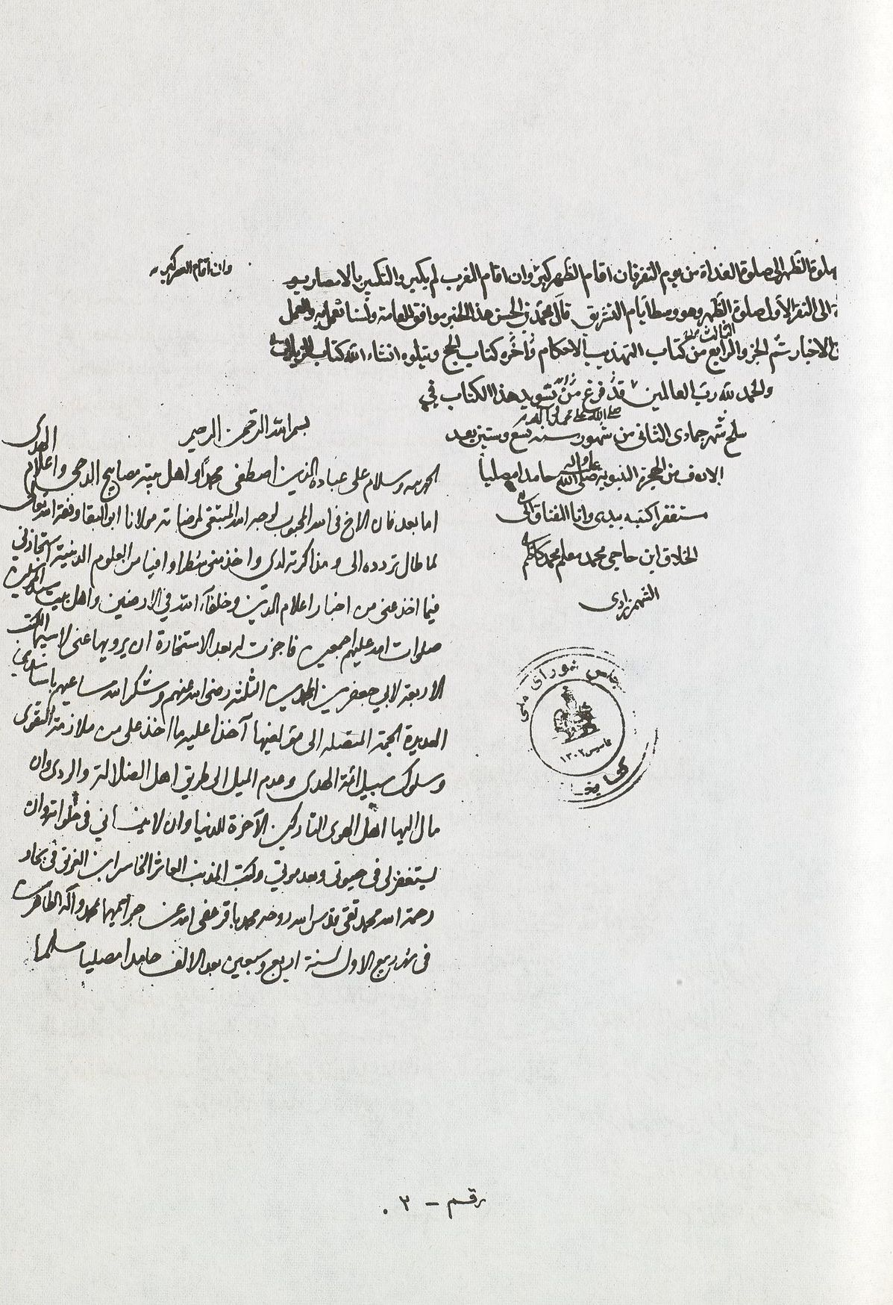
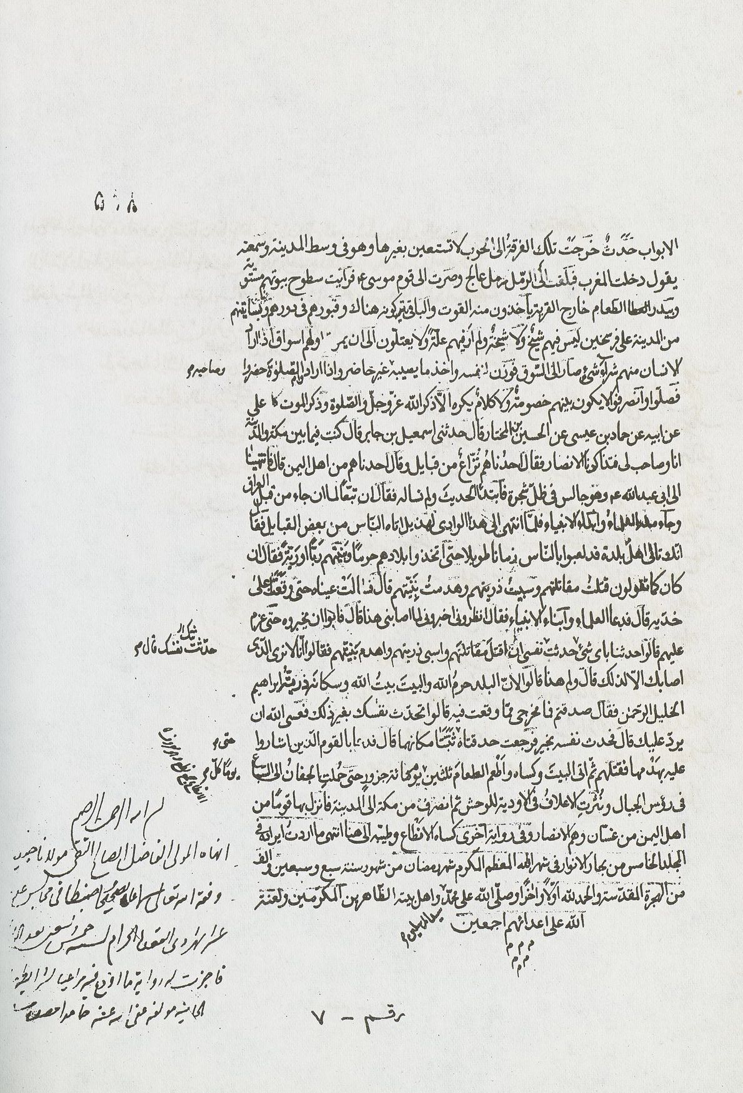
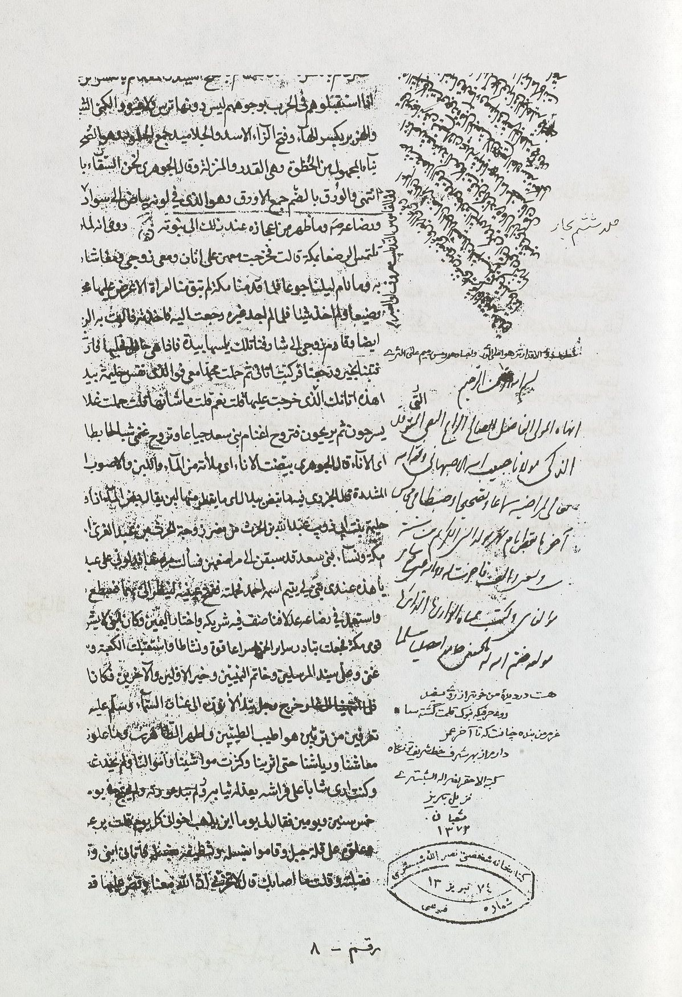
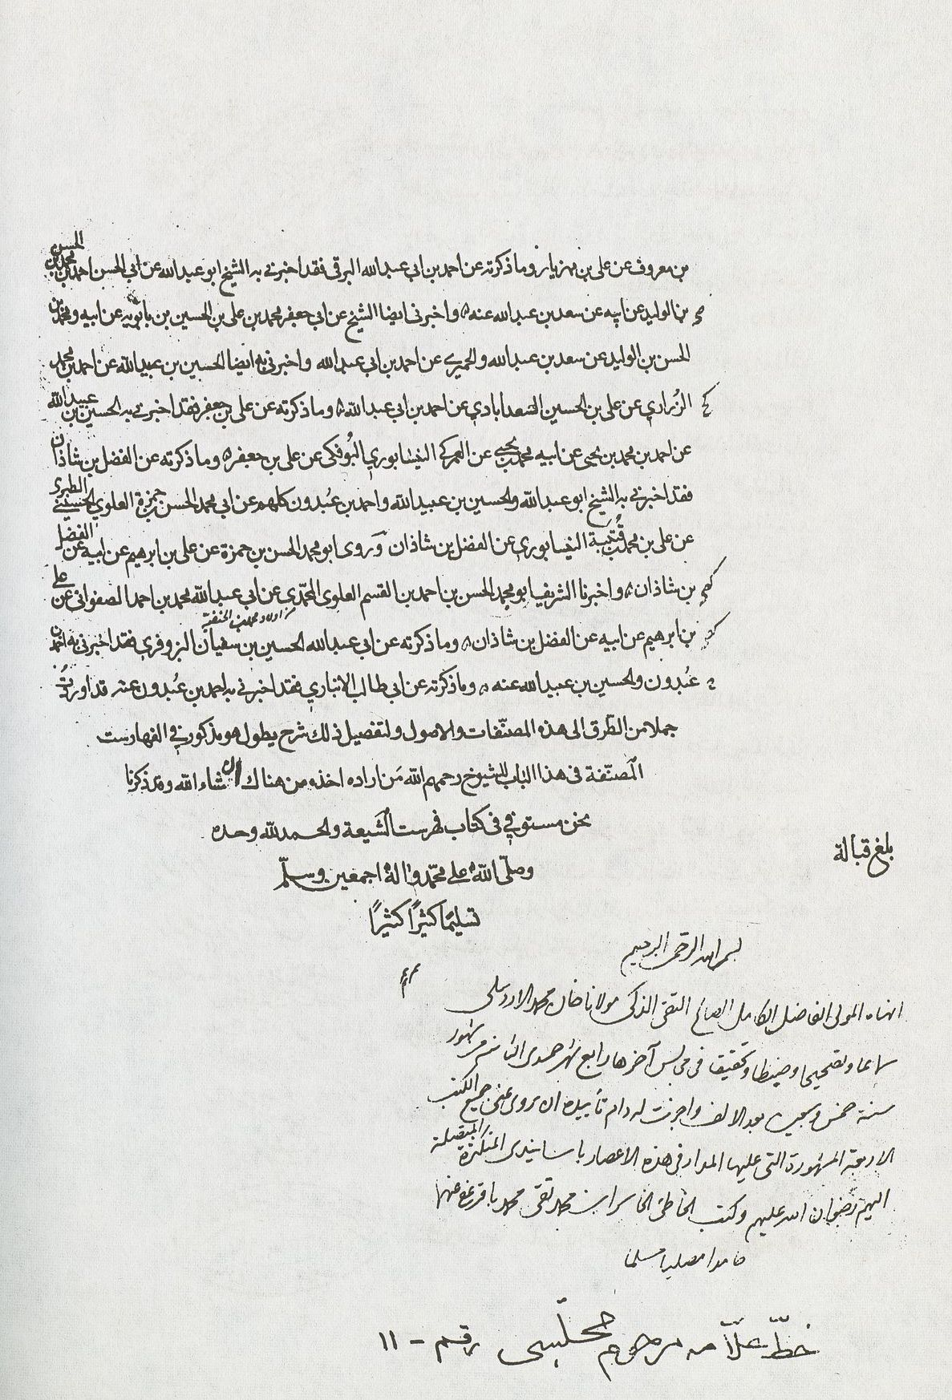
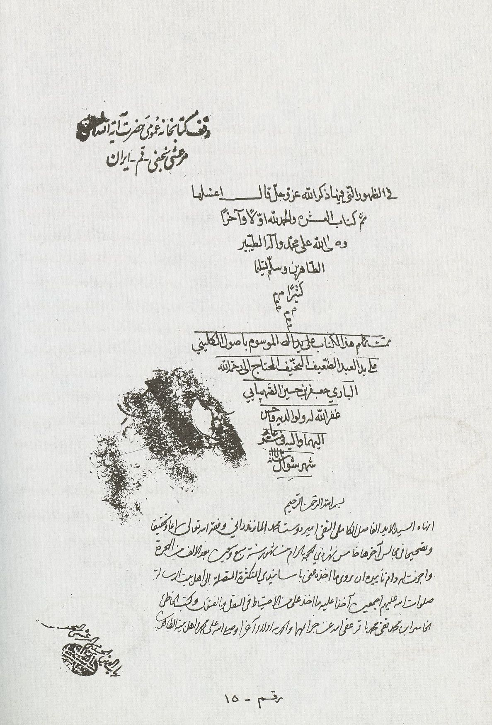
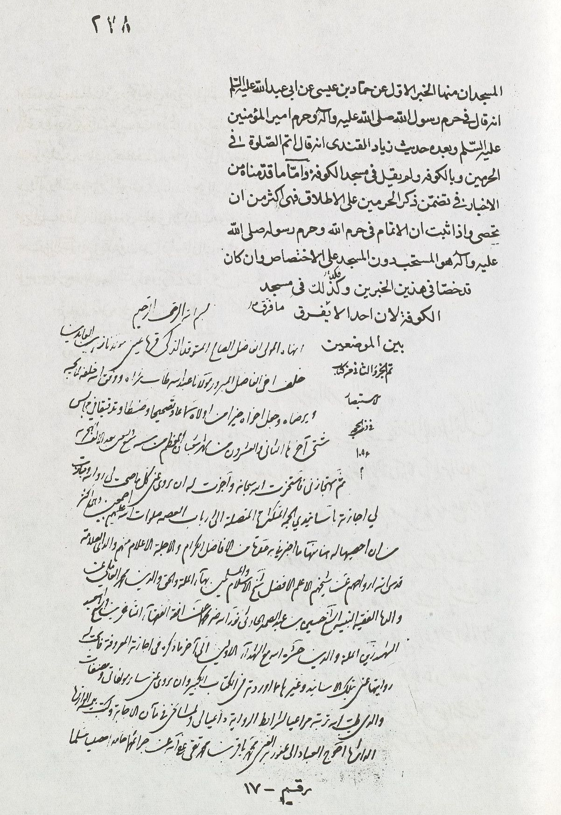
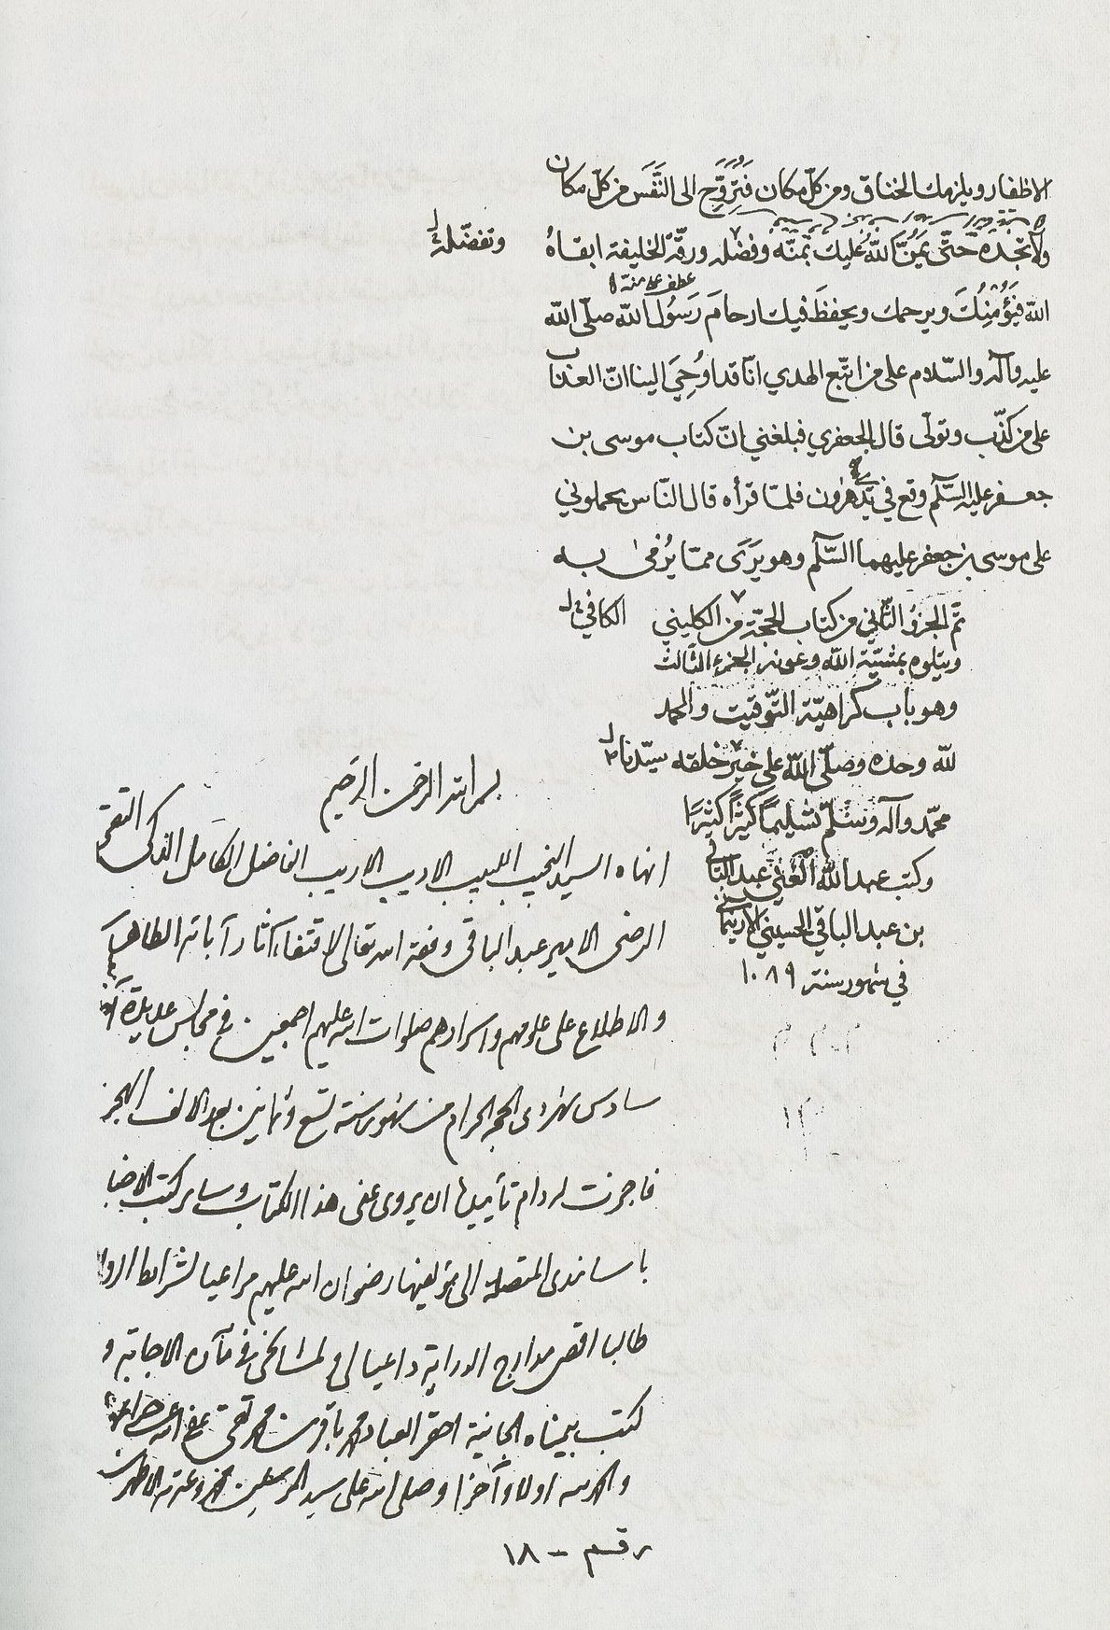
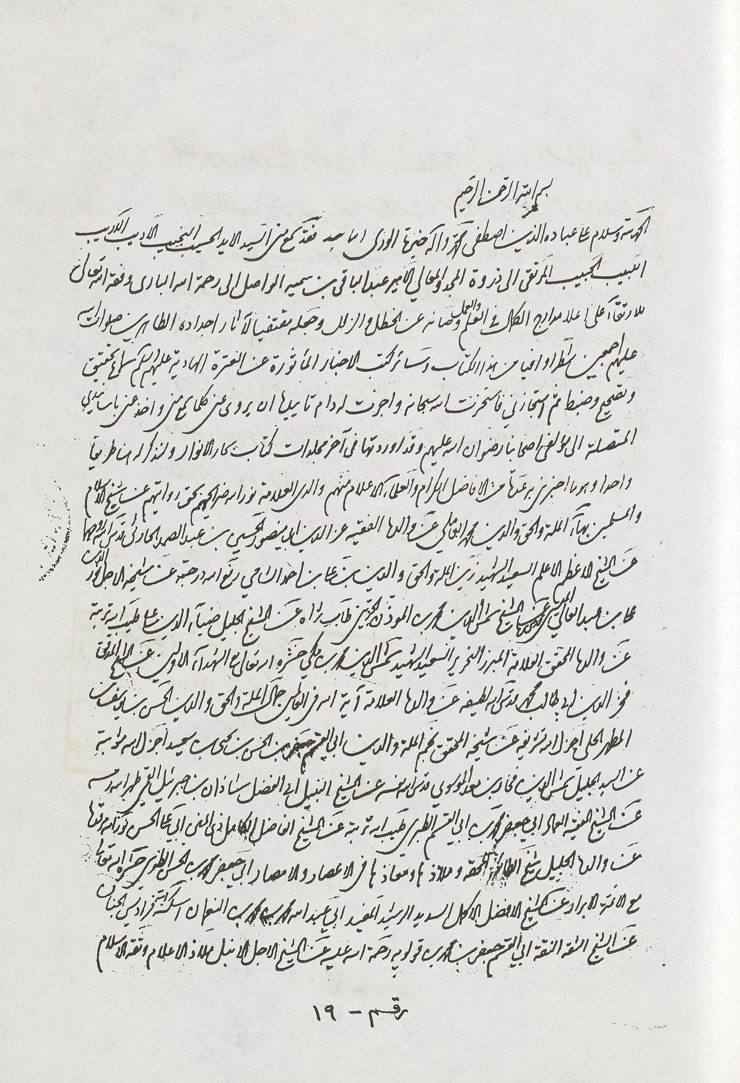
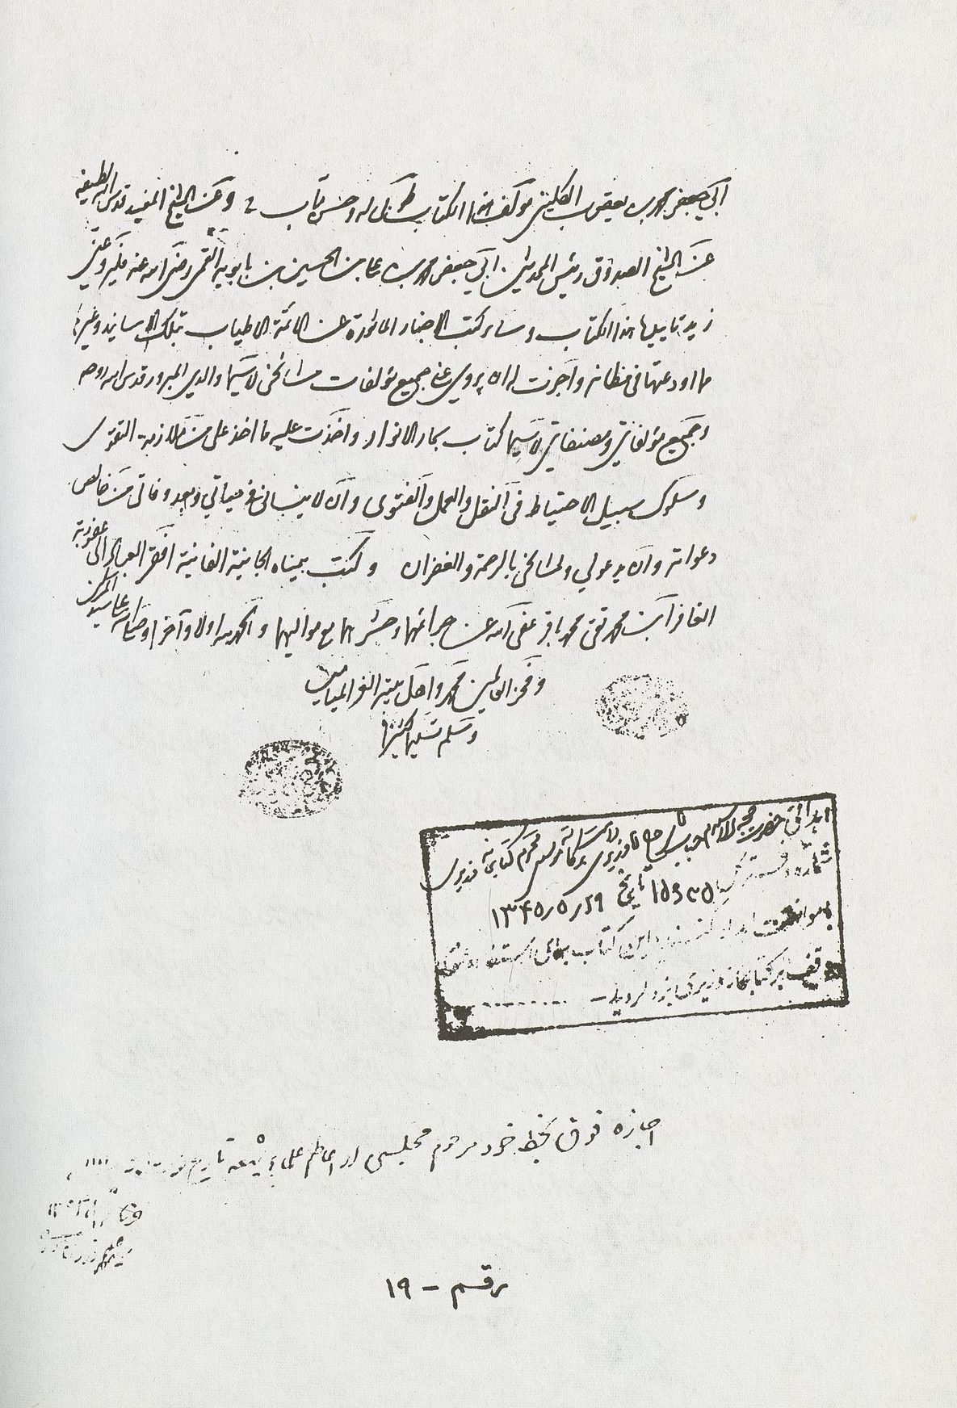
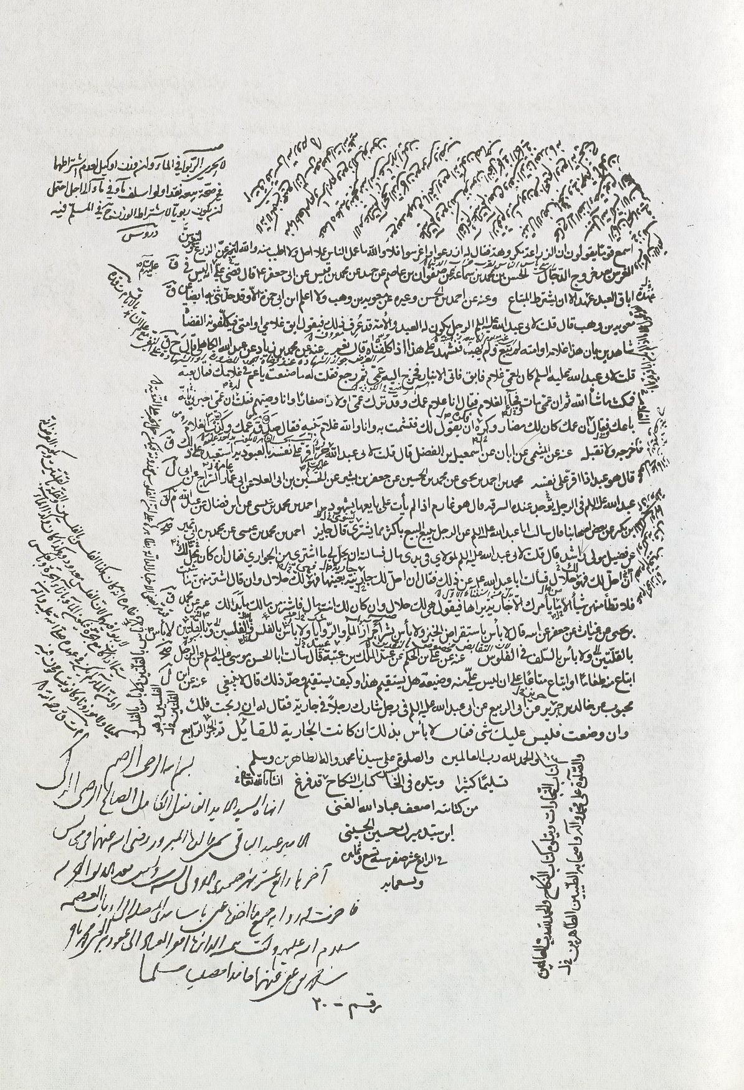
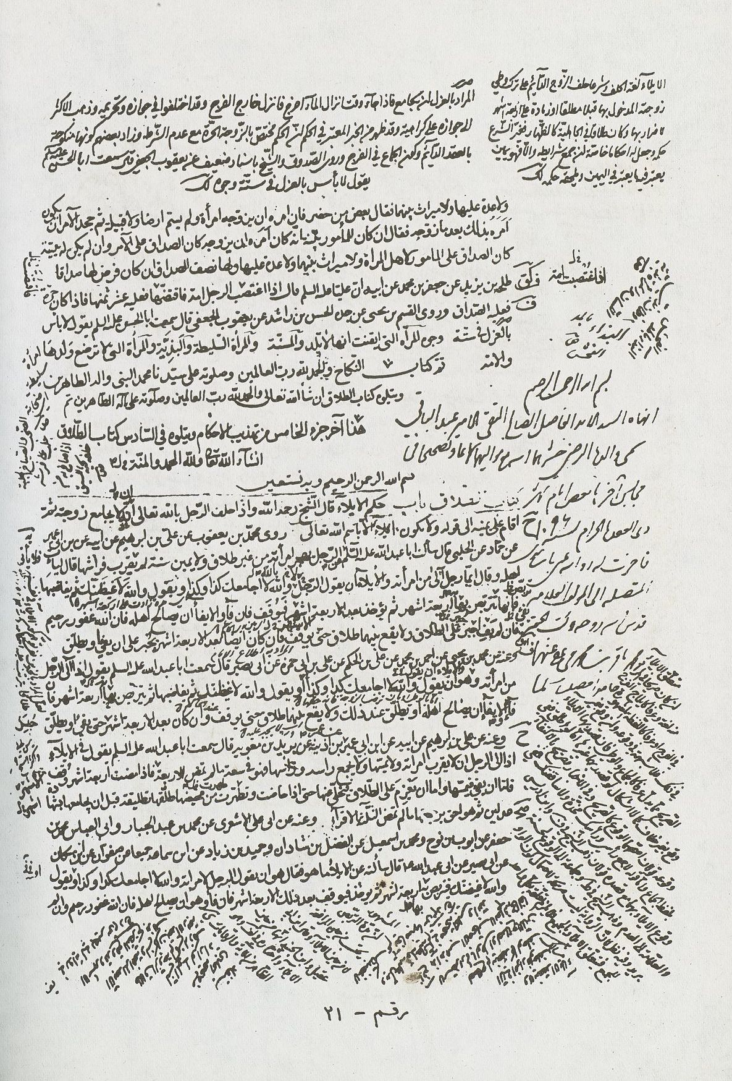
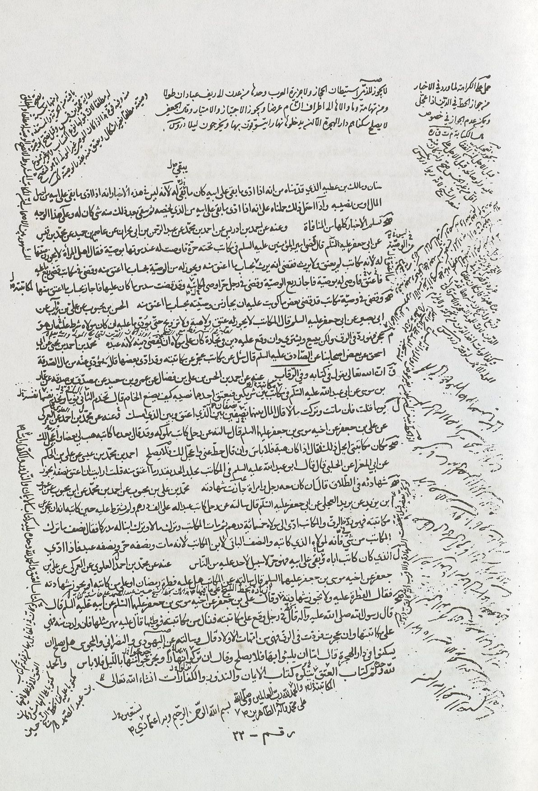
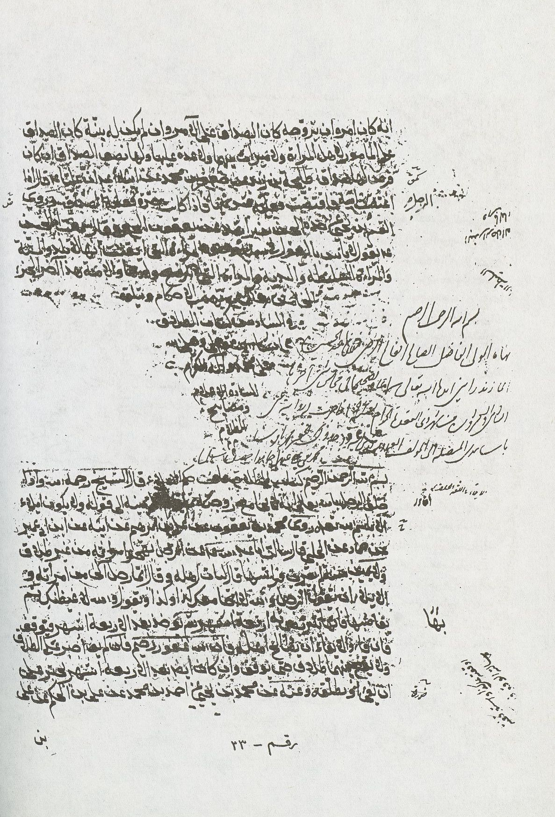
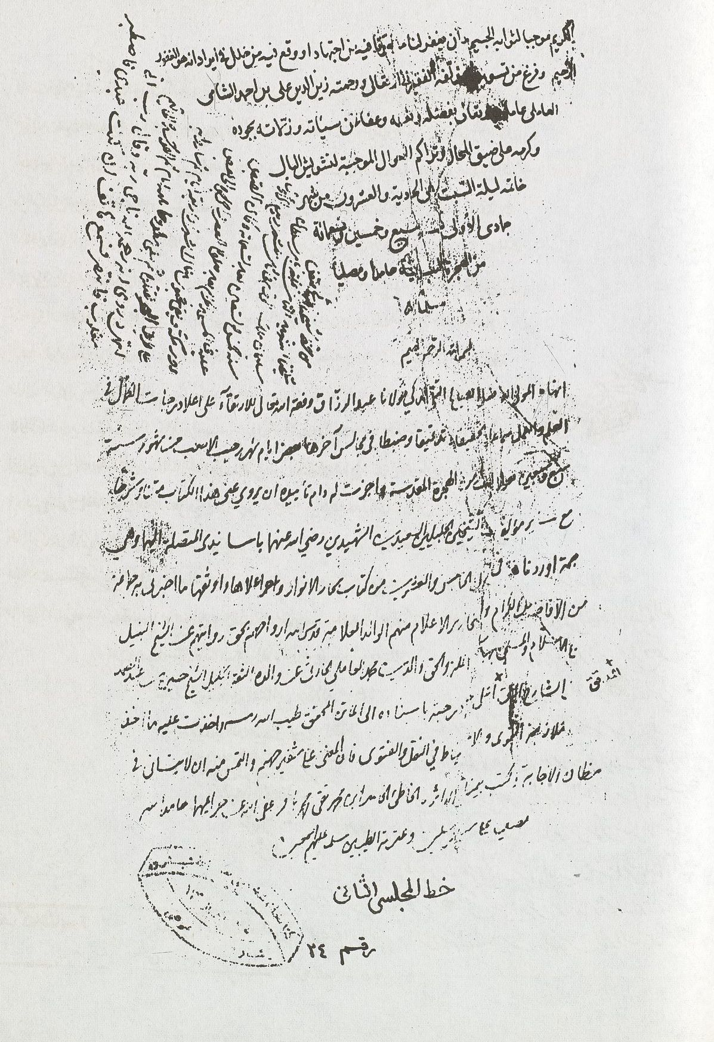
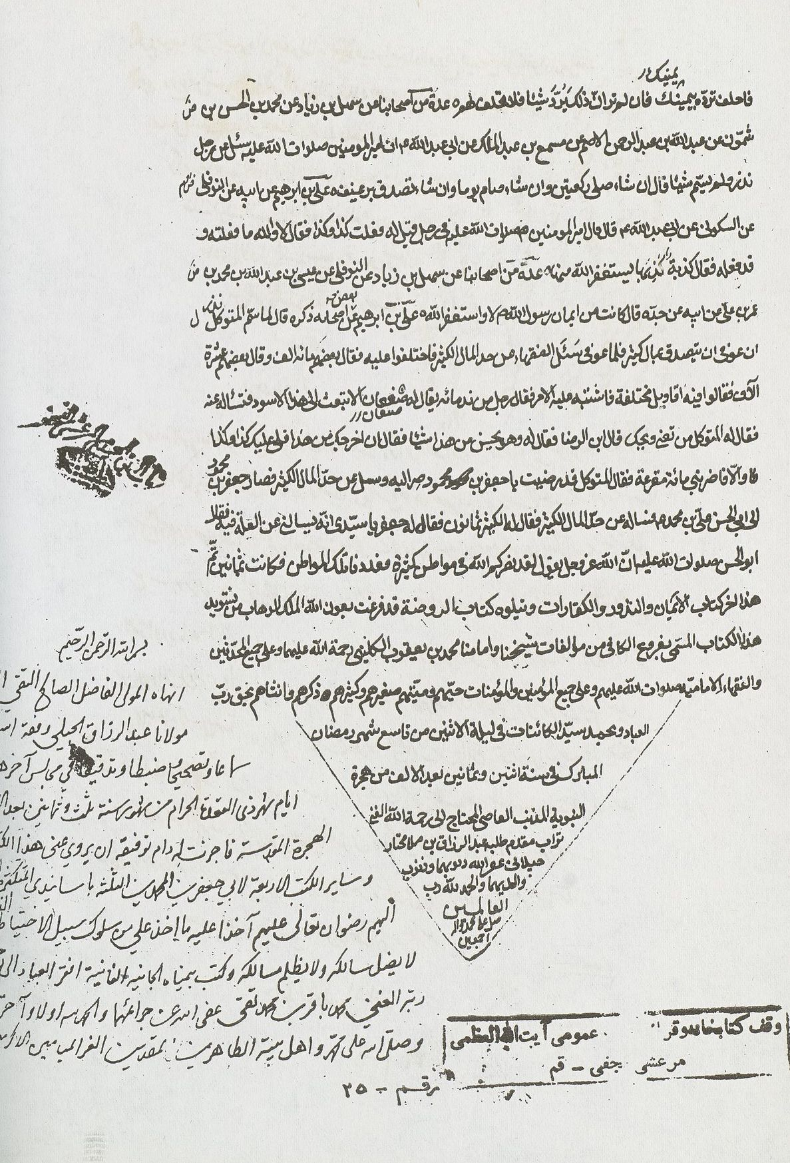
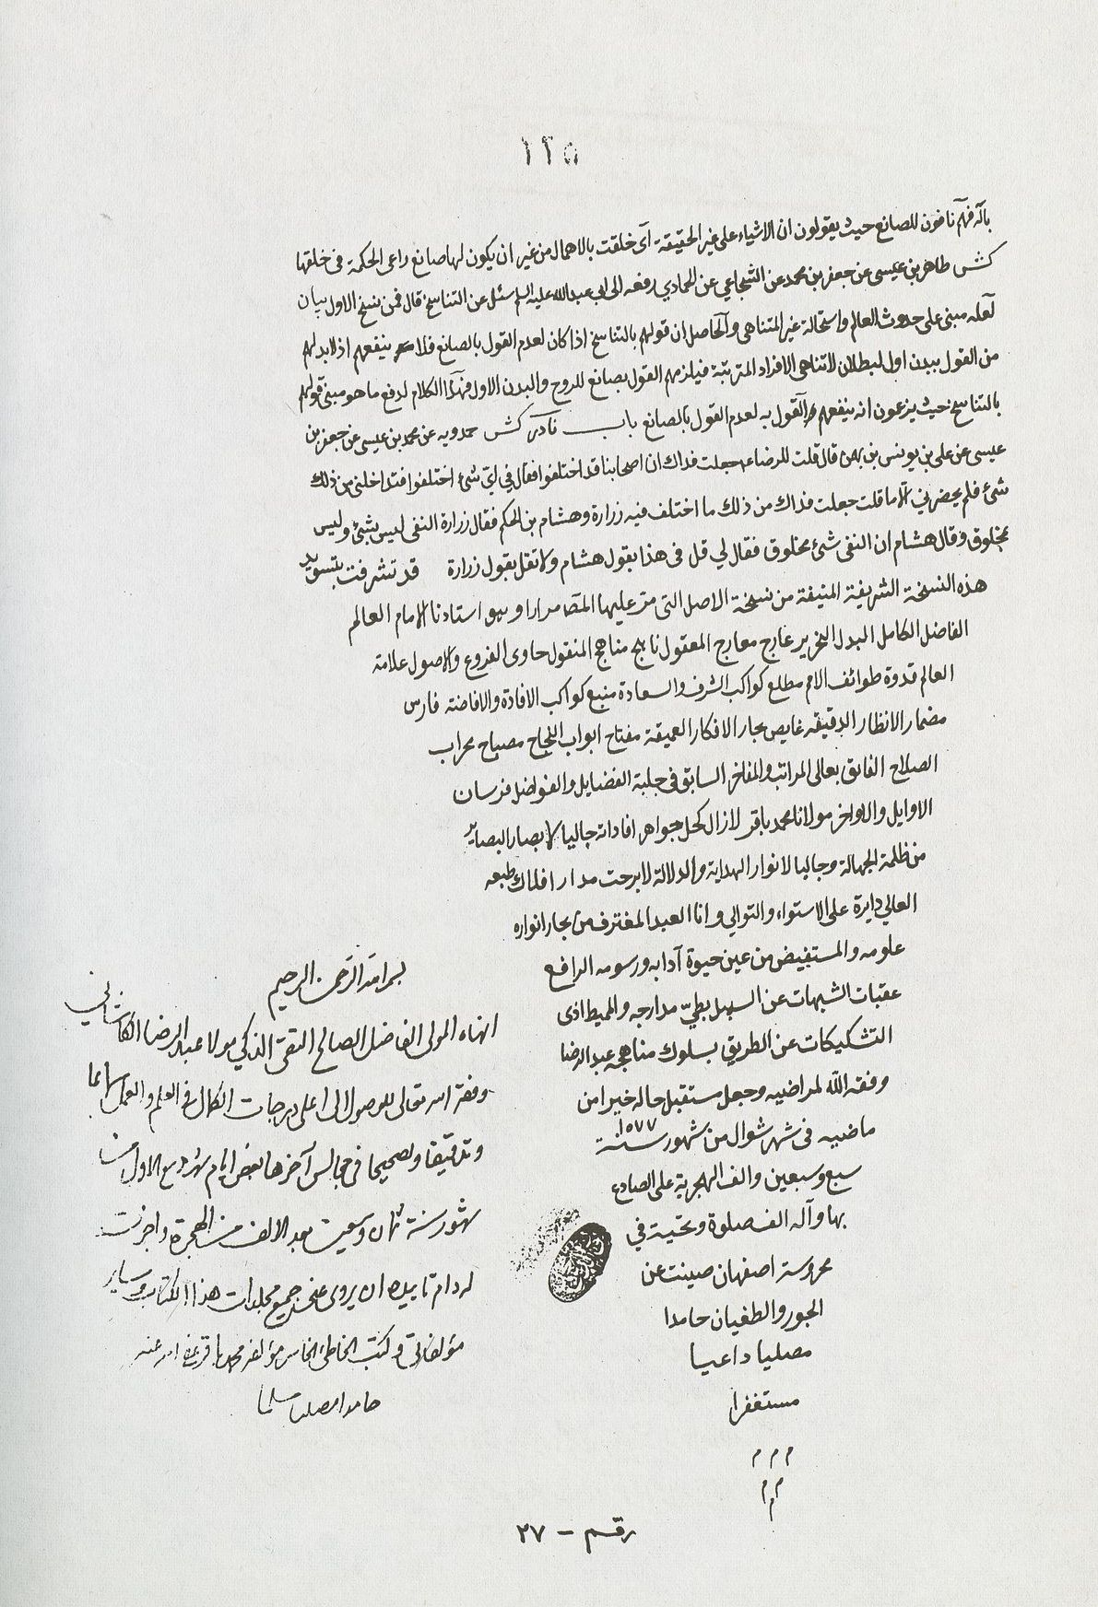
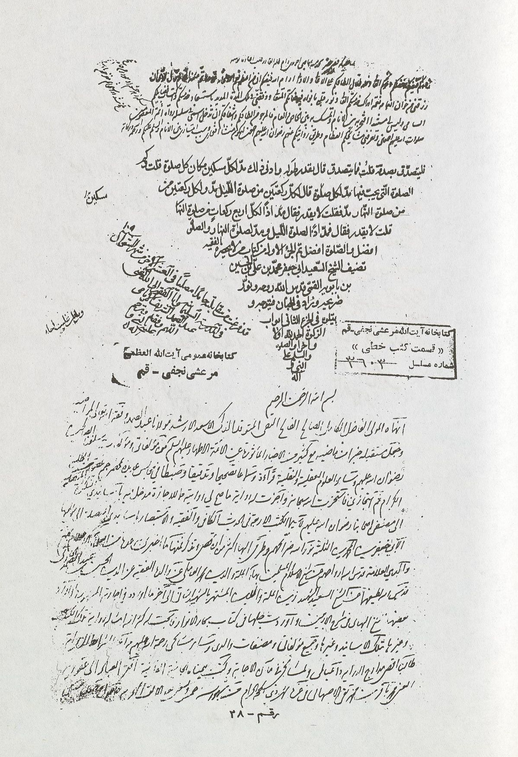
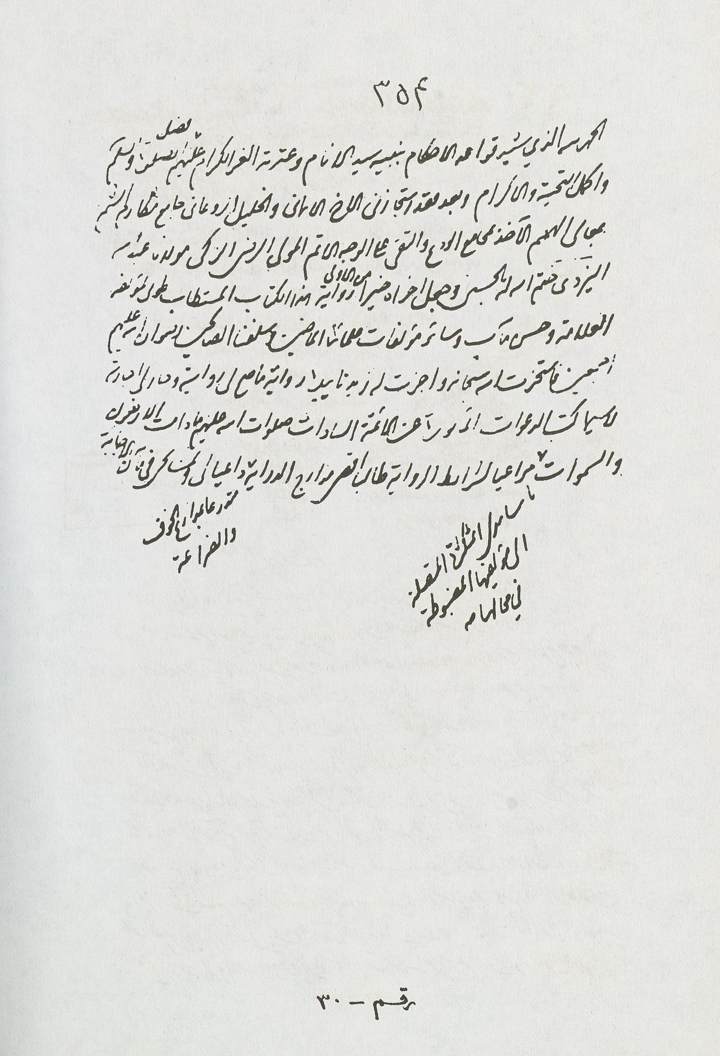
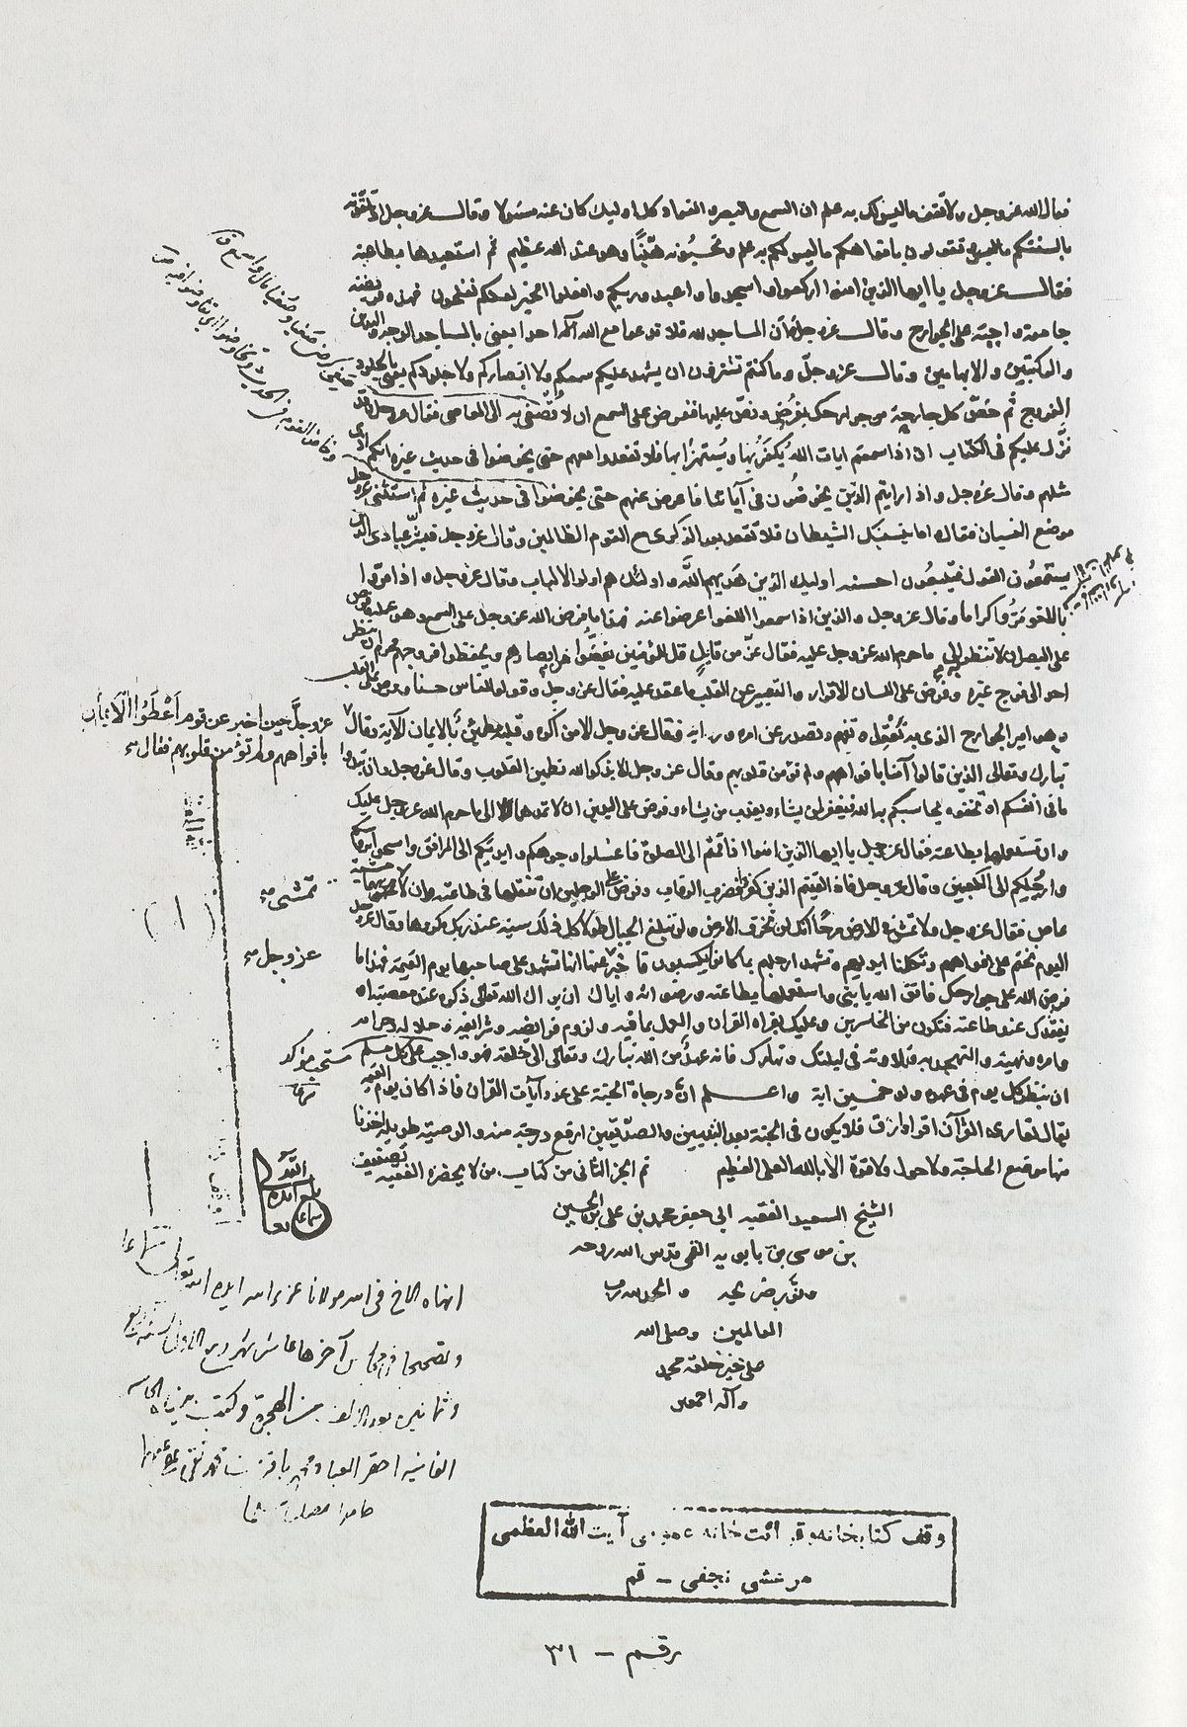
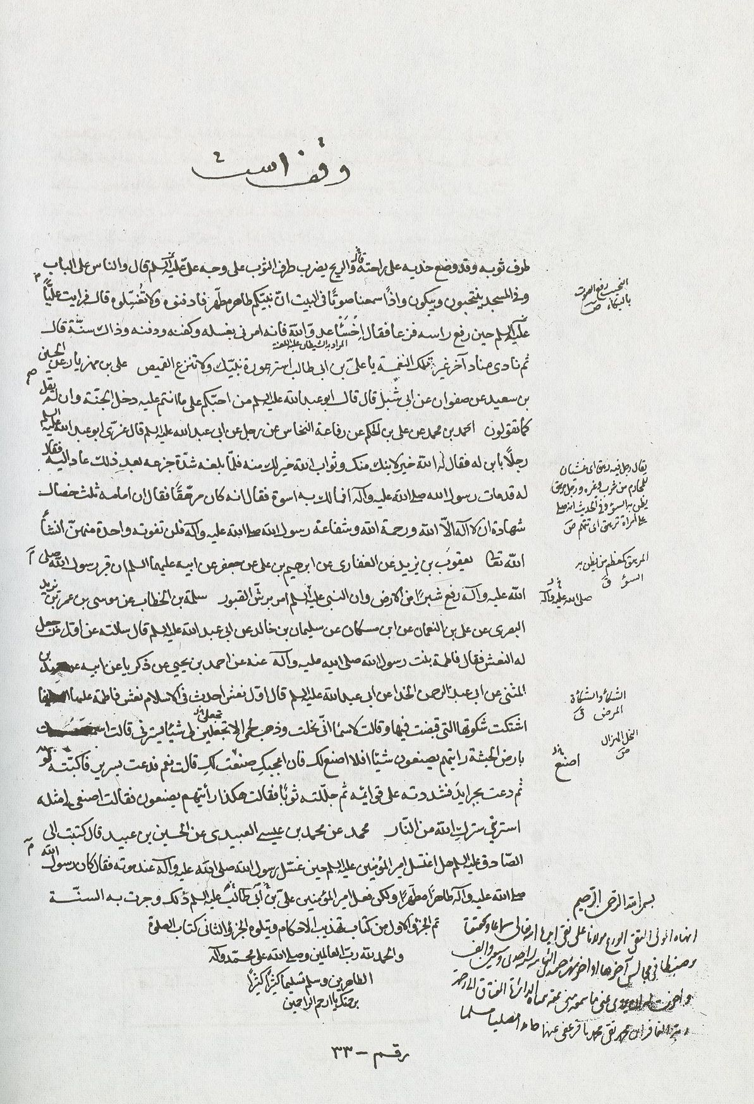
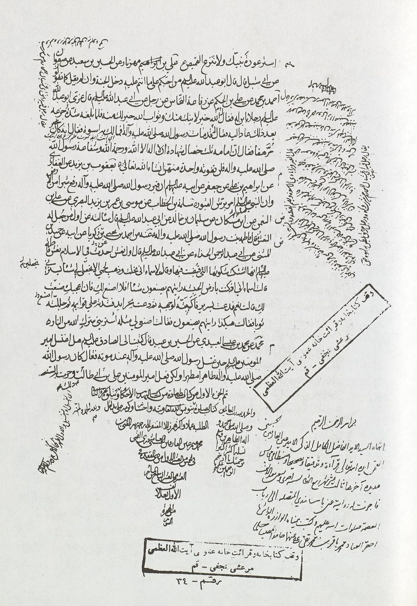
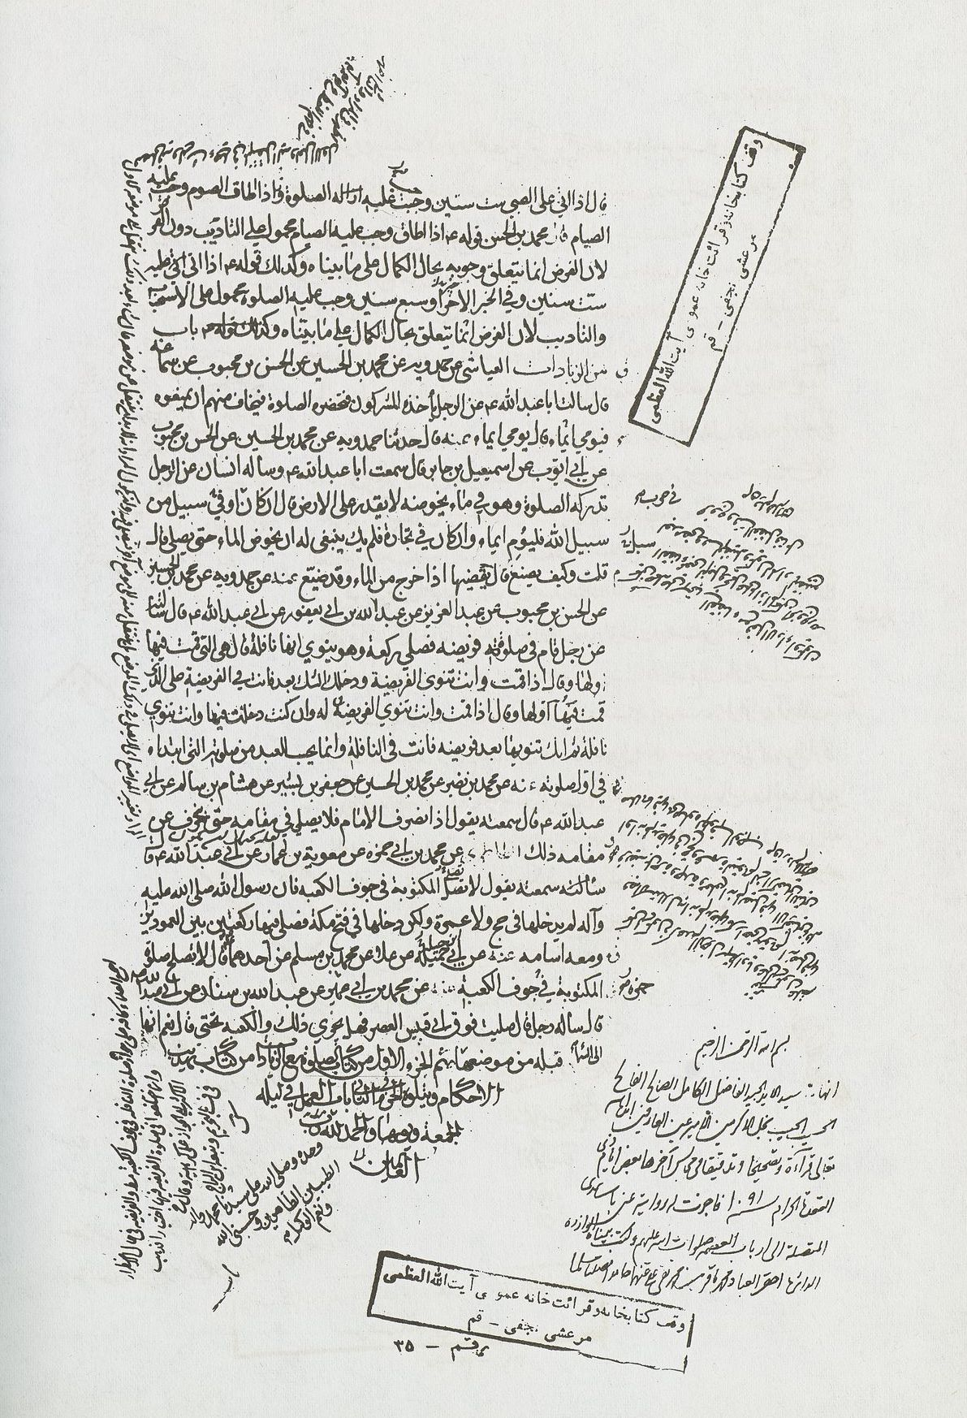
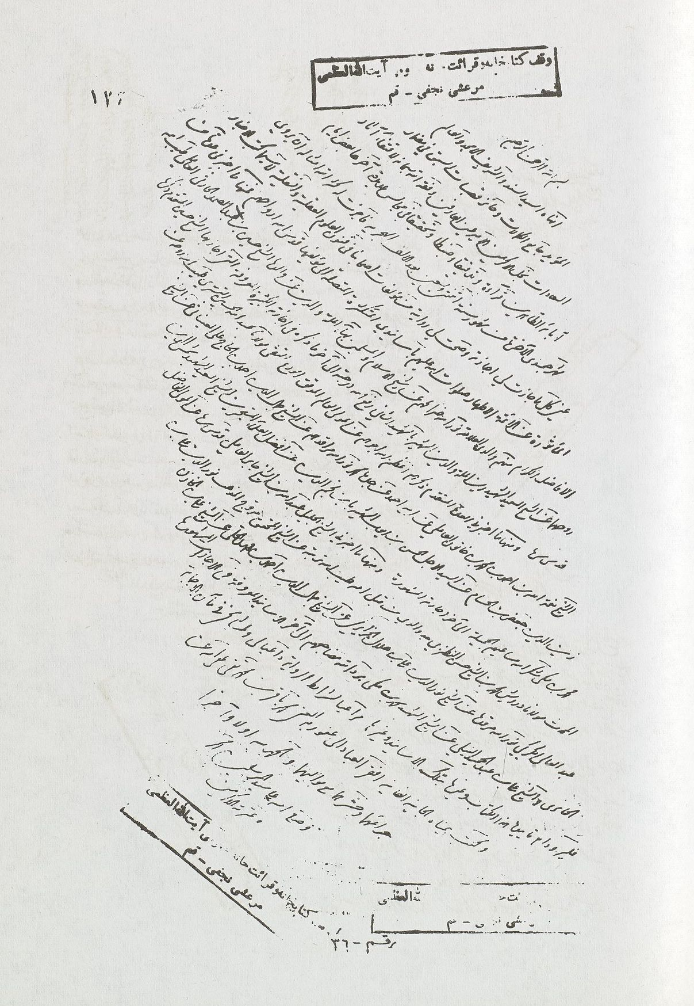
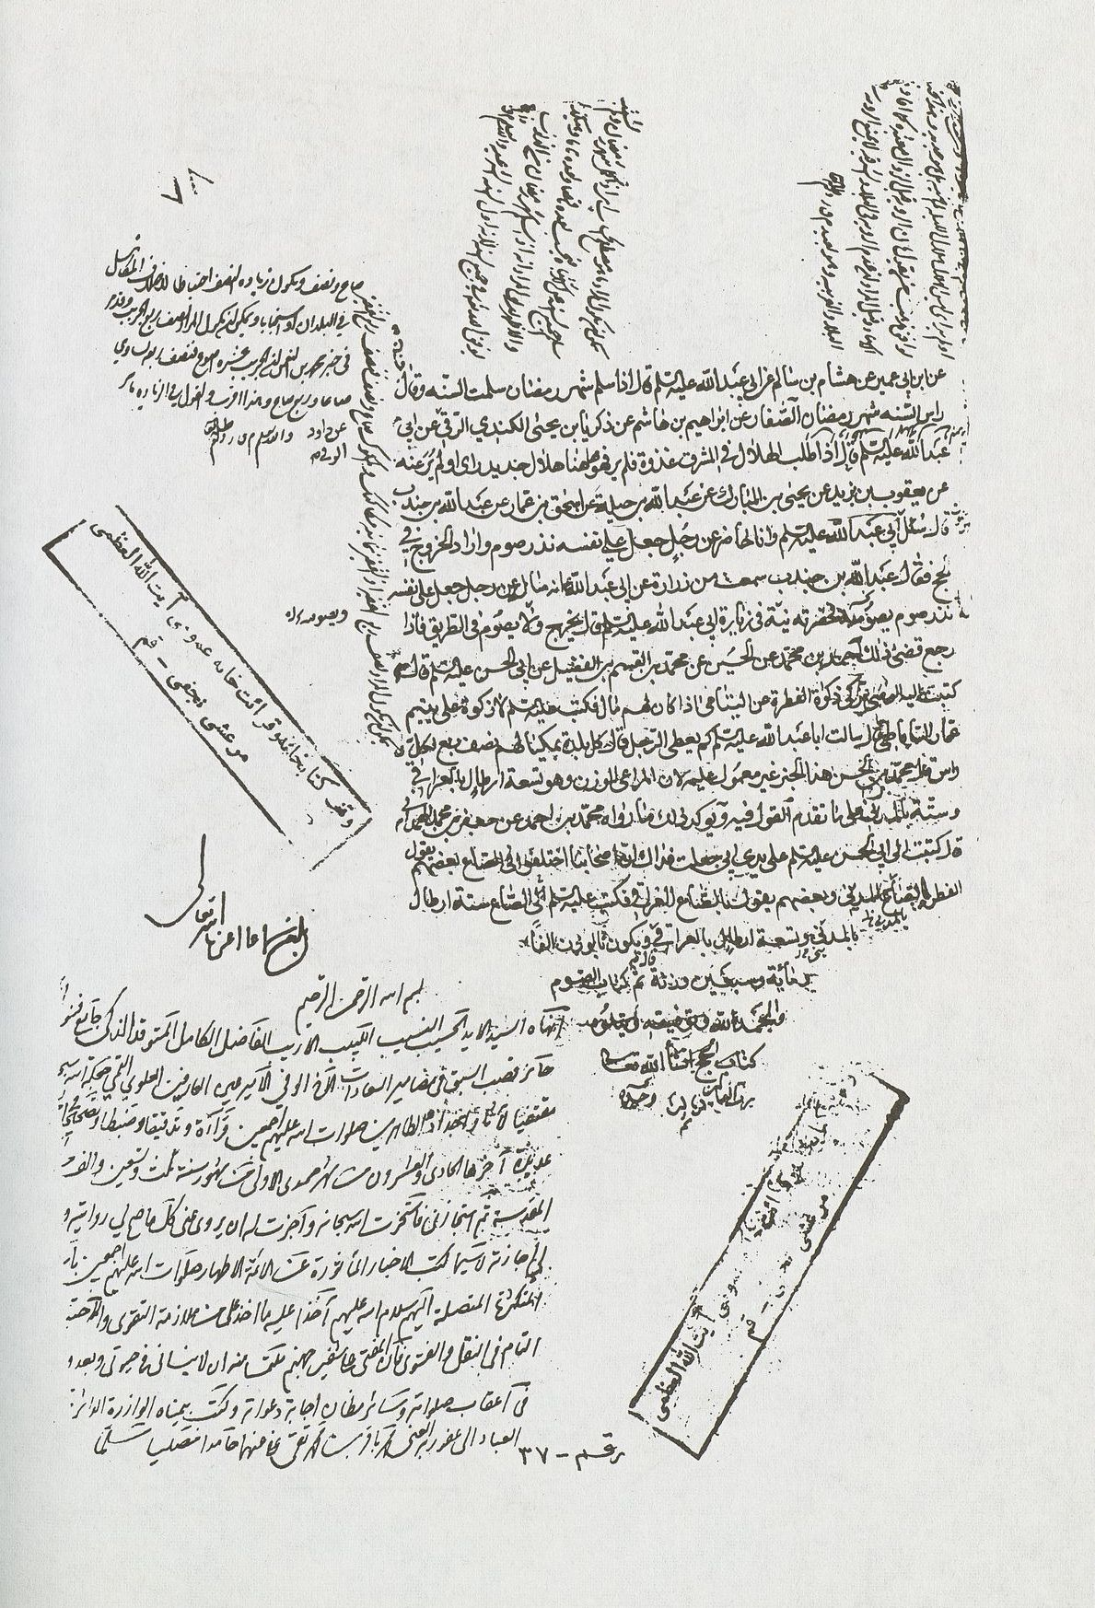
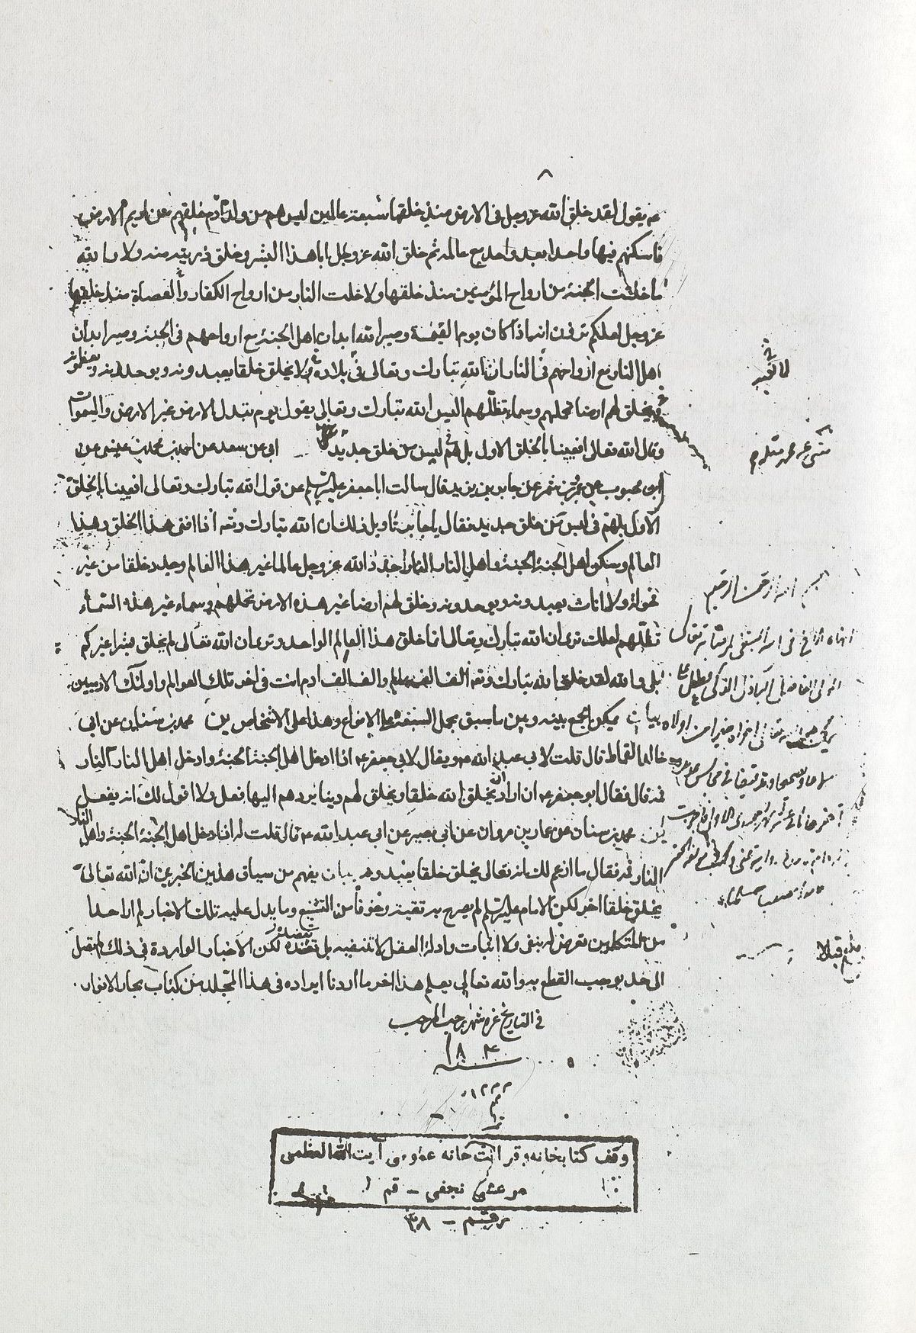
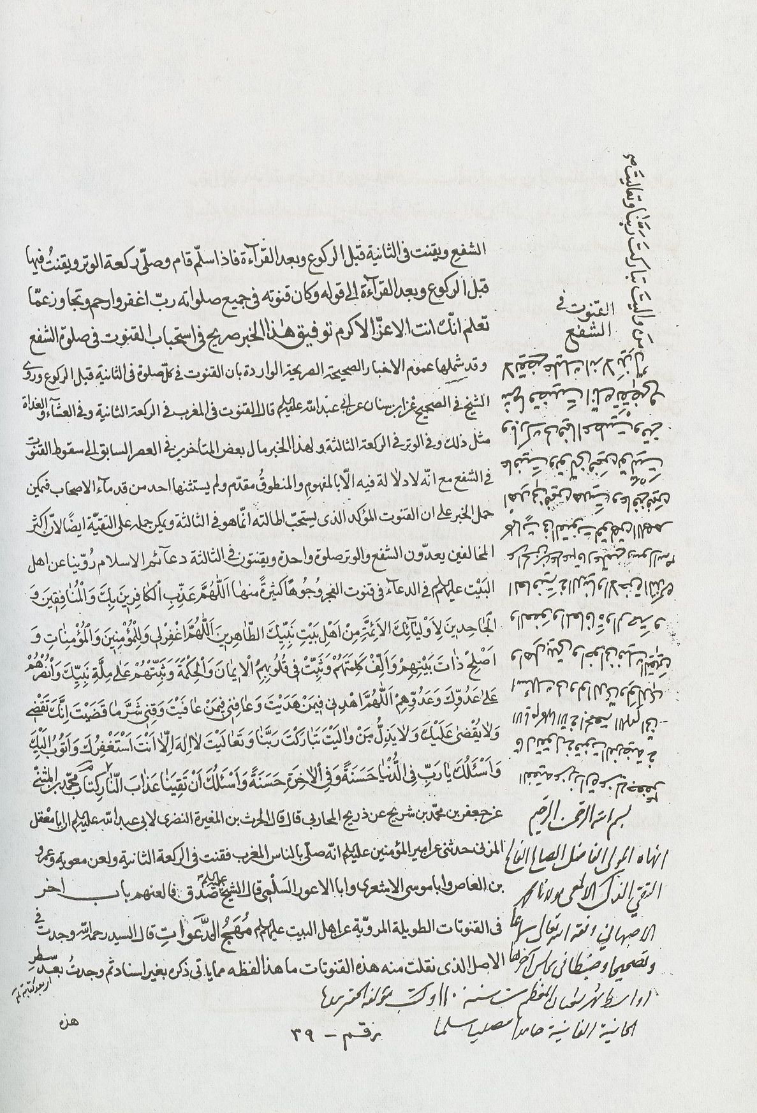
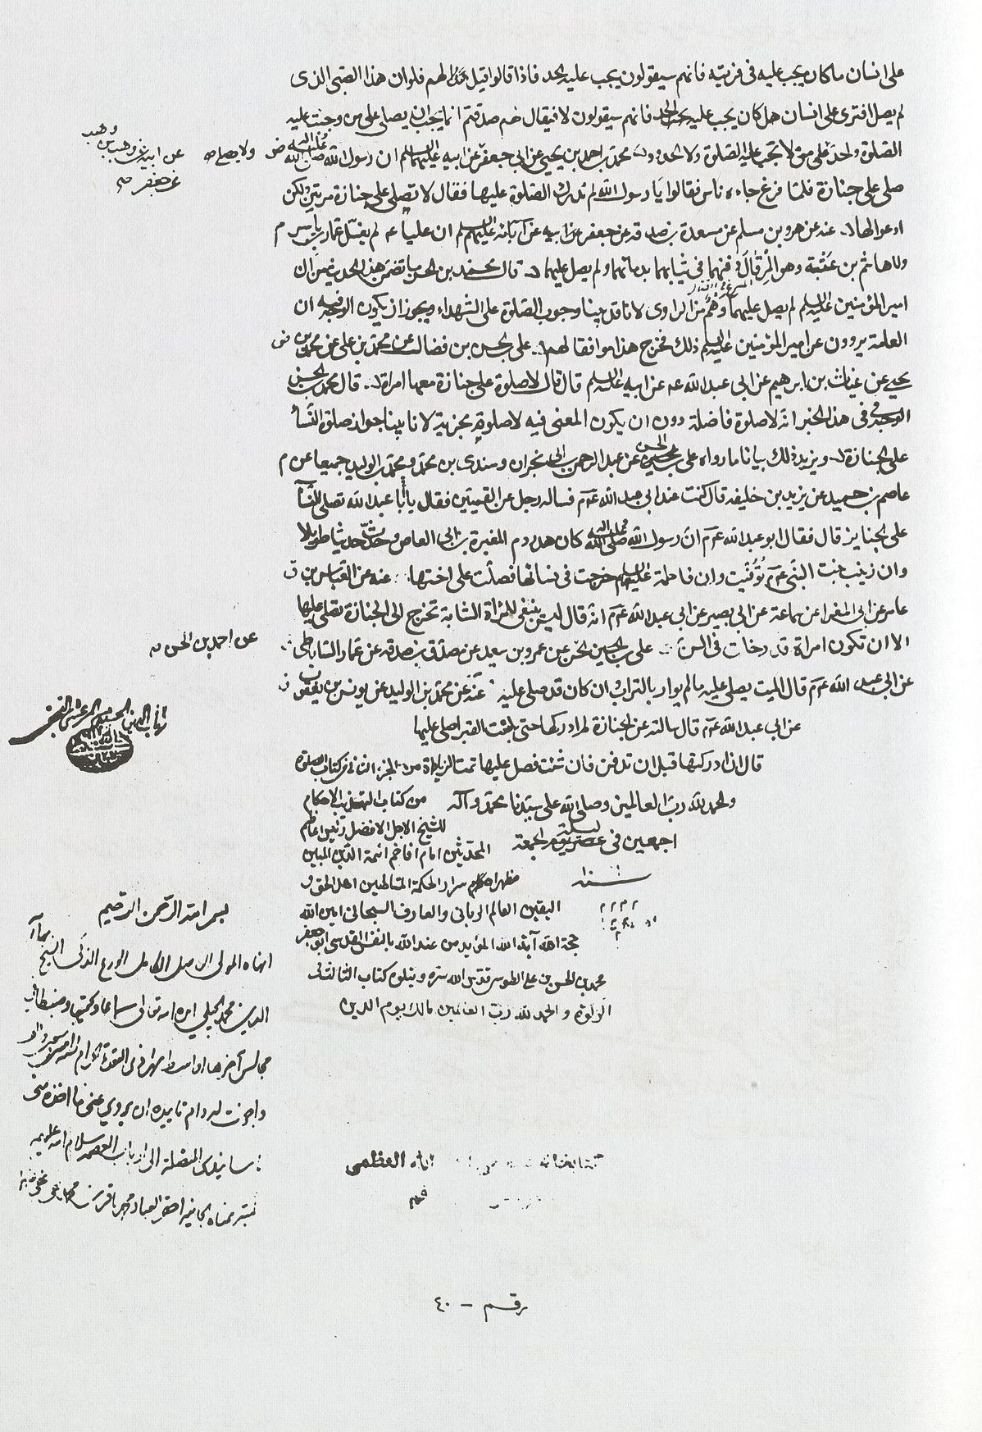
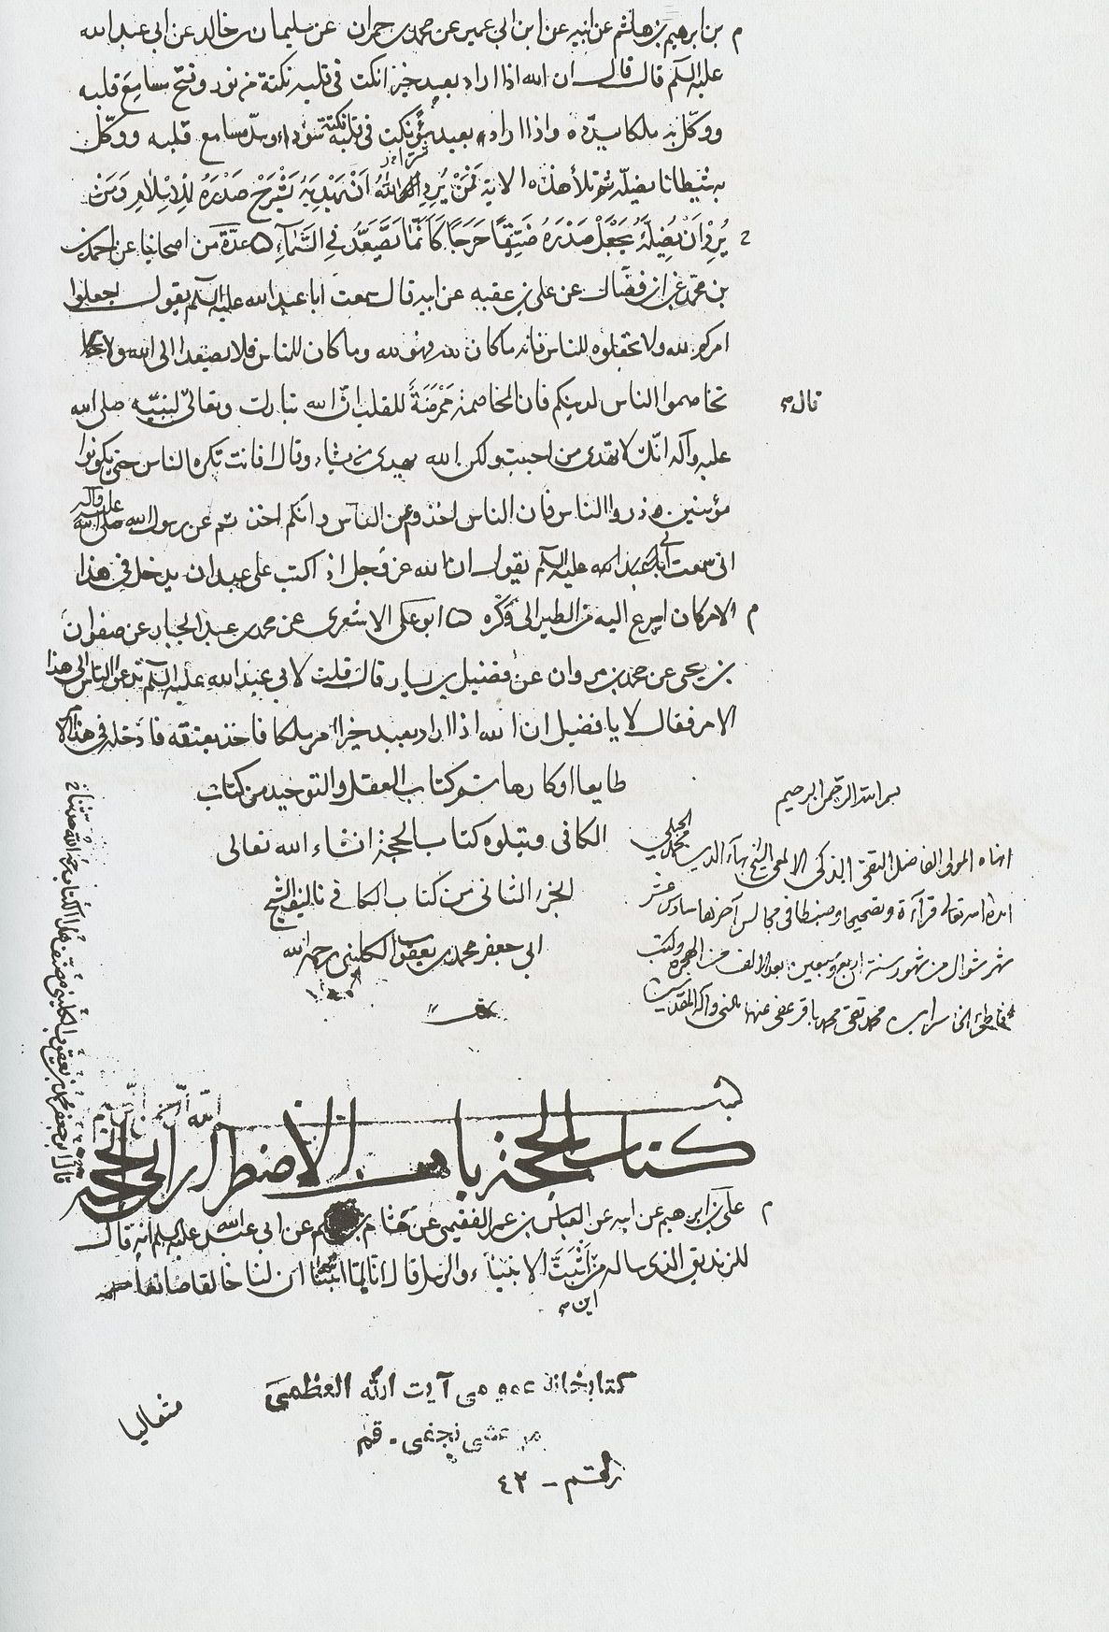
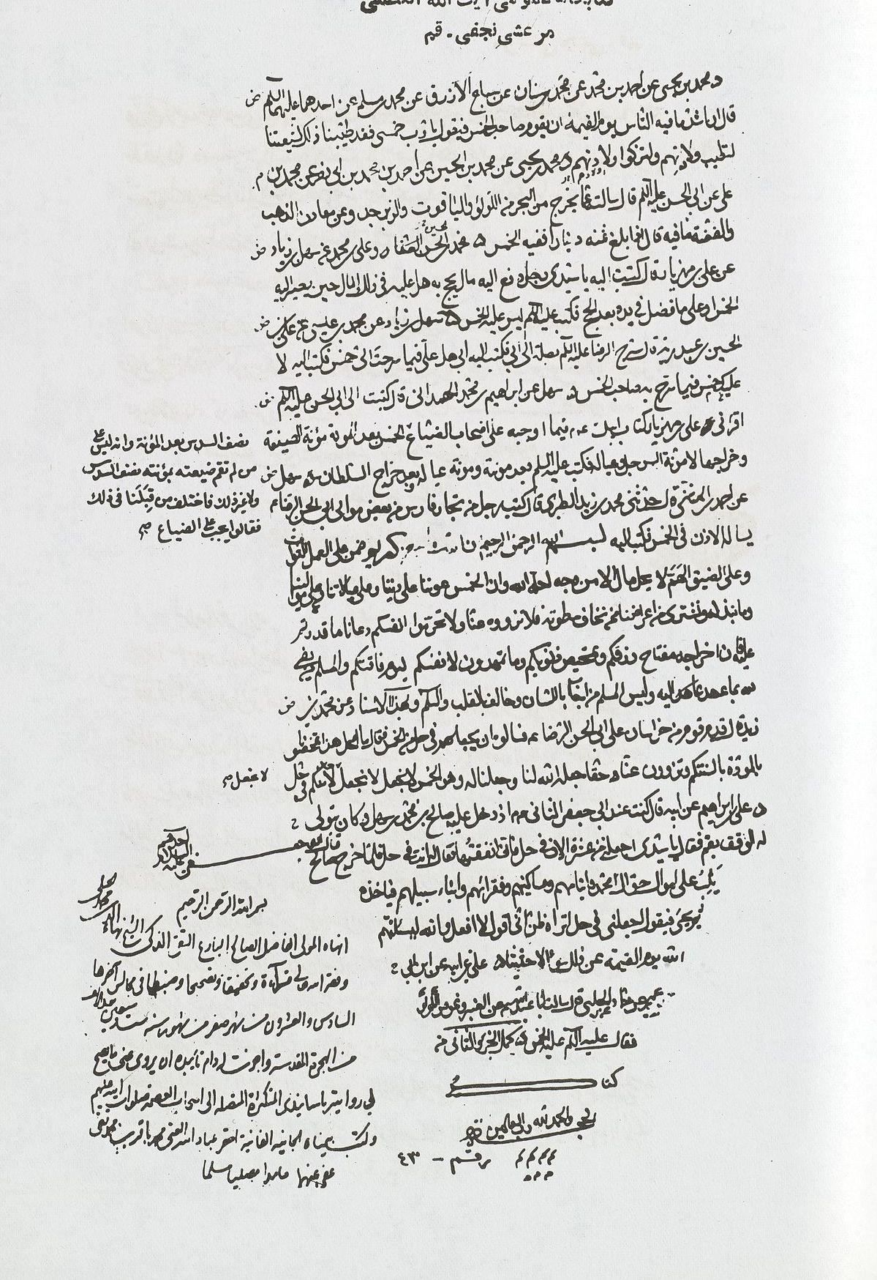
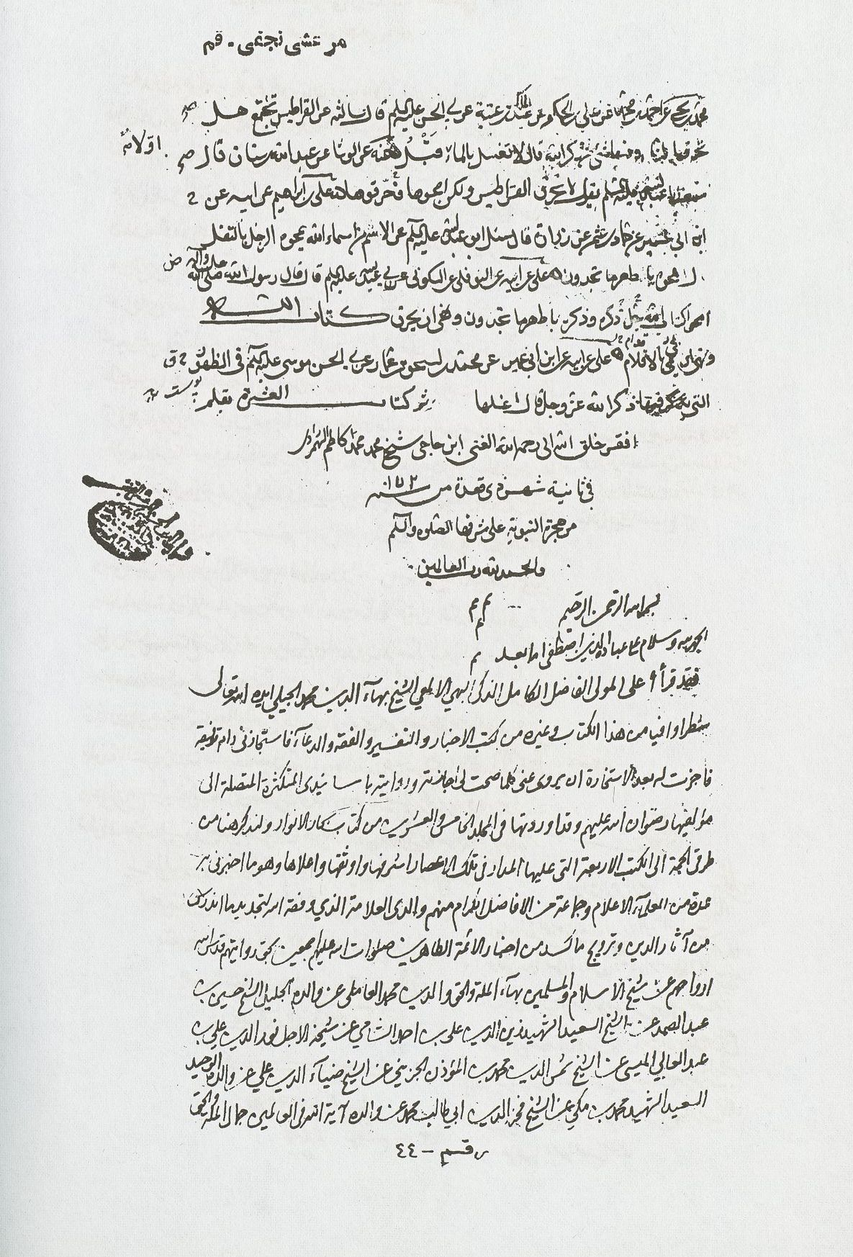
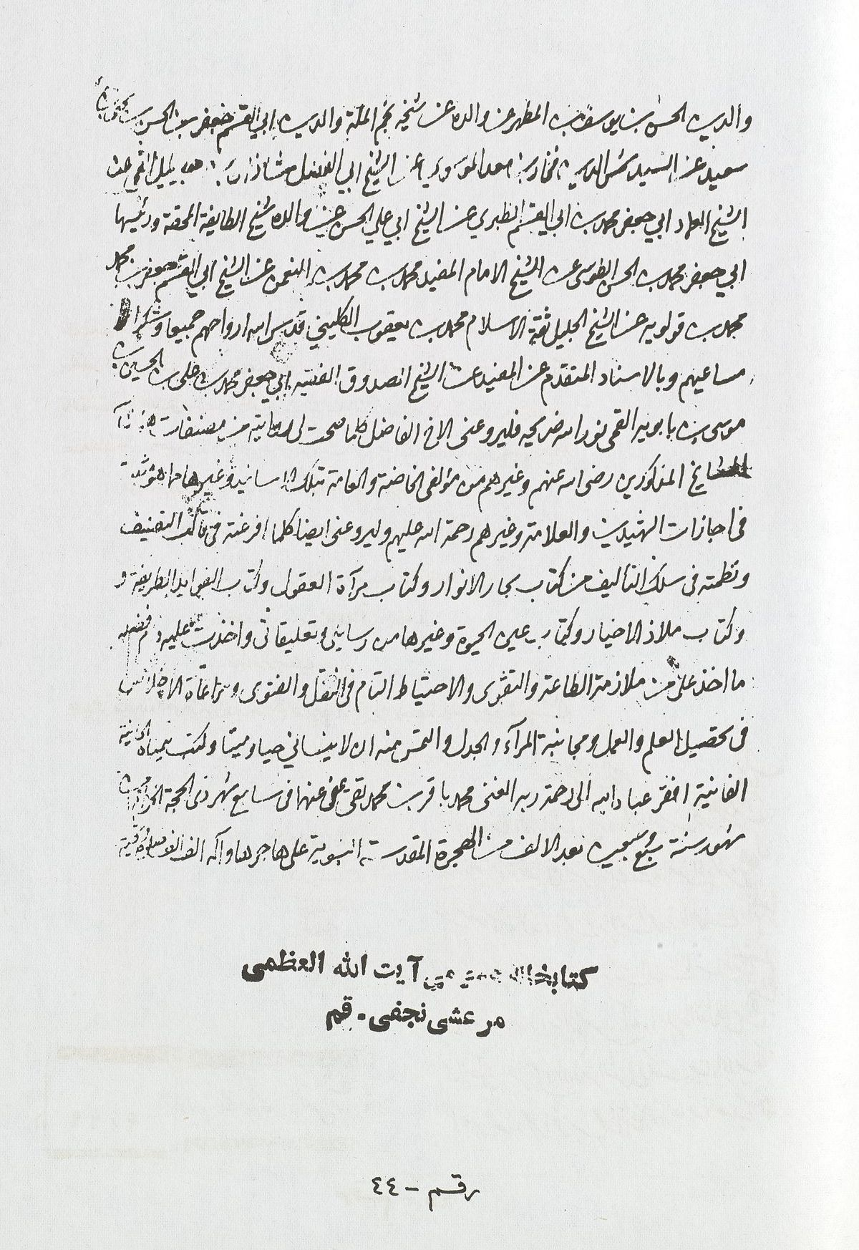
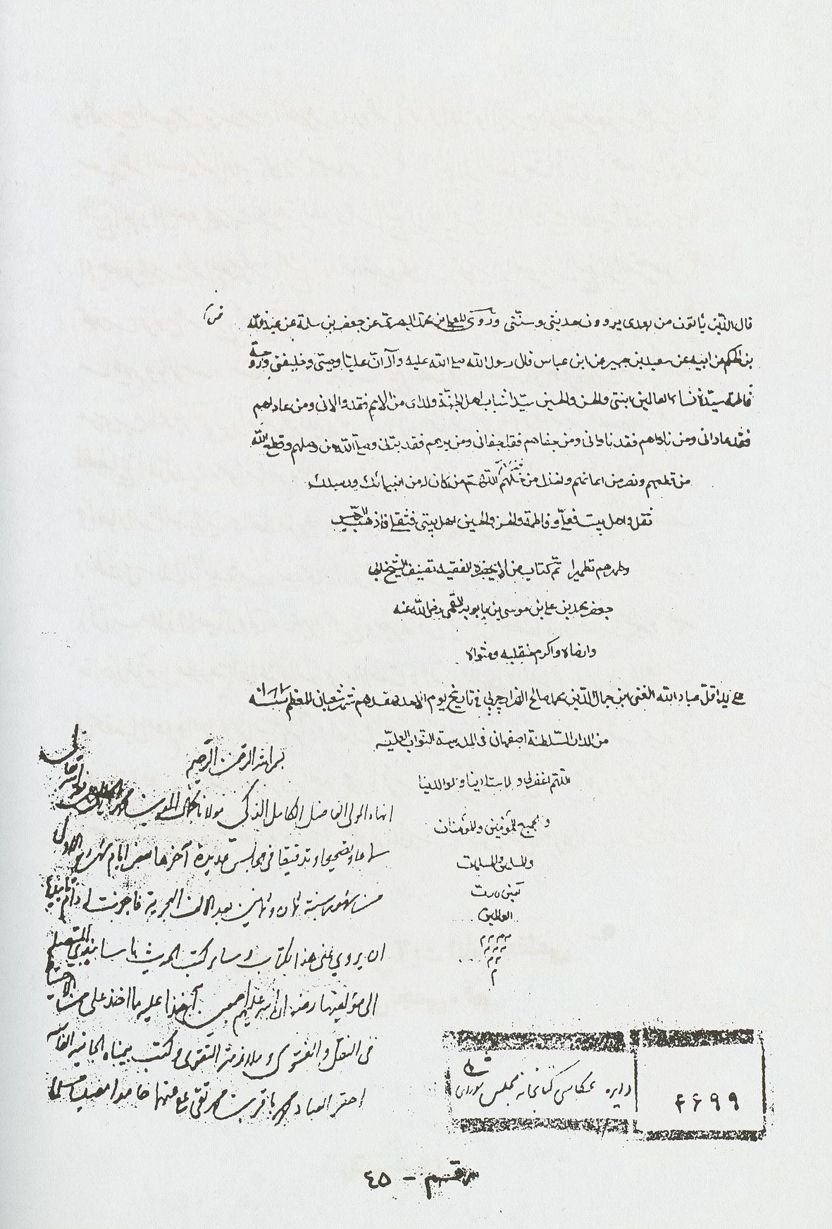
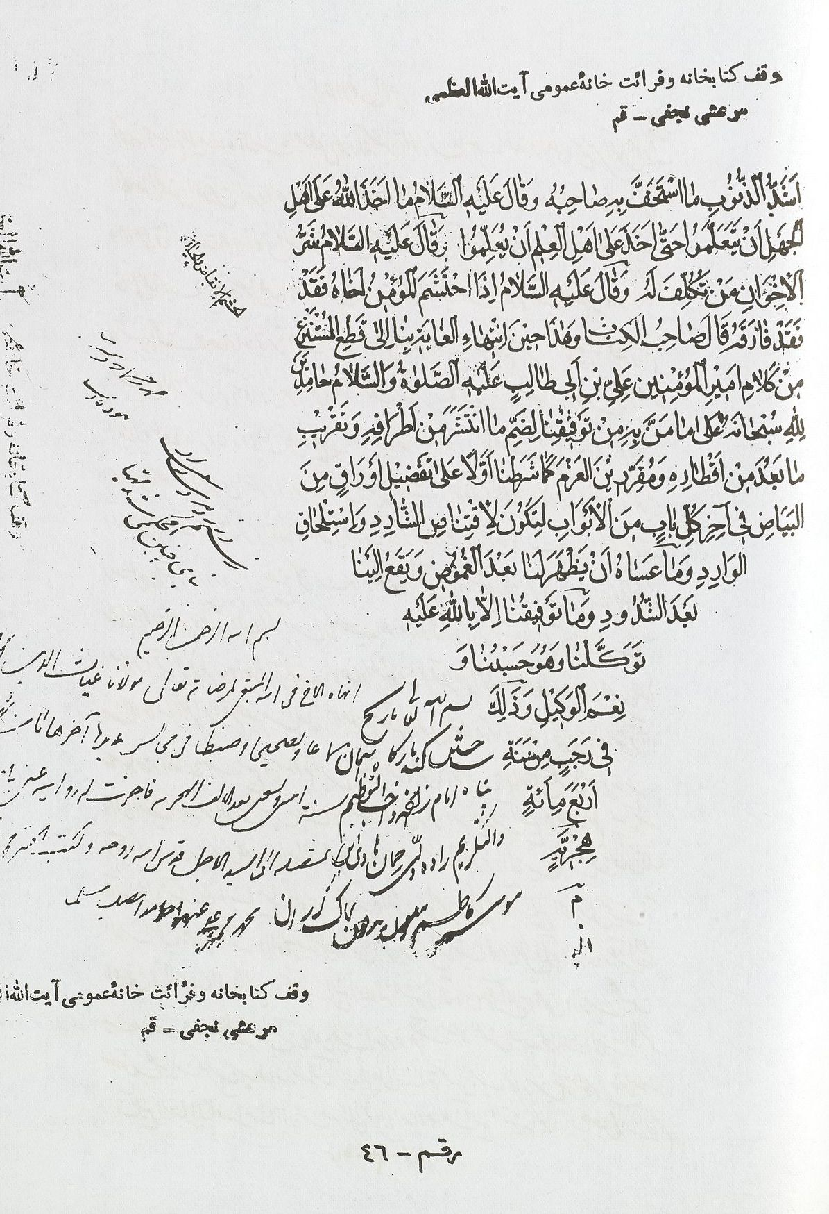
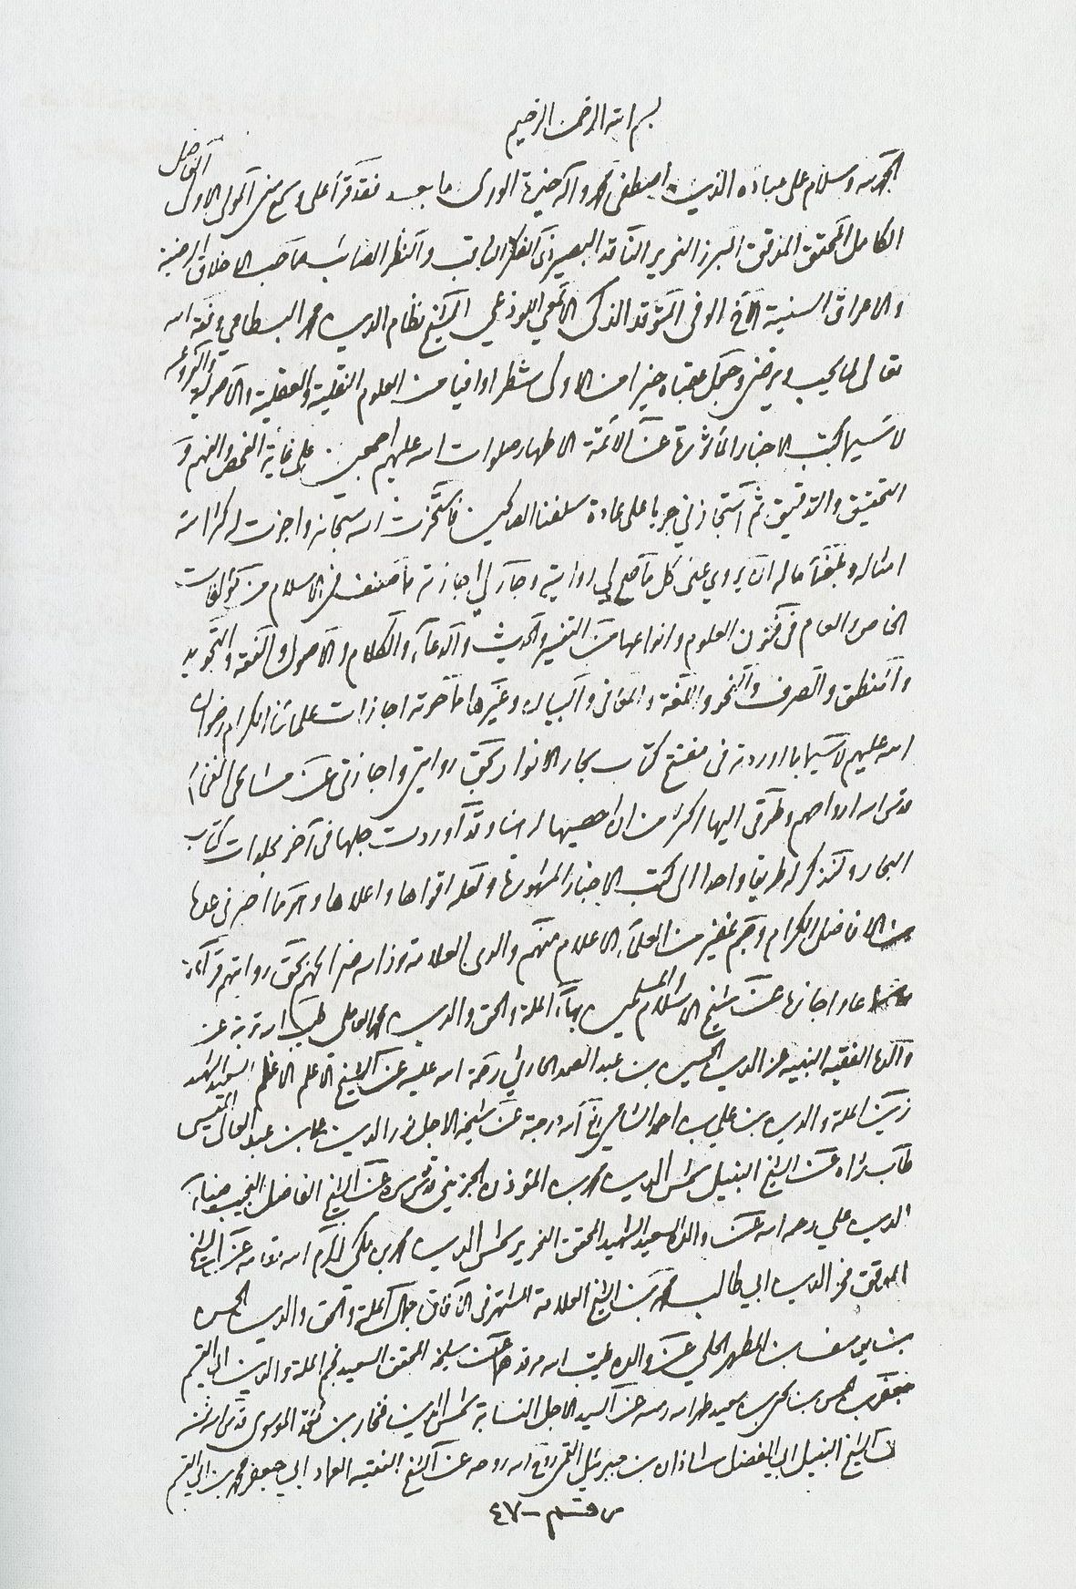
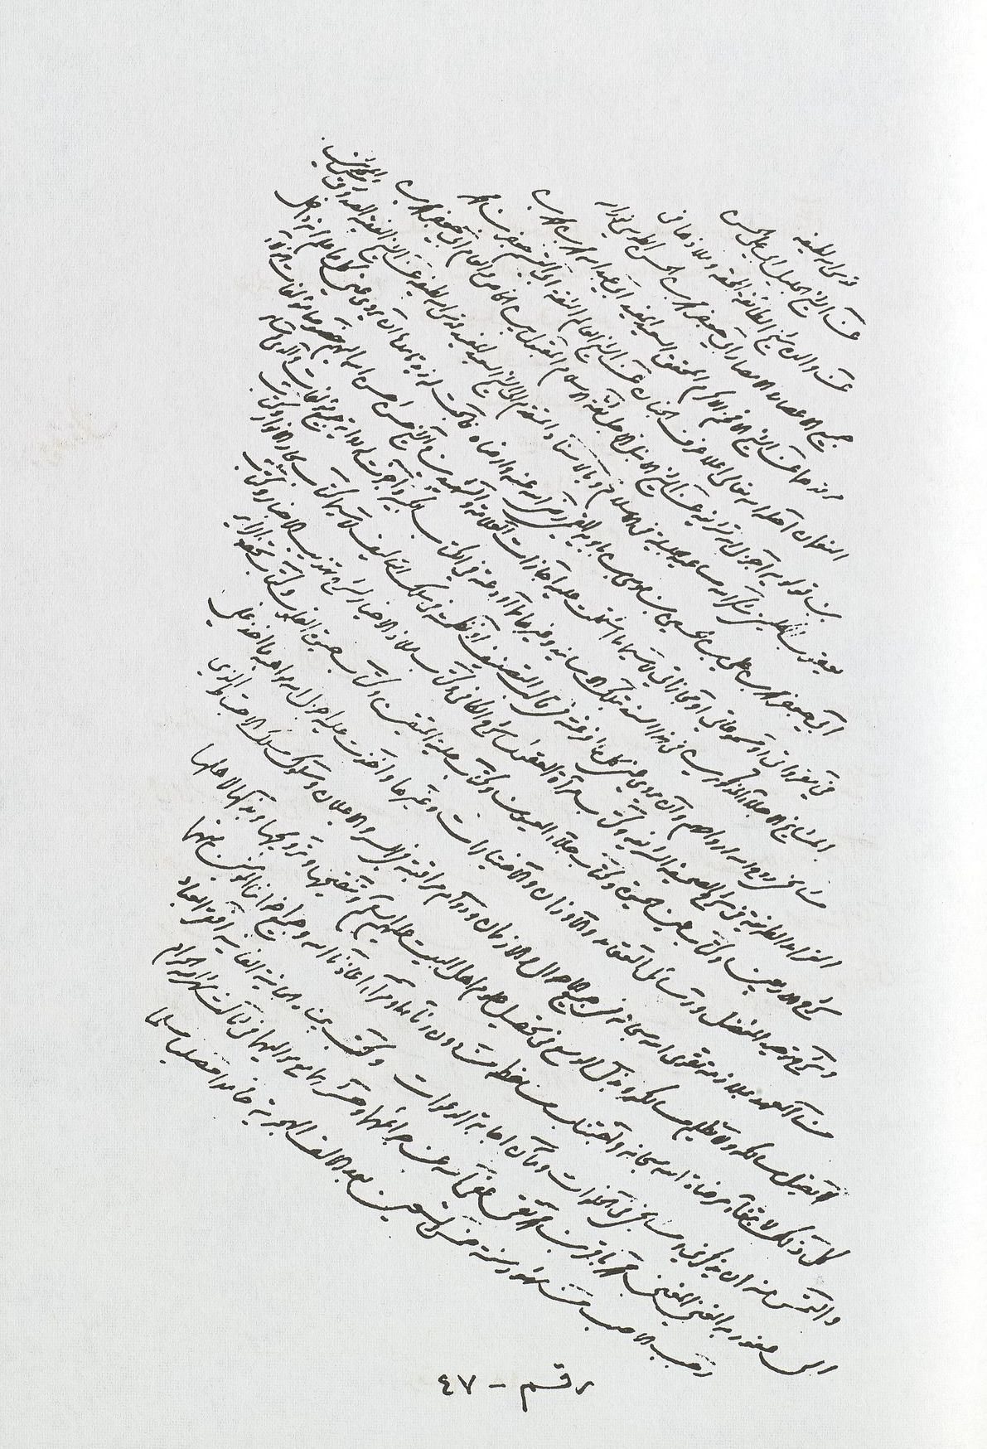
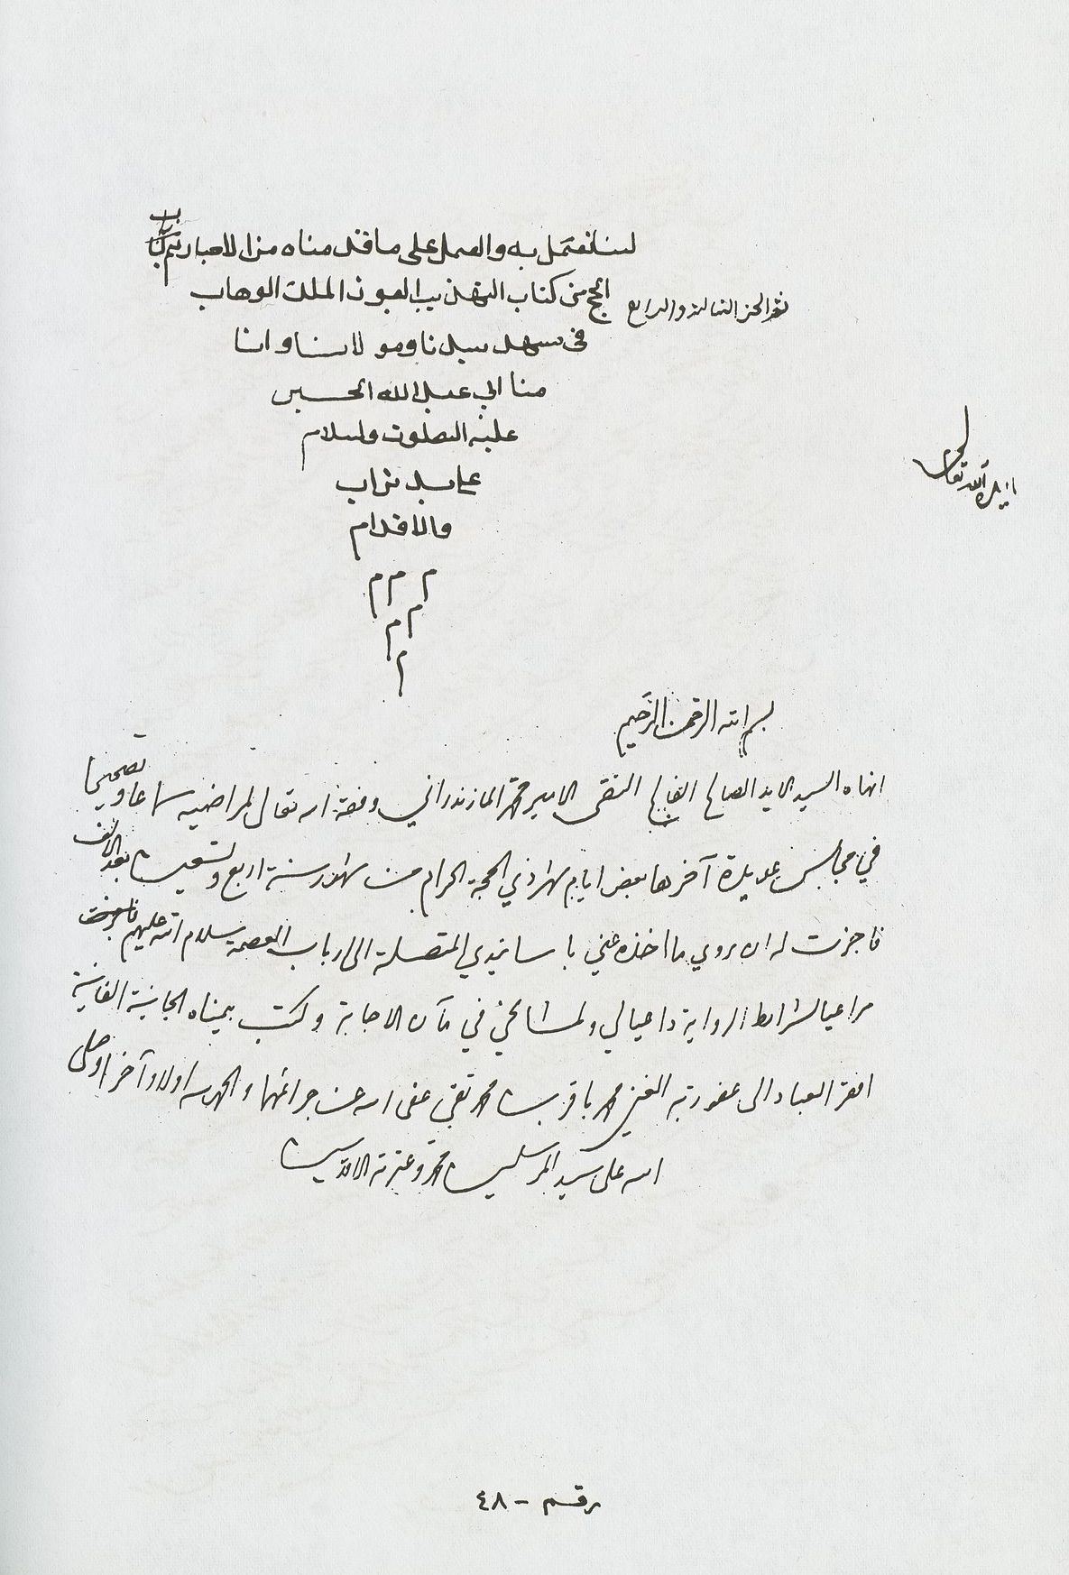
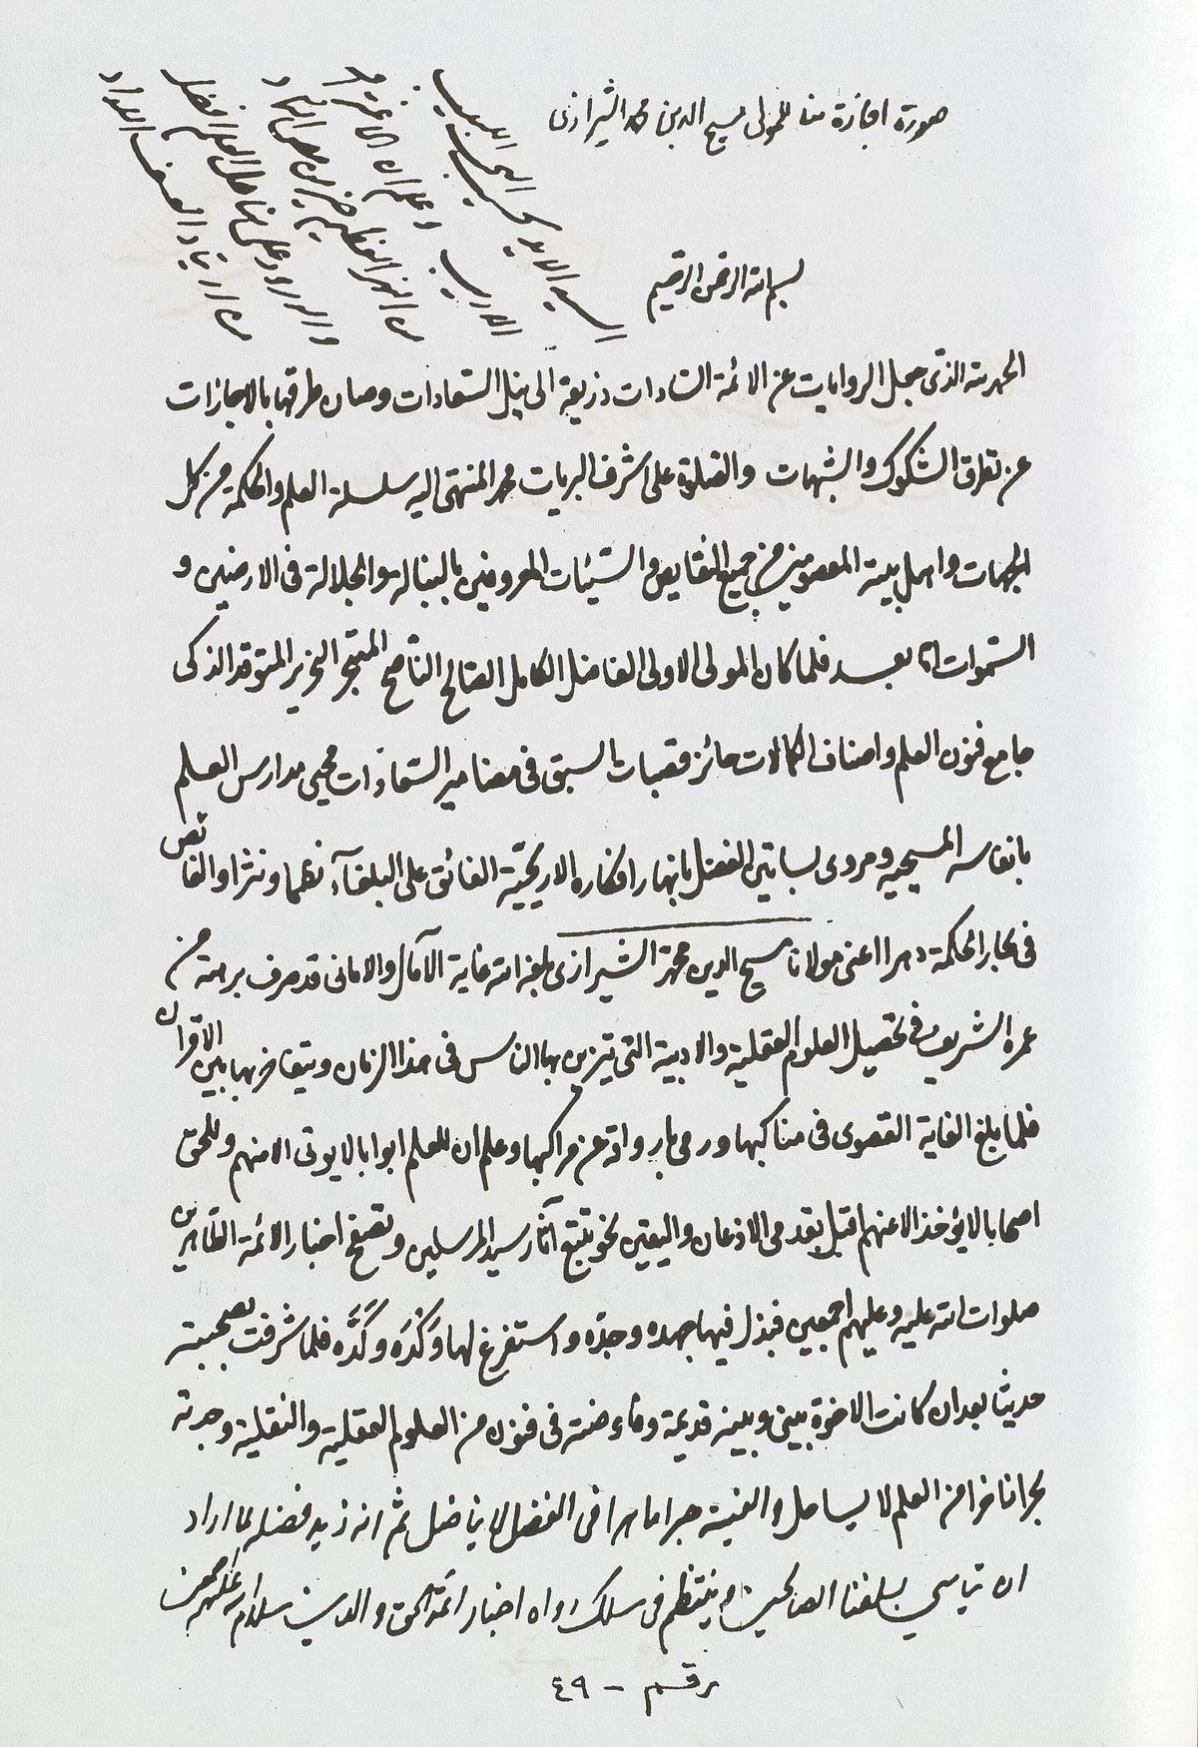
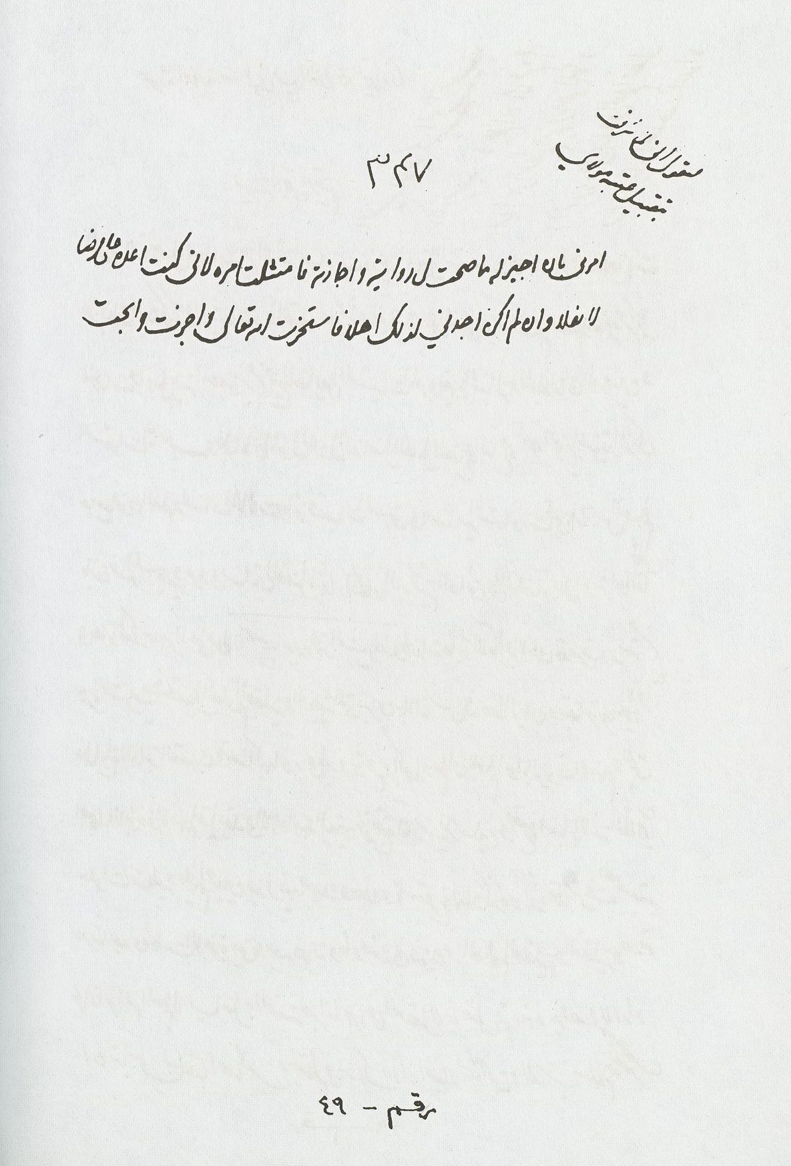
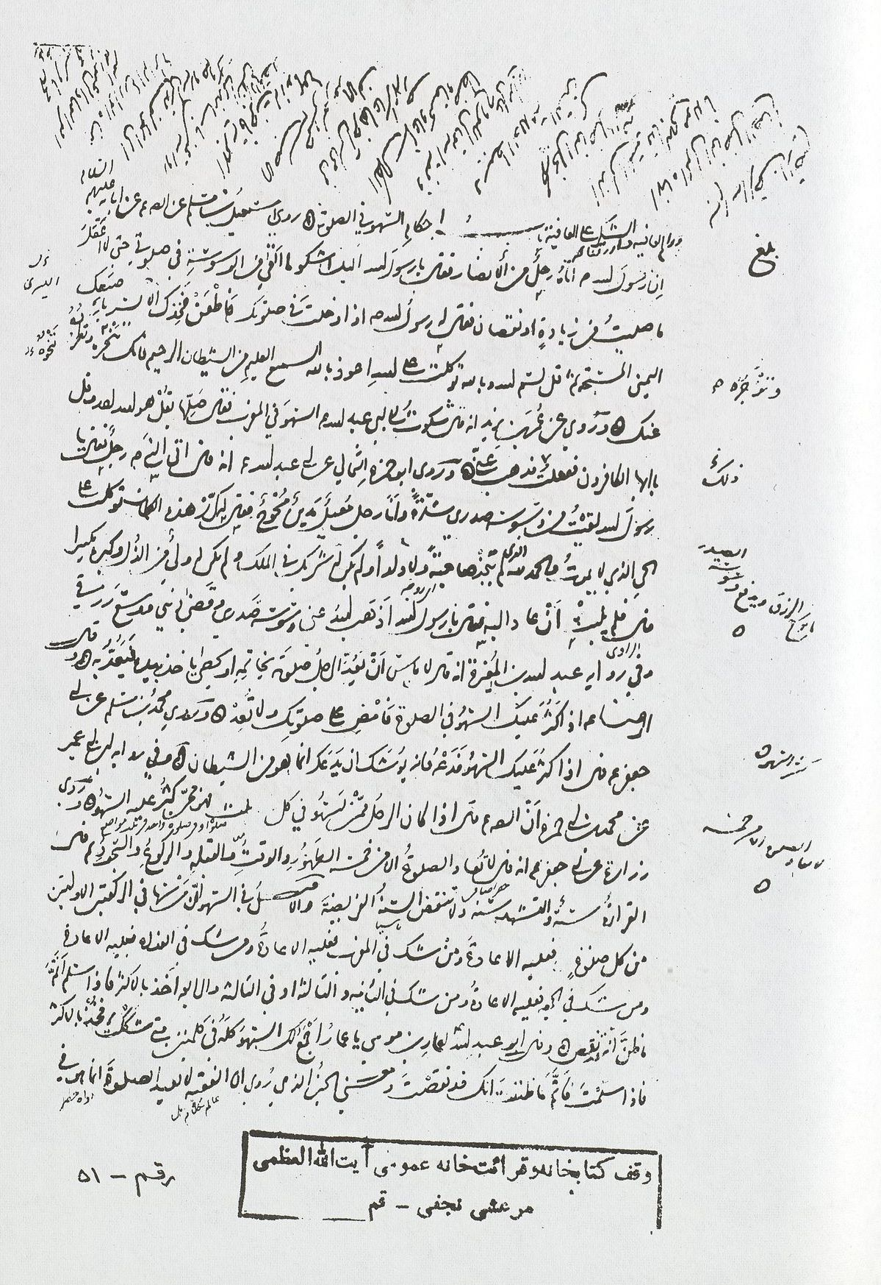
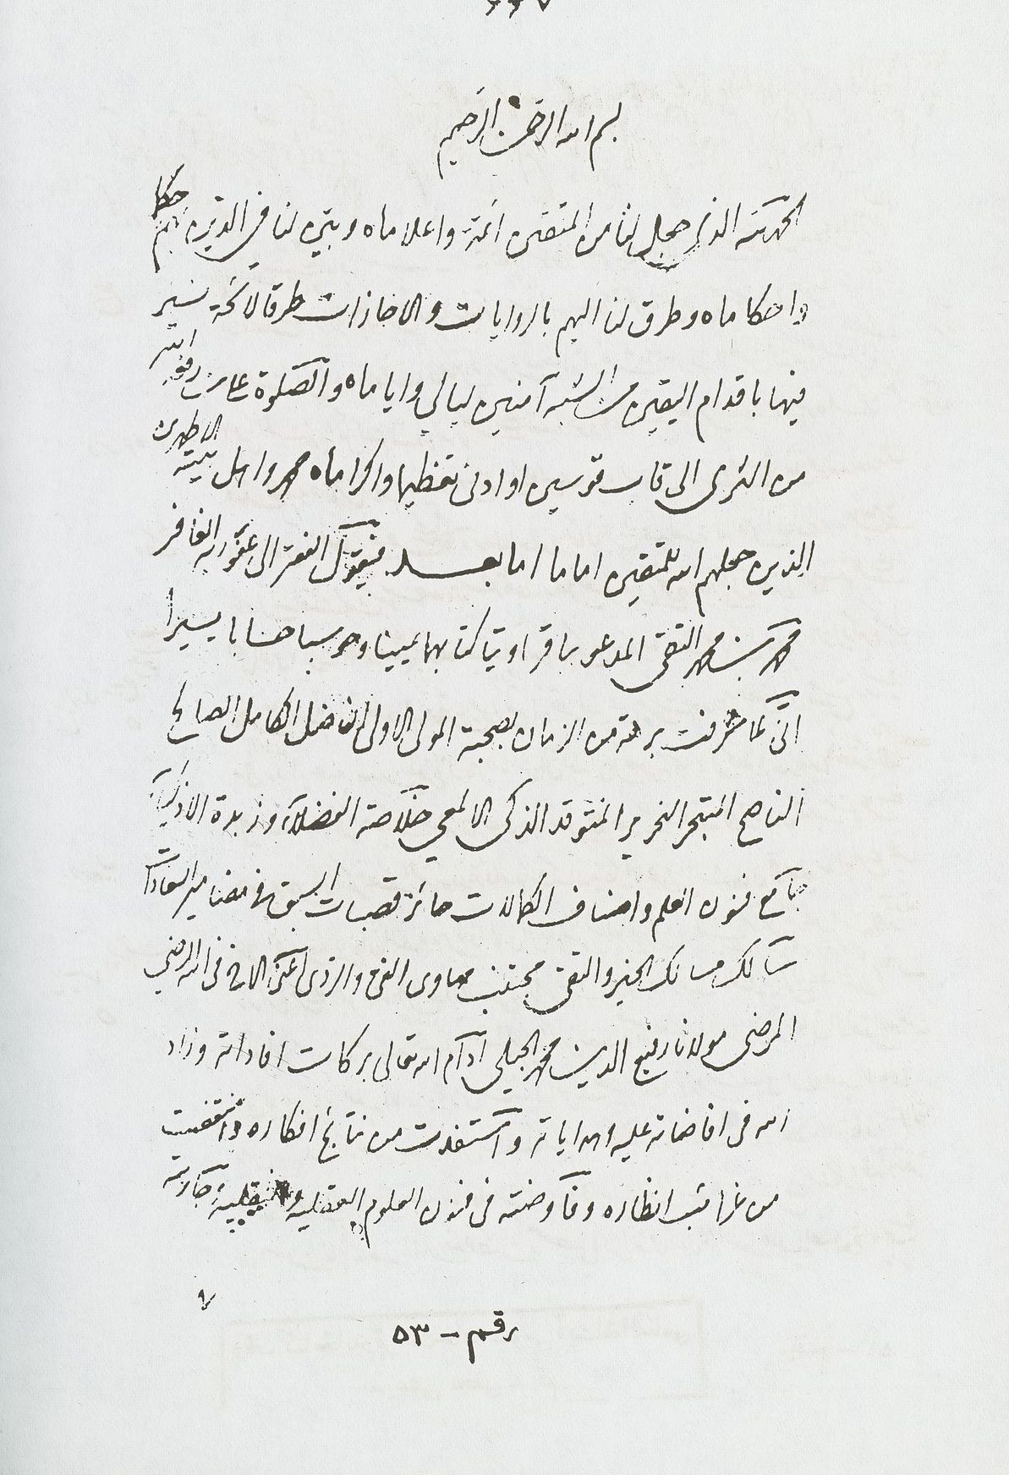
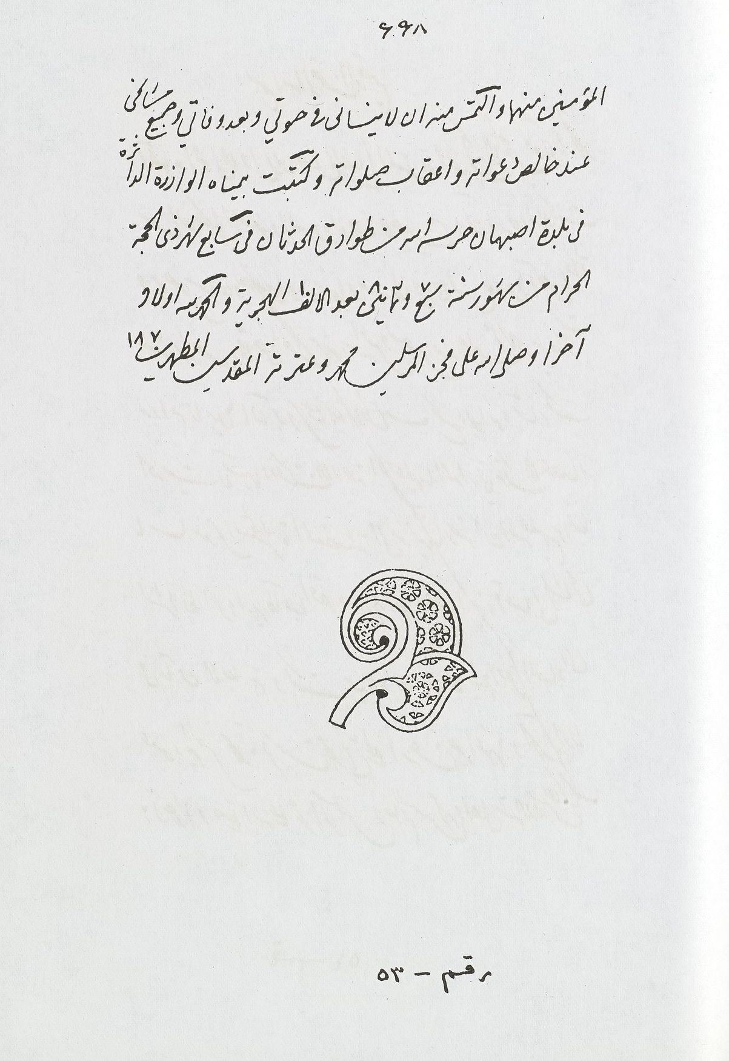
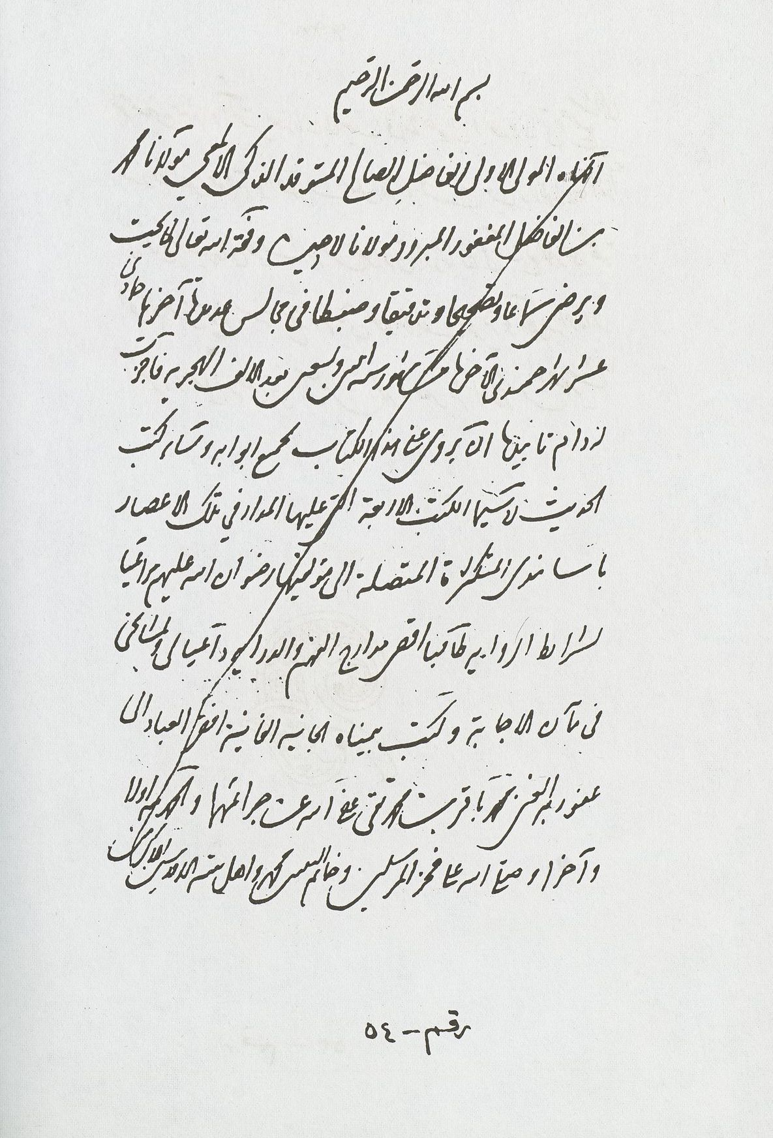
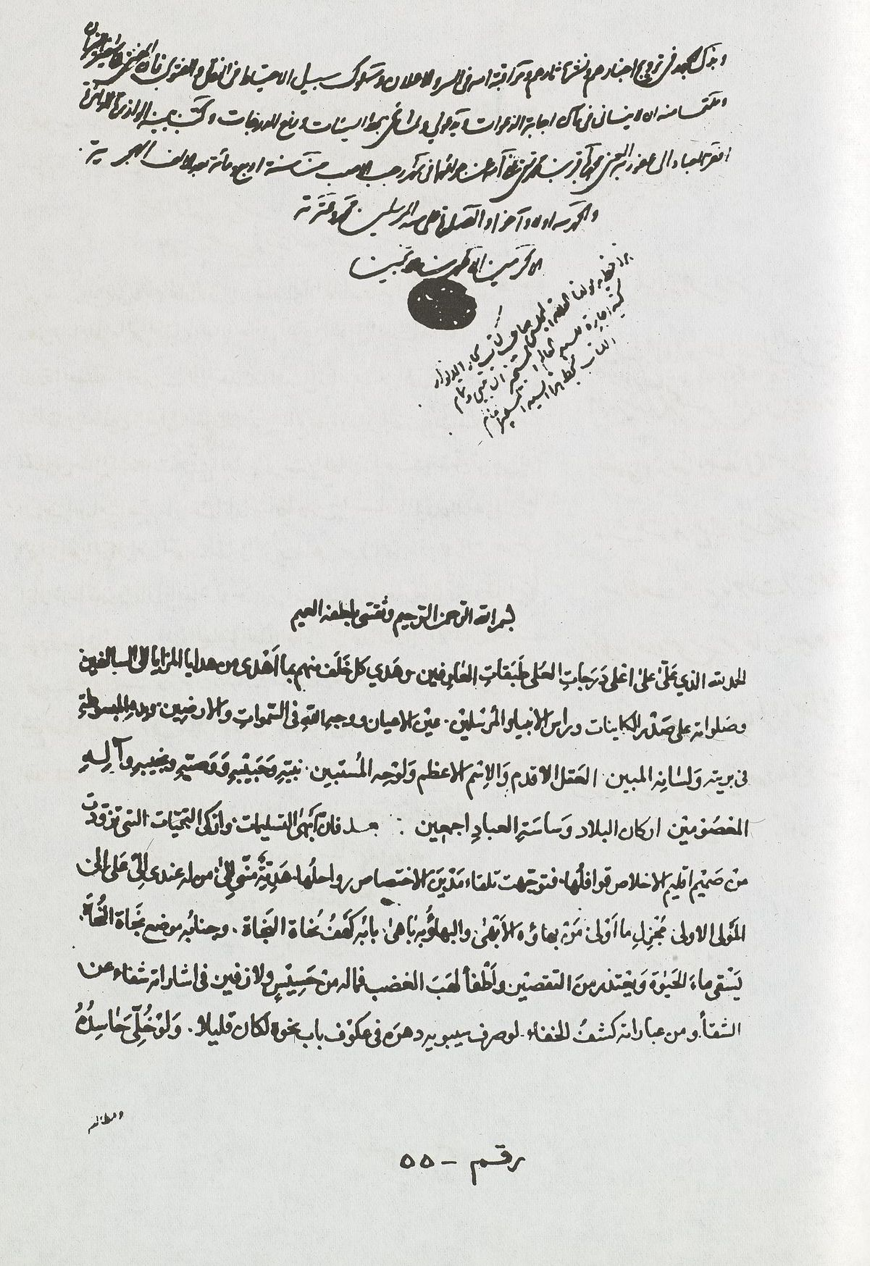
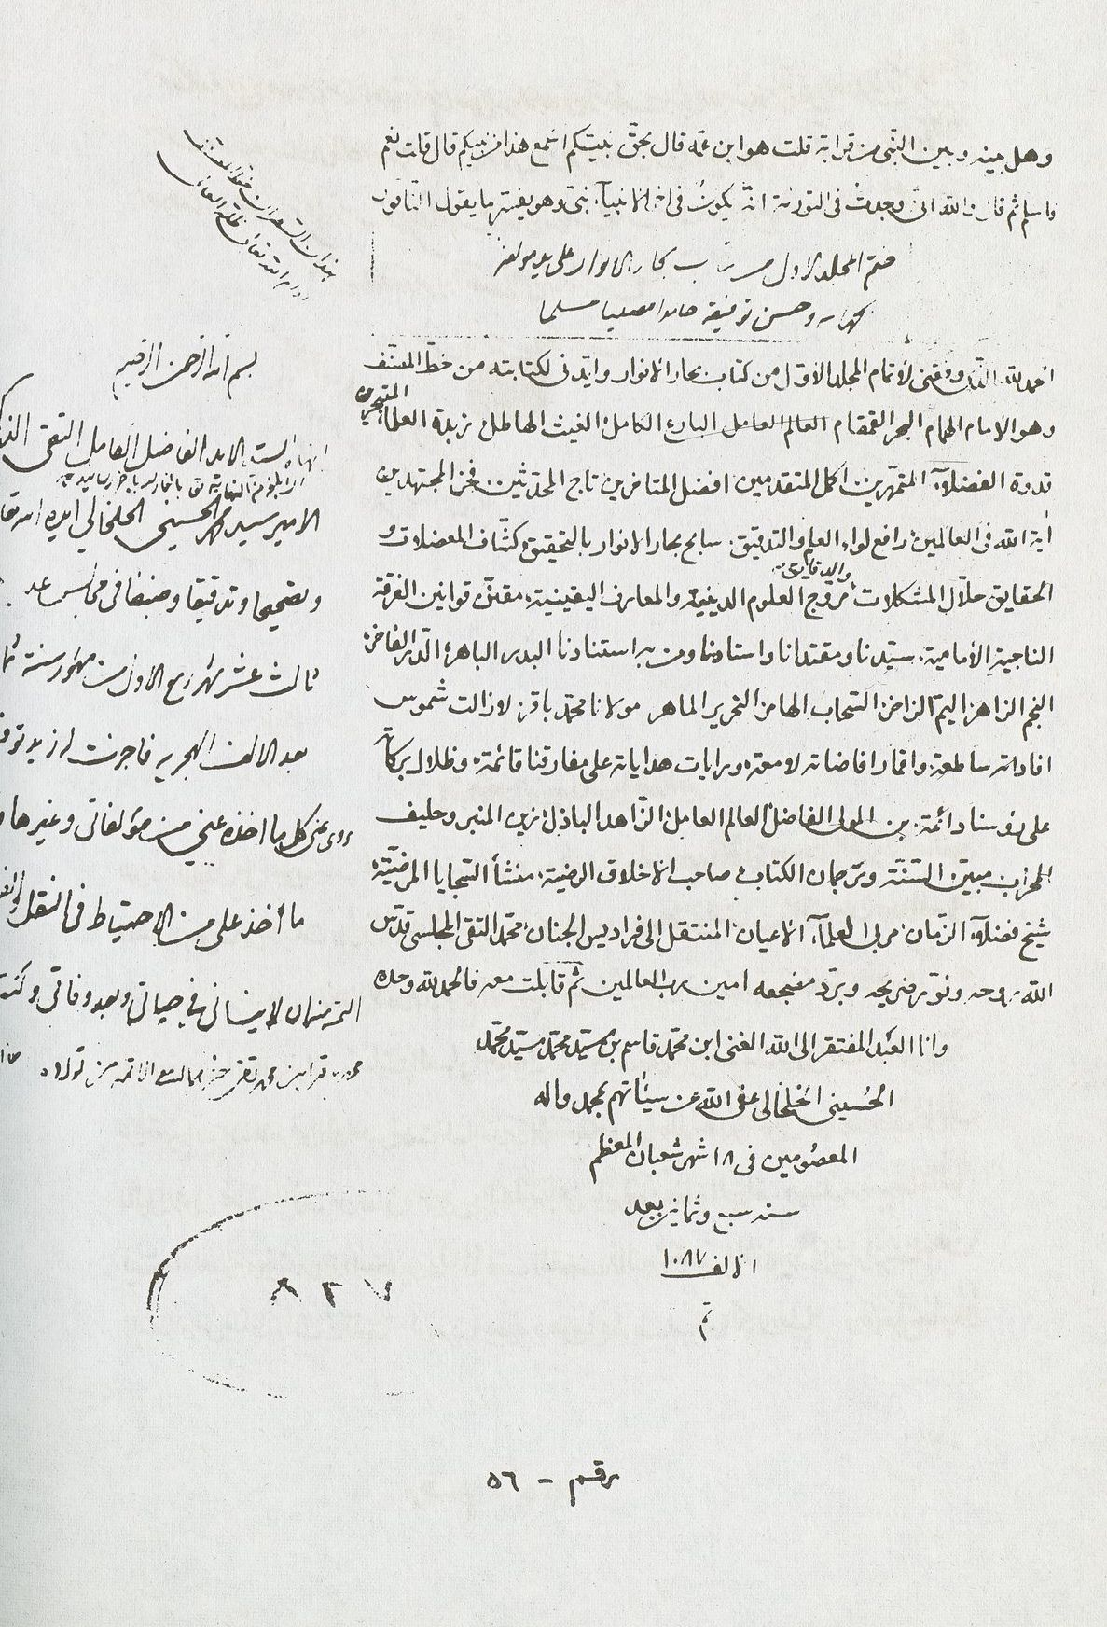
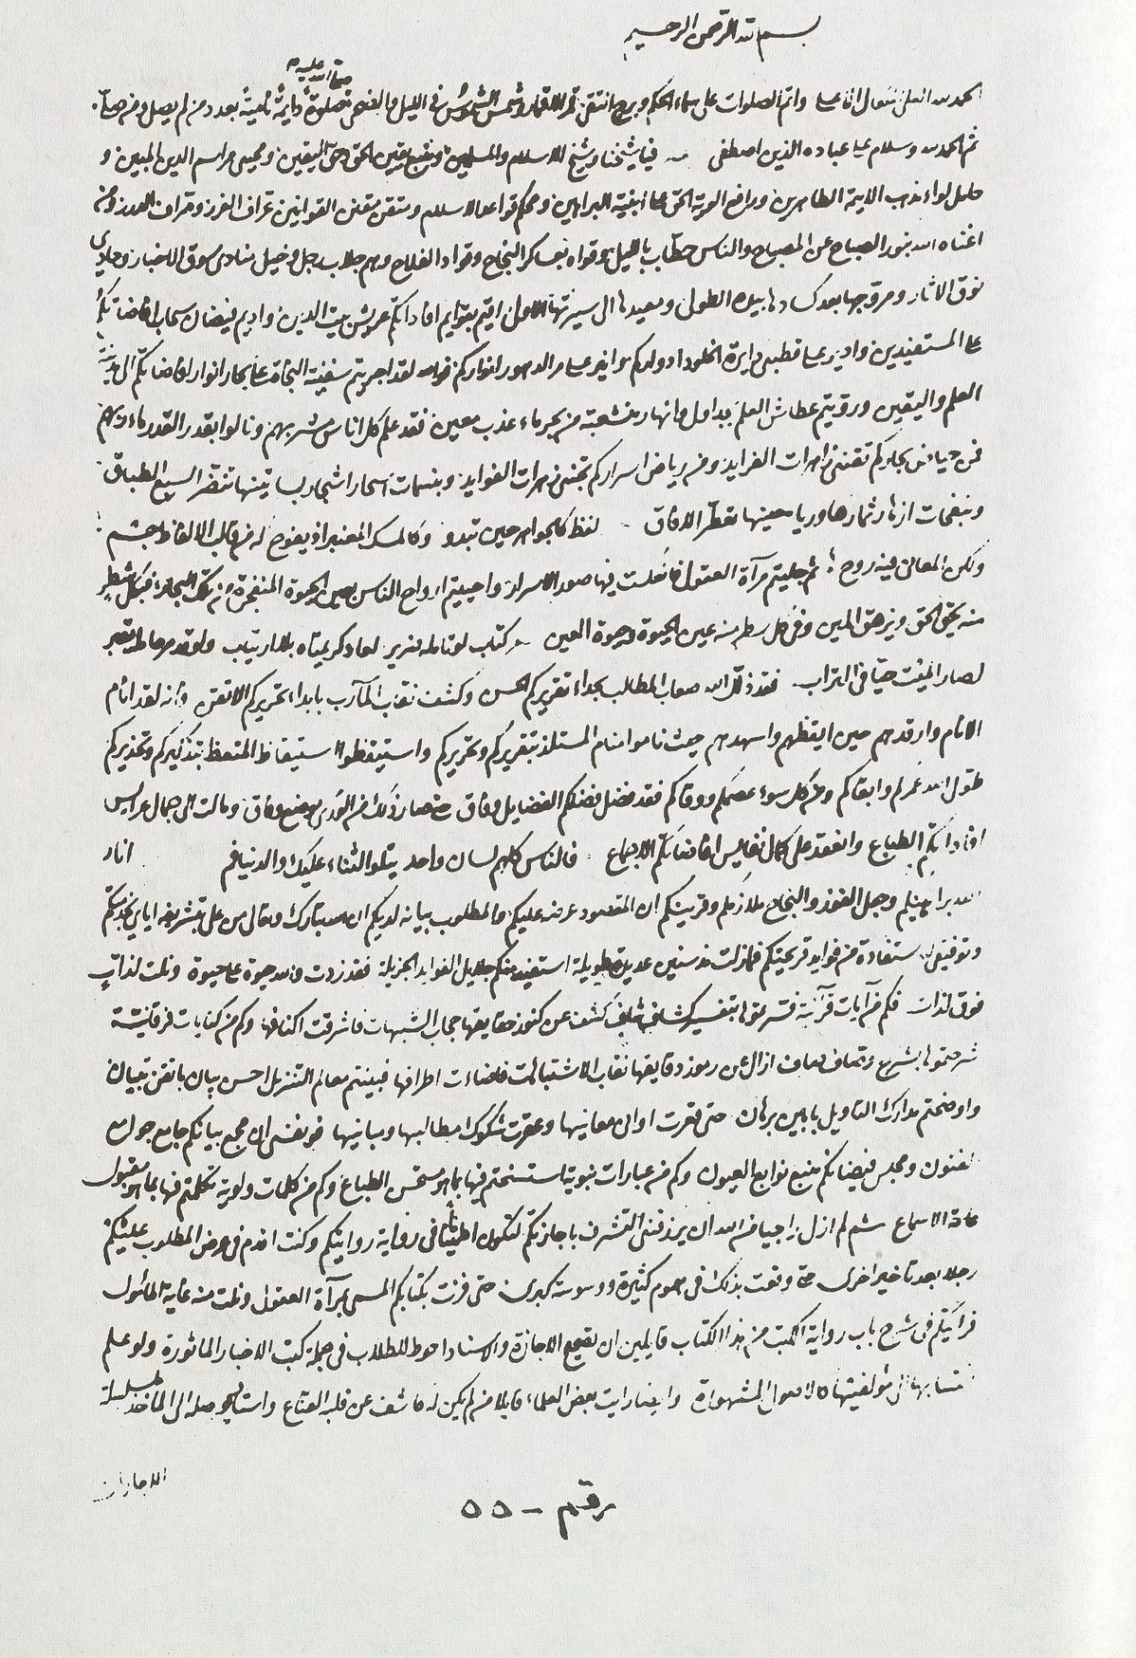
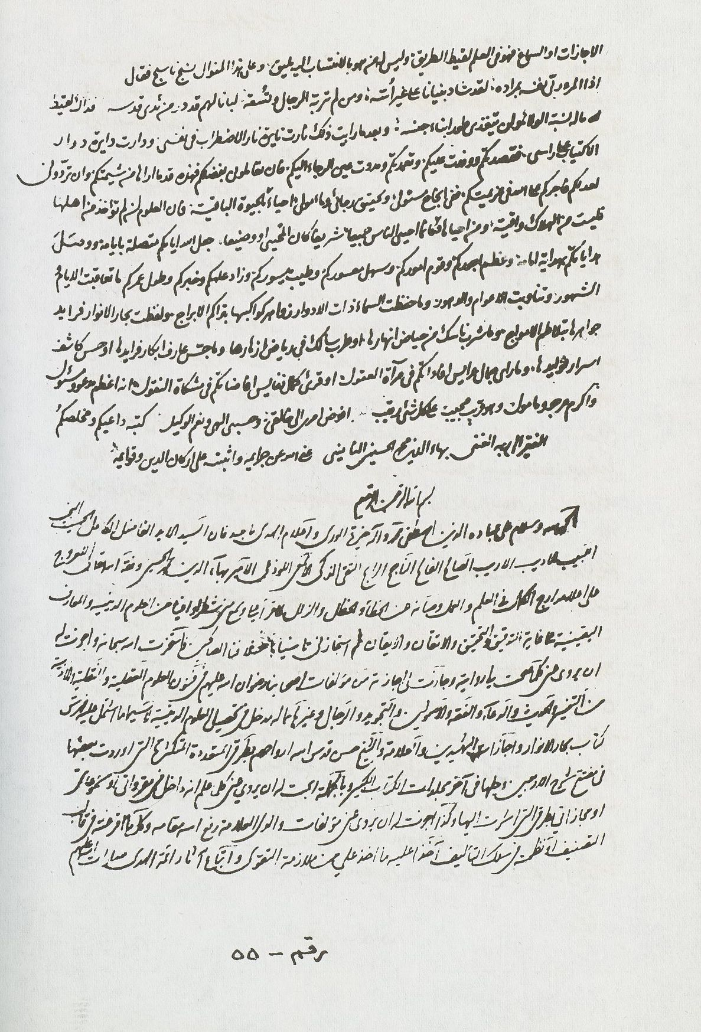
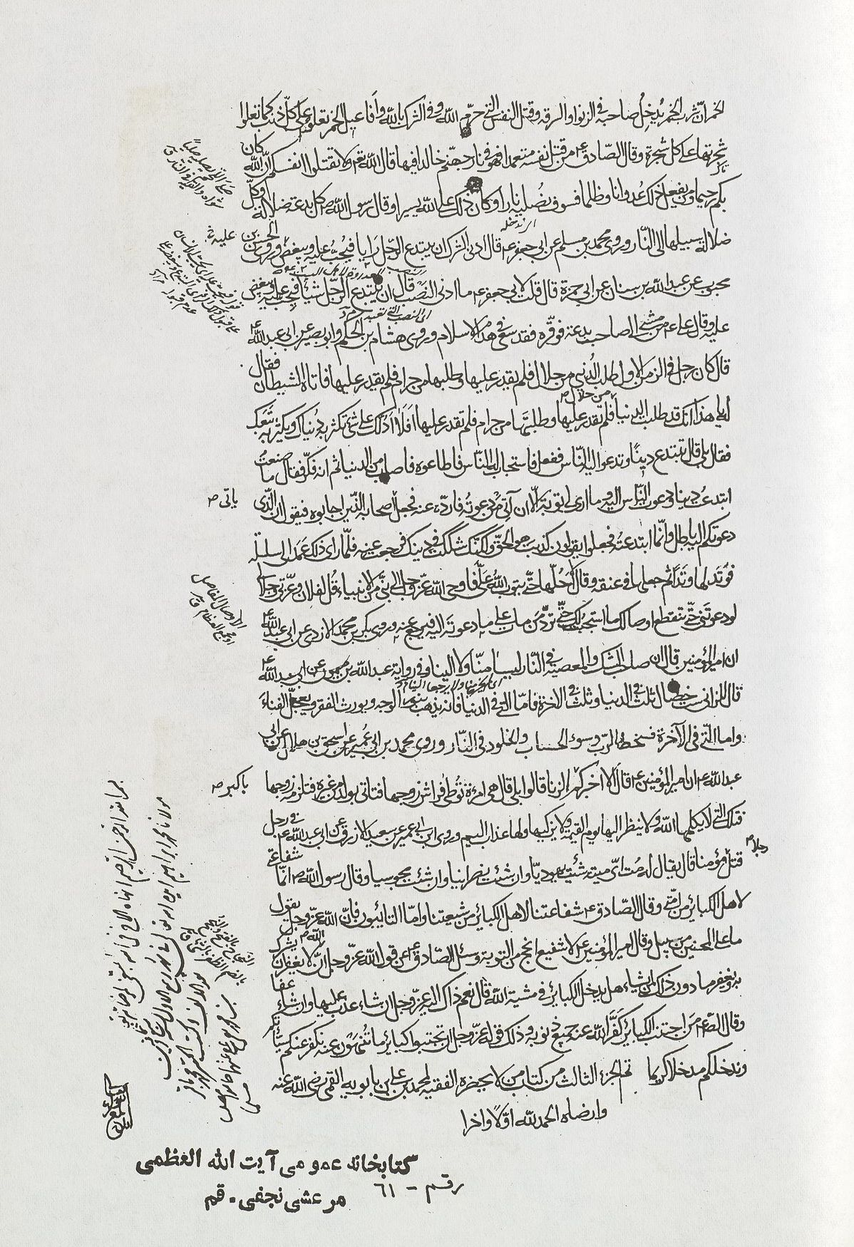
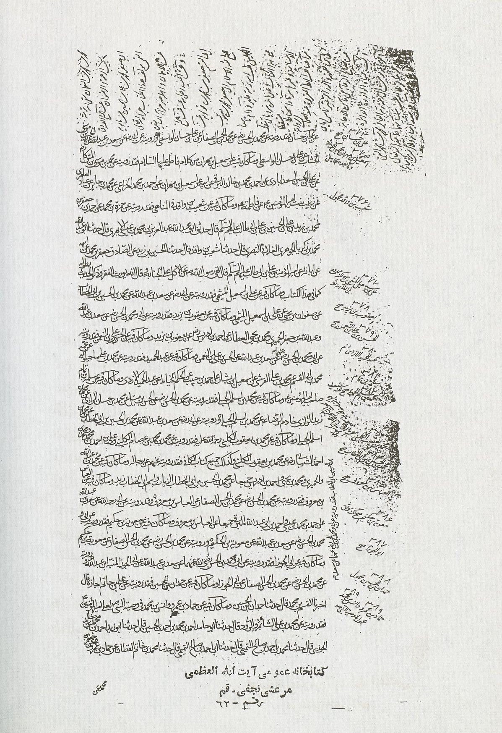
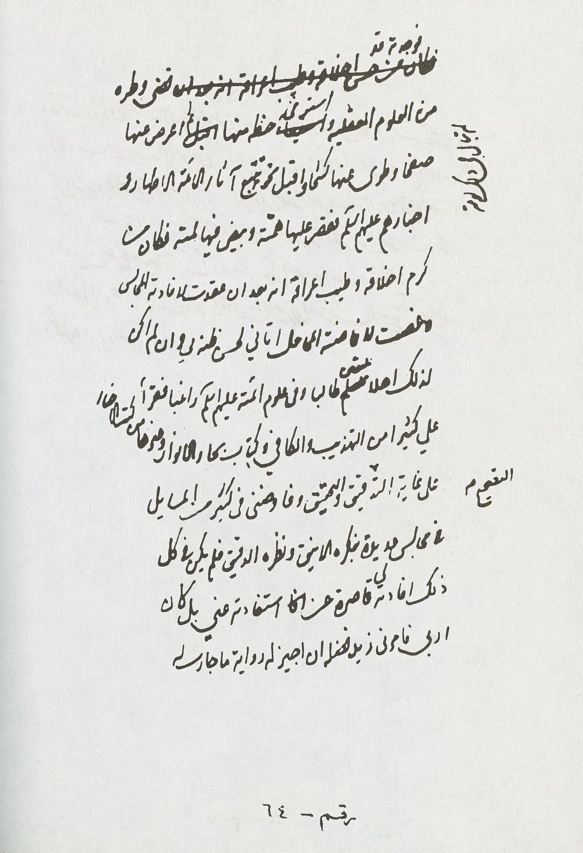
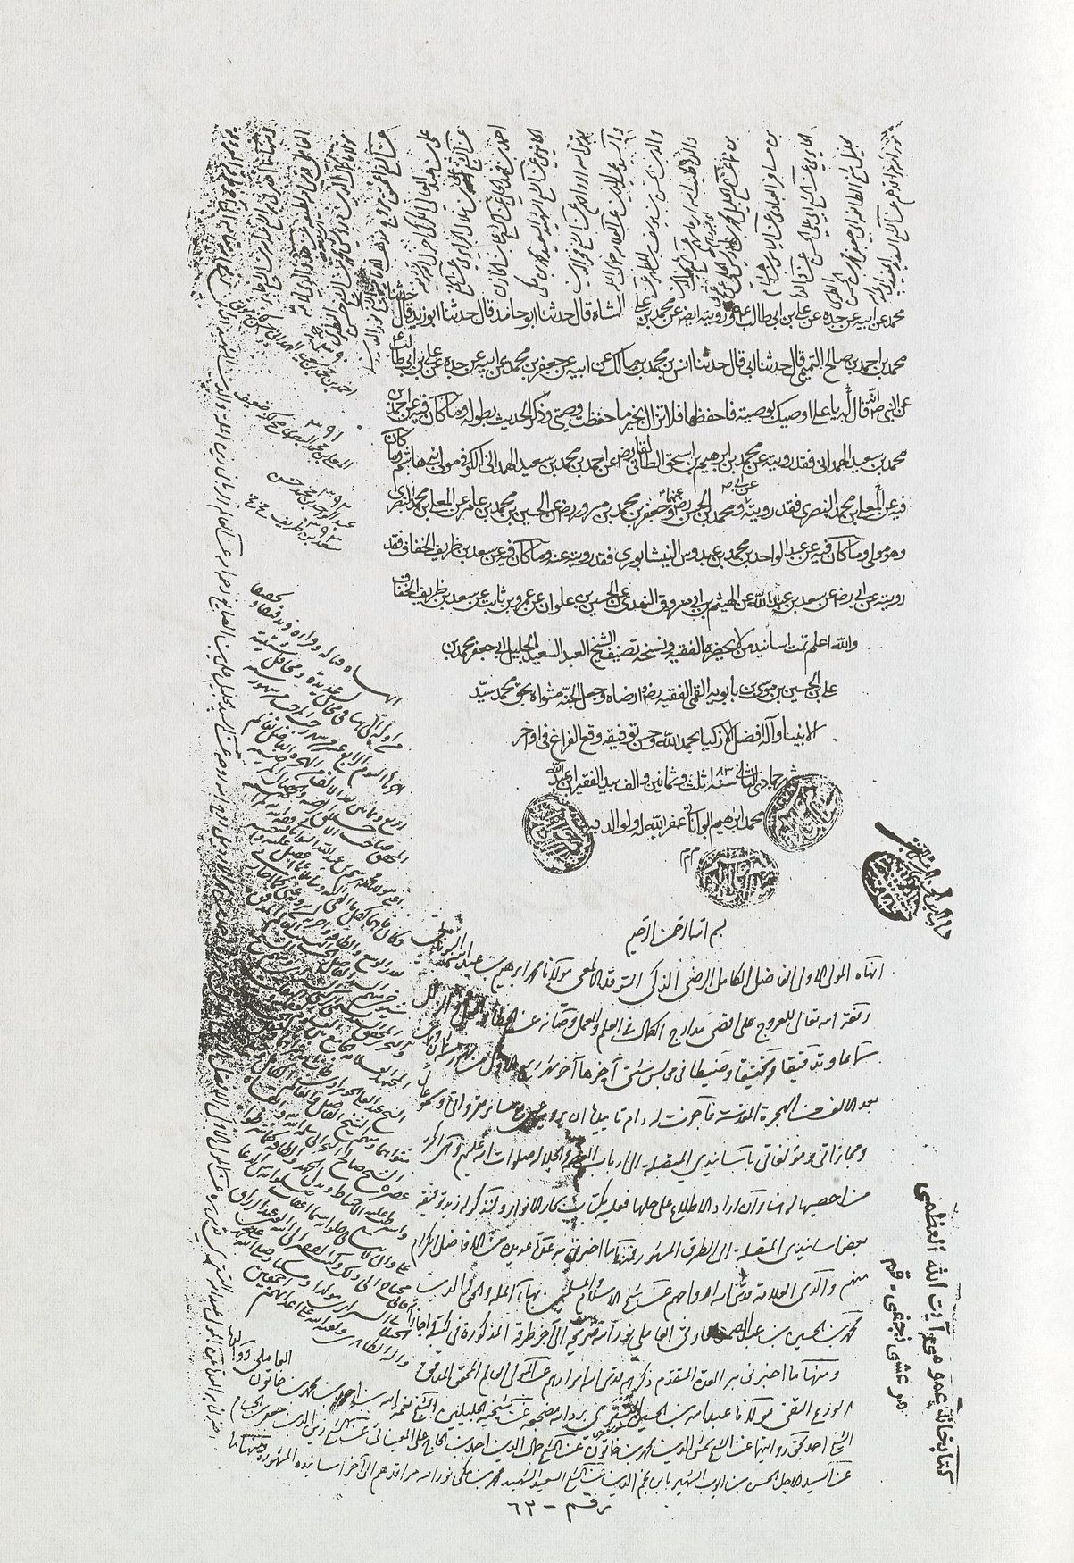
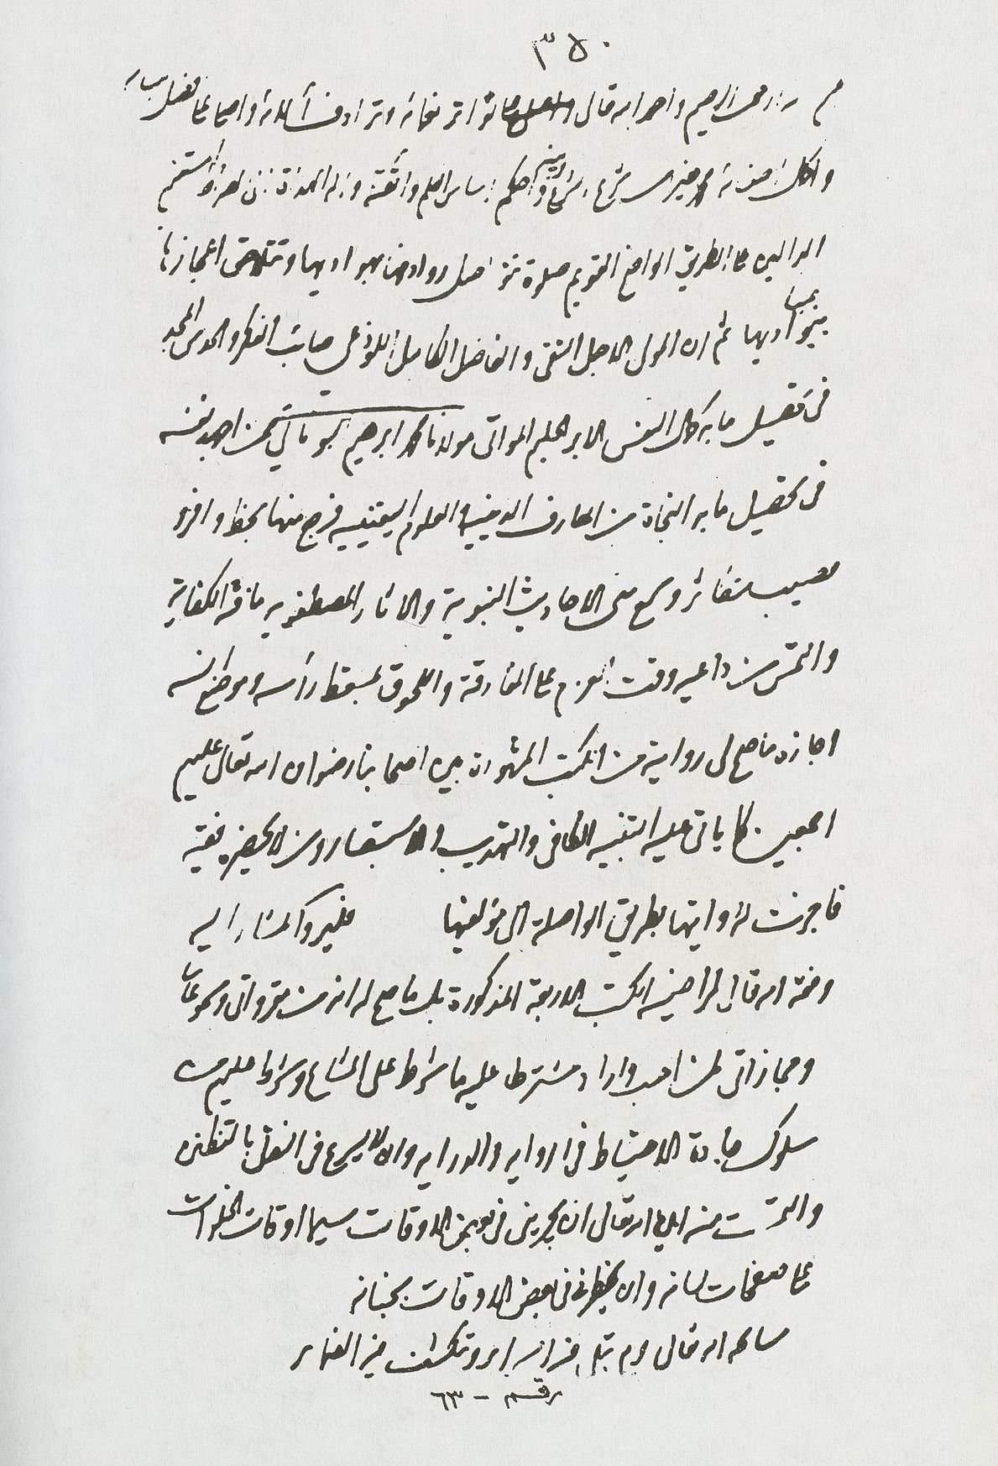
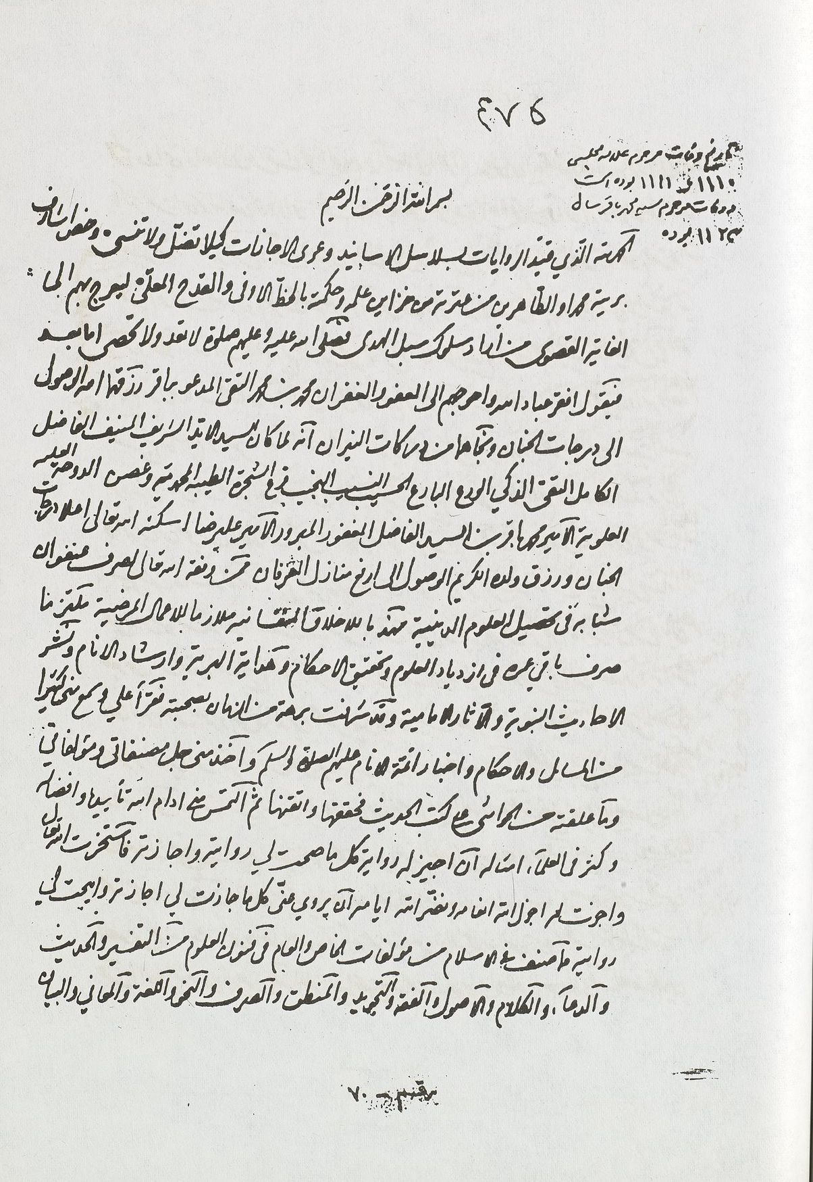
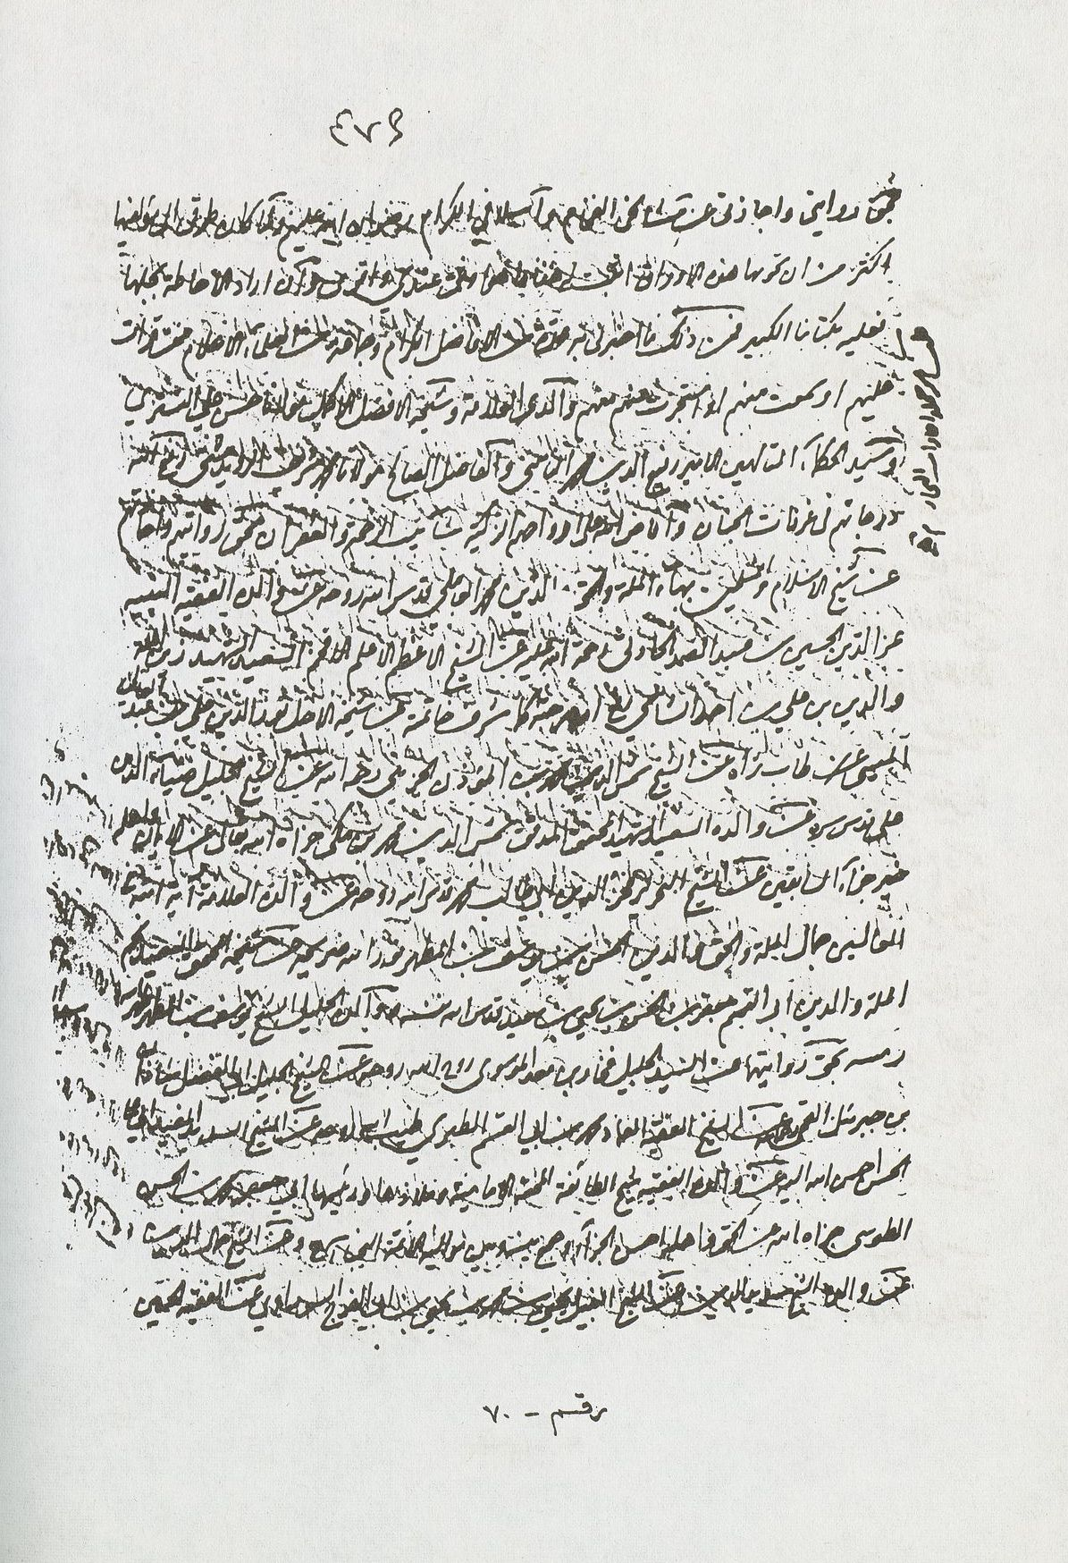
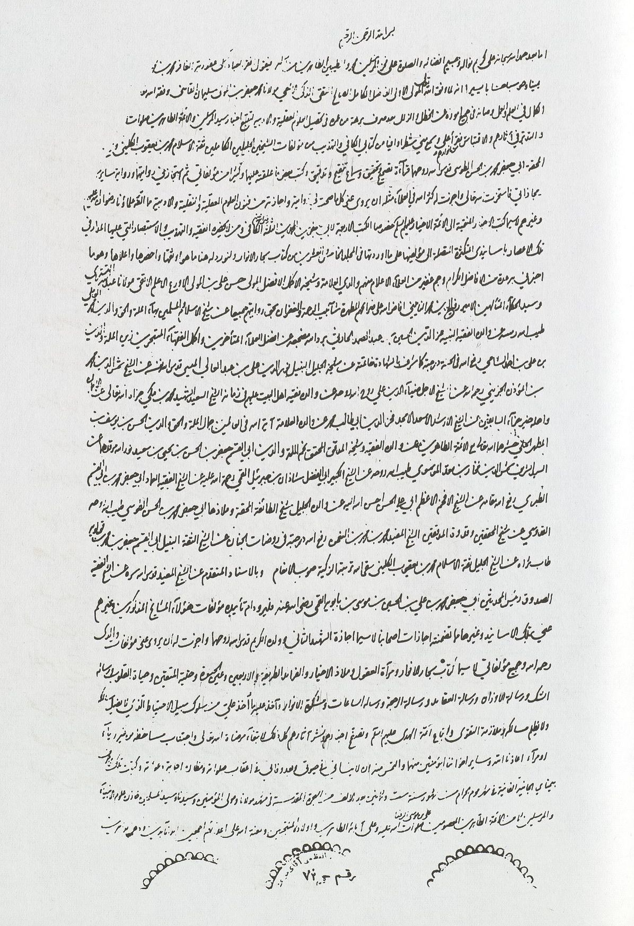
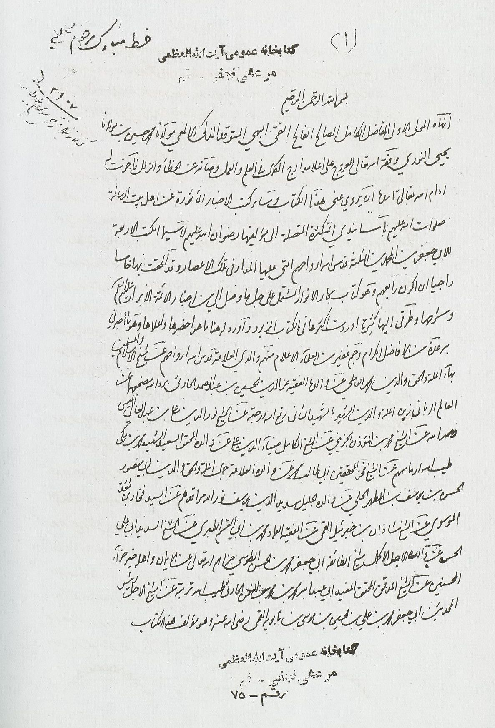
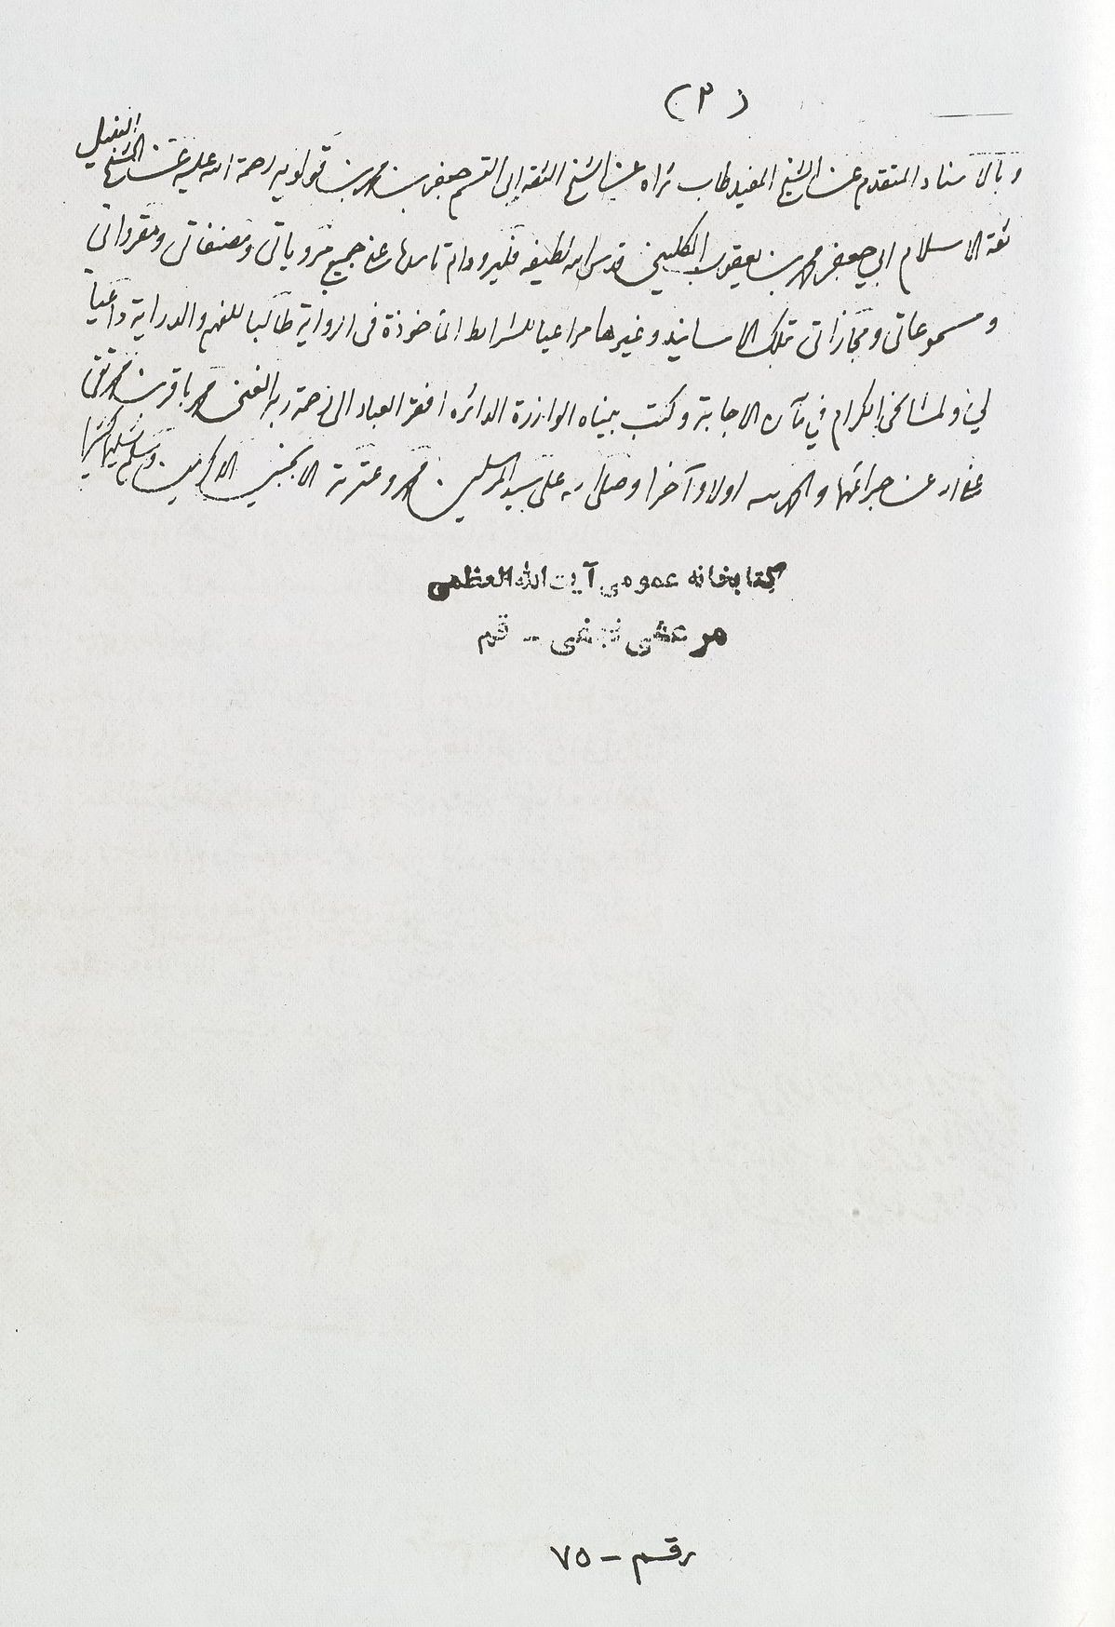
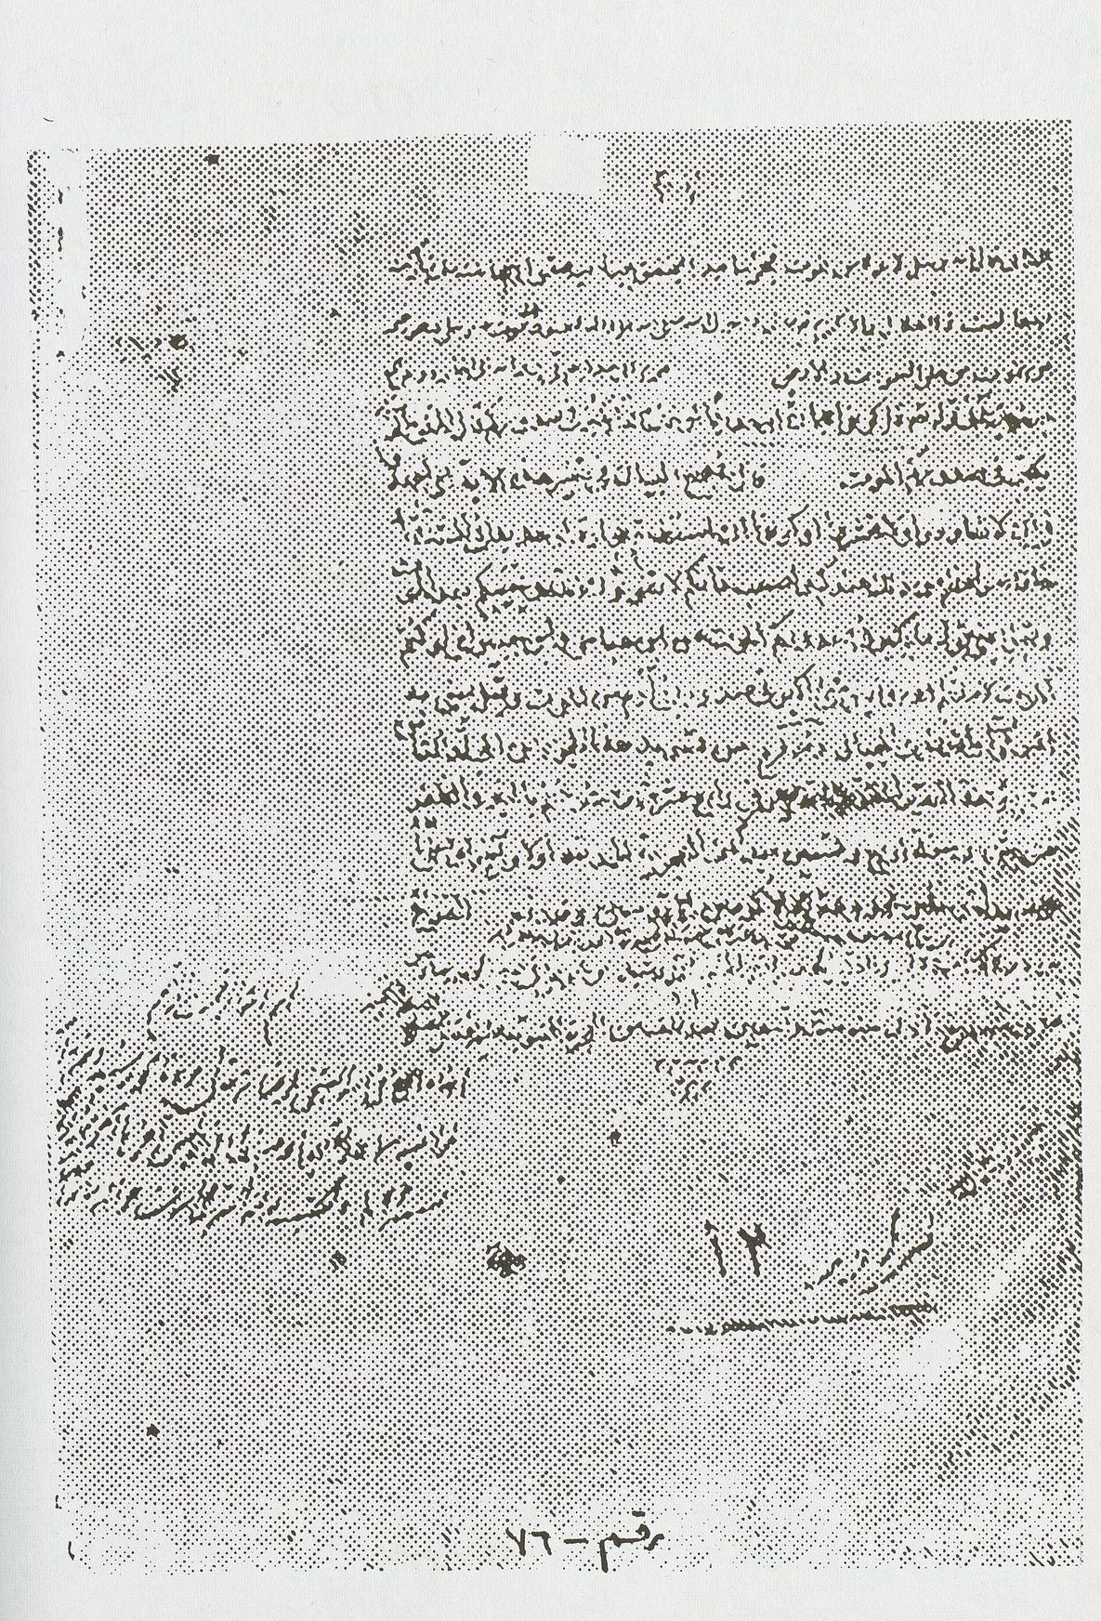
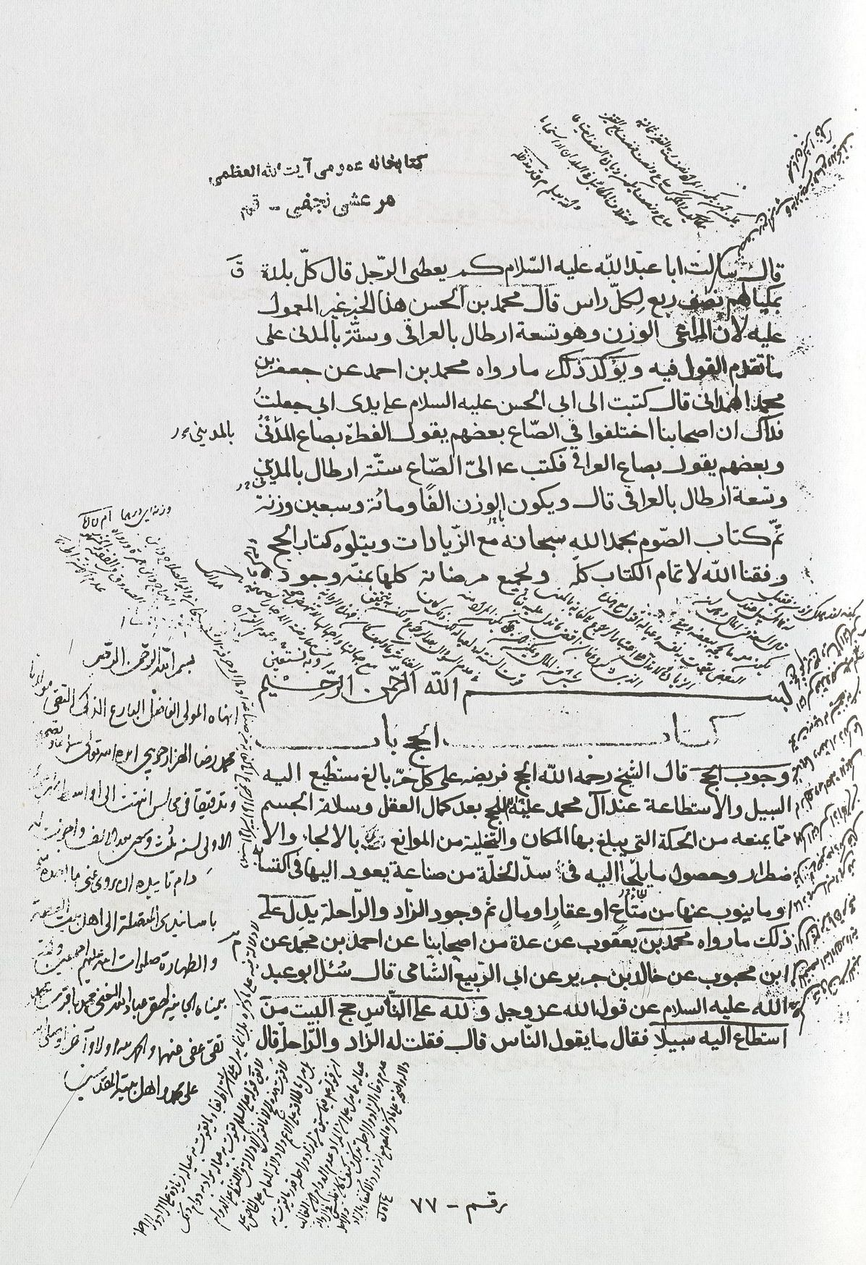
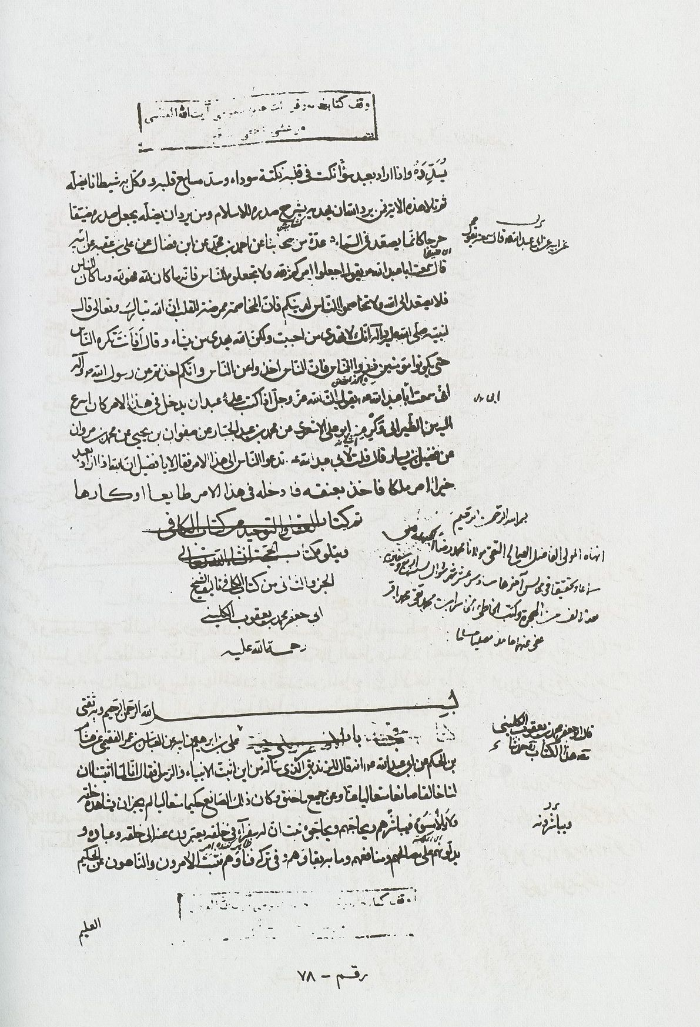
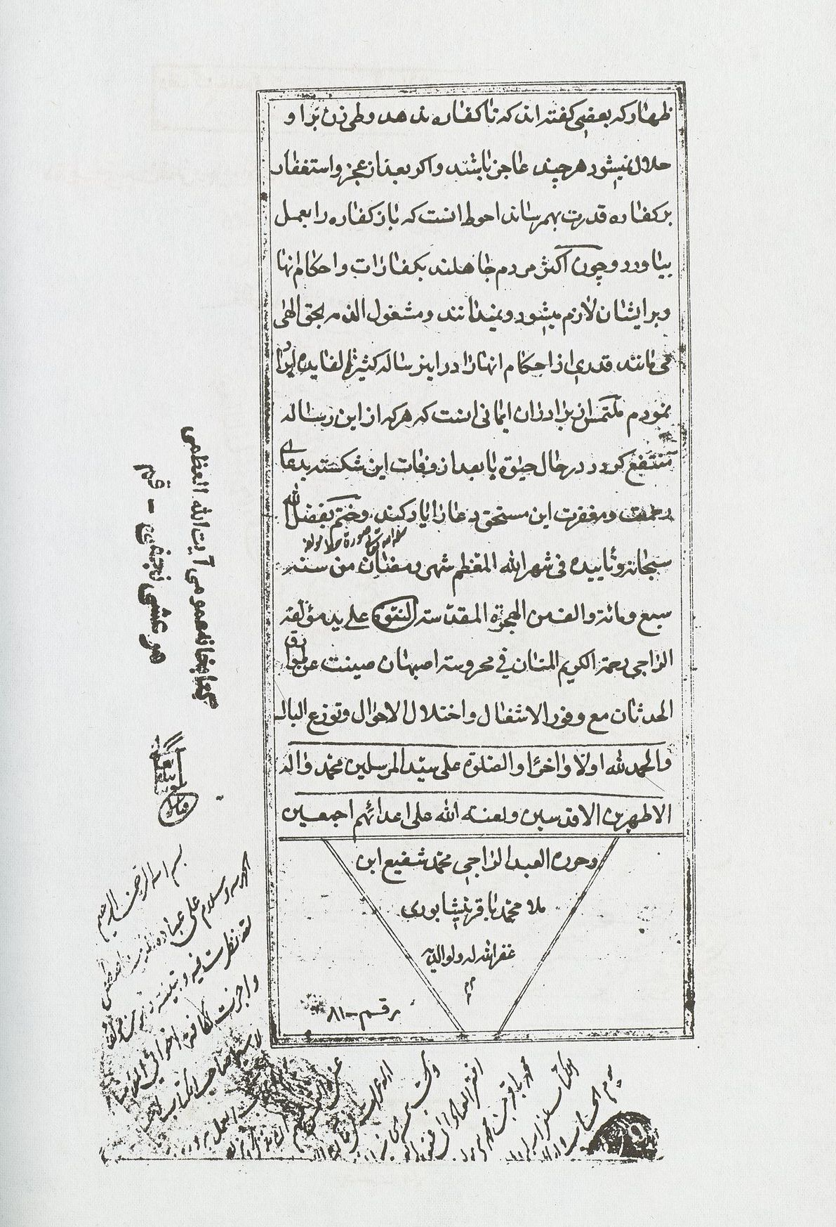
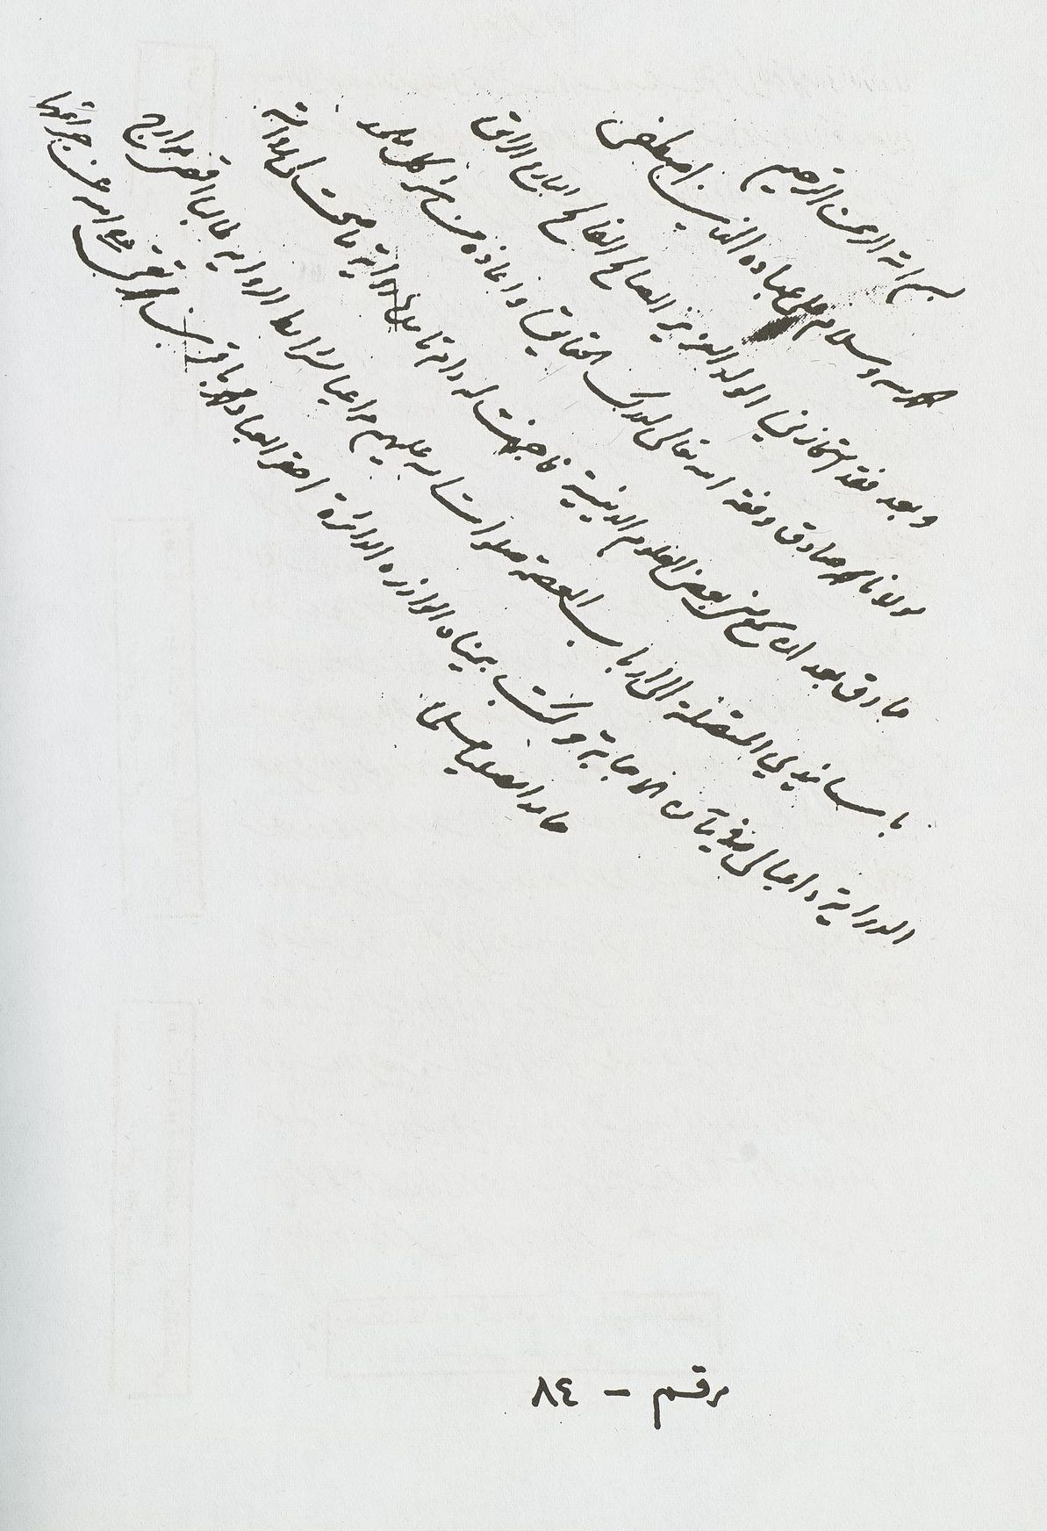
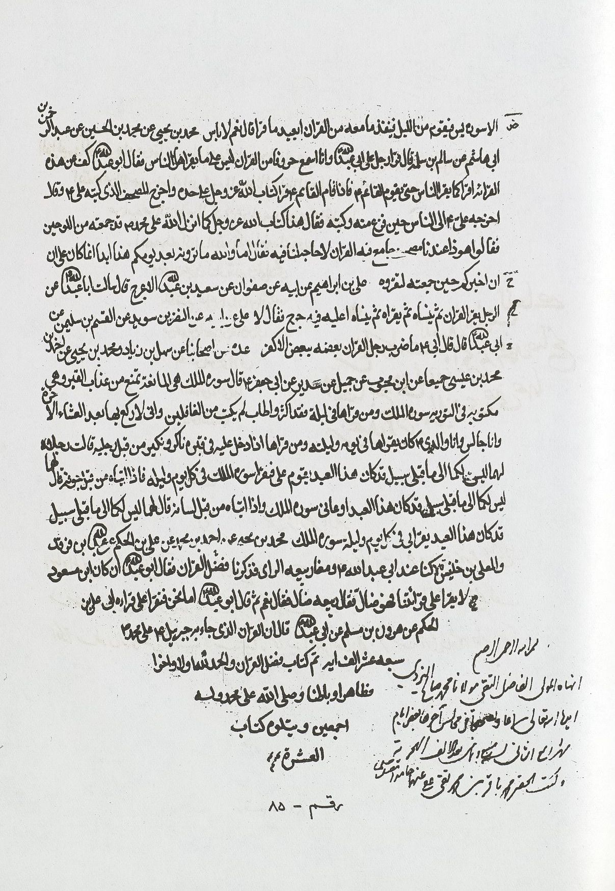
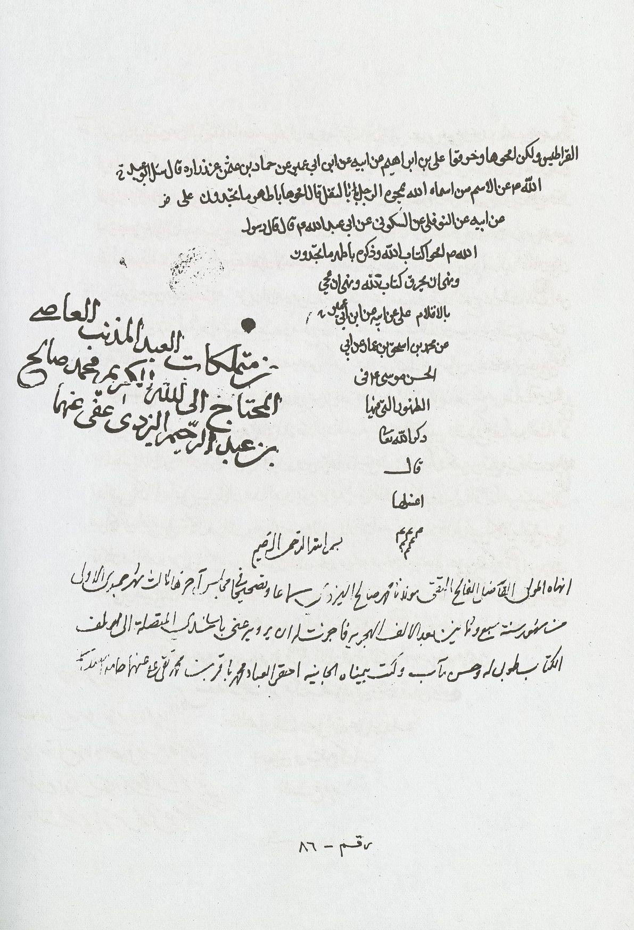
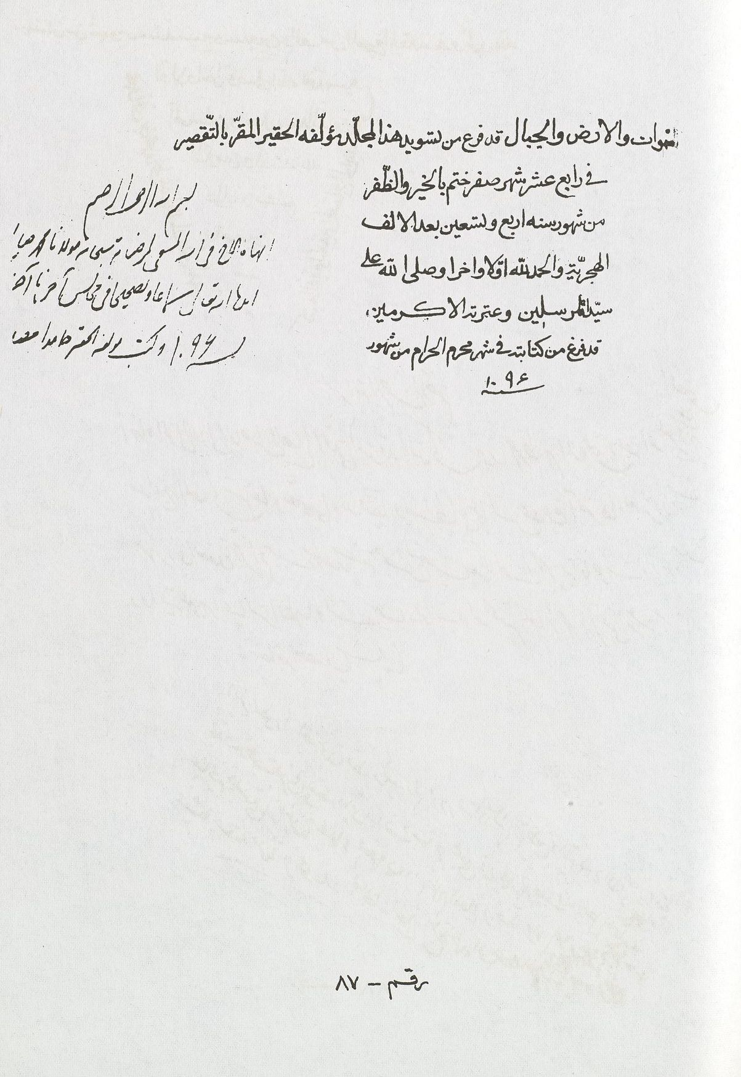
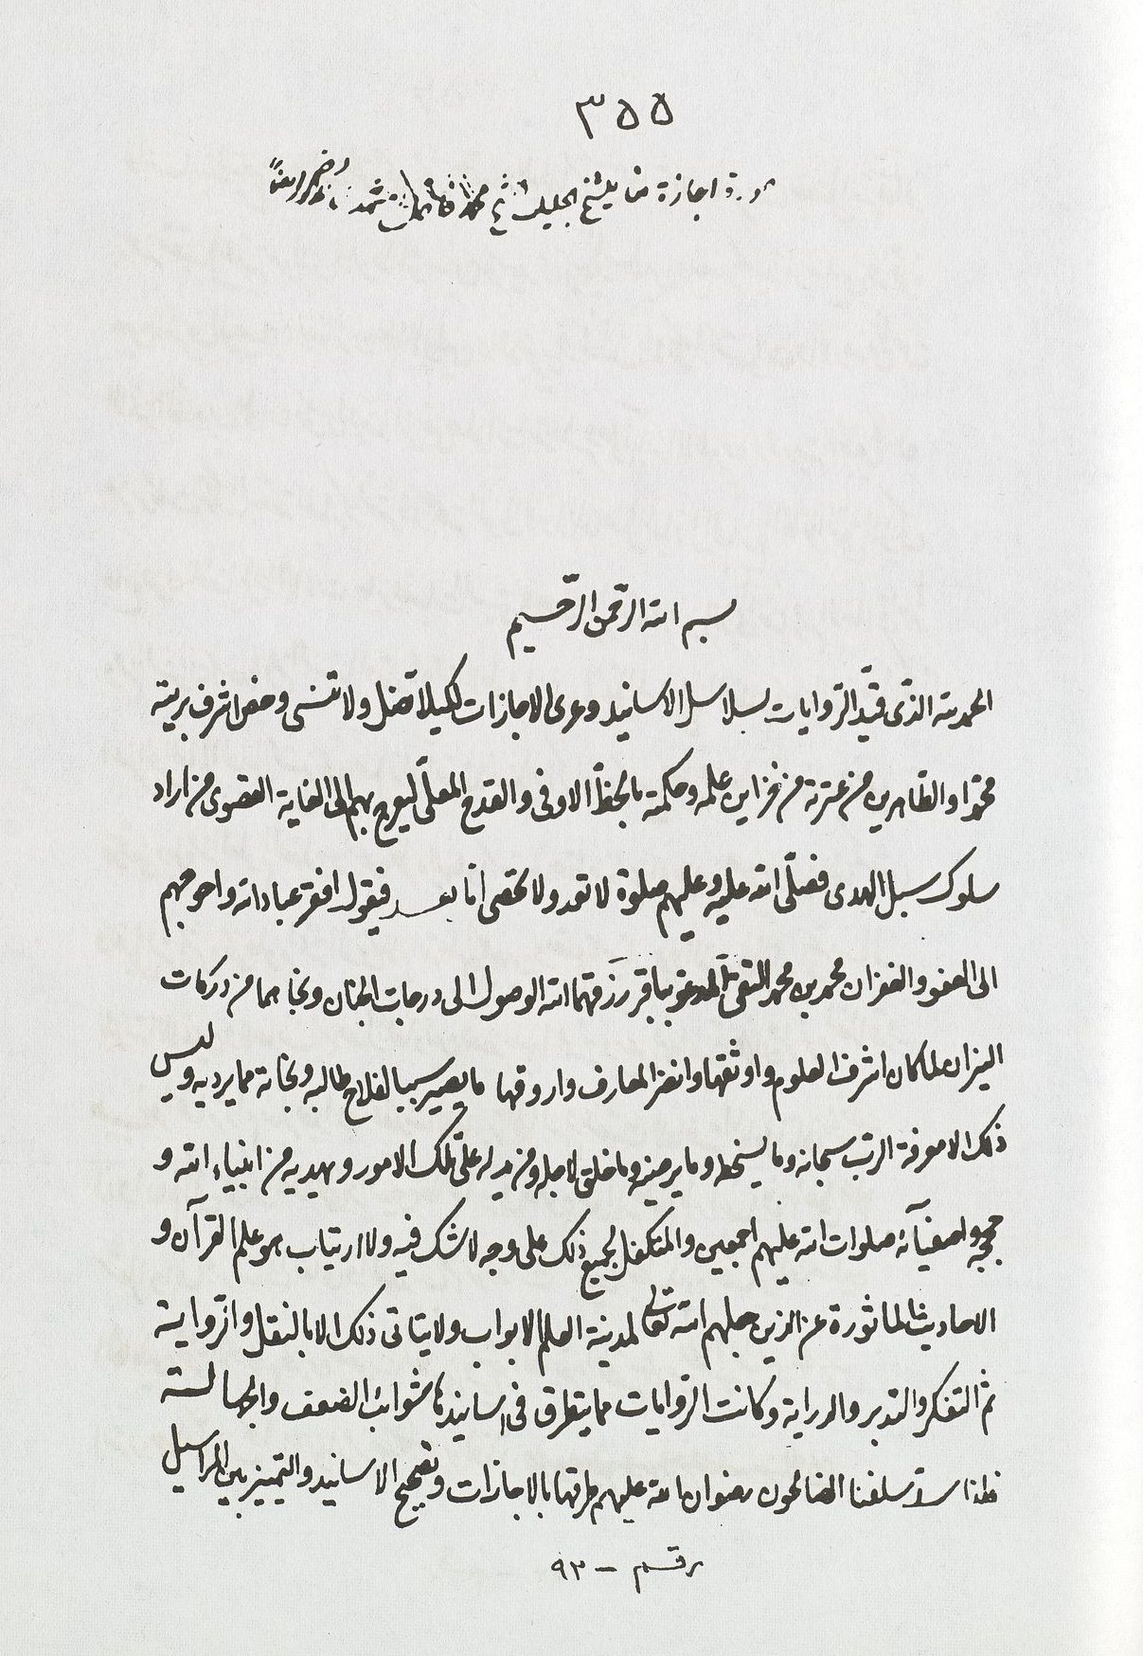
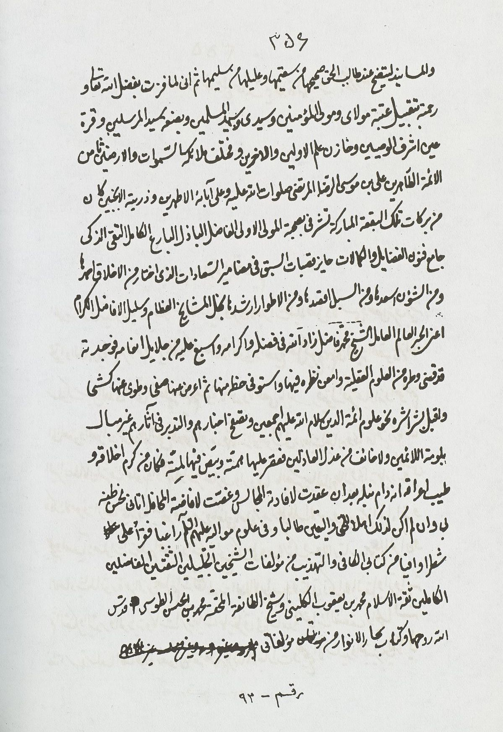
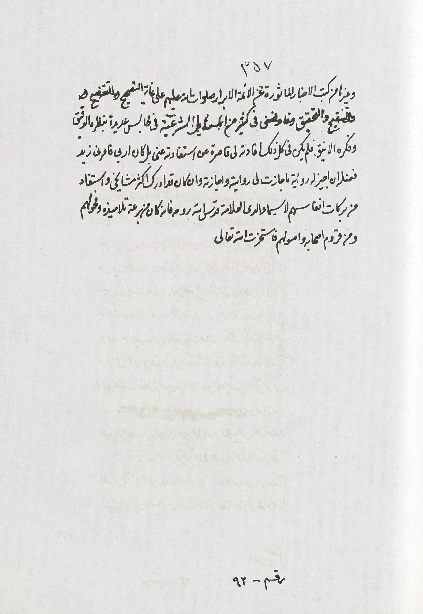
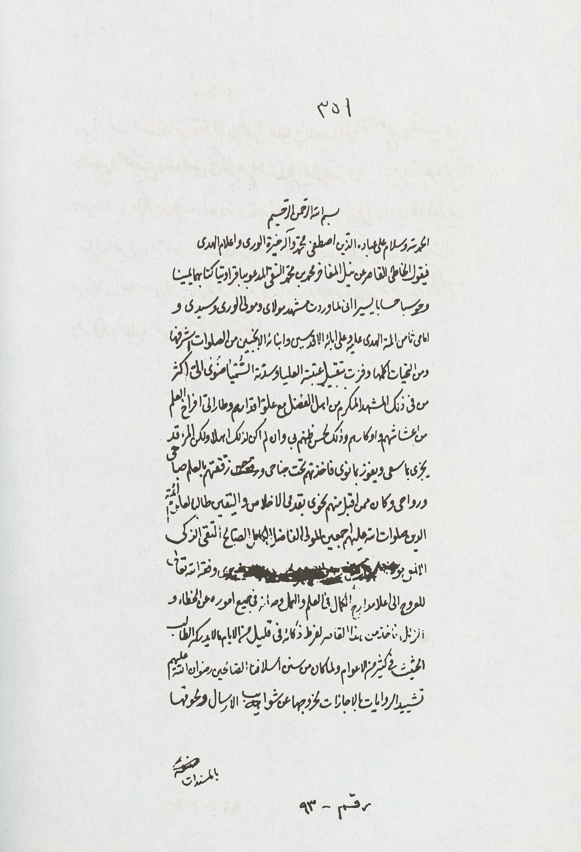
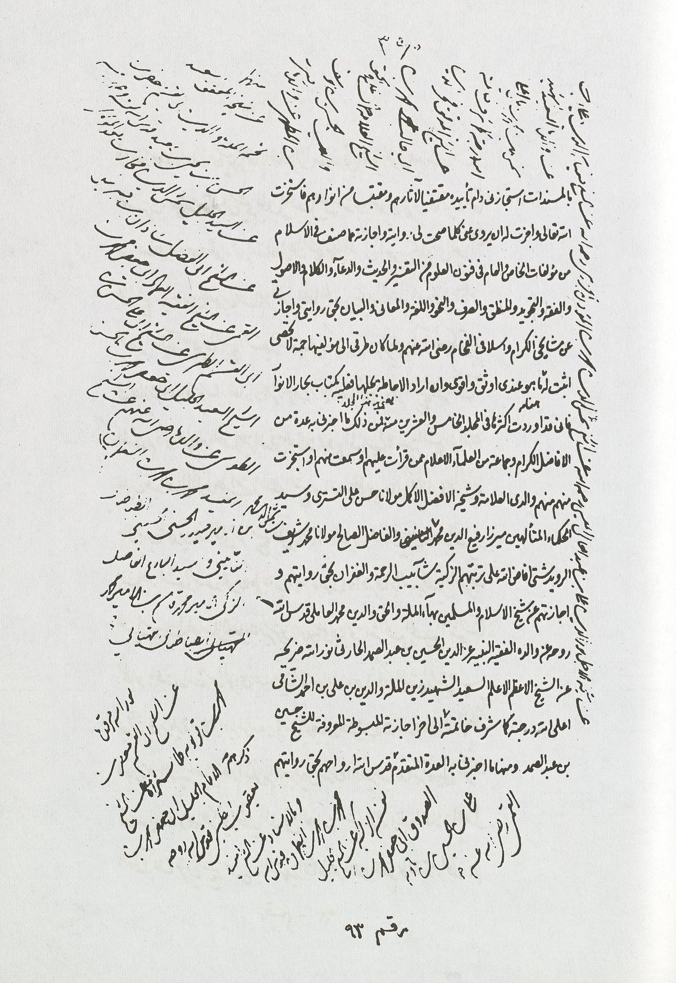
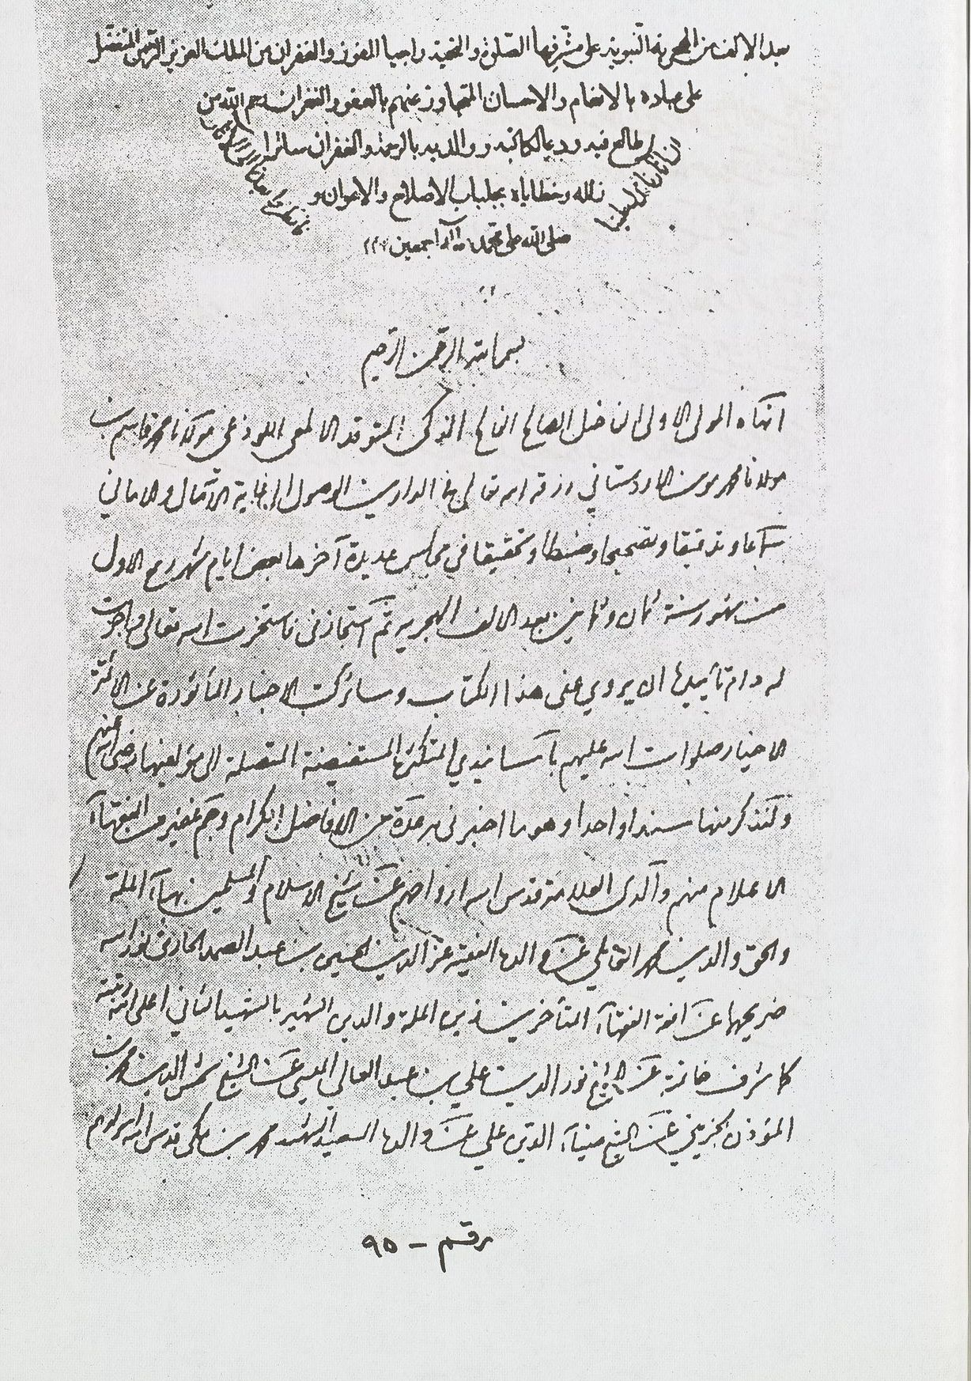
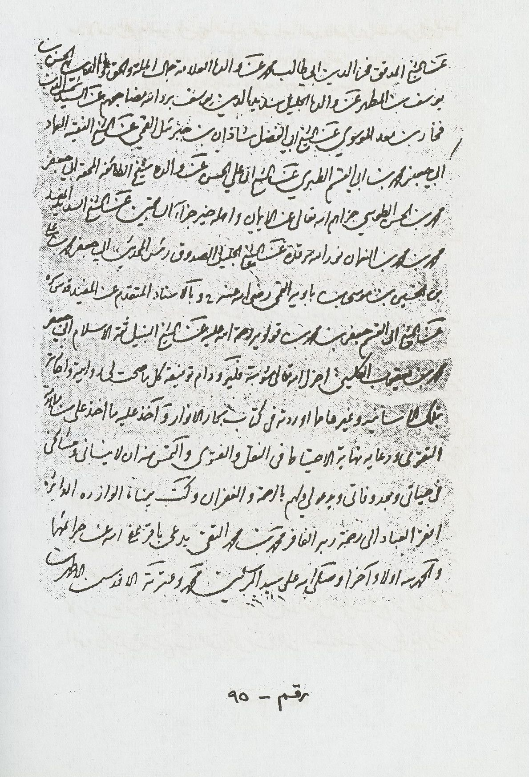
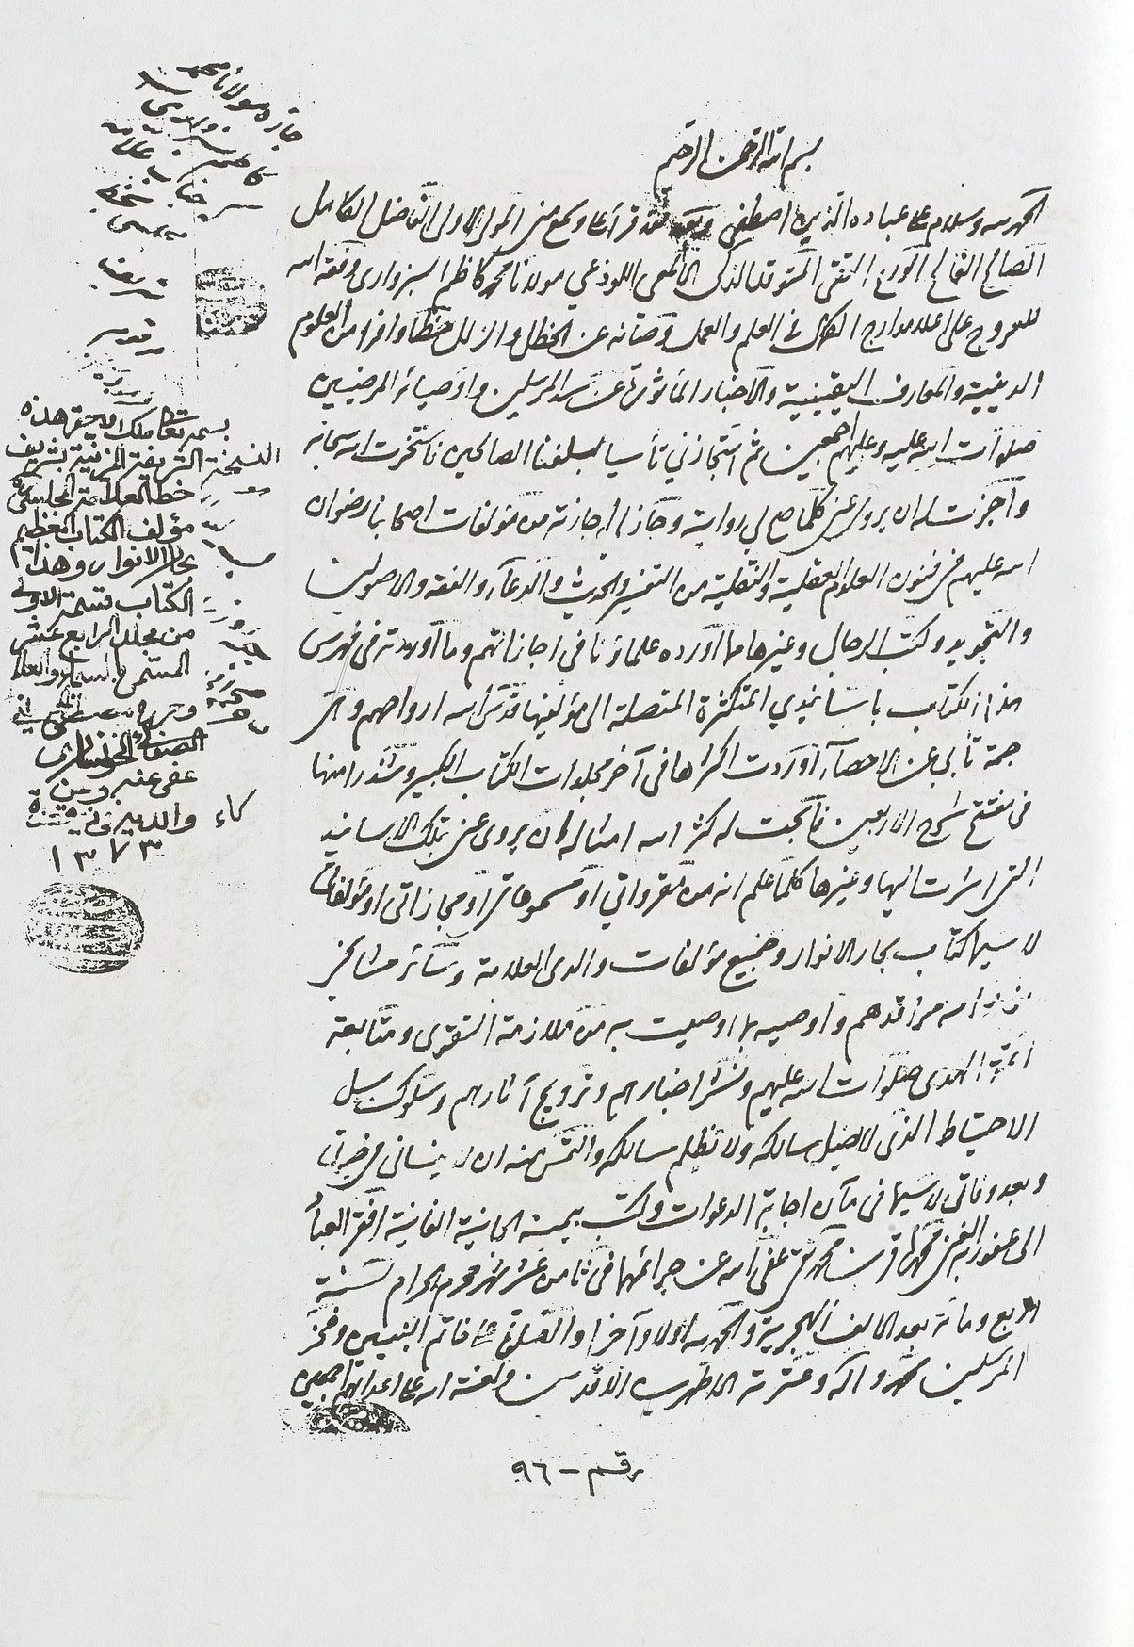
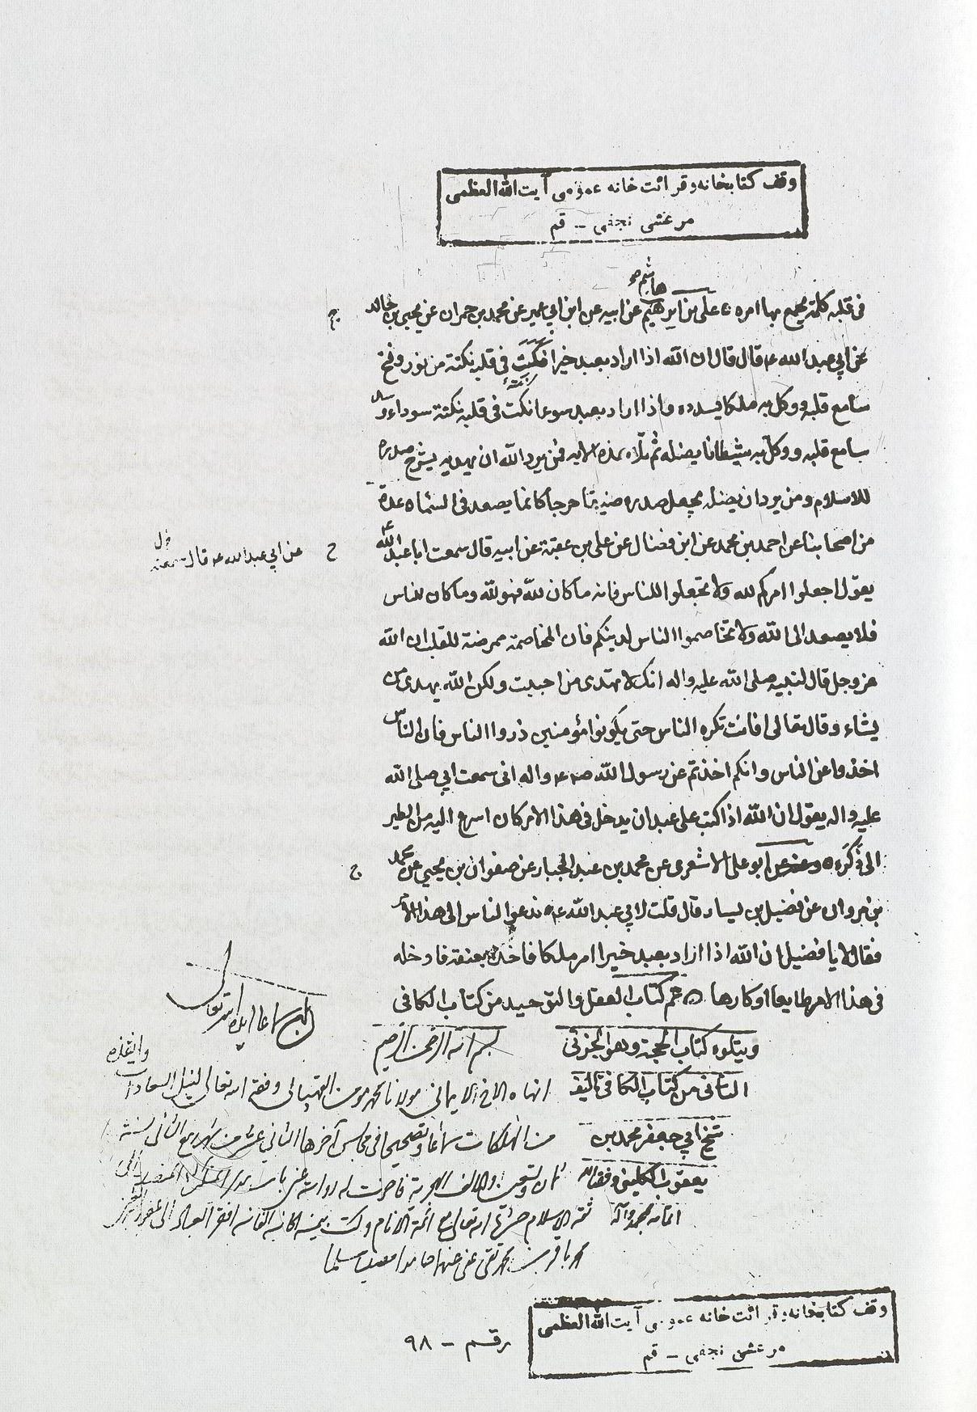
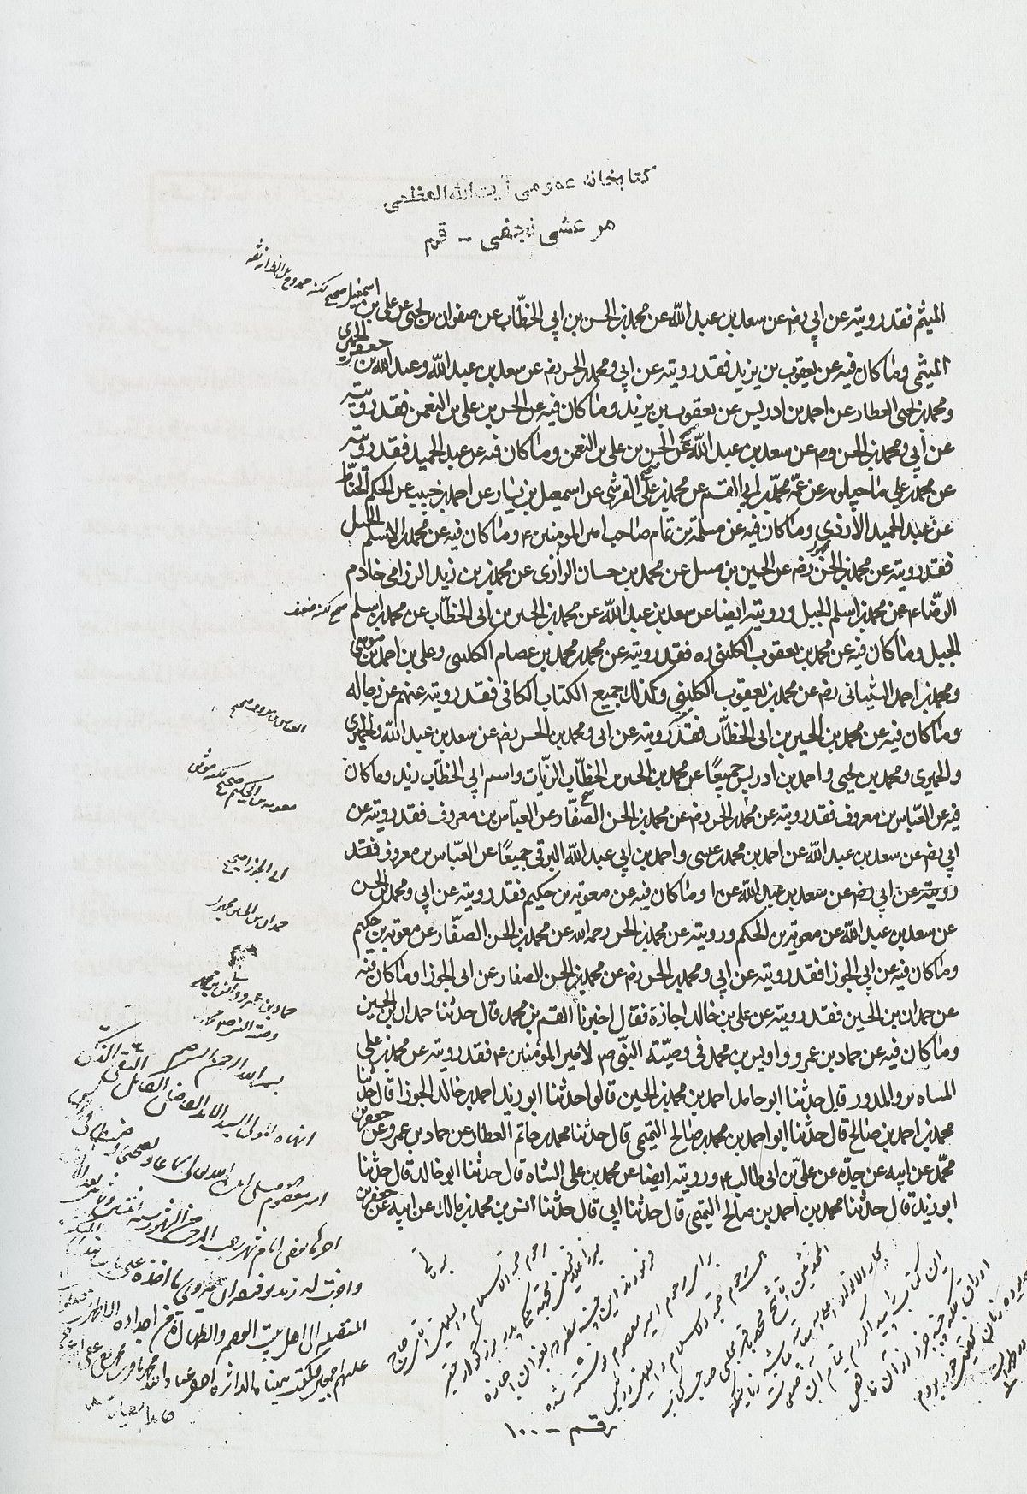
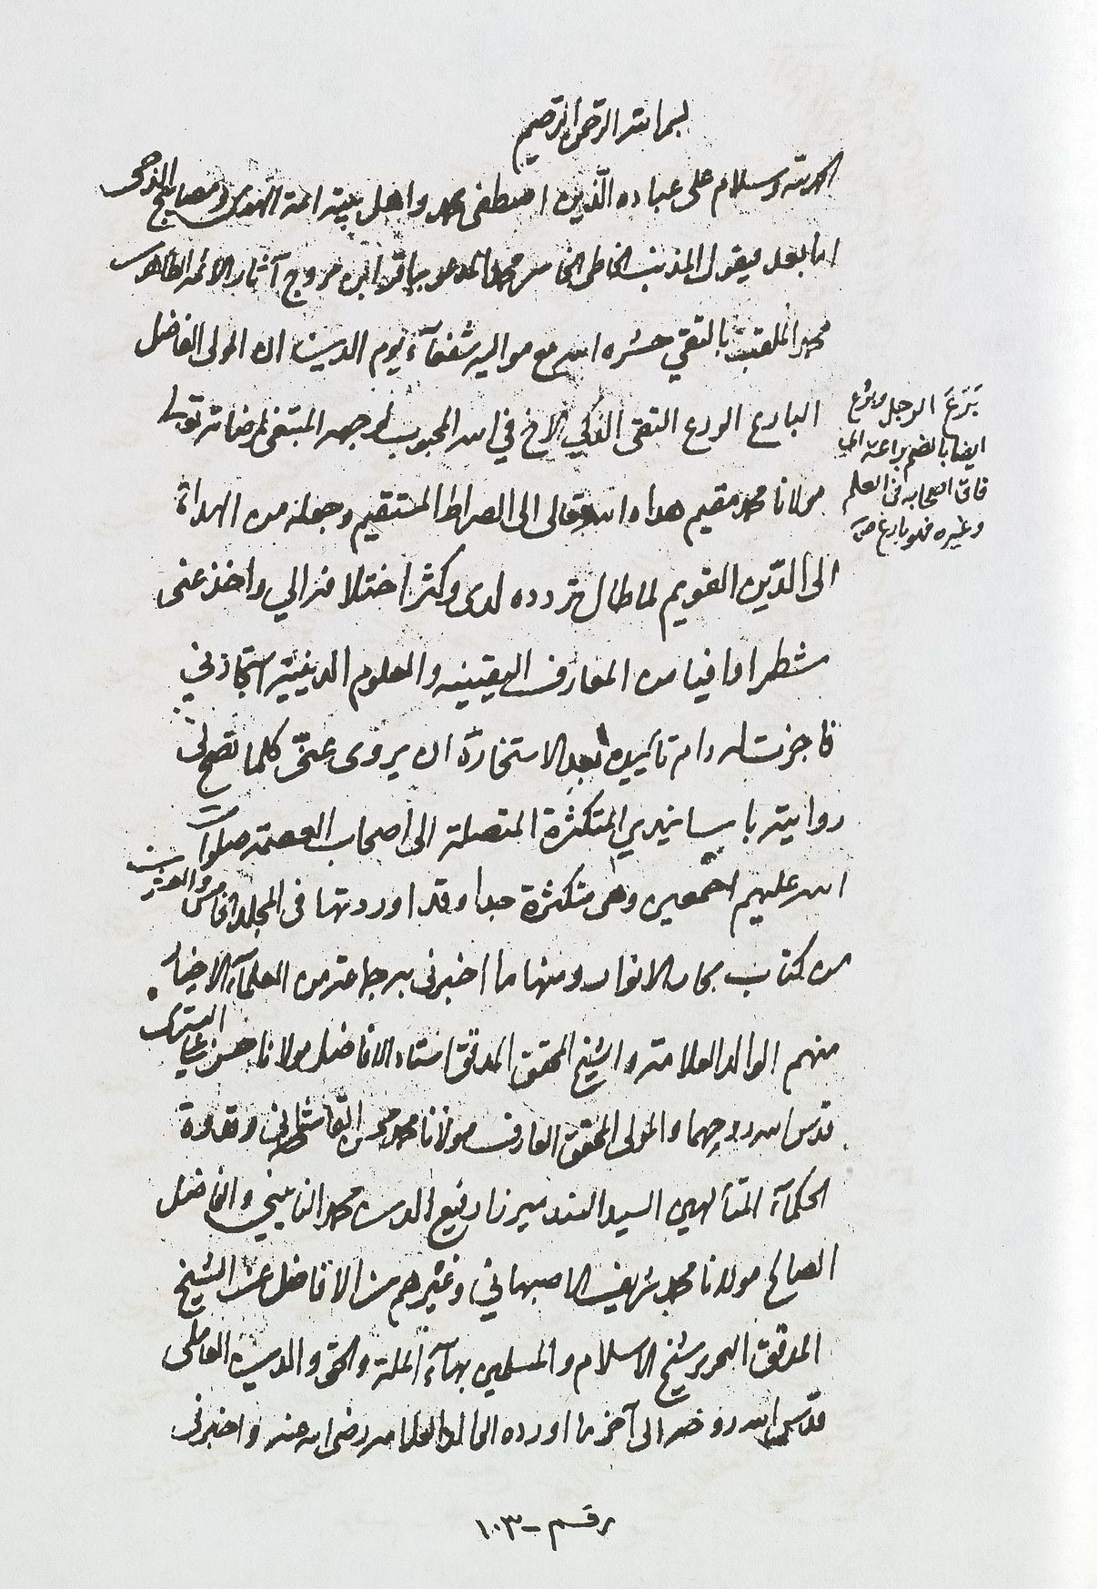
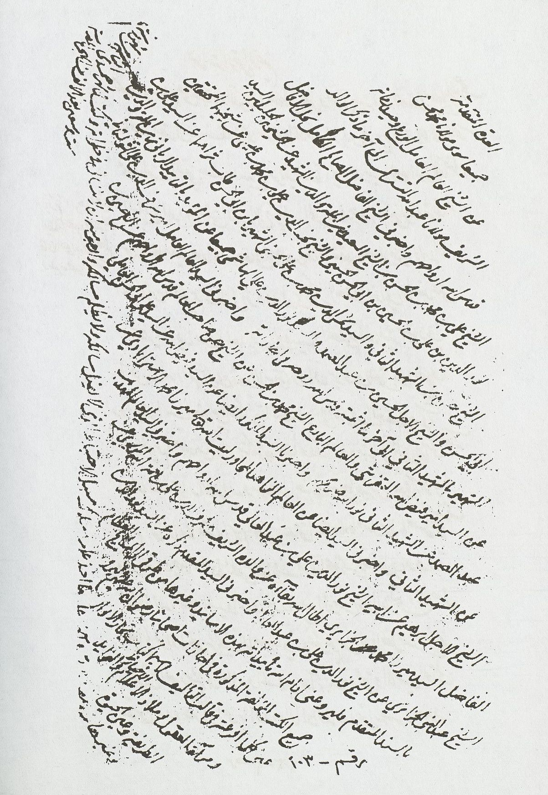
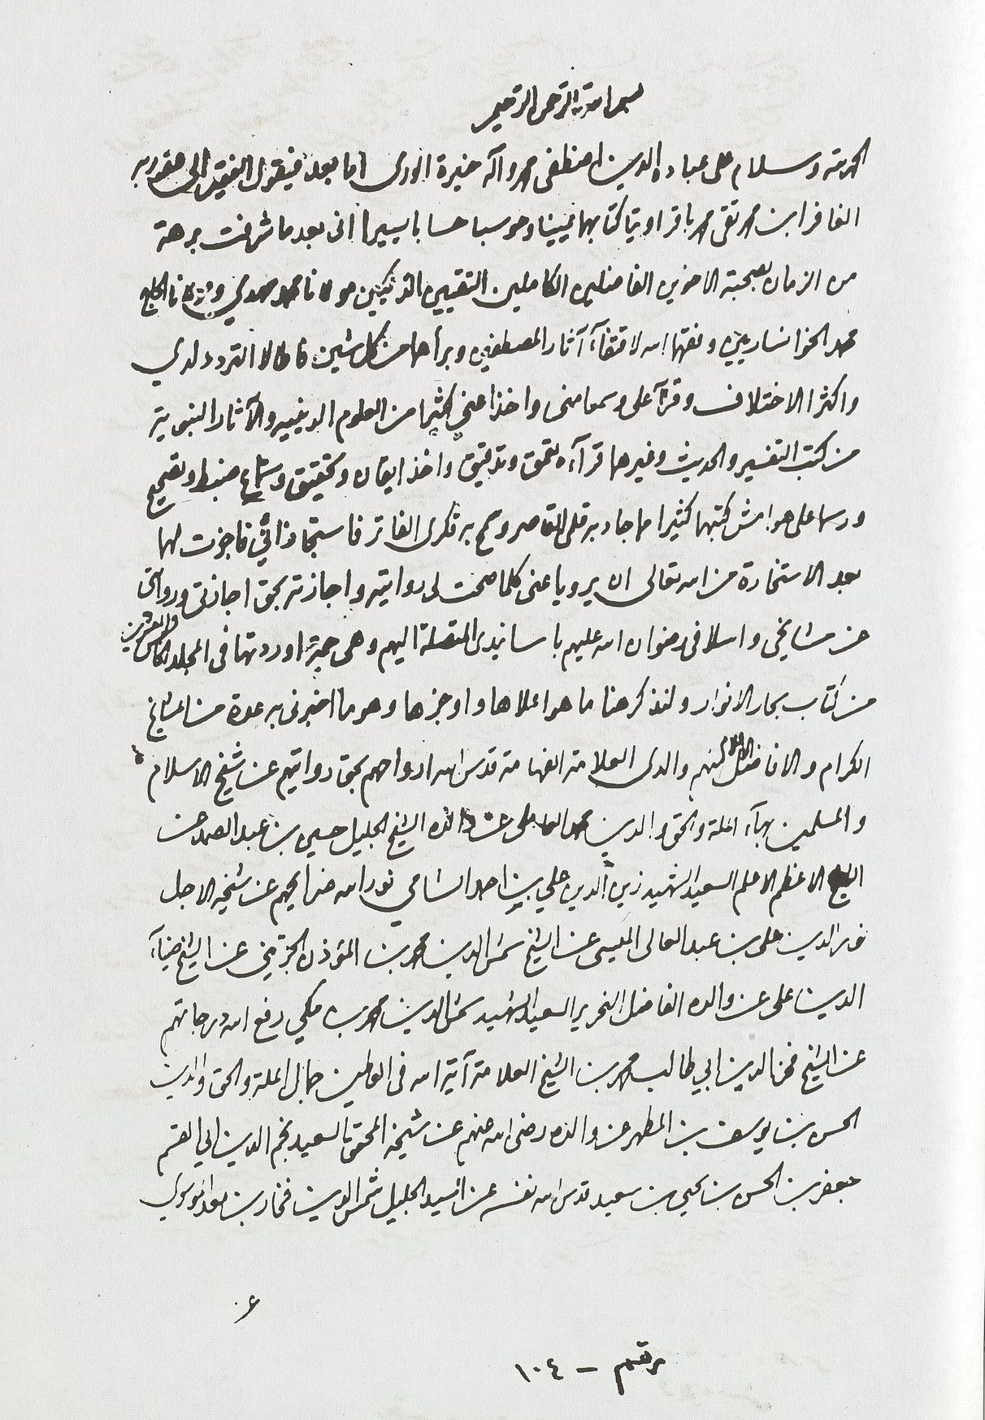
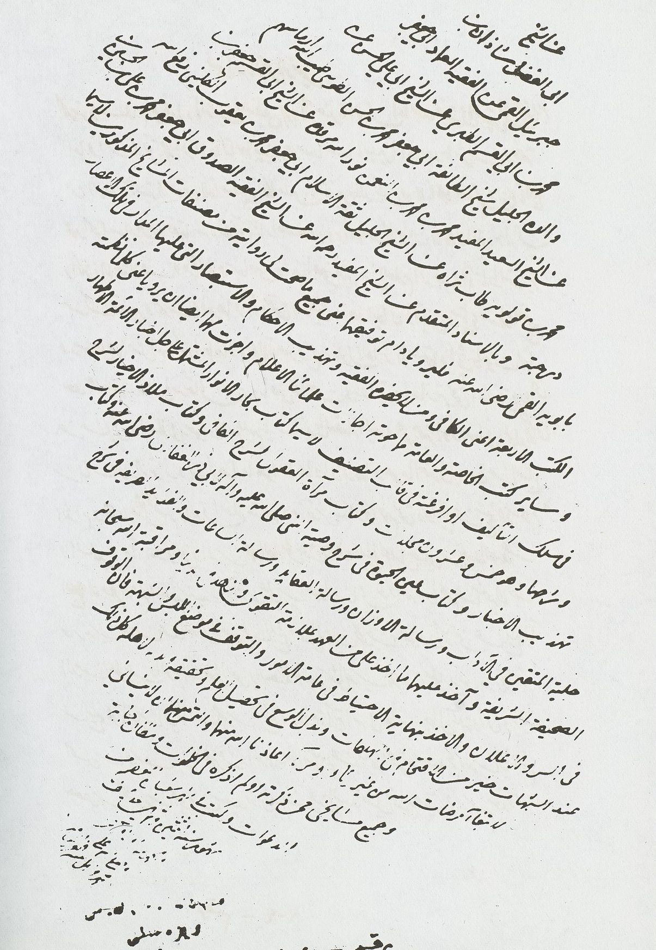
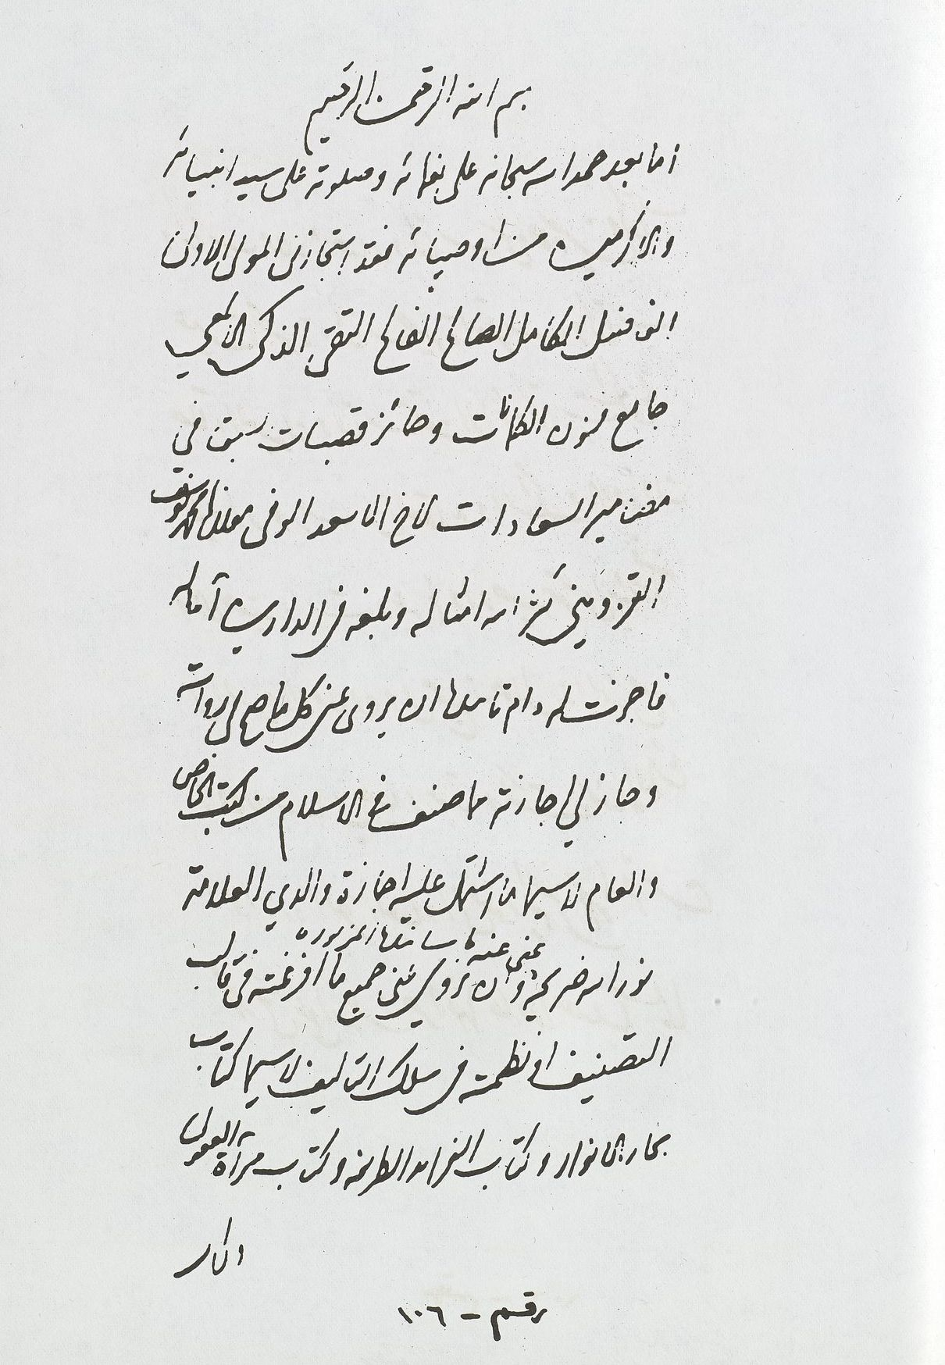
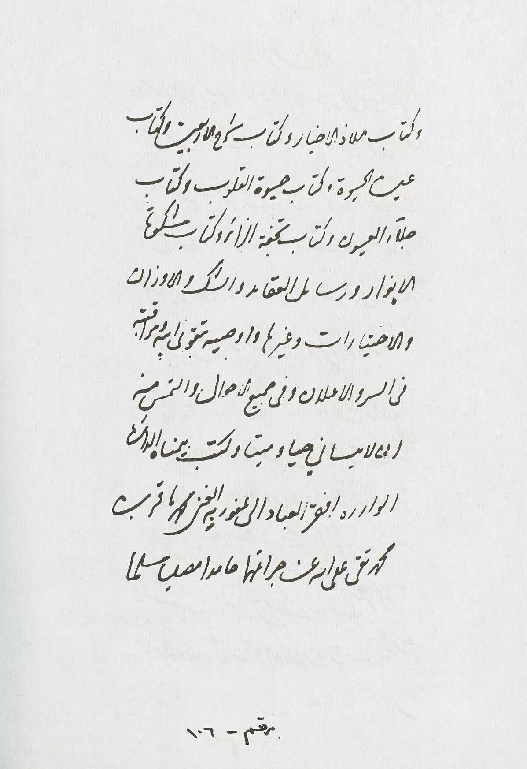
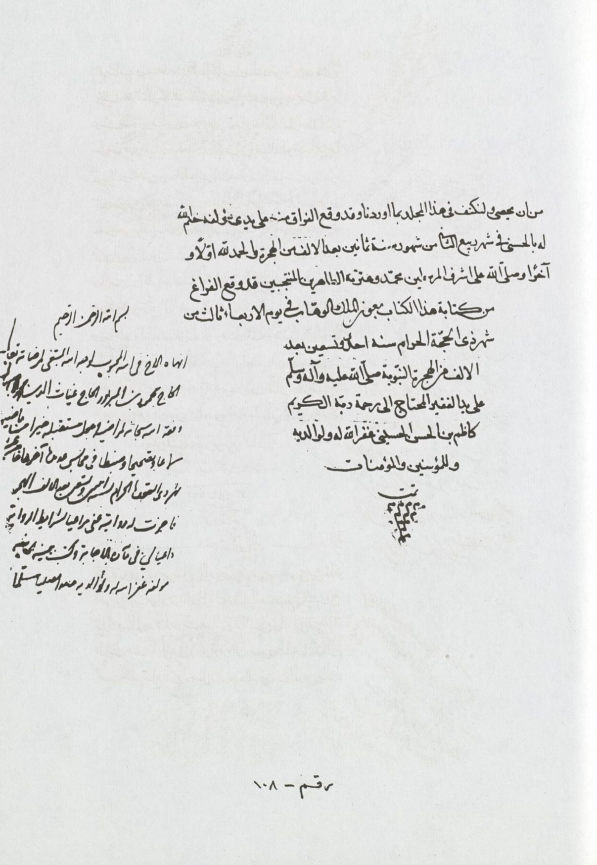
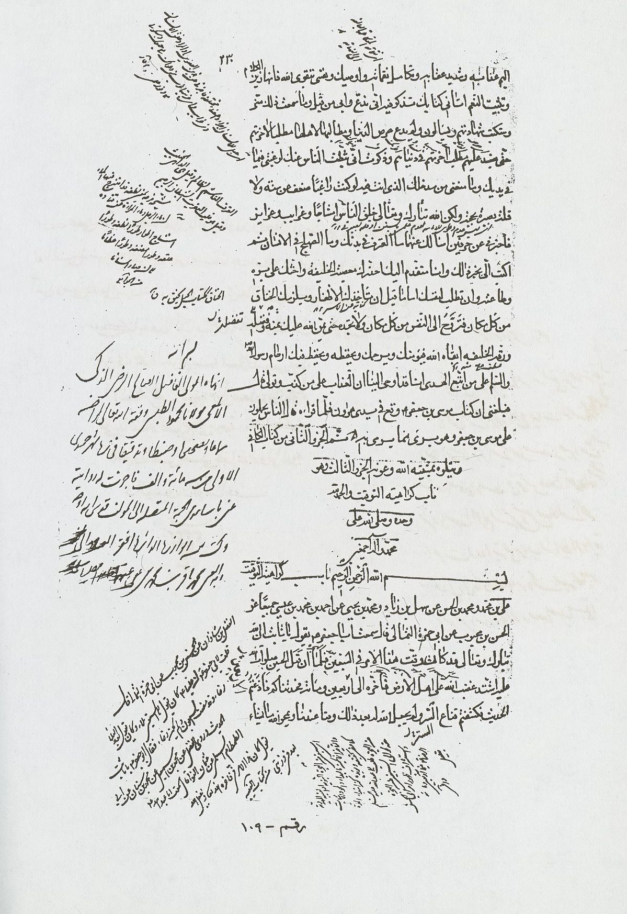

ghaemiyeh.com

